
Título: “USO DE FILTROS EN REDES SOCIALES: PERCEPCIÓN DEL CUERPO”
Ana Darmazo

Capítulo 1: Formulación del problema

Objetivo
Esta investigación tiene como objetivo estudiar la relación que existe entre los diversos filtros: efectos que permiten modificar el aspecto físico en fotos/videos, presentes en las redes sociales con la posible alteración de la autopercepción física (facial/corporal), así como también los sentimientos y acciones perjudiciales que dicha alteración puede ocasionar.
Problematización:
Objetivo General:
En la actualidad existen diversas redes sociales (en este caso Instagram y Tik Tok), mediante las cuales las personas interactúan, la mayoría de estas cuentas con diversos filtros que alteran los rasgos físicos personales, asimilándolos a las cualidades físicas que la sociedad valora y un canon de belleza difícil de alcanzar, el cual será definido/caracterizado en esta investigación. Esto puede generar sentimientos negativos en la población, como insatisfacción constante con el rostro y cuerpo, al igual que inducir acciones que pueden ser perjudiciales para la salud tales como trastornos o cirugías plásticas riesgosas; al mismo tiempo ello puede implicar problemas de relaciones sociales lo que puede llevar a que al no alcanzar dichos cánones se inhiban de establecer relaciones cara a cara.
Objetivos Específicos:
-Especificar el uso de filtros (efectos luz, encuadres, etc..) en la producción de imágenes de si mismos en sujetos jóvenes de 18 – 25 de estrato medio urbanos diferenciados por género (El, ella, y no binario).
-Describir las razones asociadas a el uso de filtros en la producción de imágenes de sí mismos en sujetos jóvenes de 18 – 25 de estrato medio urbanos diferenciados por género (El, ella, y no binario).
-Detallar estados anímicos asociados a dicho uso (tristeza, insatisfacción, etc).
Ejes importantes:
- La tendencia es modificar la corporalidad hacía un ideal de belleza canónico.
- Se busca una perfección inexistente/inalcanzable, que reproduce la insatisfacción constante del rostro/cuerpo.
- La relación física se ve alterada de manera negativa (produciendo tristeza, baja autoestima, trastornos, etc.), lo que puede afectar las relaciones cara a cara libres
- Los medios, y el mercado se ven implicados en crear inseguridades y/o nuevas necesidades para una aceptación social.

Relevancia:
Entender los Procesos de Construcción de Identidades en Jóvenes y el Sentido que estos dan al uso de filtros al interior de dicho proceso

Capítulo 2: Diseño Investigación

Método de investigación: Cuantitativa sin base inferencial y Cualitativa
La forma de investigación será a través de encuestas hacía un segmento especifico de la población; afectada directamente con este fenómeno, y entrevistas en profundidad a casos polares deducidas de la encuesta.
Población a analizar:
Se busca comprender este fenómeno principalmente en jóvenes entre 18 y 25 años, de estrato medio urbanos quienes, siendo mayores de edad, utilizan frecuentemente las redes sociales en su día a día y se vieron expuestas a ellas desde temprana edad, diferenciadas por identificación de género (masculino/ femenino/ no- binarios).

Capítulo 3: Marco Teórico
Hemos dicho que en la actualidad existen diversas redes sociales (en este caso Instagram y Tik Tok), mediante las cuales las personas interactúan, la mayoría de estas cuentas con diversos filtros que alteran los rasgos físicos personales, asimilándolos a las cualidades físicas que la sociedad valora y a un canon de belleza difícil de alcanzar y/o su transgresión. Lo que buscamos en esta investigación es descubrir el sentido de esta práctica y sus características de uso. Esto, nos ancla en describir la imagen del propio cuerpo.
Un buen punto de partida teórico es aprehender lo que el psicoanálisis conceptualiza como cuerpo. Para Dolto existen 3 imágenes del cuerpo: la imagen de base, la imagen funcional, y la imagen dinámica:
-Imagen de Base es entendida por Dolto como “La imagen de base es lo que permite al niño experimentarse en una “mismidad de ser”, es decir, en una continuidad narcisista o una continuidad espaciotemporal que permanece y se urde a partir de su nacimiento, a pesar de las mutaciones de su vida y de los desplazamientos impuestos a su cuerpo, y a despecho de las difíciles pruebas que tendrá que atravesar.” (Dolto. F, 1986, p.43). Está vinculada a la noción de existencia: “De esta mismidad, extremada o ligeramente perenne, procede la noción de existencia. El sentimiento de existir de un ser humano, que amarra su cuerpo a su narcisismo, sentimiento que es evidente, procede de esta convicción, a no dudarlo ilusoria, de continuidad.” (Dolto. F, 1986, p.43). La Imagen de base es el fundamento del narcisismo, la valoración del sí mismo: “Y, puesto que estoy hablando de la imagen de base, debo añadir que ella está fundamentalmente << referida a >>, que es fundamentalmente << constitutiva de >>, lo que domino narcisismo primordial” (Dolto. F, 1986, p.43). Qué designa ella por narcisismo: “Designo con ello el narcisismo del sujeto en cuanto sujeto del deseo de vivir, preexistente a su concepción. Es lo que anima la llamada al vivir en una ética que sostiene al sujeto en el deseo, aquello por lo cual el niño es heredero simbólico del deseo de los genitores que lo concibieron.” (Dolto. F, 1986, p.43). Es al comienzo la intuición de Estar en el mundo que son los principios constitutivos de su ser: “Este narcisismo primordial constituye en cierto modo una intuición vivida del ser-en-el-mundo para un individuo de la especie, es decir, desprovisto de todo medio expresivo, como lo es aún un niño in útero”. (Dolto. F, 1986, p.44). La imagen de base comienza cuando comienzo a sentir y conocer donde comienza mi propio cuerpo y donde termina. Esta imagen de base es mi cuerpo: “La imagen de base no puede ser afectada, no puede ser alterada, sin que surjan de inmediato una representación, un fantasma, que amenazan la vida misma.” (Dolto. F, 1986, p.44).“Esto equivale a decir que cada estadio viene a modificar las representaciones que el niño puede tener de su imagen de base; en otras palabras, hay una imagen de base propia de cada estadio.” (Dolto. F, 1986, p.44)

La Imagen Funcional es entendida por Dolto como la funcionalidad del propio cuerpo: “Mientras que la imagen de base tiene una dimensión estática, la imagen funcional es imagen esténica de un sujeto que tiende al cumplimiento de su deseo” (Dolto. F, 1986, p.47). “Aquello que pasa por la mediación de una demanda localizada, dentro del esquema corporal, en un lugar erógeno donde se hace sentir la falta específica, es lo que provoca el deseo. Gracias a la imagen funcional, las pulsiones de vida pueden apuntar, tras haberse subjetivado en el deseo, a manifestarse para obtener placer, a objetivarse en la relación con el mundo y con el otro.” (Dolto. F, 1986, p.47- 48). “Debe comprenderse que la elaboración de la imagen funcional entraña, en relación con la mera respuesta en juego de las zonas erógenas, un enriquecimiento de las posibilidades relacionales con el otro.” (Dolto. F, 1986, p.48). Se trata en definitiva de establecer la funcionalidad de cada subconjunto de nuestro cuerpo: por ejemplo la nariz no es una zona que tocarla produzca un agrado, es más neutra que placentera. Debe tenerse en cuenta que algunas acciones del propio cuerpo pueden ser prohibidas: “A la inversa, cuando la imagen funcional es total o parcialmente denegada, por ejemplo, si se produce una intervención físicamente represiva o verbalmente castradora que se opone al actuar del niño (<< No toques >>), éste puede elegir como desenlace un funcionamiento de repliegue, para que la zona erógena no entre en contacto con el objeto prohibido, objeto peligroso, ni su deseo en conflicto con el deseo del adulto tutelar.” (Dolto. F, 1986, p.48)

La Imagen Dinámica es definida por Dolto como aquella relacionado con el ser del sujeto: “La imagen dinámica se relaciona al [deseo de ser], y de perseverar con lo que puede ocurrir; por lo que, constantemente se enfrenta a lo desconocido. Así pues la imagen dinámica: no tiene representación que se le sea propia, ella es tensión de intención- de un yendo deseante.” (Dolto. F, 1986, p.49). Nos dice: “La imagen dinámica expresa en cada uno de nosotros el Siendo, llamando al advenir: el sujeto con derecho a desear <en deseancia>.” (Dolto. F, 1986, p.49). Esto remite a desear un objeto y las vías implicadas: “Corresponde a una intensidad de espera del alcance del objeto. Ejemplo: aparece inconscientemente en la imagen balística que los niños representan con fusiles o cañones, indicando que, del fusil o de los cañones, parten unos puntitos que deberán alcanzar el objeto del blanco. Es el trayecto del deseo dotado de sentido <yendo hacia> un fin.” (Dolto. F, 1986, p.50). Esto es, implica operatorias posibles para alcanzar al objeto o virtualidades: “También se presenta bajo una diferente forma virtual, y ello en una fase muy precoz del desarrollo de los niños (nueve a diez meses): cuando una imagen les interesa, hacen un pequeño remolino (que más adelante llamarán caracol) sobre todas las partes de la representación gráfica que les interesan, y después vuelven a la página y buscan otra cosa” (Dolto. F, 1986, p.50).

El sujeto tiene dos instancias de construcción de identidad según el Psicoanálisis: la Imaginaria y la Simbólica.

La Imaginaria corresponde a la imagen de su propio cuerpo y la Simbólica dice relación con la construcción de su identidad social, su rol concreto en la vida.
La Indenticación Imaginaria Aumont la visualiza en los primeros años de vida: “En el transcurso de esta fase espejo se instaura la posibilidad de una relación dual entre el sujeto y el objeto, entre el yo y el otro.” (Aumont y Otros, 1985, p.249). “El niño empieza a construir su yo al identificarse con la imagen de lo semejante, del otro, como forma de unidad corporal.” (Aumont y Otros, 1985, p.249). “La experiencia del espejo, fundadora de una forma primordial del Yo, es la de una identificación en la que el yo empieza a bosquejarse, a entrar en juego, como formación imaginaria. Esta identificación con la imagen del semejante sobre el modo de lo imaginario constituye la matriz de todas las identificaciones posteriores, llamadas secundarias, a través de las cuales se va a estructurar y a diferenciar, a continuación, la personalidad del sujeto.” (Aumont y Otros, 1985, p.249).
Luego la Identificación Imaginaria es la Primera Fase del Narcisismo del sujeto sobre su propio cuerpo. En definitiva, lo descrito por Dolto (imagen base e Imagen Funcional) corresponde a la Identificación Imaginaria de Aumont. “El narcisismo sería en primer lugar esta captación amorosa del sujeto por esta primera imagen en el espejo en la que el niño constituye su unidad corporal sobre el modelo de la imagen de los demás: la fase del espejo sería pues, el prototipo de toda identificación narcisista con el objeto.” (Aumont y Otros, 1985, p.249).
Este narcisismo primario, de identificación del propio cuerpo del sujeto, se da también en el espectador de cine.

“Inhibición de la motricidad y papel preponderante de la función visual son las dos características específicas de la postura del espectador de cine. Todo sucede como si el dispositivo puesto a punto por la institución cinematográfica (la pantalla que nos refleja la imagen de otros cuerpos, la posición sentada e inmóvil, la sobrevalorización de la actividad visual centrada en la pantalla a causa de la oscuridad ambiente) imite o reproduzca parcialmente las condiciones que han presidido, en la infancia, la constitución imaginaria del yo después de la fase espejo.” (Aumont y Otros, 1985, p.249).

“La identificación primaria, en el cine, es aquella por la que el espectador se identifica con su propia mirada y se experimenta como foco de la representación, como sujeto privilegiado, central y transcendental de la visión.” (Aumont y Otros, 1985, p.264 ).

Identificación Simbólica:

“El yo se define por una identificación con la imagen de los demás. “por otro y para otro”. El yo no es el centro del sujeto, el lugar de una síntesis, sino que más bien está constituido, según la expresión de Lacan, por un “baratillo de identificaciones”, por un conjunto contingente, no coherente, a menudo conflictivo, un verdadero patchwork de imágenes heteróclitas.” (Aumont y Otros, 1985, p.256)

“Lejos de ser un lugar de una síntesis del conocimiento del sujeto por sí mismo, el yo se definirá más bien en su función de desconocimiento.” (Aumont y Otros, 1985, p.256)

“El ideal del yo, por ejemplo, continuará construyéndose y evolucionando por identificación con modelos muy diversos, parcialmente contradictorios, reencontrados por el sujeto tanto en su experiencia real como en su vida cultural.” (Aumont y Otros, 1985, p.256)

“Otra característica importante del espectador de cine es que se trata de un sujeto en estado de falta” (Aumont y Otros, 1985, p.257)

“Cuando se ha perdido el objeto - dice Freud -, o uno se ha visto obligado a renunciar a él, sucede a veces que se resarce identificándose en dicho objeto, eligiéndolo de nuevo en el yo, de modo que la elección objetal regresa hacia la identificación” (Cita de otro autor en el texto) (Aumont y Otros, 1985, p.257)

“En el cine, lo que fundamenta la posibilidad de identificación secundaria, diegética, la identificación con lo representado, con el personaje – por ejemplo en el caso de un filme de ficción, es ante todo la capacidad del espectador para identificarse con el sujeto de la visión, con el ojo de la cámara que ha visto antes que él.” (Aumont y Otros, 1985, p.264)

“La identificación secundaria en el cine es básicamente una identificación con el personaje como una figura del semejante en la ficción, t como foco de los deseos afectivos del espectador, pero sería un error considerar que la identificación es un efecto de la simpatía que se puede sentir por tal o cual personaje.” (Aumont y Otros, 1985, p.270)

“Se trata más bien de un proceso inverso, y no sólo en el cine: Freud establece con claridad que no por simpatía se identifica uno con alguien, sino “al contrario, la simpatía nace solamente de la identificación”. La simpatía es, pues, el efecto y no la causa de la identificación” (Aumont y Otros, 1985, p.270)

“Primero: la identificación es un efecto de la estructura, una cuestión de lugar más que de psicología. Segundo: la identificación con un personaje no es nunca tan masiva y monolítica, sino, por el contrario, extremadamente fluida, ambivalente y permutable en el curso de la proyección del filme, es decir, de su construcción por el espectador.” (Aumont y Otros, 1985, p.272)

“De hecho, para que el espectador encuentre su lugar, el espacio narrativo de una secuencia o de una escena, basta con que se inscriba en esta escena una red estructurada de relaciones, una situación.” (Aumont y Otros, 1985, p.274) Esto es, el sujeto entiende lo que hacer o presuponer hacer a partir de localizar secuencias de haceres, o acciones o relatos.

“La identificación es, pues, una cuestión de lugar, un efecto de posición estructural. De ahí la importancia de la situación como estructura de base de la identificación en un relato de tipo clásico: cada situación que surge en el curso del filme redistribuye los lugares, propone una nueva red, una nueva posición de las relaciones intersubjetivas en el interior de la ficción” (Aumont y Otros, 1985, p.274)

“En el curso del proceso real de la visión del filme, parece, muy al contrario, que cada secuencia, cada situación nueva, en la medida que modifica este juego de lugares, cada red relacional, basta para relanzar la identificación, para redistribuir los roles, para redibujar el lugar del espectador.” (Aumont y Otros, 1985, p.275)

“La identificación es casi siempre mucho más fluida y frágil en el curso de la construcción del filme por espectador, durante el tiempo de proyección, que la que se da retrospectivamente al recordar el filme.” (Aumont y Otros, 1985, p.275)

“Se puede decir que el espectador, parafraseando a Jacques Lacan, está en su lugar, no importa donde.” (Aumont y Otros, 1985, p.275)

“El texto de superficie, colocando en su sitio estos microcircuitos, desvía probablemente con pequeños impulsos permanentes, con minúsculos cambios de dirección sucesivos, la relación entre el espectador, la escena y los personajes, aunque solo sea indicando lugares y recorridos privilegiados, reforzando unas posturas o unos puntos de vista más que otros.” (Aumont y Otros, 1985, p.277)

“La articulación de estos diferentes puntos de vista, la insistencia más frecuente de algunos de ellos, su combinatoria, en tanto que elementos inscritos en el código que permiten trazar como en relieve de la misma situación diegética, los lugares y los microcircuitos privilegiados para el espectador, influyen en la generación de la identificación”. (Aumont y Otros, 1985, p.278)

“Sin duda alguna, en esta variación del tamaño de los actores en pantalla, en esta proximidad más o menos grande del ojo de la cámara a cada personaje, hay un elemento determinante en cuanto al grado de atención, de emoción compartida, de identificación con uno u otro personaje.” (Aumont y Otros, 1985, p.281)

“En estos microcircuitos de la identificación en el cine, las miradas han sido siempre un vector eminentemente privilegiado.” (Aumont y Otros, 1985, p.282)

“La identificación secundaria está centrada, como hemos visto, sobre las relaciones entre los personajes, y el cine comprendió muy pronto que las miradas constituían una pieza indispensable, específica de sus medios de expresión, en el arte de implicar al espectador en estas relaciones” (Aumont y Otros, 1985, p.282).

Luego, se ha dicho que el objetivo de la presente investigación es descubrir la significación que adquiere esta manipulación del rostro propio a través de filtros que alteran los rasgos físicos personales, asimilándolos a las cualidades físicas que la sociedad valora y a un canon de belleza difícil de alcanzar y/o su transgresión. Hemos visto que la imagen del rostro remite a una parte importante de la imagen del propio cuerpo, es una imagen narcisista. Es una Imagen de base, y
Una “imagen dinámica que expresa en cada uno de nosotros el Siendo, llamando al advenir: el sujeto con derecho a desear <en deseancia>” (Dolto. F, 1986, p.49), tal como ha sido señalado.
Esa imagen es la que el psicoanálisis llama Identificación Imaginaria, tal como se ha descrito precedentemente, pero también expresa una identidad valórica expresada en un Rol, como se ha dicho.
En ese contexto teórico ya sintetizado, es claro ver como esta imagen del propio yo se construye en el propio cuerpo, y allí tiene un lugar central el rostro.
Al interior del campo del saber semiótica se han desarrollado descripciones sobre el rostro.

La rostrosfera:

“En su enorme capacidad de construir significado, los componentes de la corposfera facial (Finol, 2015, 2016), lo que llamaremos rostrosfera; pueden convertirse en diferentes tipos de signos: índices, iconos y símbolos.” (Leone, M.Finol, E.Voto, C. 2022, p.13)

“Algunos autores han intentado inventariar una suerte de léxico de las posibilidades significativas del rostro.” (Leone, M.Finol, E.Voto, C. 2022, p.13)

La semiótica del rostro

“La principal contribución de la semiótica a la comprensión del rostro como vehículo del significado reside en considerarlo un sustituto de algo. Al ser signo de algo, el mecanismo lógico de relación ha interesado a la semiótica por el tipo de proceso cognitivo realizado en esa conexión de reenvío o semiosis (Eco, 1975).” (Leone, M.Finol, E.Voto, C. 2022, p.38)

Muchos han tratado de establecer una conexión directa entre determinadas expresiones faciales y un significado específico, lo que no ha sido exitoso, pues siempre tienes excepciones, más bien las excepciones son la regla.

Los autores(Leone, M.Finol, E.Voto, C. (2022, p.39) nos dicen: “La búsqueda de un plano de las expresiones faciales en correspondencia con contenidos significativos procedentes del estado del alma traza el primer requerimiento para iniciar una incipiente semiótica del rostro.”. Esto es, el objetivo primero es establecer Significantes o materialidades en el rostro del cual sea posible vislumbrar algún significado: “Una semiótica del rostro surge del requerimiento de hacer coincidir una serie de manifestaciones perceptibles con la mirada con comportamientos derivados del sentir humano identificados como pasiones.” (Leone, M.Finol, E.Voto, C. 2022, p.39)

Siguiendo la historia y filosofía al respecto me encuentro con que “El filósofo y naturalista italiano Giovanni Battista della Porta ([1586] 2007) sustenta en los estudios clásicos la cientificidad de la fisiognómica. Della Porta es considerado el iniciador de una perspectiva fisiognómica orientada a la edificación de una ciencia del rostro al plantear un ejercicio de observación científica sostenida en principios considerados naturales.” (Leone, M.Finol, E.Voto, C. 2022, p.40). “Se inicia al conceptualizar una correspondencia mutua entre alma y cuerpo, donde se vehiculan unidades significativas reconocidas también en los animales. El rostro es solo la puerta de ingreso al resto del cuerpo, que expresa los signos de su temperamento a través de dicotomías procedentes de Galeno: cálido/frío, húmedo/seco, etcétera” (Leone, M.Finol, E.Voto, C. 2022, p.40).

Es claro hoy que la fisonomía expresa pasiones y/o espejos del alma “Si las pasiones se expresan en el rostro, estas provienen de una necesidad real, producto de ser observadas como manifestación corpórea para lograr su representación. La pintura requiere de la observación minuciosa para la reproducción del carácter humano retratado y demanda también un compendio de pasiones manifestadas en el rostro.” (Leone, M.Finol, E.Voto, C. 2022, p.41)
Desde esta investigación, entonces El rostro es expresión de la mirada de un sujeto sobre sí mismo, su uso de filtros y de lo que quiere expresar a otro, que es necesario interpretar. “La mirada cultural al rostro es el resultado del comportamiento de una semiótica plena basada en reglas de interpretación para el reconocimiento de unidades morfológicas significantes a partir de agentes faciales en conexión con sus respectivos significados (Magli, 1995 y 2001).” (Leone, M.Finol, E.Voto, C. 2022, p.42)

“El rostro requiere, entonces, de una lectura en la que su estructura formal constituya un umbral de conocimiento de los propios sentimientos (Rodler, 1996).” (Leone, M.Finol, E.Voto, C. 2022, p.42)

Rostro, identidad y forma

“Se trata de indicios presentes en la anatomía capaces de comunicar sin requerir de una gramática elaborada con semejanzas o conexiones icónicas a otros seres vivos y asociadas a la necesidad preexistente de establecer un carácter (Daniel McNeill ([1998] 1999).” (Leone, M.Finol, E.Voto, C. 2022, p.43)

“Los antecedentes se encuentran ya en el retrato y en el autorretrato (Calabrese, 2003), y en su consecuencia se extienden a nuevas posibilidades, producto de las tecnologías digitales, como ha sucedido con las denominadas selfies” (Leone, M.Finol, E.Voto, C. 2022, p.43)

“El antropólogo David Le Breton explica así una conducta de manipulación de las formas del rostro a través del ocultamiento (2010: 183-216). Desde tal perspectiva entran en juego la gesticulación, el maquillaje, el enmascaramiento, a lo que podemos agregar la cirugía facial cosmética. Incluso la aparición de la máscara no se limita a cubrir el rostro con un objeto externo, pues forma parte de la adecuación al ideal por mostrar y del modo requerido para ser interpretado.” (Leone, M.Finol, E.Voto, C. 2022, p.43)

“La eficacia simbólica es el resultado de la conformación del rostro y de la posibilidad de detectar significación específica” (Leone, M.Finol, E.Voto, C. 2022, p.43)

“Mirar al rostro y mirar el propio rostro consiste en recurrir a una síntesis para el reconocimiento y, al mismo tiempo, para ser mirado en el propio espacio y tiempo, en el reflejo de un estado de ánimo al momento de querer comunicarlo.” (Leone, M.Finol, E.Voto, C. 2022, p.44)

De la identificación facial al análisis facial

“En su libro Our Biometric Future (2011), Kelly Gates reconoce en los sistemas de representación de rostros las significativas pistas con las que describir la sociedad y el momento histórico que la produjo. Si recuperamos su propuesta, podemos afirmar que la actual difusión de rostros artificiales en la cultura digital puede decirnos algo nuevo con respecto a antiguas prácticas sociales como la identificación facial, es decir, la conexión de la imagen de un rostro con una individualidad, y el análisis facial, la extracción de información de una imagen facial (Voto, 2021).” (Leone, M.Finol, E.Voto, C. 2022, p.54)

“Para poder reconocer y analizar cómo estas dos prácticas siguen teniendo sentido hoy en día, ante todo se propone dar cuenta de cómo el arte y el proceso de artificación (Heinich y Shapiro, 2012) al que se ha sometido la informática y, en particular, la inteligencia artificial, han dado forma y materia a una serie de gestos de detección facial automatizada.” (Leone, M.Finol, E.Voto, C. 2022, p.54)

“El rostro requiere, entonces, de una lectura en la que su estructura formal constituya un umbral de conocimiento de los propios sentimientos (Rodler, 1996).” (Leone, M.Finol, E.Voto, C. 2022, p.54)

Tendencias de modalización de lo indicial

“Rostros y voces no permanecen estables en sus mediatizaciones. Sobre sus presencias intervienen las tendencias de época, pero también los procesos de maduración de los medios, las plataformas y las aplicaciones de la vida mediática.” (Leone, M.Finol, E.Voto, C. 2022, p.69)

“Tanto las diferentes mediatizaciones y sus diseñadores como sus usuarios van incorporando nuevos usos y costumbres. La mediatización, cualquiera sea esta, jamás depende solo de la capacidad y las limitaciones de los dispositivos técnicos. Los géneros en los que se inscriben y los usos a los que se aplican ponen en cuestión a los propios dispositivos técnicos.” (Leone, M.Finol, E.Voto, C. 2022, p.69)

“La presencia de filtros trabaja muy diferenciadamente sobre rostros y voces. Mientras que los filtros de distorsión de la imagen tienen un amplio margen de caricaturización de un rostro, no puede decirse lo mismo de la aplicación de filtros distorsionantes sobre la voz, con los que el aspecto referencial rápidamente se pierde —deja de presentarse como la voz del individuo—.” (Leone, M.Finol, E.Voto, C. 2022, p.70)

“Todas las prácticas de edición derivadas de la digitalización tienen un efecto de sentido general que es poner en evidencia la capacidad del software y sus dispositivos técnicos para generar sentidos particulares, pero también mostrar la capacidad del individuo para aplicar y manipular el software. En ese sentido, la voz como individualidad parece resistirse a ese juego. En otras palabras: se puede jugar con la manipulación de sentido, pero la voz original desaparece como representamen referencial.” (Leone, M.Finol, E.Voto, C. 2022, p.70)

Tópicos de discusión permanentes y emergentes

“No hay rostros y voces, sino marcas que llevan sólo parcialmente a sus referentes individuales y personales. Es gracias a los diferentes sistemas de intercambio, gracias al verosímil rostro y a la verosímil voz, que se construye la individualidad” (Leone, M.Finol, E.Voto, C. 2022, p.71)

“En el recorrido propuesto aquí, se puso en evidencia que no todo es novedad en las mediatizaciones. Hay procesos de mediatización que provienen de mediados del siglo XIX y de su pasaje hacia el XX: la presencia de lo fotográfico en el retrato preselfie y de la mediatización de la voz como registro de la individualidad.” (Leone, M.Finol, E.Voto, C. 2022, p.71)
“Rostros y voces se presentan entramados en la vida en plataformas como contextos. Viven en Instagram, Facebook, Twitter, TikTok o WhatsApp y participan en la maduración de sus intercambios, que generan nuevas formas de masividad aunque solo se registre la expansión de la individualidad.” (Leone, M.Finol, E.Voto, C. 2022, p.71)

“Toda presencia de un rostro o de una voz en mediatizaciones está atravesada por el complejo proceso de transformaciones que están sufriendo sus ecosistemas.” (Leone, M.Finol, E.Voto, C. 2022, p.71)

Capítulo 3: Análisis de la Encuesta

- CARACTERÍSTICAS DEL USUARIO

- ¿Qué edad tienes?

GRUPO 1: GRUPO 2: GRUPO 3:
HOMBRES HETEROSEXUALES MUJERES HETEROSEXUALES PERSONAS LGBTIQ+ COMPARACIÓN

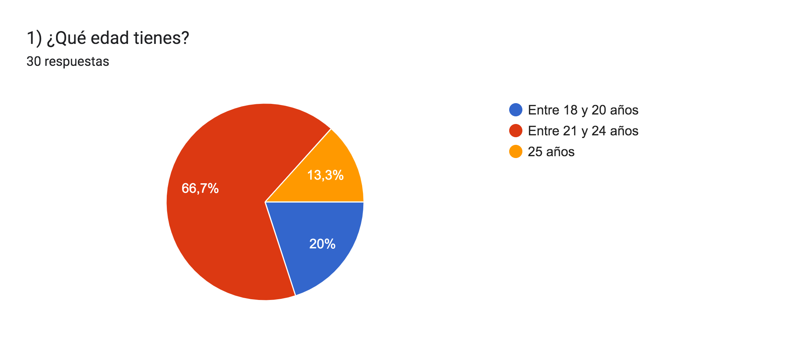 | 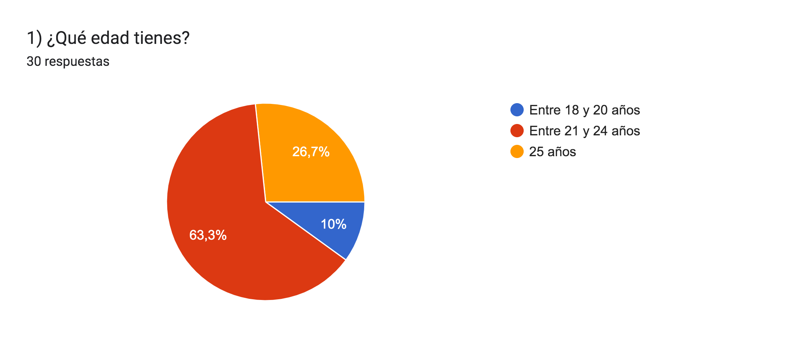 | 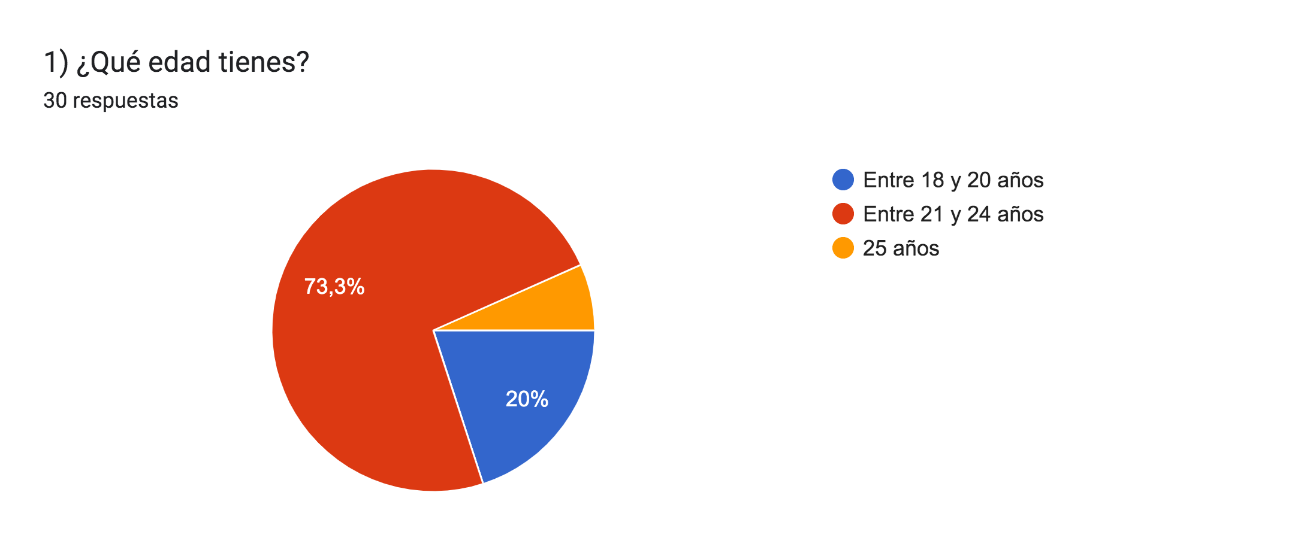 | La mayoría de las personas encuestadas en los tres grupos está en un rango etario entre los 21 y 24 años. El grupo 3 es el que posee un porcentaje mayor de estas personas.  Posteriormennte, en los grupos 1 y 3, la segunda mayoría de personas entrevistadas está en unrango etario entre los 18 y 20 años. Siendo la minoría las personas de 25 años en ambos de estos grupo.  Esto cambia unicamente en el grupo 2, donde la segunda mayoría encuestada corresponde a personas de 25 años y la minoría son personas del rango etario entre 18 y 20 años.

- ¿A qué te dedicas?

GRUPO 1: GRUPO 2: GRUPO 3:
HOMBRES HETEROSEXUALES MUJERES HETEROSEXUALES PERSONAS LGBTIQ+ COMPARACIÓN

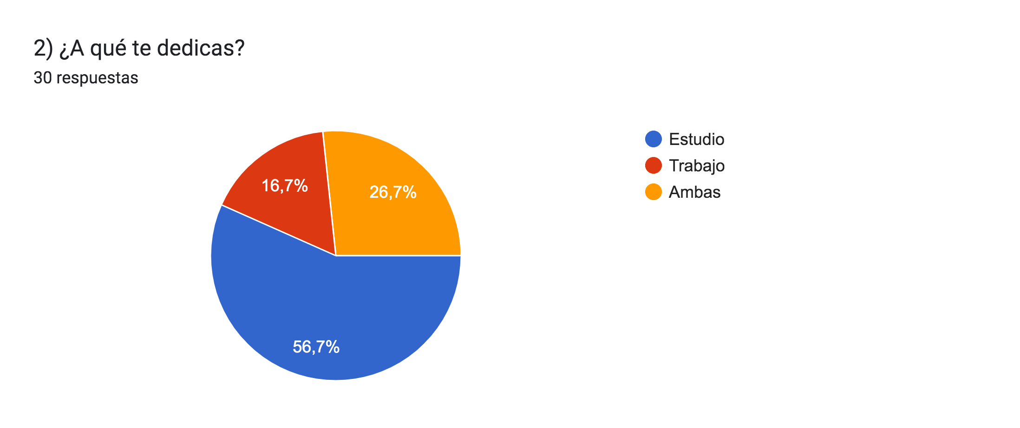 | 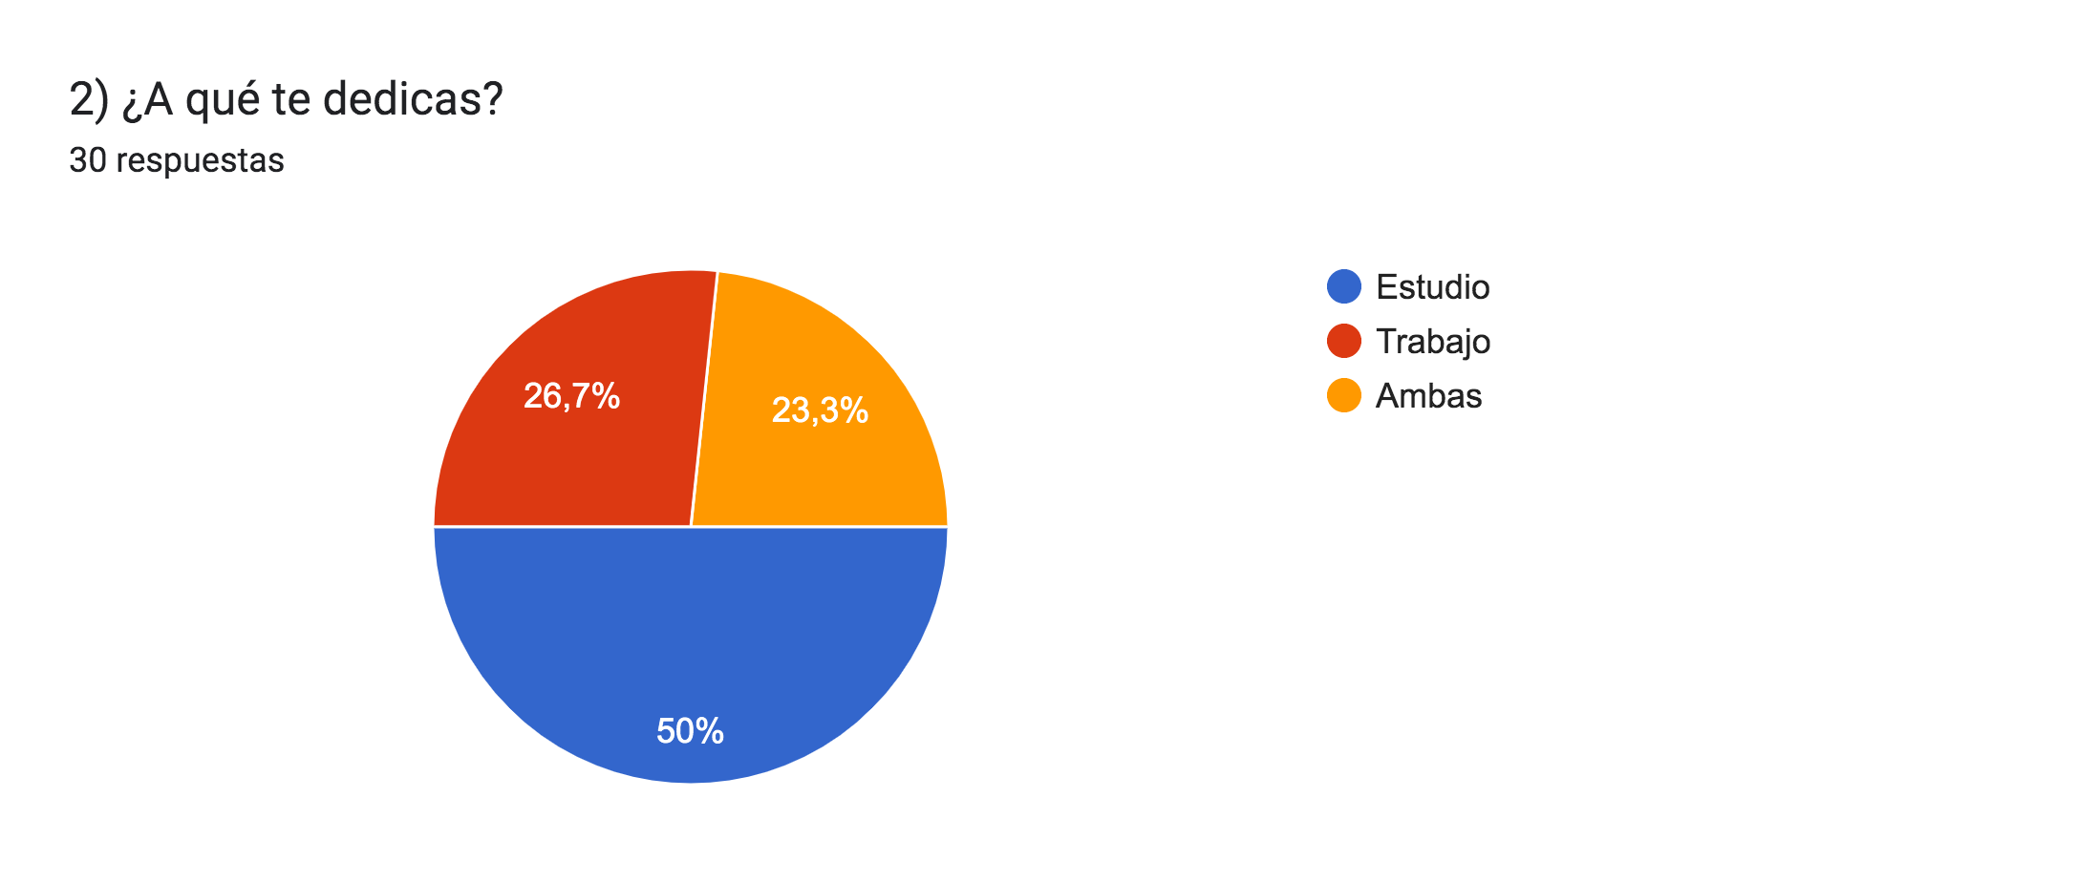 | 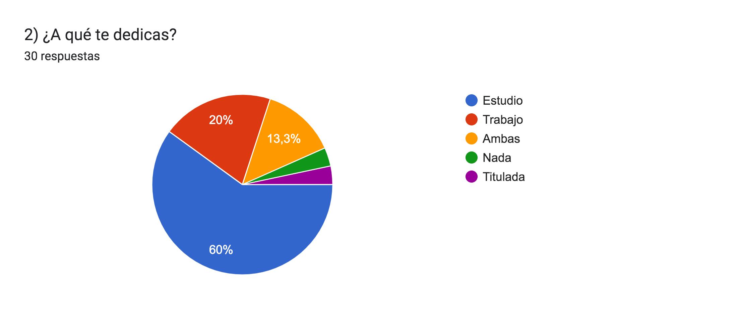 | En los tres grupos la mayoría de las personas encuestas tiene como única actividad el estudio.  En los grupos 2 y 3 la segunda mayoría de personas unicamente trabaja. Esto cambia en el grupo 1 donde la segunda mayoría realiza ambas actividades: estudia y trabaja.  Es importante notar que en los grupos 1 y 2 todas las personas encuestas realizan alguna actividad: estudian, trabajan o ambas. Sin embargo en el grupo 3 se agregan dos categorías más para definir ocupación actual: titulado/a/e o nada. Esto da a entender que entre los encuestados en el grupo 3, a diferencia de los otros grupos, hay personas que no se encuentran realizando ninguna actividad.

- Marca los equipos electrónicos que posees y utilizas

GRUPO 1:
HOMBRES HETEROSEXUALES

GRUPO 2:
MUJERES
HETEROSEXUALES

GRUPO 3:
PERSONAS
LGBTIQ+

COMPARACIONES
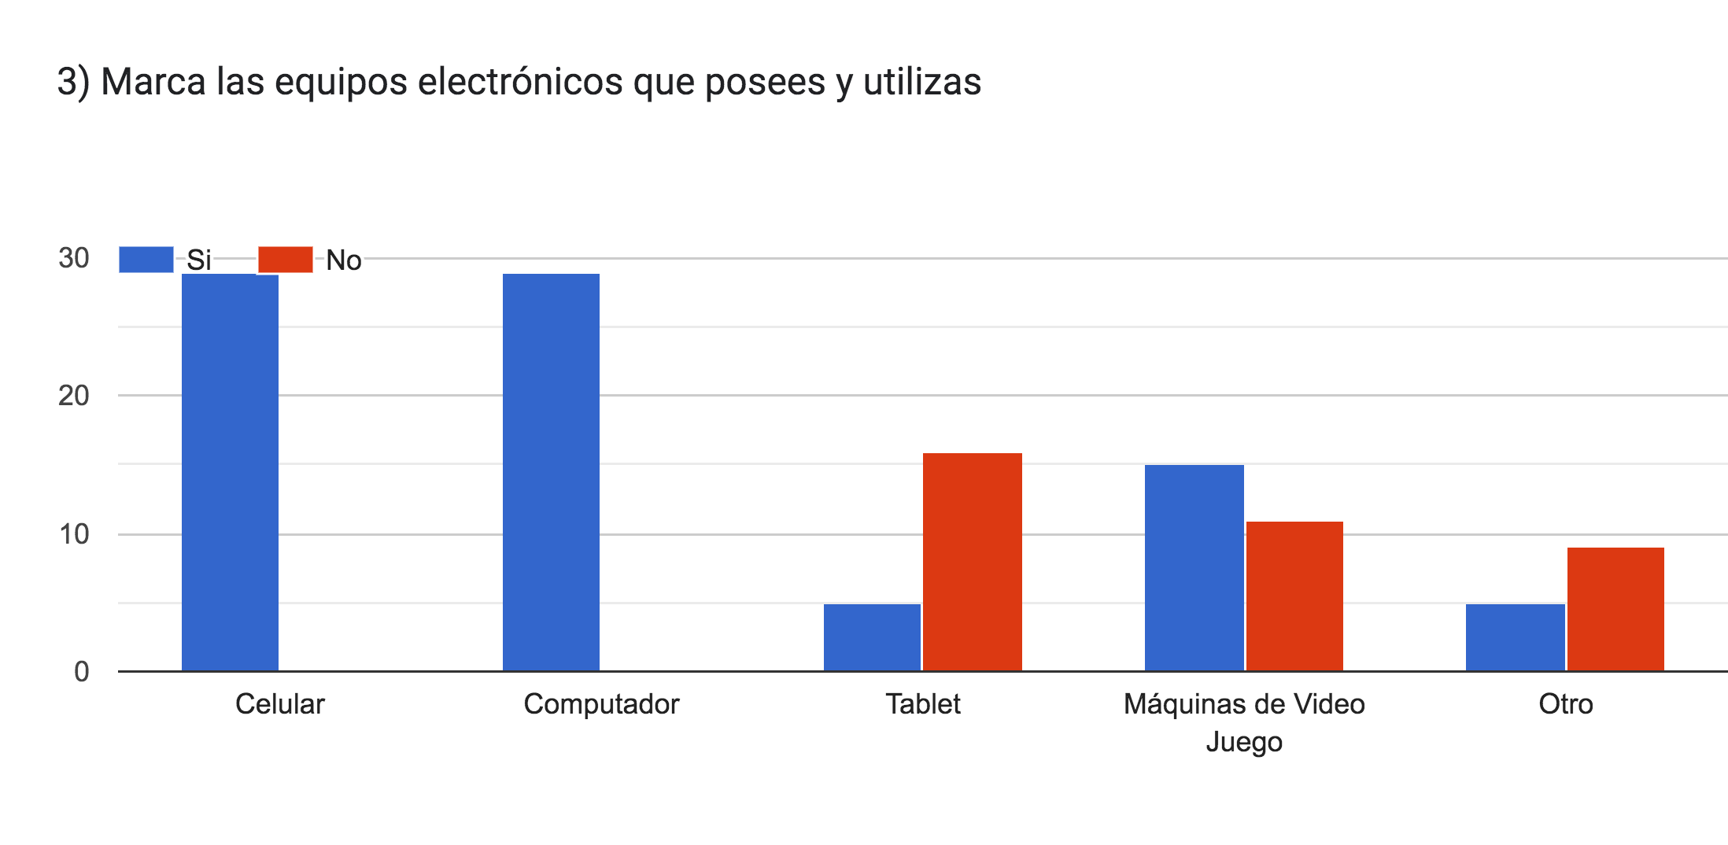
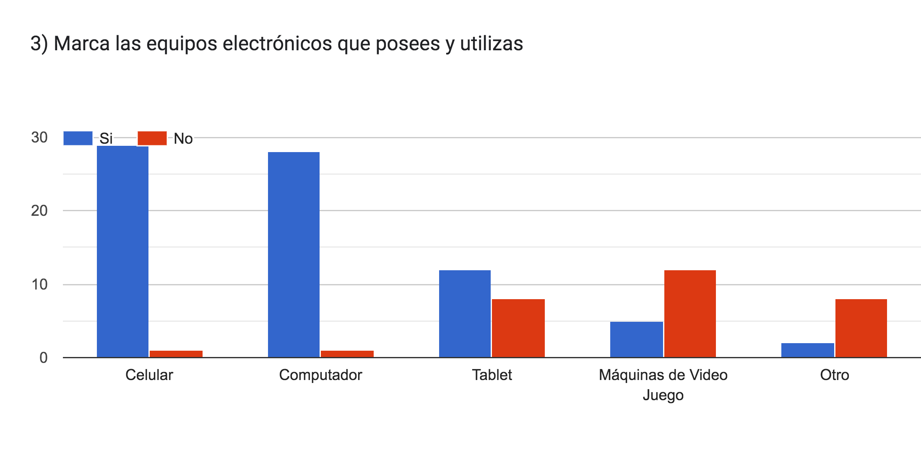
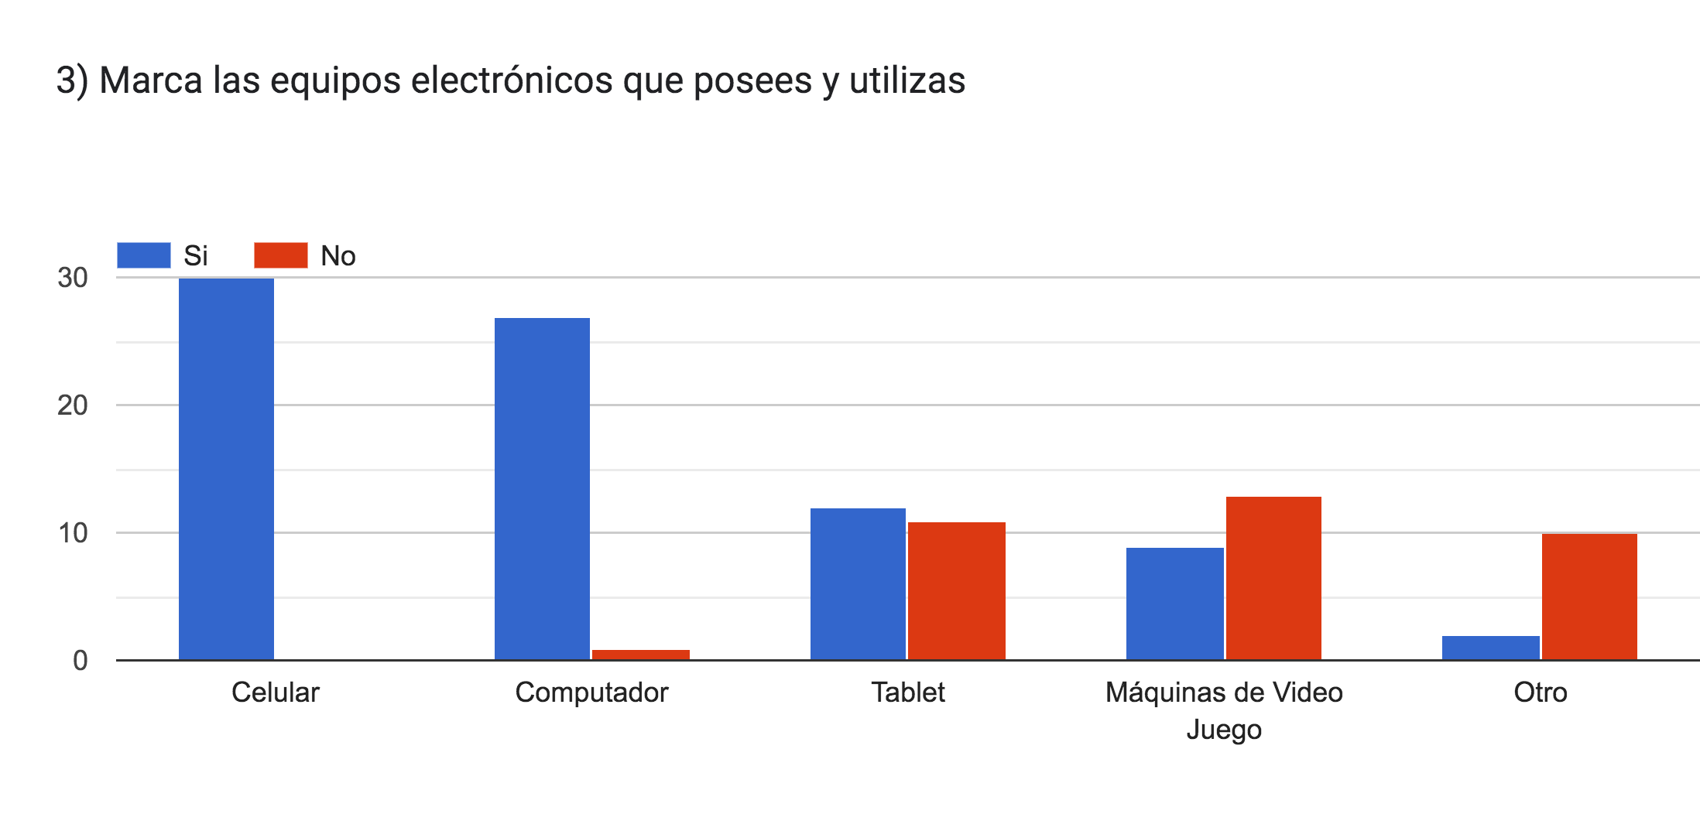
En los tres grupos la mayoría de los dispositivos con los que cuentan los entrevistados son celular y computador. En los grupos 2 y 3 hay un pequeño número de personas que no cuentan con uno de estos dispositivos o ambos.

En cuanto a los otros dispositivos, en el grupo 2 y 3 un poco más de 1/3 de los entrevistados cuenta con tablet, mientras que la mitad de las personas encuestadas del grupo 1 cuentan con maquinas de video juego.

La mayoría de los encuestados no cuentan con otro dispositivo, solo un pequeño porcentaje dentro de los tres grupos.
- Marca con qué frecuencia los usas
GRUPO 1:
HOMBRES HETEROSEXUALES

GRUPO 2:
MUJERES
HETEROSEXUALES

GRUPO 3:
PERSONAS
LGBTIQ+

COMPARACIONES
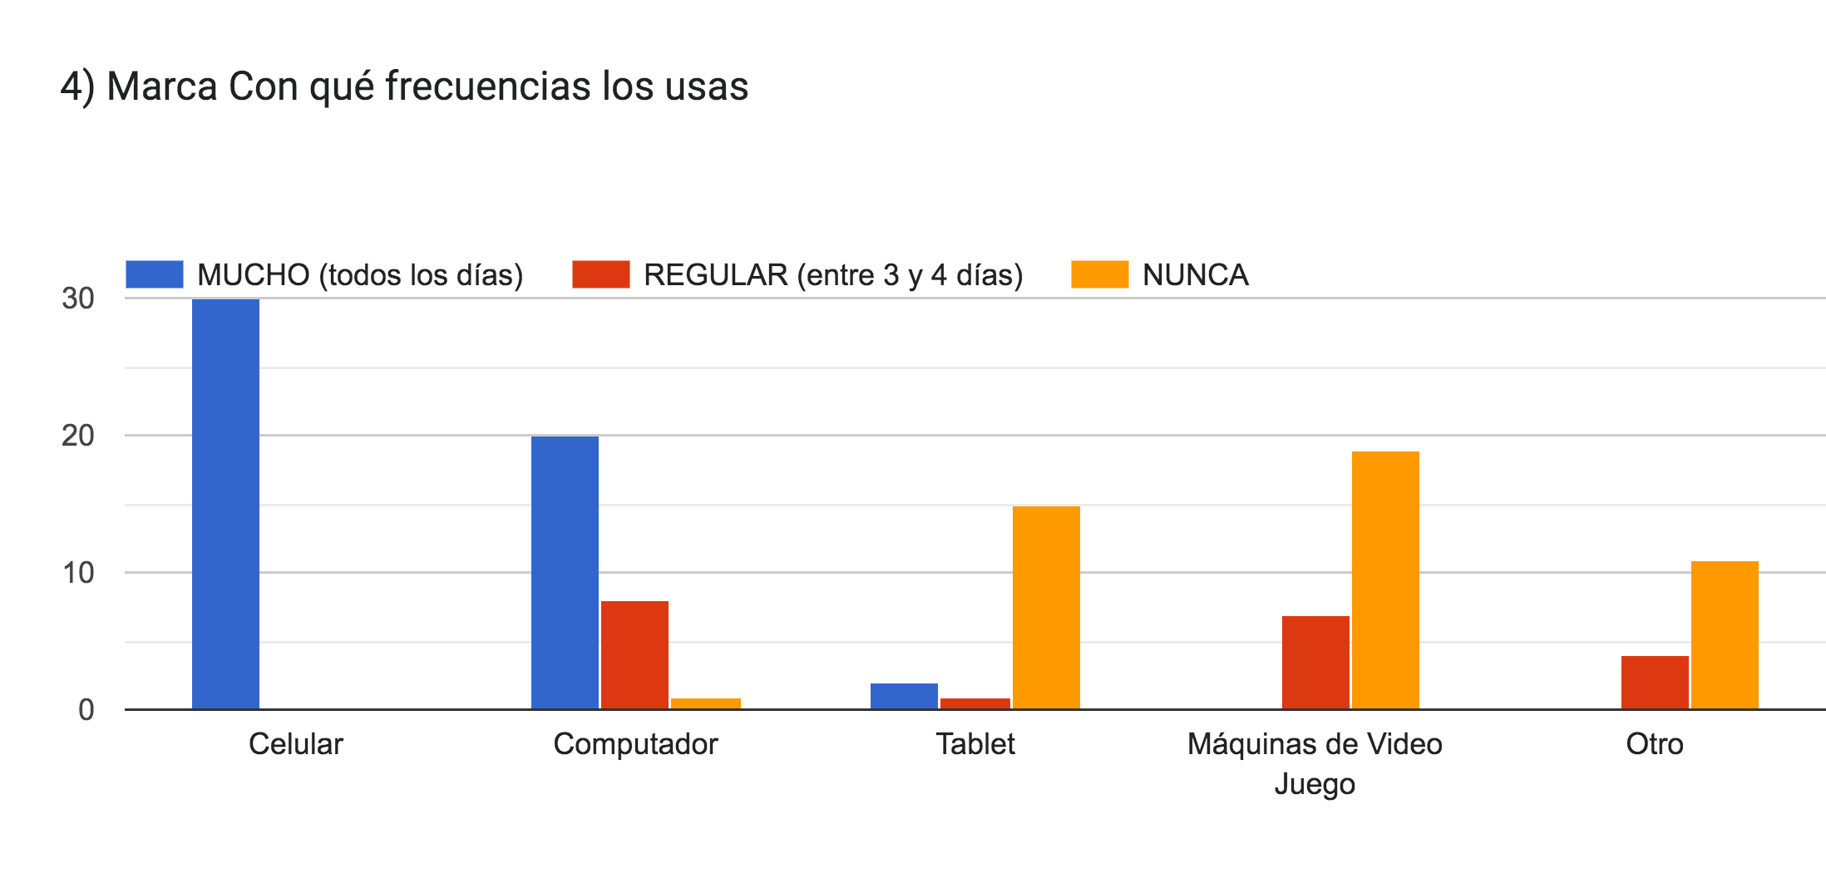
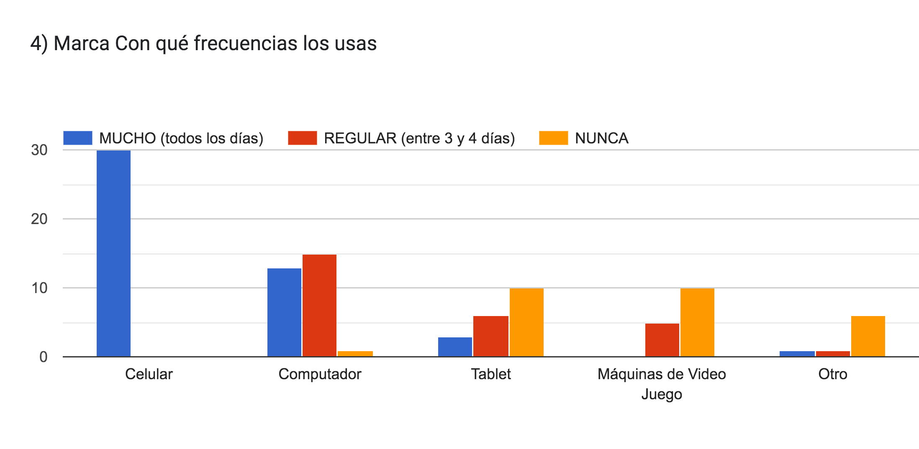
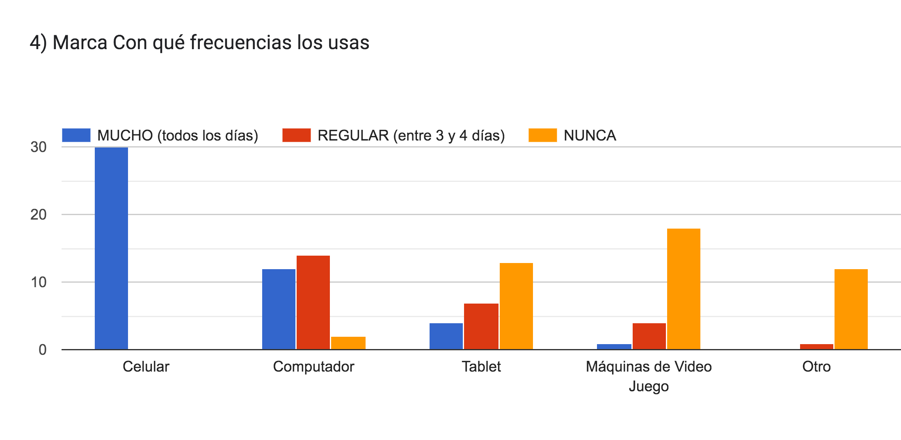
Todos los encuestados de todos los grupos utilizan el celular todos los días. La frecuencia de uso baja para el computador pero aún así este es utilizado con mucha frecuencia o de manera regular, lo que es mínimo entre 3 y 4 días a la semana. En este caso un pequeño grupo de personas de los grupos 2 y 3 no lo utilizan nunca.

En cuanto a los otros dispositivos, la tablet sería el uno de los que más se utiliza, predominando en el grupo 2 y 3 donde un poco menos de 1/3 de las personas la utiliza de manera regular. Aún así la mayoría de las personas no la utilizan nunca. Las maquinas de video también se utilizan de manera regular por un pequeño porcentaje de los tres grupos.
- DATOS DE USO DE REDES

- ¿Utilizas redes sociales?

GRUPO 1: GRUPO 2: GRUPO 3:
HOMBRES HETEROSEXUALES MUJERES HETEROSEXUALES PERSONAS LGBTIQ+ COMPARACIÓN

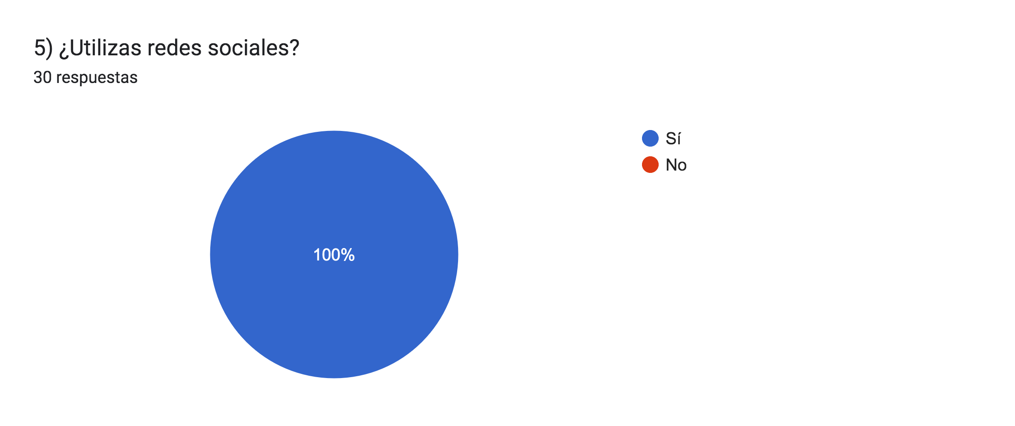 | 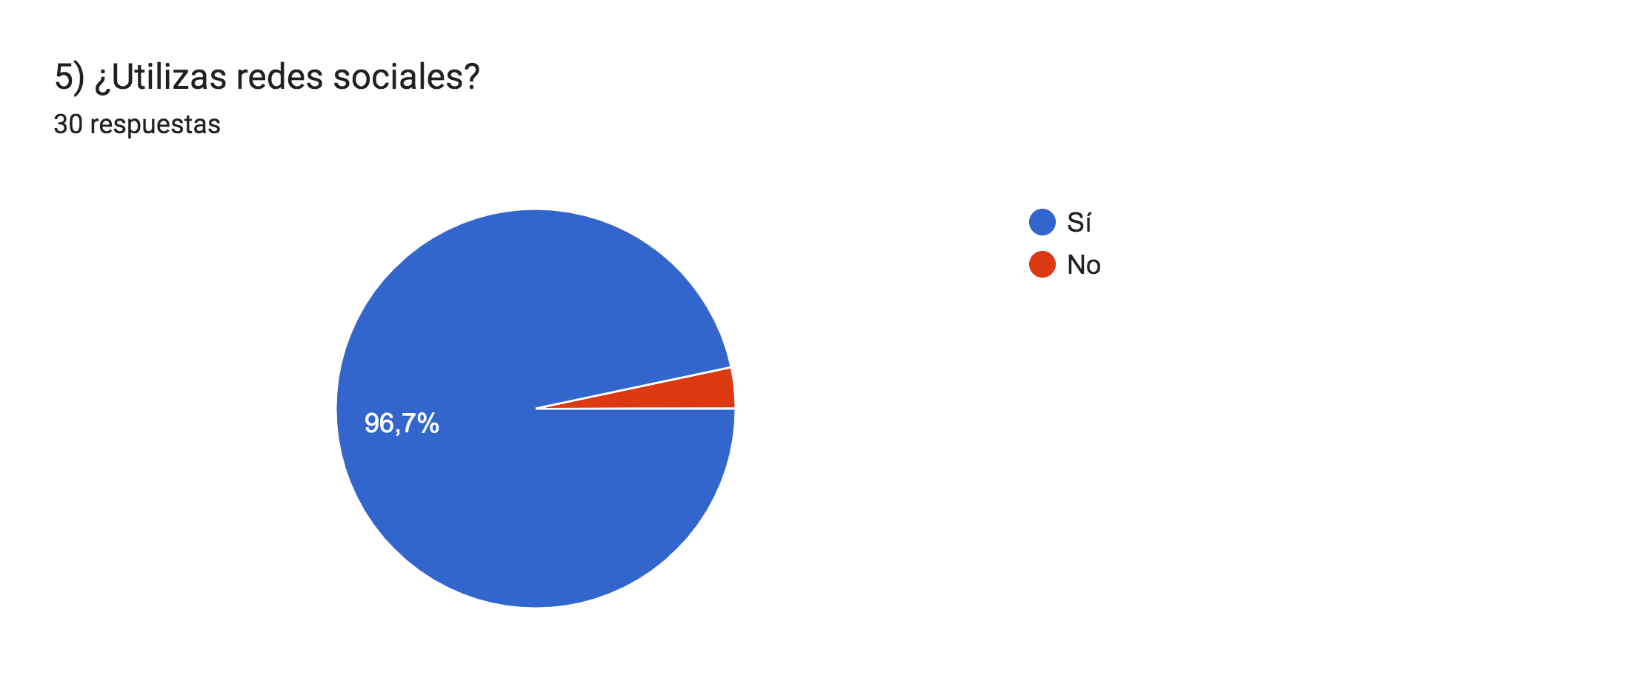 |  | El total de las personas encuestadas en todos los grupos utiliza redes sociales. Unicamente un pequeño porcentaje (3,3 %) del grupo 2 no utiliza estas plataformas.
- ¿Cuáles redes sociales? Márcalas
GRUPO 1:
HOMBRES HETEROSEXUALES

GRUPO 2:
MUJERES
HETEROSEXUALES

GRUPO 3:
PERSONAS
LGBTIQ+

COMPARACIONES
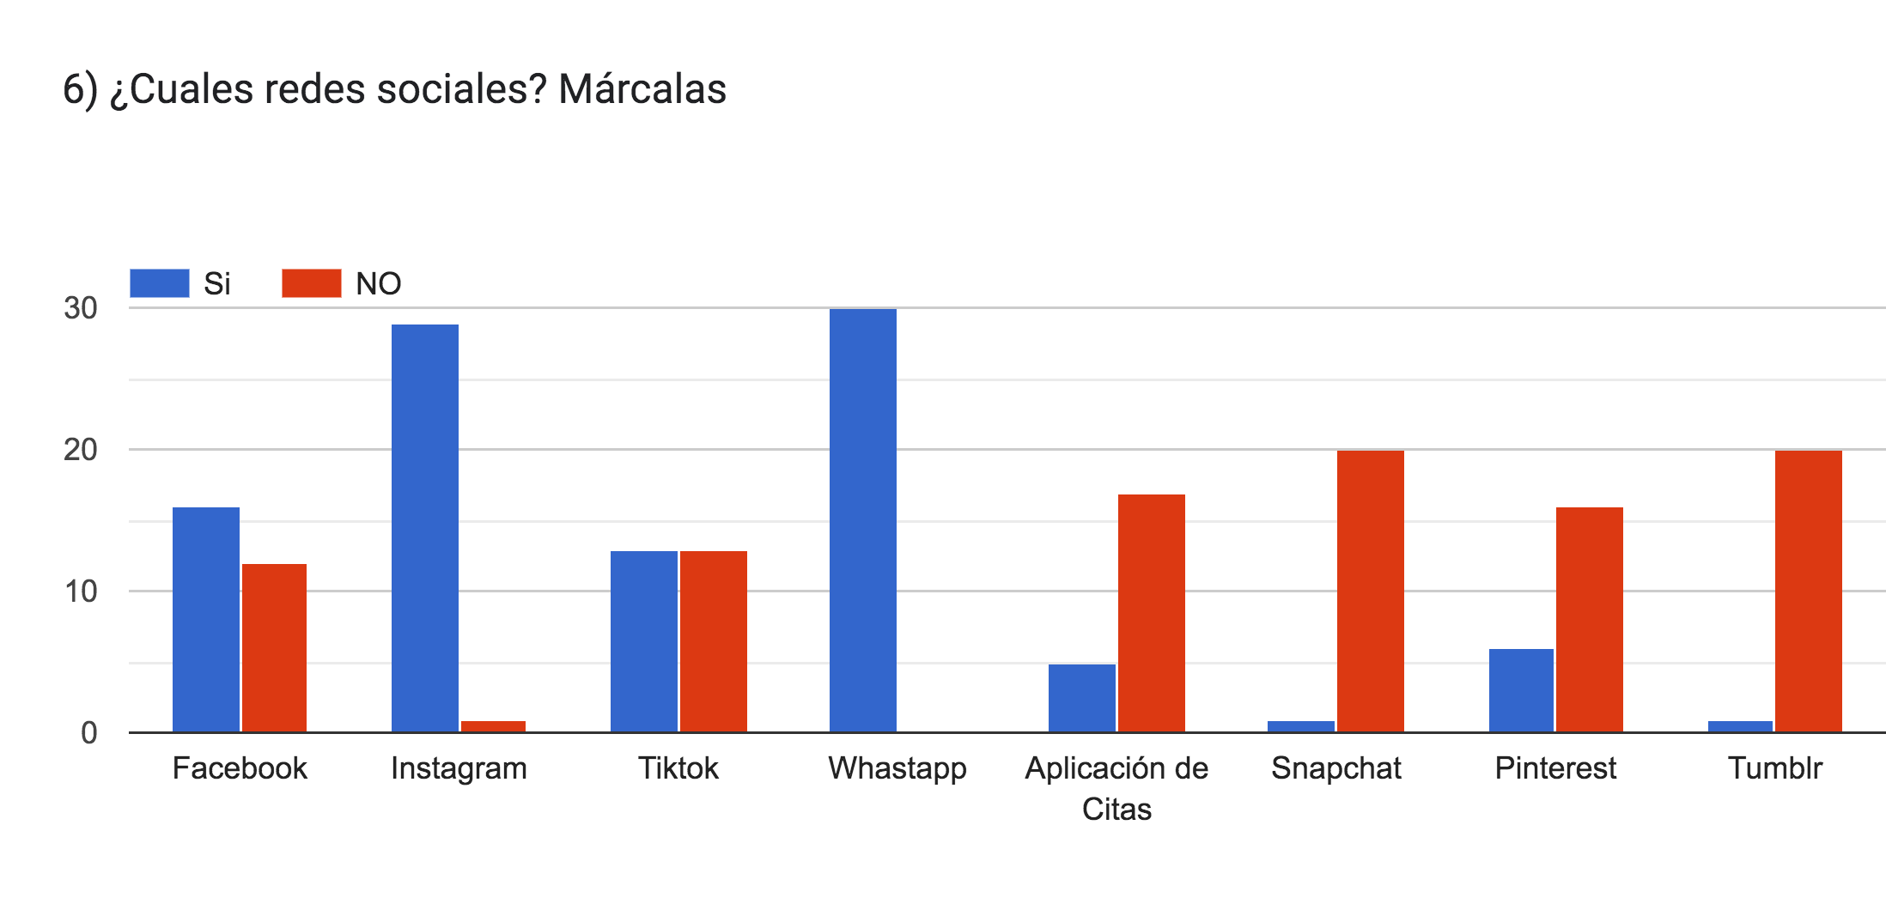
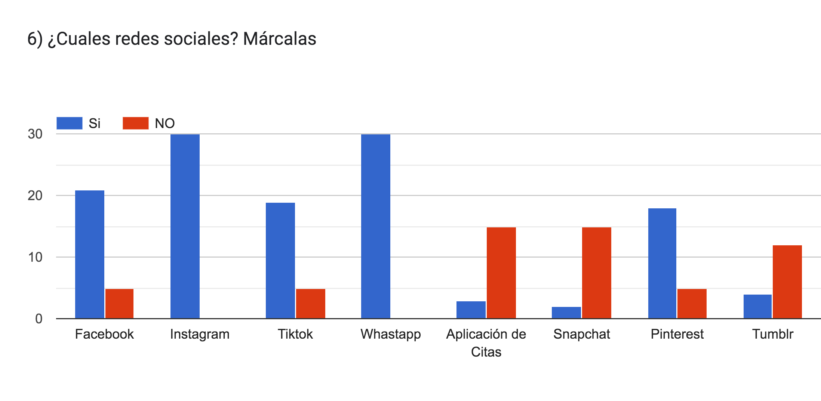
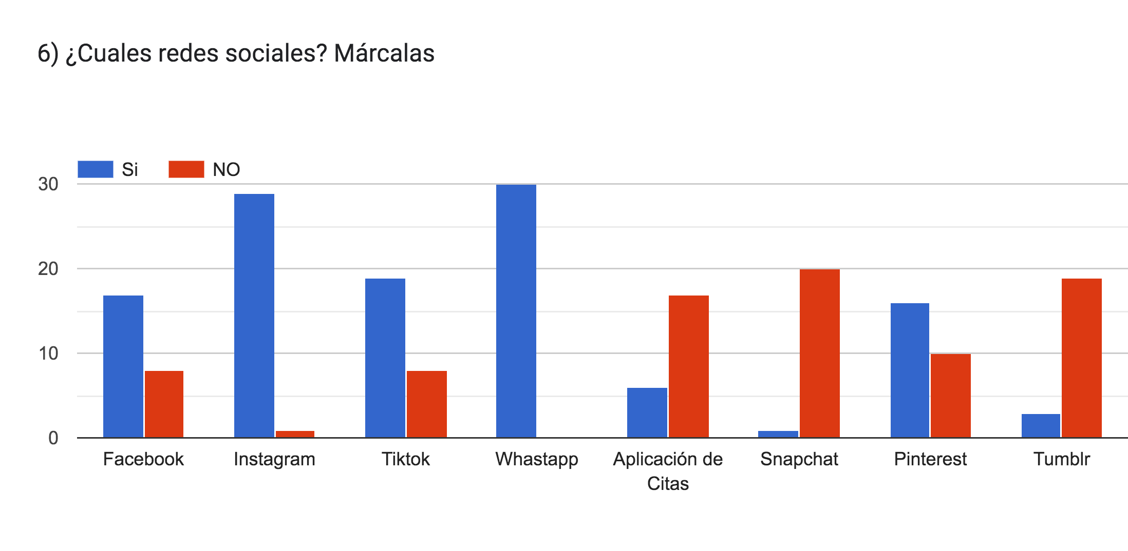
La redes sociales más utilizadas en los 3 grupos encuestados son Whatsapp e Instagram, siendo la primera utilizada por todas las personas encuestadas que utilizan redes sociales. Instagram es utilizada por toda las personas que usan redes sociales del grupo 2, mientras que una pequeña parte del grupo 1 y 3 (menos de 5 personas), no utilizan esta plataforma.

Facebook es utilizada por un poco más de la mitad del total de personas encuestadas en cada uno de los grupos, aumentando en el grupo 2. Tiktok es utilizada por casi 2/3 de los encuestados en el grupo 2 y 3, lo cual cambia en el grupo 1 donde menos de la mitad de los encuestados que utilizan redes sociales usan esa plataforma.

Las aplicaciones de citas son usadas por menos de 1/3 de las personas encuestadas en cada grupo, siendo mayormente utilizadas por el grupo 3 pero no en gran medida. Pinterest es una aplicación utilizada principalmente por la mayoría de las personas del grupo 2 y 3, cambia esta tendencia en el grupo 1. Snapchat y Tumblr son aplicaciones que no utilizan tanto los encuestados de ningún grupo.

- De todas las redes sociales que usas MARCA cuanto tiempo usas cada red
GRUPO 1:
HOMBRES HETEROSEXUALES

GRUPO 2:
MUJERES
HETEROSEXUALES

GRUPO 3:
PERSONAS
LGBTIQ+

COMPARACIONES
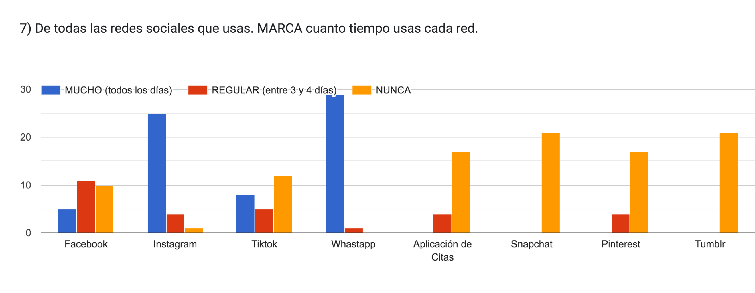
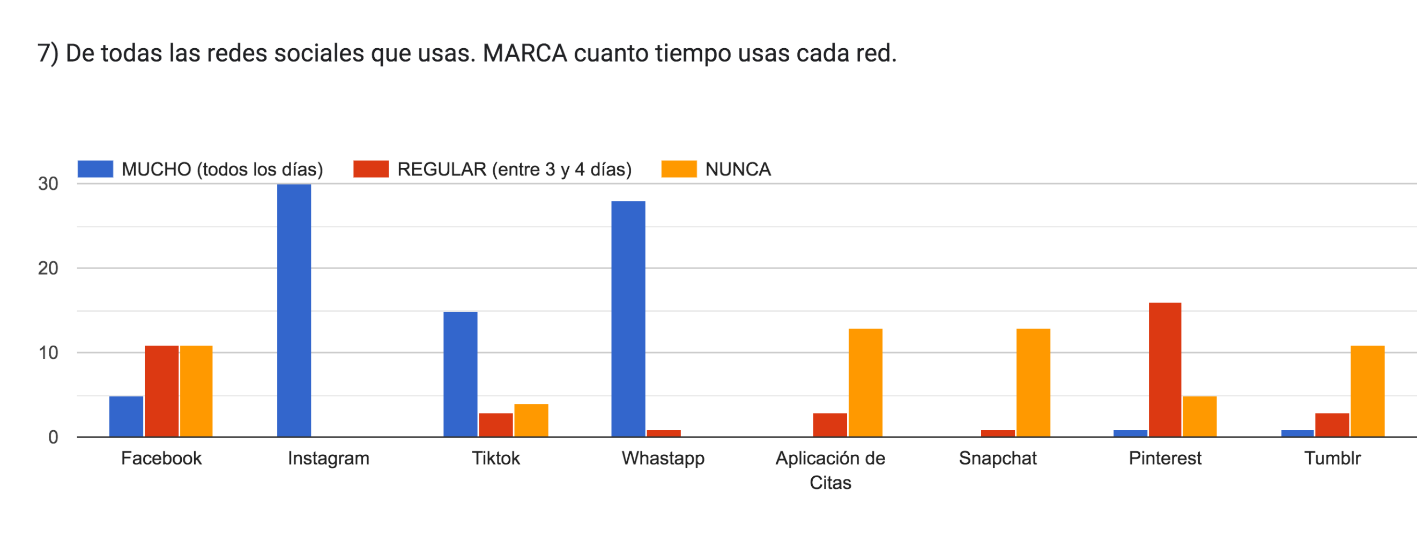
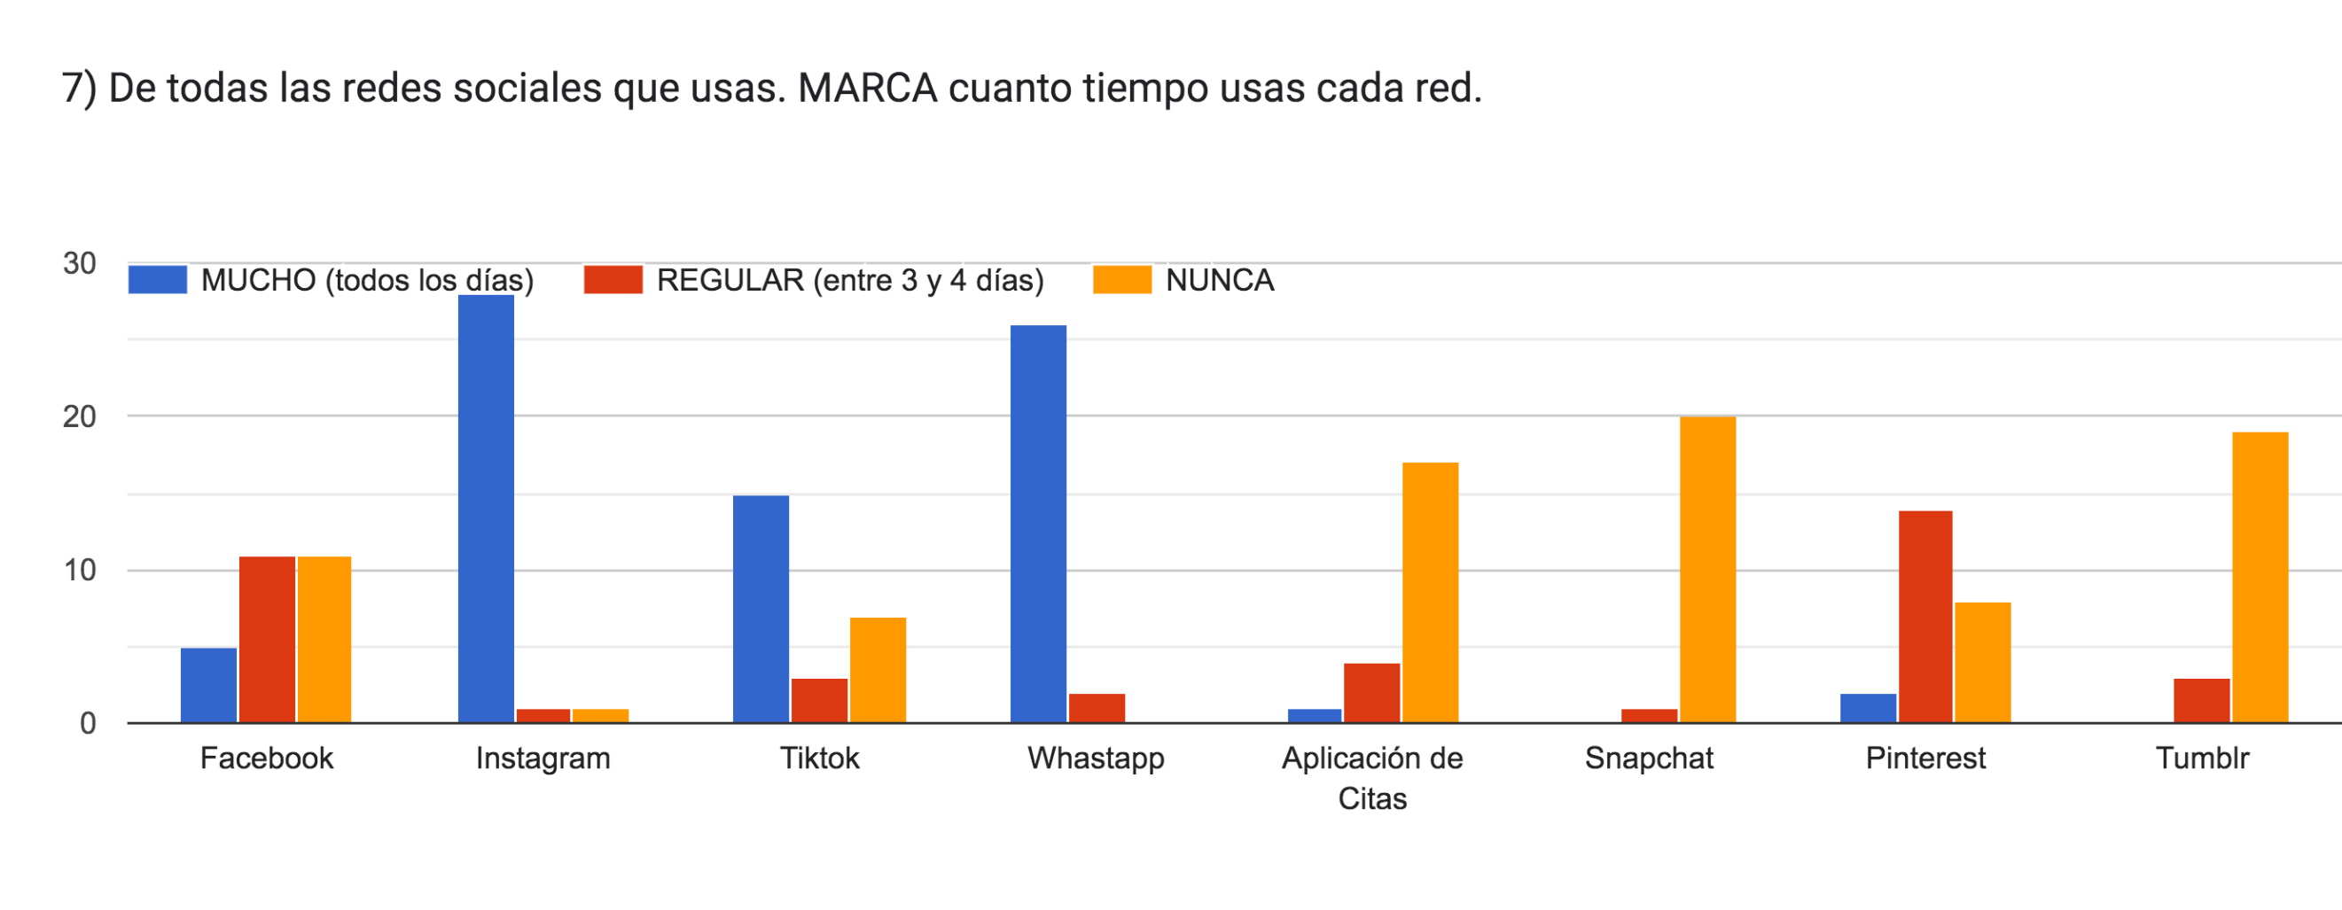
Al igual que en la pregunta anterior Instagram y Whatsapp son las aplicaciones utilizadas con más frecuencia. Siendo la primera más usada que la segunda en los grupos 2 y 3, y viceversa en el grupo 1. Por otra parte todas las personas del grupo 2 utilizan todos los días Instagram. Tiktok es utilizada todos los días por la mitad de las personas encuestadas en el grupo 2 y 3, porcentaje que baja en el grupo 1. Facebook se utiliza de manera regular o nunca por la mayoría de las personas encuestadas en todos los grupos.

Más de la mitad de los encuestados nunca usa aplicaciones de citas, snapchat y tumblr, solo una pequeña parte de cada grupo utiliza estas redes regularmente, y snapchat no se utiliza nunca en el grupo 1. Pinterest es utilizado regularmente por la mitad de las personas del grupo 2 y un poco menos en el grupo 3.

- ¿Cuánto tiempo al día, aproximadamente, utilizas estas redes sociales?

GRUPO 1: GRUPO 2: GRUPO 3:
HOMBRES HETEROSEXUALES MUJERES HETEROSEXUALES PERSONAS LGBTIQ+ COMPARACIÓN

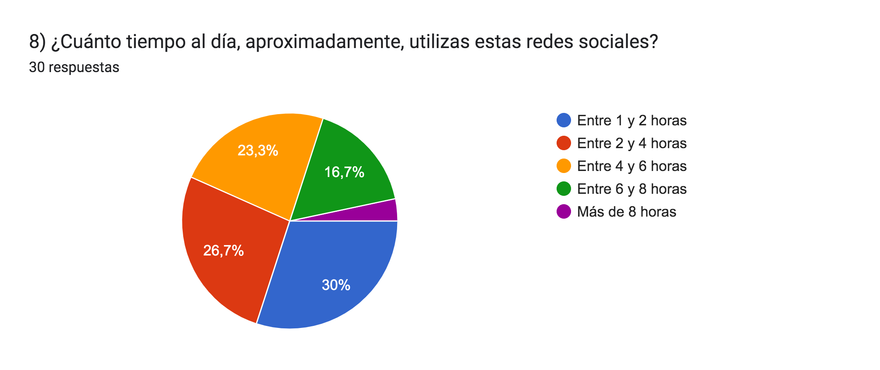  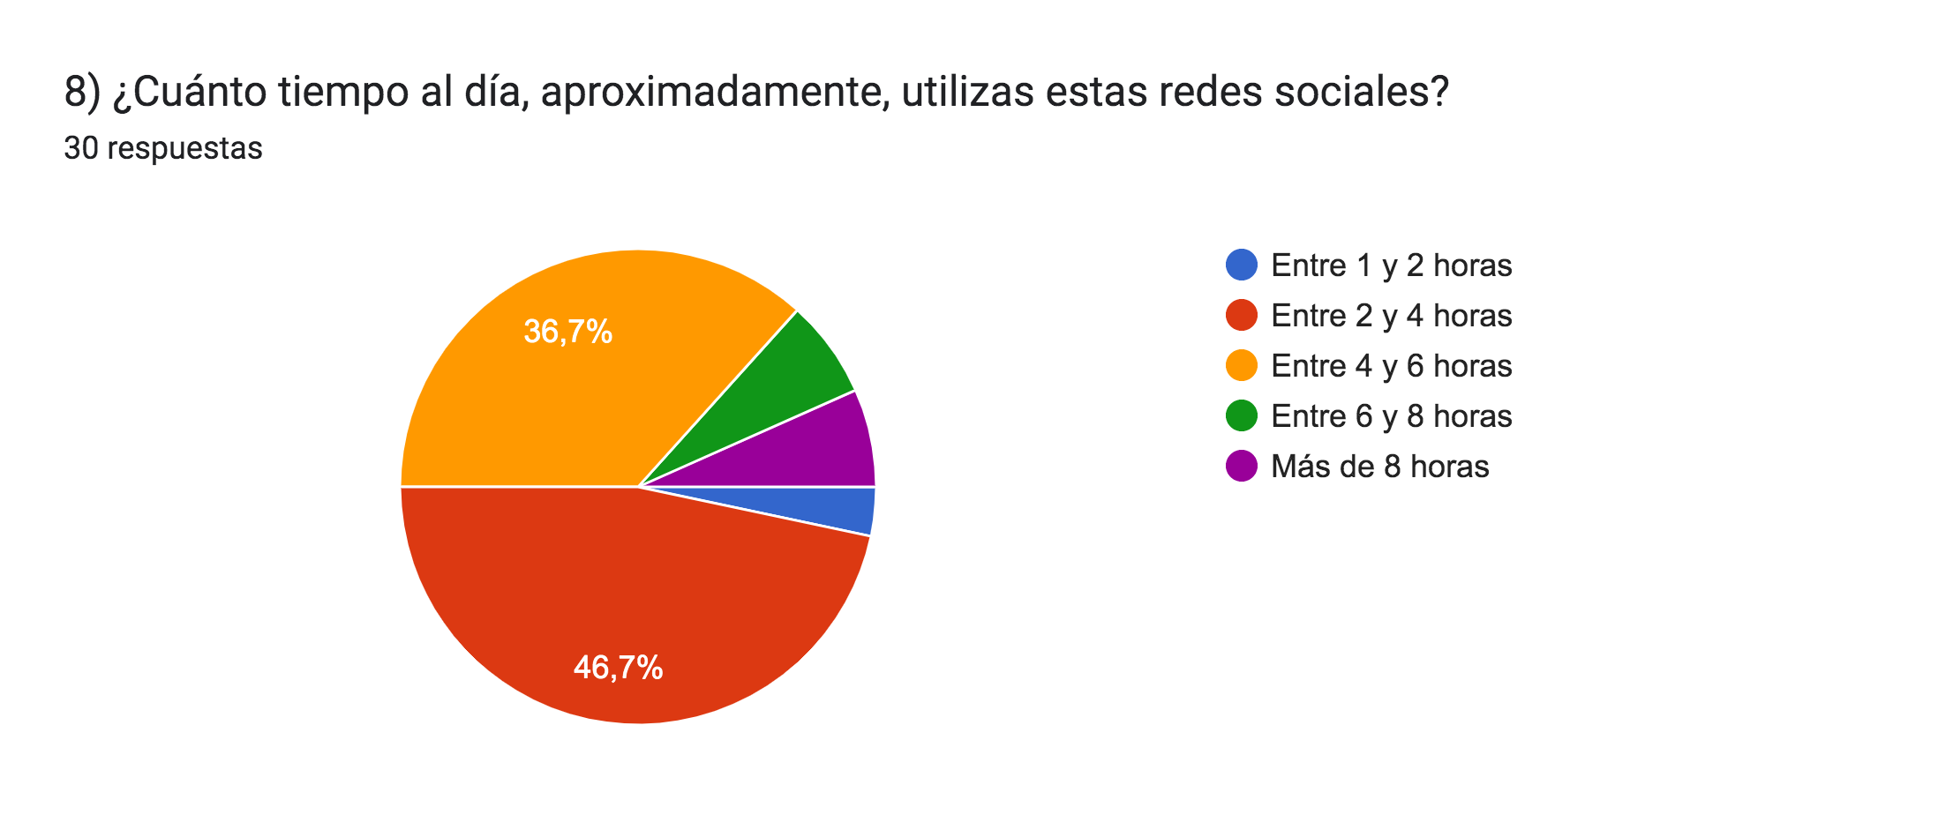 | 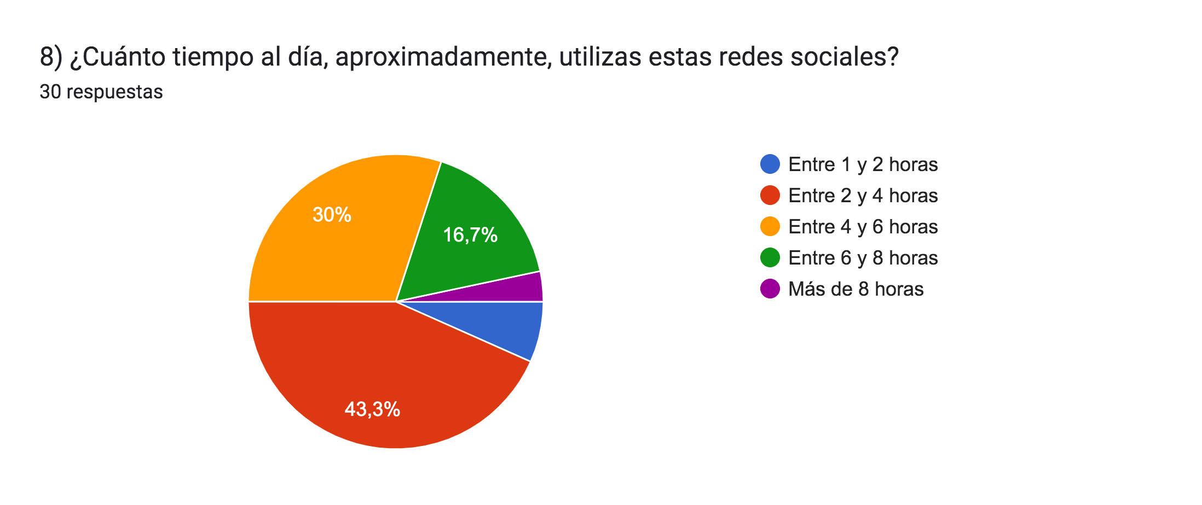 |  | En el grupo 1 la mayoría de las personas utilizan las redes sociales entre 1 y 2 horas al día ,y el porcentaje de encuestados que las utilizan más tiempo va aumentando de manera muy similar entre rangos de horarios. Esto es diferente a lo que ocurre en los otro 2 grupos.  En los grupos 2 y 3 la mayoría de las personas encuestadas utilizan las redes sociales entre 2 y 4 horas al día. La segunda mayoría entre 4 y 6 horas al día.  La diferencia entre ambos grupos está que en el grupo 2 la tercera mayoría de los encuestados utiliza las redes sociales entre 6 y 8 horas al día, mientras que en el grupo 3 no existe una tercera mayoría ya que una cantidad similar de personas las utiliza cantidades de tiempo diferentes.

- ¿Participas activamente de estas redes sociales? (Subir videos, fotos, historias, dar me gusta, comentar, etc)

GRUPO 1: GRUPO 2: GRUPO 3:
HOMBRES HETEROSEXUALES MUJERES HETEROSEXUALES PERSONAS LGBTIQ+ COMPARACIÓN

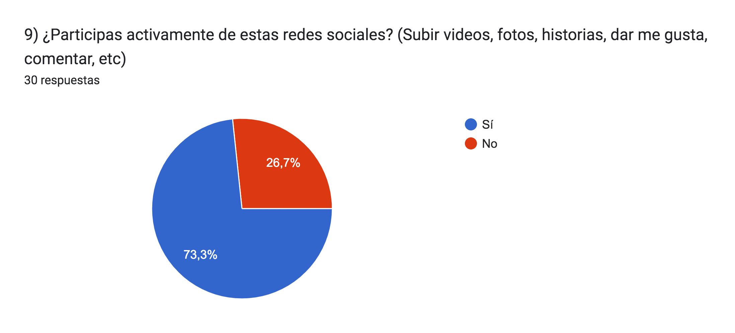 | 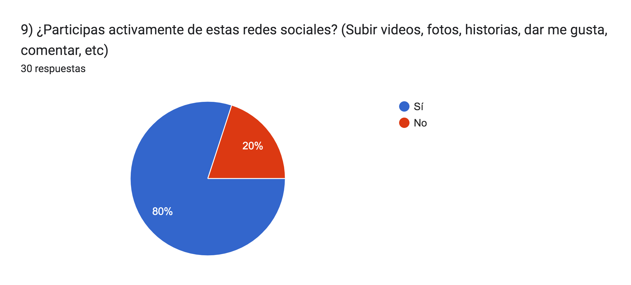 | 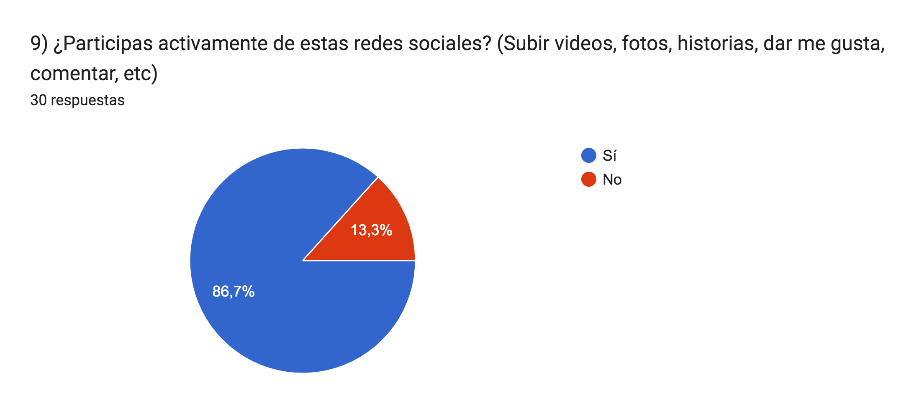 | La mayoría de las personas de los tres grupos participan activamente de las redes sociales. El grupo 3 tiene el mayor porcentaje de personas activas en estas plataformas.  El grupo 1 tiene el menor porcentaje de personas activas en redes sociales y la mayor cantidad de encuestados que no participan de estas.  El grupo 2 se encuentra entre el 1 y el 3 en cuanto a resultados.

- ¿Utilizas redes sociales para subir contenido donde te expongas tú o parte de tu cuerpo?

GRUPO 1: GRUPO 2: GRUPO 3:
HOMBRES HETEROSEXUALES MUJERES HETEROSEXUALES PERSONAS LGBTIQ+ COMPARACIÓN

 | 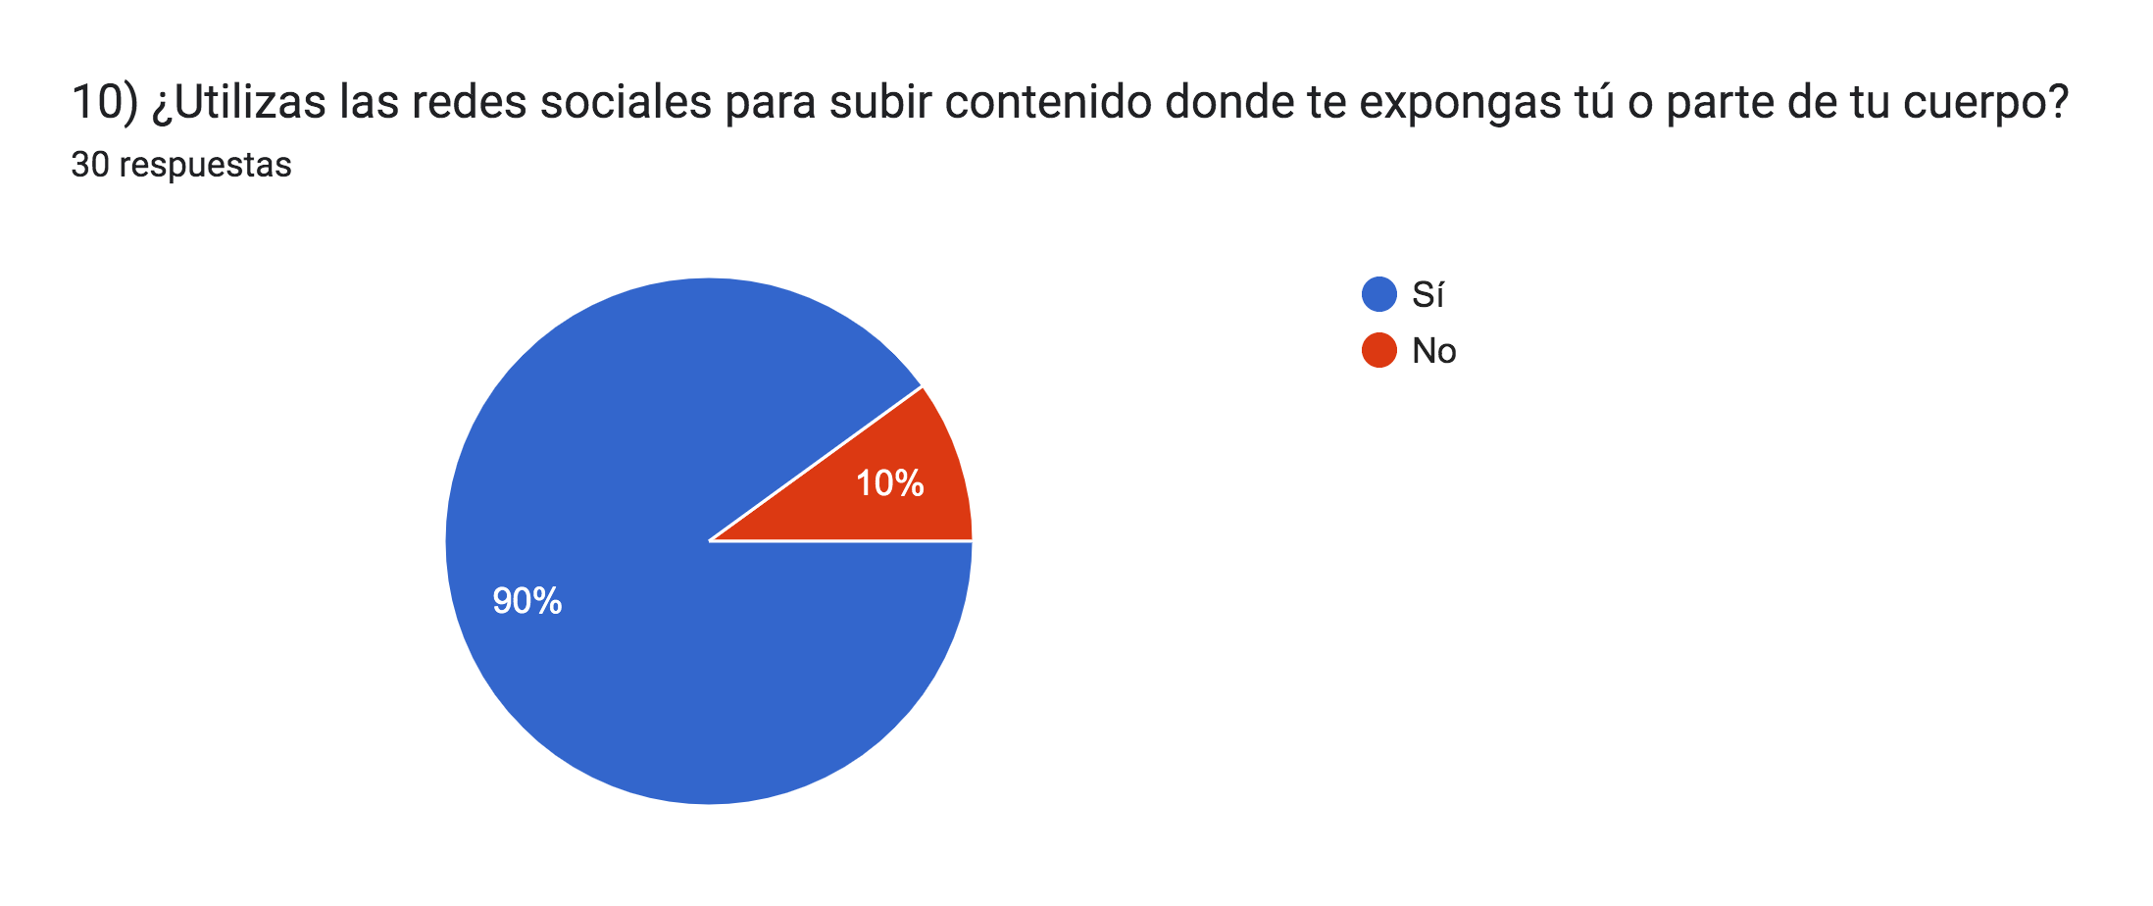 | 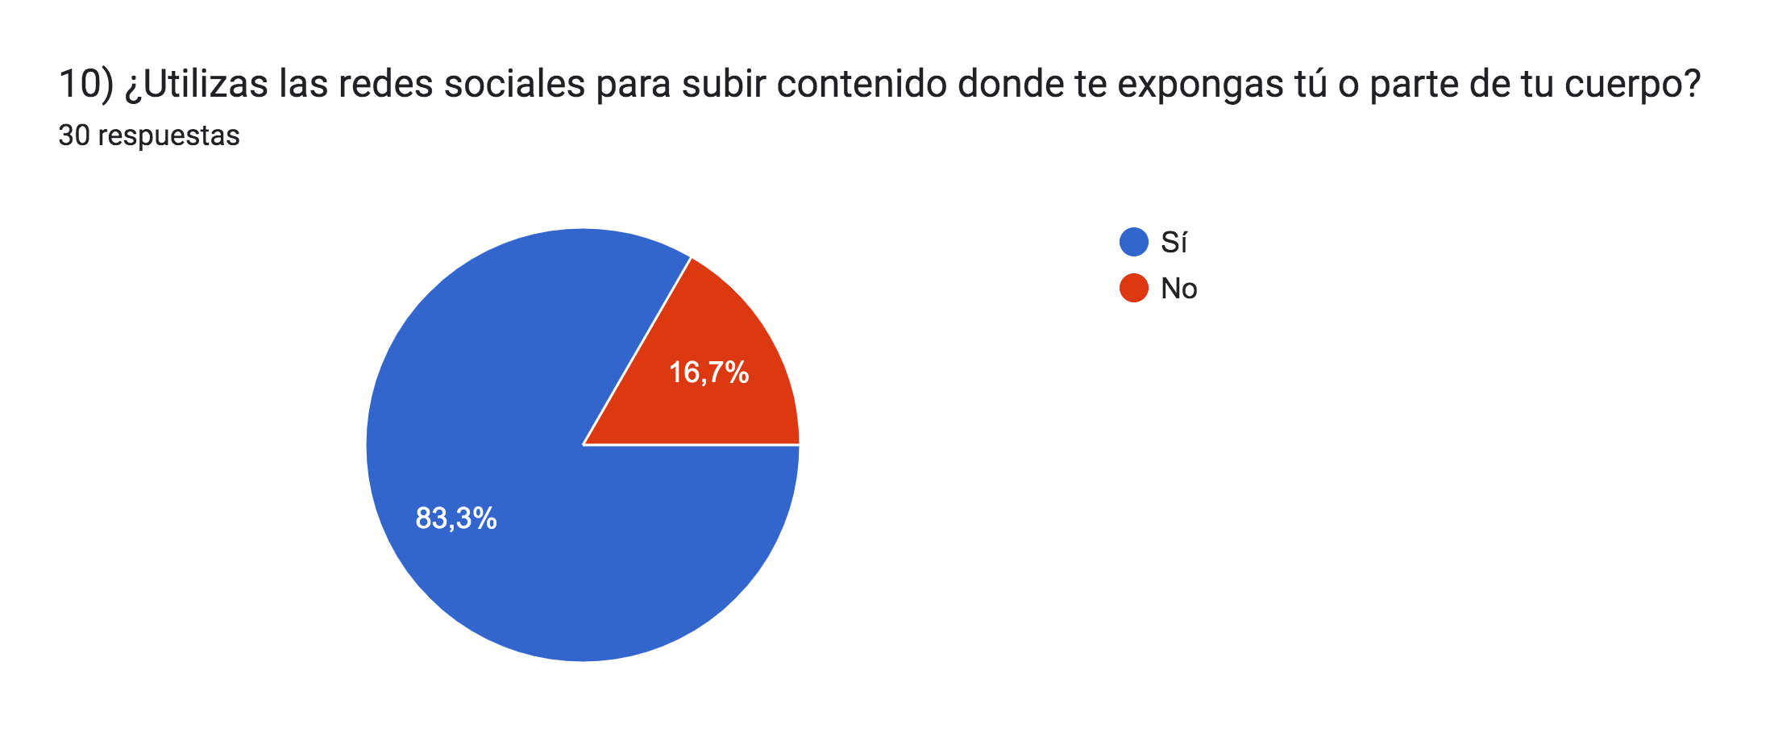 | La mayoría de las personas encuestadas en los 3 grupos utilizan redes sociales para exponerse a si mismos o una parte de ellos, sin embargo el grupo donde mayormente se presenta esta práctica es el grupo 2, donde el 90% de los encuestados suben contenidos donde se muestran en redes sociales.  Después del grupo 2 el grupo 3 es quien más utiliza las redes de esta manera, siendo el grupo 1 en el cual una mayor cantidad de personas encuestadas decide no mostrarse en redes sociales.

- Si tu respuesta es si ¿Utilizas filtros cuando lo haces?

GRUPO 1: GRUPO 2: GRUPO 3:
HOMBRES HETEROSEXUALES MUJERES HETEROSEXUALES PERSONAS LGBTIQ+ COMPARACIÓN

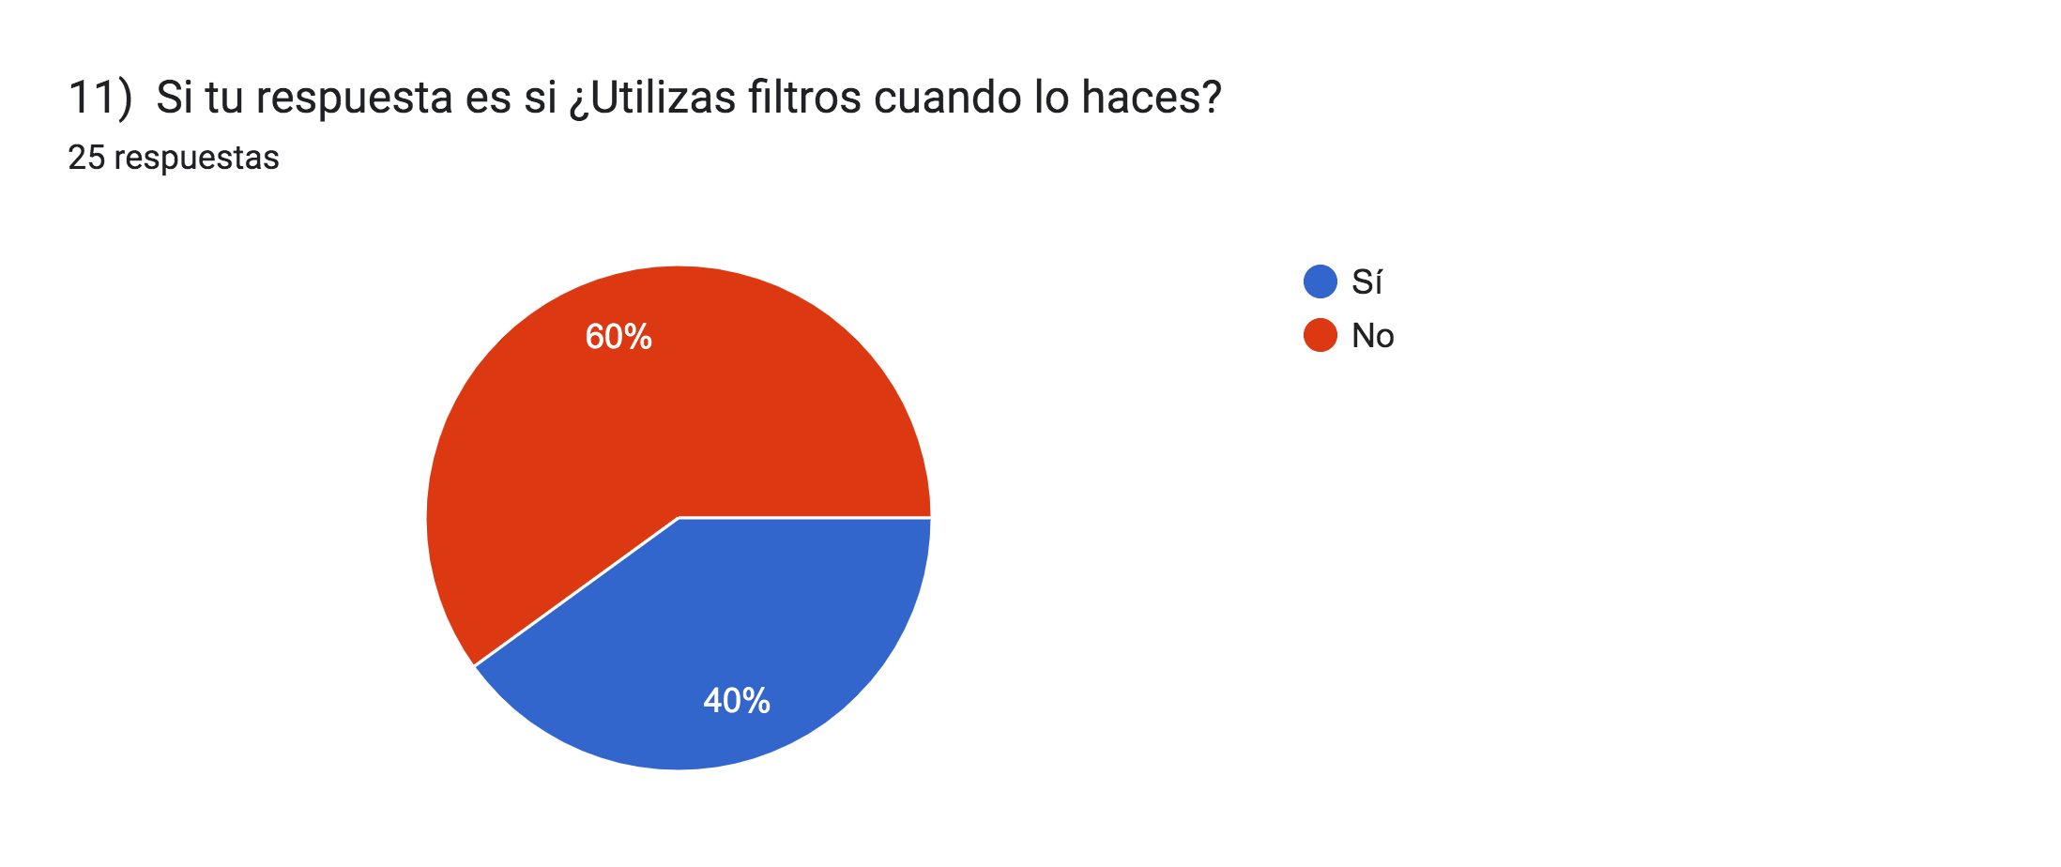 | 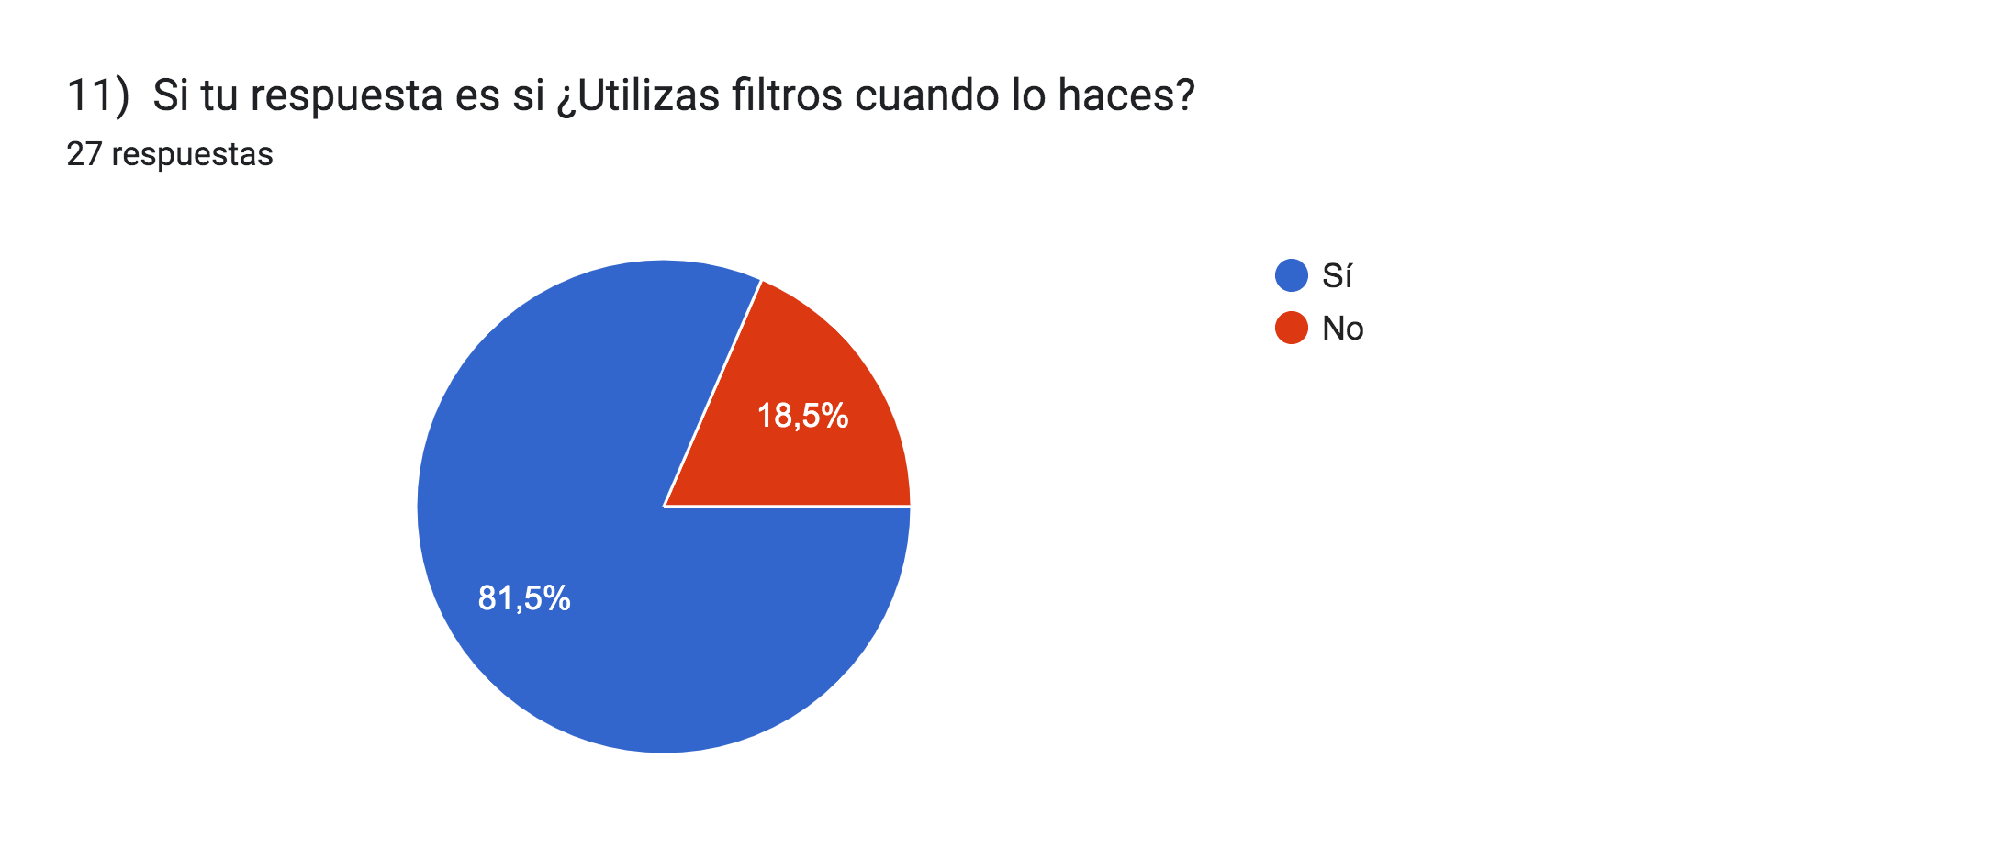 | 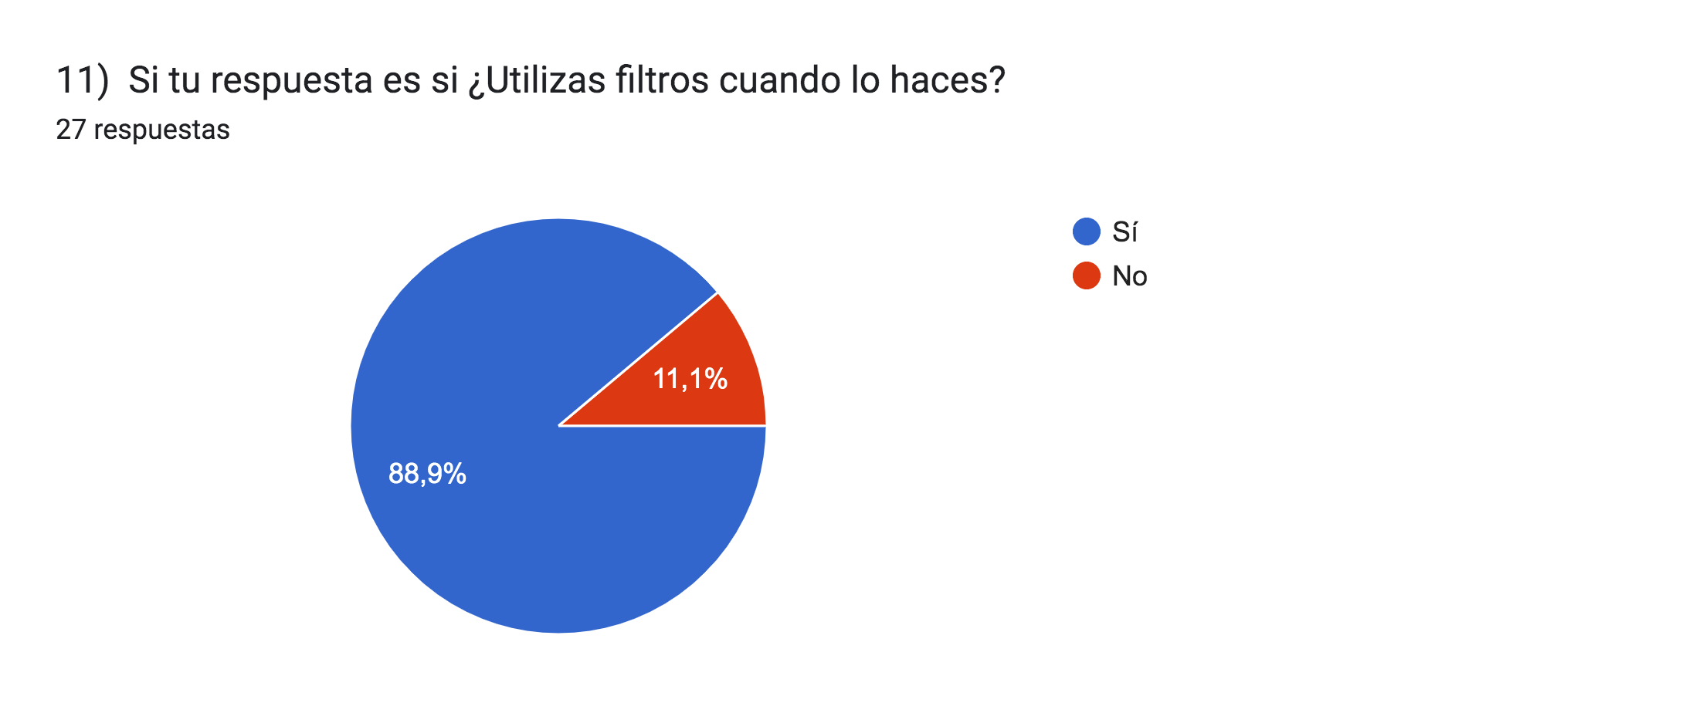 | De las personas que deciden mostrarse en rede sociales la gran mayoría del grupo 2 y 3 utiliza filtros al subir contenido.  Esta tendencia radicalmente en el grupo 1, donde la mayoría no utiliza filtros al mostrarse en redes sociales.

- ¿Qué clase de filtros?

GRUPO 1: GRUPO 2: GRUPO 3:
HOMBRES HETEROSEXUALES MUJERES HETEROSEXUALES PERSONAS LGBTIQ+ COMPARACIÓN

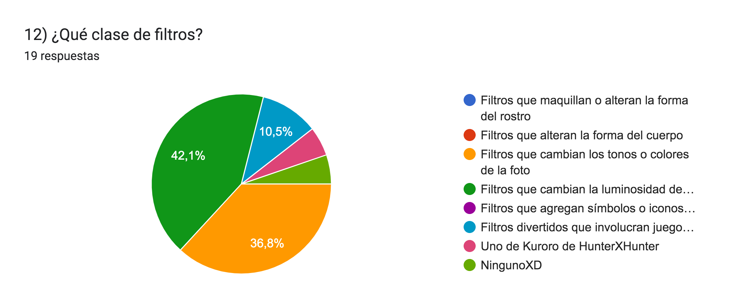 | 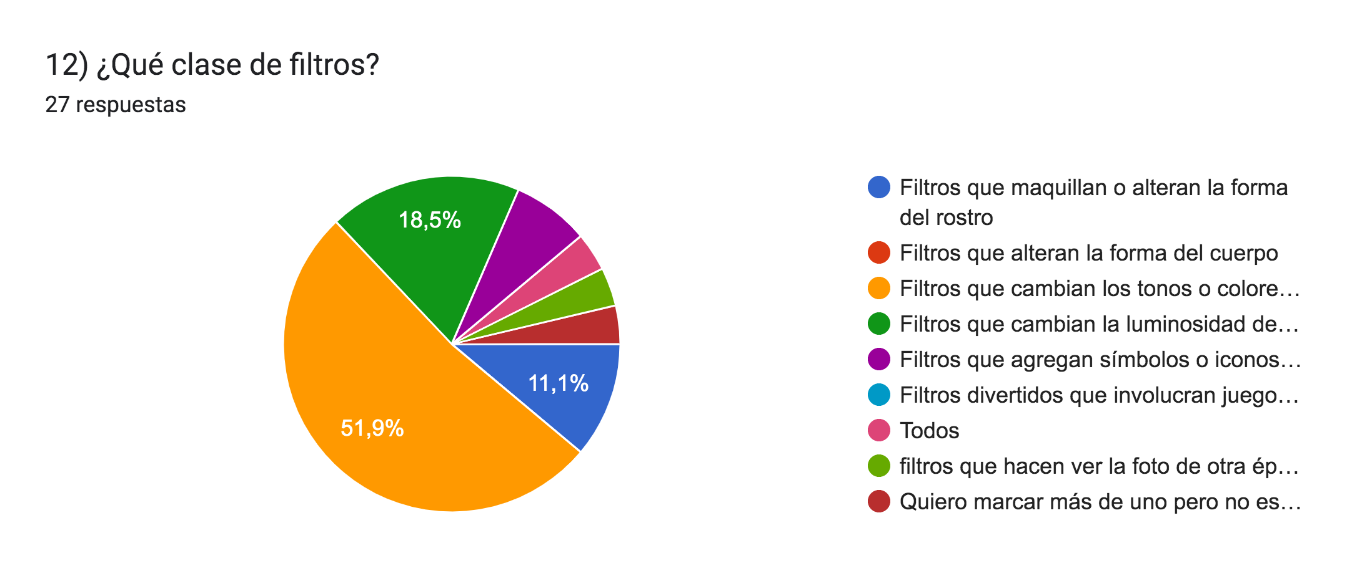 | 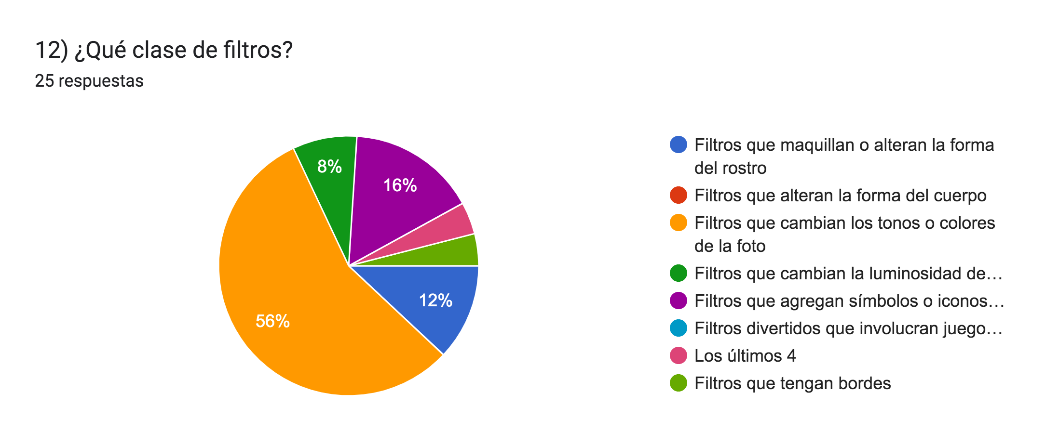 | De las personas que si utilizan filtros en redes sociales, en el grupo 2 y 3 un poco más de la mitad utilizan filtros que cambian los colores y tonos del contenido, mientras que en el grupo 1 predominan los filtros que cambian la luminosidad del contenido.  Posteriormente en el grupo 1 un gran porcentaje utiliza filtros que cambian los tonos y colores, y una pequeña parte filtros que involucran juegos o dinámicas.  En el grupo 2 la segunda mayoría utiliza filtros que cambian la luminosidad del contenido y la tercera mayoría filtros que maquillan o alteran la forma del rostro.  En el grupo 3 la segunda mayoría utiliza filtros que agregan símbolos o íconos al contenido y una tercera mayoría filtros que maquillan o alteran la forma del rostro.
- ¿Qué tan seguido utilizas estos filtros?

GRUPO 1: GRUPO 2: GRUPO 3:
HOMBRES HETEROSEXUALES MUJERES HETEROSEXUALES PERSONAS LGBTIQ+ COMPARACIÓN

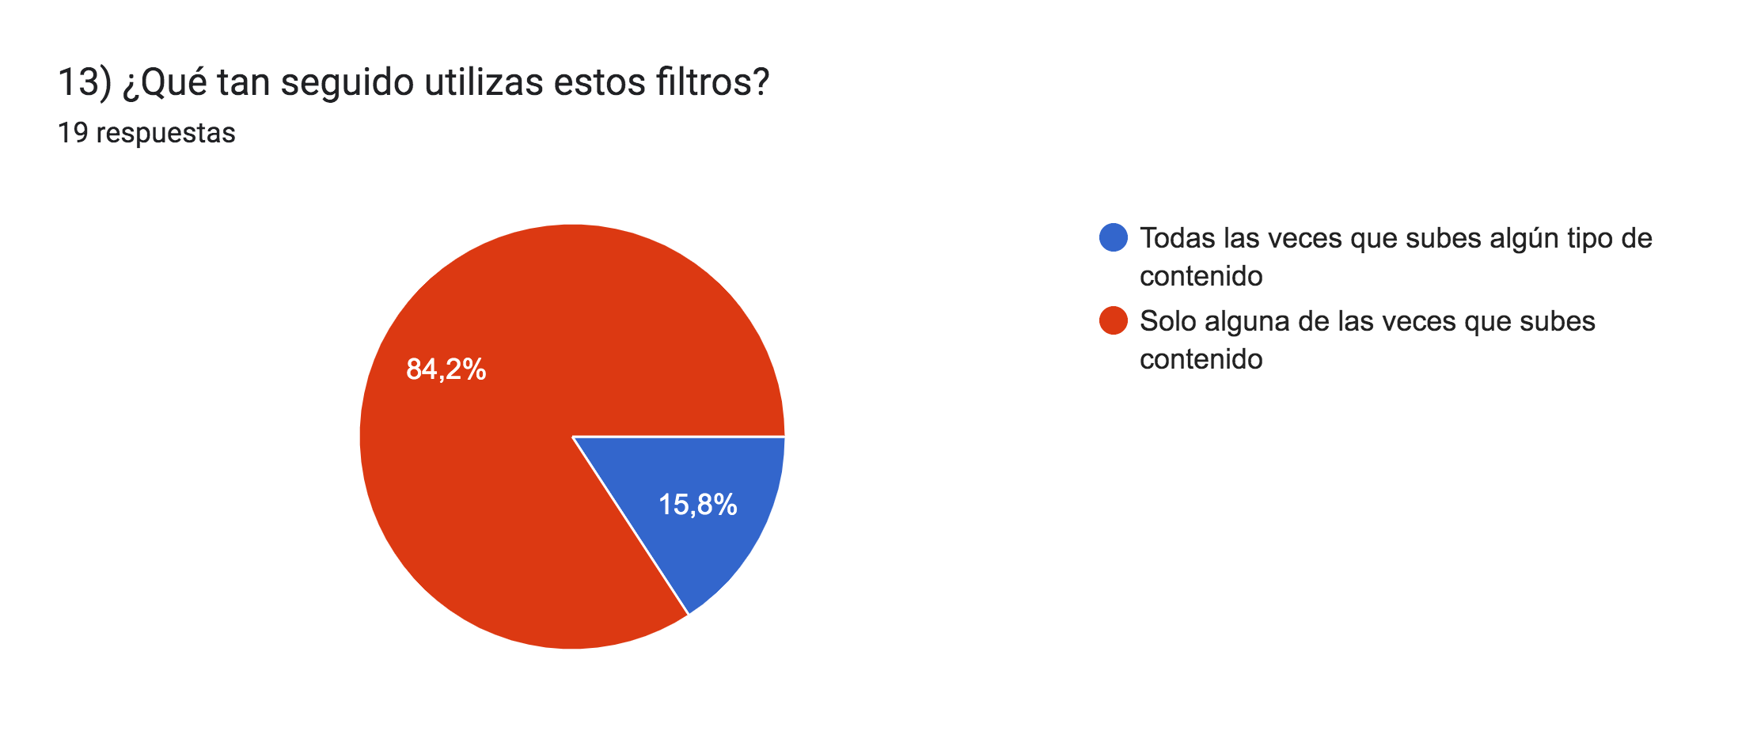  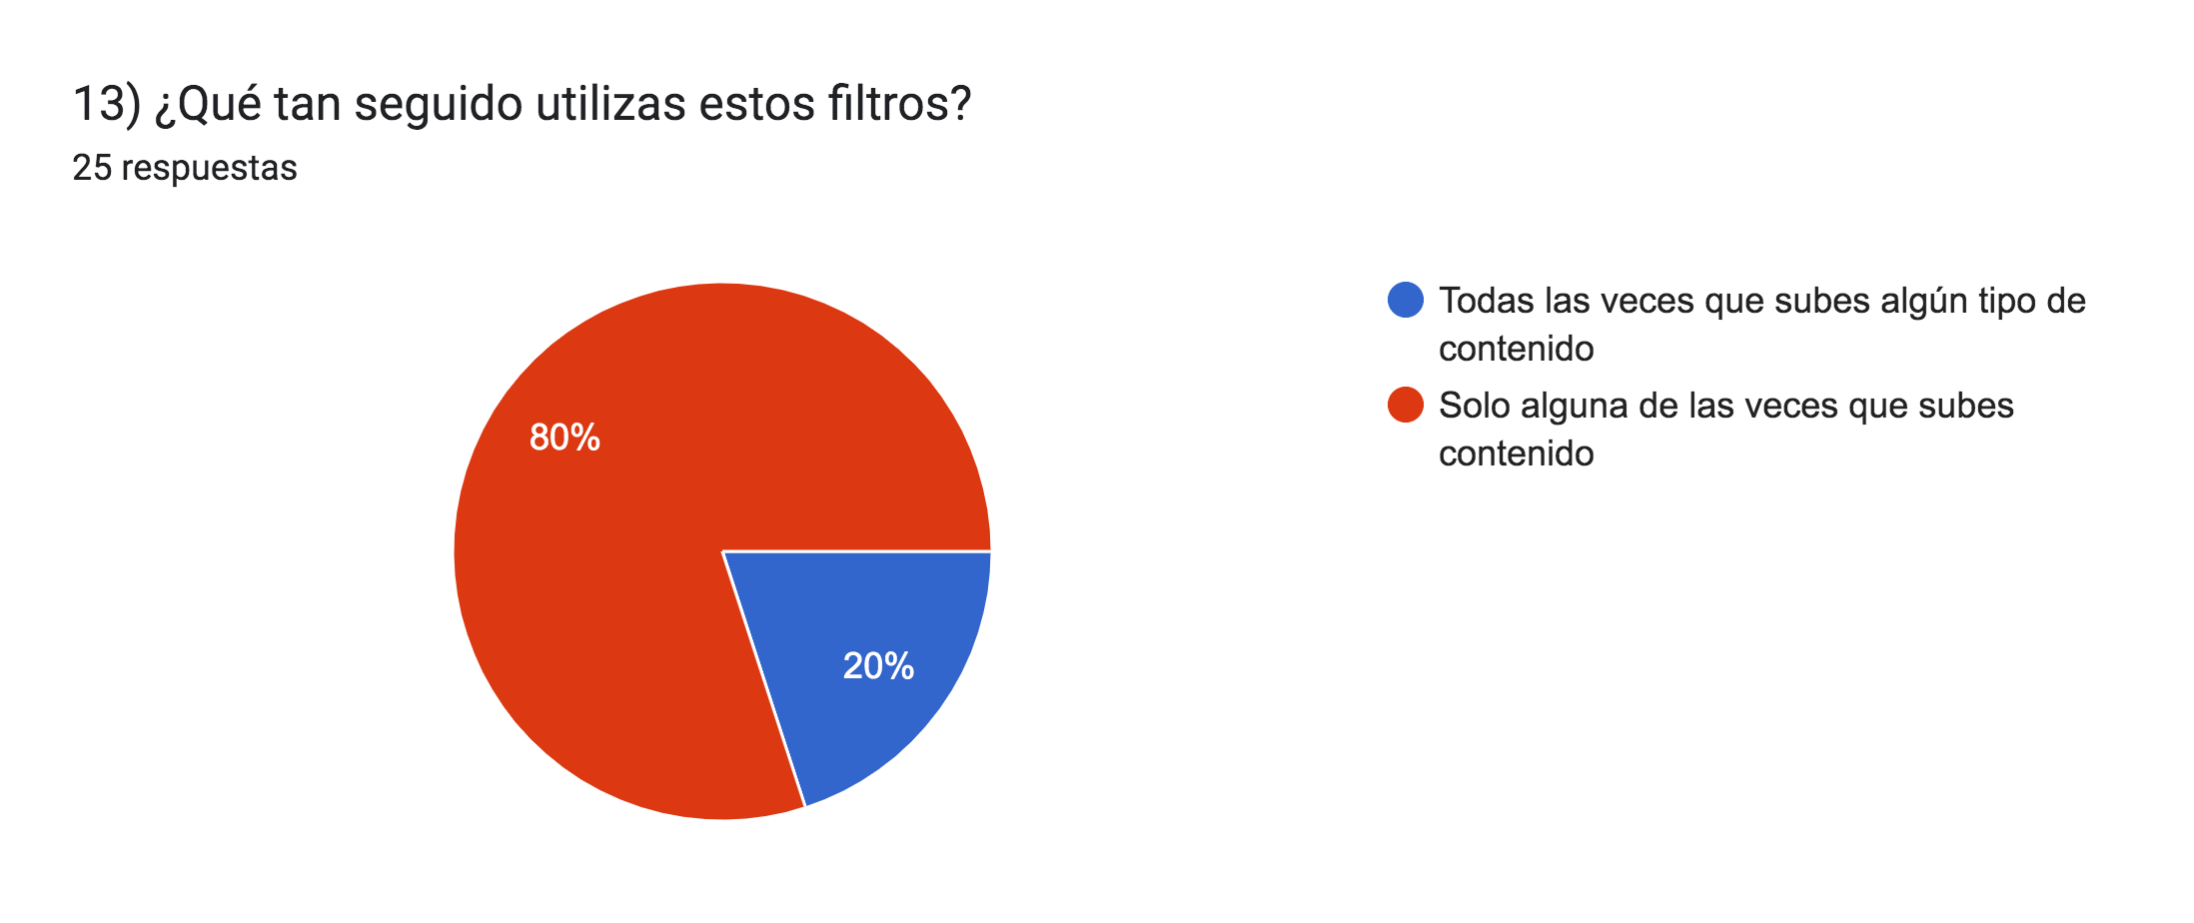 | 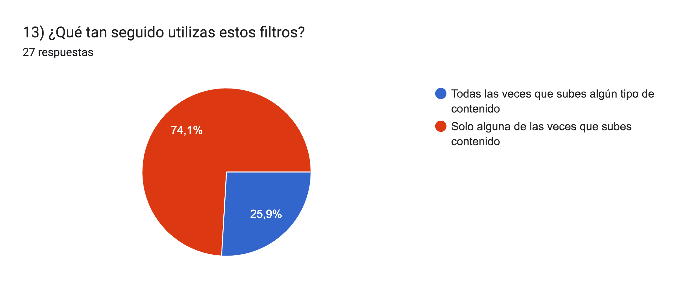 |  | La mayoría de las personas encuestadas que utilizan filtros en los tres grupos solo los utilizan ALGUNAS VECES que suben contenido.  El porcentaje que los utiliza todas las veces que suben algún tipo de contenido es aproximadamente ¼ de los encuestados en cada grupo, aumentando progresivamente desde el grupo 1 (con un 15, 8 %), al grupo 3 (con 20%), llegando a su máximo en el grupo 2, donde un 25,9% de los encuestados que utilizan filtros, los usan todas las veces que suben contenido.

- Marca lo que más prefieras:

GRUPO 1: GRUPO 2: GRUPO 3:
HOMBRES HETEROSEXUALES MUJERES HETEROSEXUALES PERSONAS LGBTIQ+ COMPARACIÓN

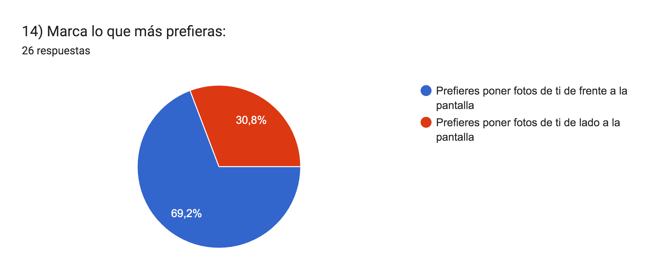  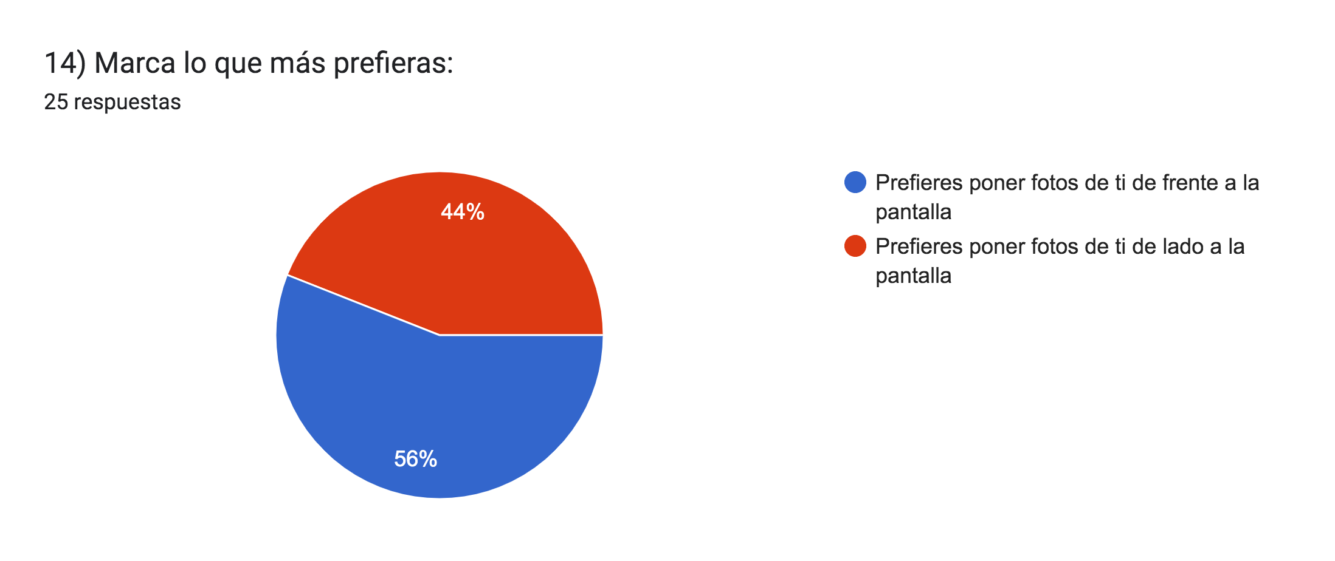 | 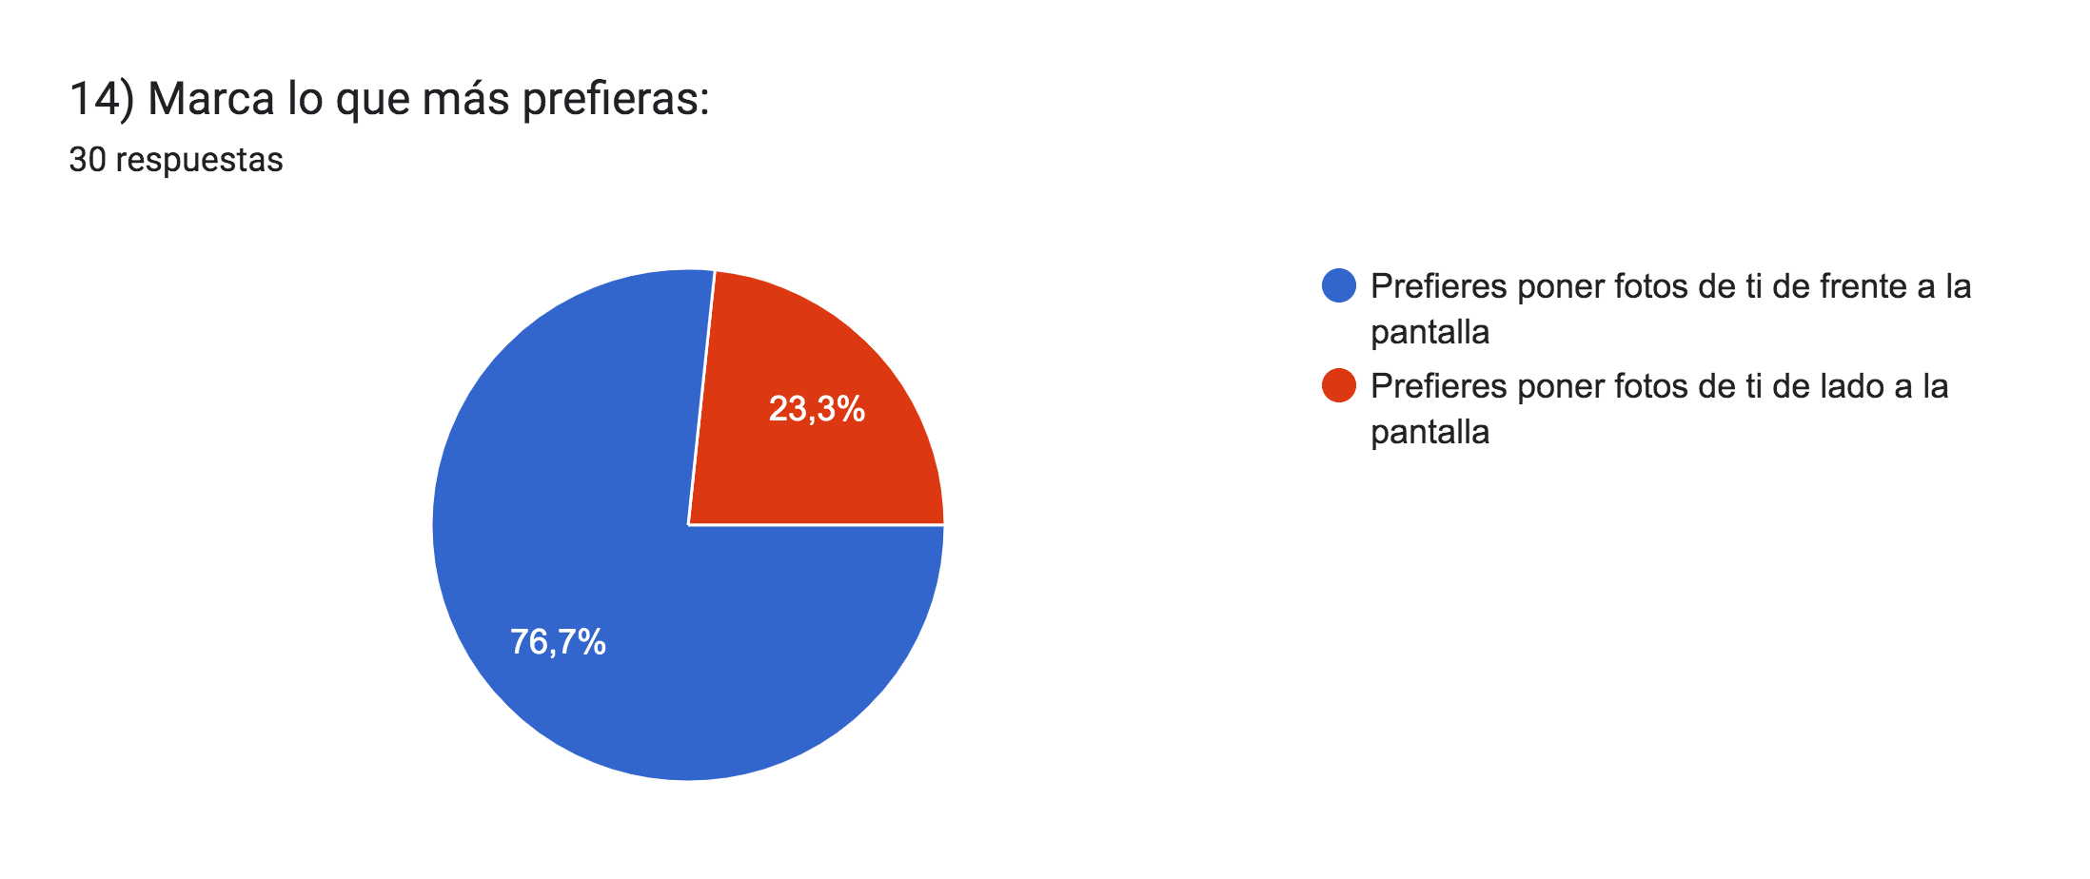 |  | La mayoría de las personas de los tres grupos prefieren fotos de frente a la pantalla, pero los porcentajes varían según el grupo.  El grupo 2 es donde la mayoría de las personas encuestadas prefieren fotos de frente, contrastando con casi ¼ de las personas que prefieren fotos de lado.  En el grupo 1 el porcentaje que prefiere fotos de lado crece y en el grupo 3 este porcentaje aumenta de manera exponencial llegando a ser casi la mitad de las preferencias de este tipo fotografías.

- ¿Cuáles son las razones para preferir una o la otra de las opciones de la respuesta anterior?

GRUPO 1: GRUPO 2: GRUPO 3:
HOMBRES HETEROSEXUALES MUJERES HETEROSEXUALES PERSONAS LGBTIQ+

- Creo que es lo más cercano a como me verían  - Depende en cual salga mejor  - El perfil  - Hay indiferencia entre ambas la verdad  - Hay más cercanía a la realidad  - Inseguridad, mientras menos me vea mejor  - La seguridad  - Prefiero fotos“generales”, donde se vea más el fondo que la persona, y no sea tipo carnet  - Mejor ángulo  - Merca comodidad  - Ninguna en particular  - No estoy muy metido en eso  - Para que mi cara se vea más delgada  - Preferencia estética  - Prefiero que se vea perfectamente mi cara en las fotos  - Que tengo una marca en la nariz que no se como sacarmela y la odio  - Tengo un perfil irregular  - Un mejor ángulo de mi cara  - Verme más  - Mi nariz  - Prefiero mostrar mi perfil  - Siento que me veo mejor de frente | - Se me hace natural sacar fotos de frente y no de lado  - No se  - Como me veo  - verme mas flaca  - Frente no le siento segura ya que tengo poca autoestima  - Me veo mejor  - Porque puedo ver mi posición o mi cara para la foto y como me veo mejor  - Me da lata dar vuelta el celular me siento bien con lo frontal  - Siento que es un mejor ángulo, donde me veo mejor  - Me veo mejor de frente  - Por que estoy gordita  - no me gusta como me veo de perfil  - Me da vergüenza subir imágenes mias así que no lo hago. lo que más uso es Instagram pero para ver a los demás. la última vez que subí una publicación al feed fue en 2019. la última vez que me mostré a mi por Stories fue en 2020 (y lo hice solo pq intenté enganchar con alguien.)  - La forma de la cara  - siento que me veo mejor  - por mejor ángulo de mi cuerpo  - Me gusta  - Comodidad  - porque me quiero mostrar a mi misma?  - La verdad no entendí muy bien la formulación de las preguntas  - Porque si estoy de frente se ve más redonda mi cara  - normalmente tomo las fotos en vertical  - No sé  - Verme mejor  - Me gustan las selfies  - Ninguna, solo es habitual  - Me gustan las selfies  - Me siento más cómoda | - Estilo de fotografía  - No subo contenido de mi  - no suelo mostrar mucho mi cara en general en redes, y siento que se ve mejor mi cara de lado  - No me gusta mi perfil de lado  - me gusta más cómo me veo  - No me gusta mi perfil  - La cara  - Me he acostumbrado a mostrar un ángulo de mi cara, ese ángulo encuentro bonito, y es ligeramente ladeada; aunque a veces exploro e intento mostrar otros ángulos tmb e ir acostumbrandome y aceptando mi cara; pero el ángulo que más me cuesta es de frente (directamente de frente)  - Porque tengo lindo perfil  - No me gusta mi nariz de frente  - Comodidad  - Nariz fea  - se ve más bonito  - Considero que me veo mejor  - No esperaba esa pregunta, siempre la pongo al centro. Pero, aveces NOSEPORQUE la pongo en la esquina, quizas busco la sensación de misterio potenciada por una inseguridad mia sobre la foto  - Mi cara se ve mejor  - Mi cara se ve mas linda  - Me gusta mi ángulo frontal  - de perfil es medio pretenciosx  - No entendi mayormente la pregunta, pero asumo es foto de frente no de perfil  - paravque se vea derecho la foto  - De lado creo q no logro verme completamente, se taparía una parte de mi rostro o cuerpo  - mejor perfil.  - Me veo mejor de perfil  - Me siento mas cómoda
15) ¿Cuáles son las razones para preferir una o la otra de las opciones de la respuesta anterior?

COMPARACIONES

La mayoría de las personas elige una opción o la otra por temas de seguridad (o inseguridad). También por un tema de costumbre y comodidad.

En los grupos 2 y 3 hay una tendencia a explayarse o explicar de manera más detallada porque toman esa opción, mientras que en el grupo 1 varias de las personas manifiestan cierta indiferencia por el asunto.

- Marca lo que más prefieras:

GRUPO 1: GRUPO 2: GRUPO 3:
HOMBRES HETEROSEXUALES MUJERES HETEROSEXUALES PERSONAS LGBTIQ+ COMPARACIÓN

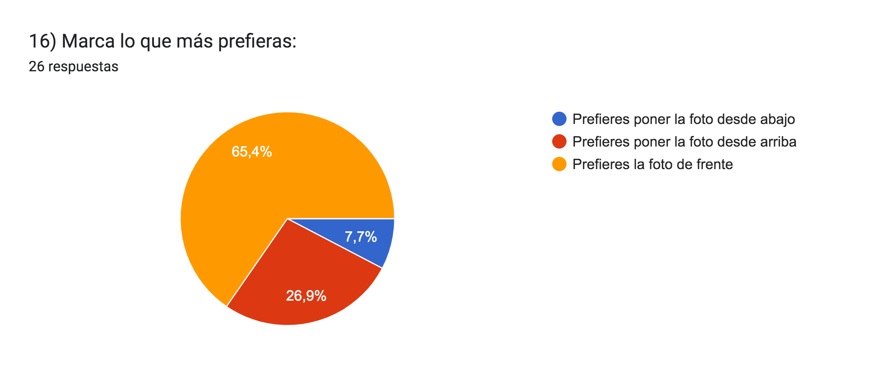  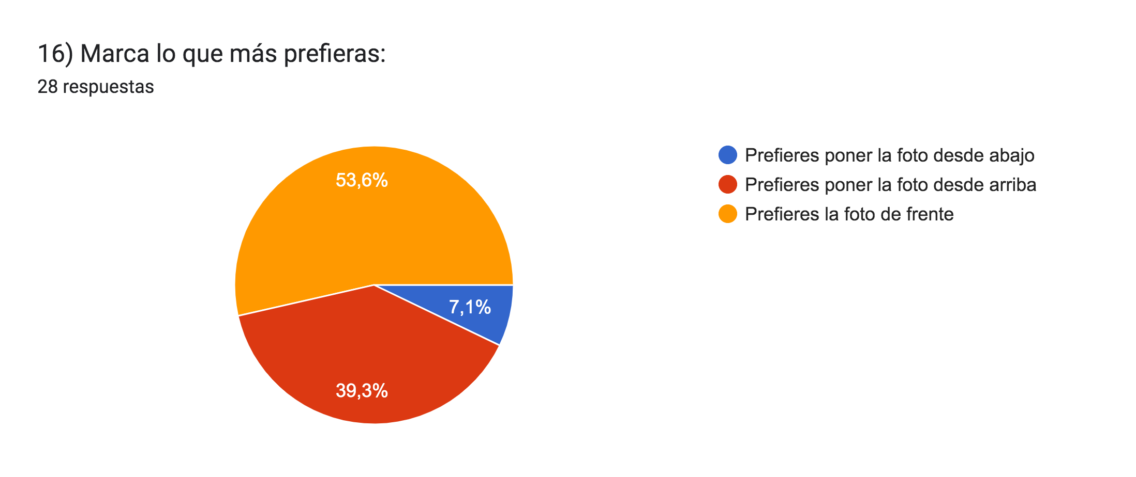 | 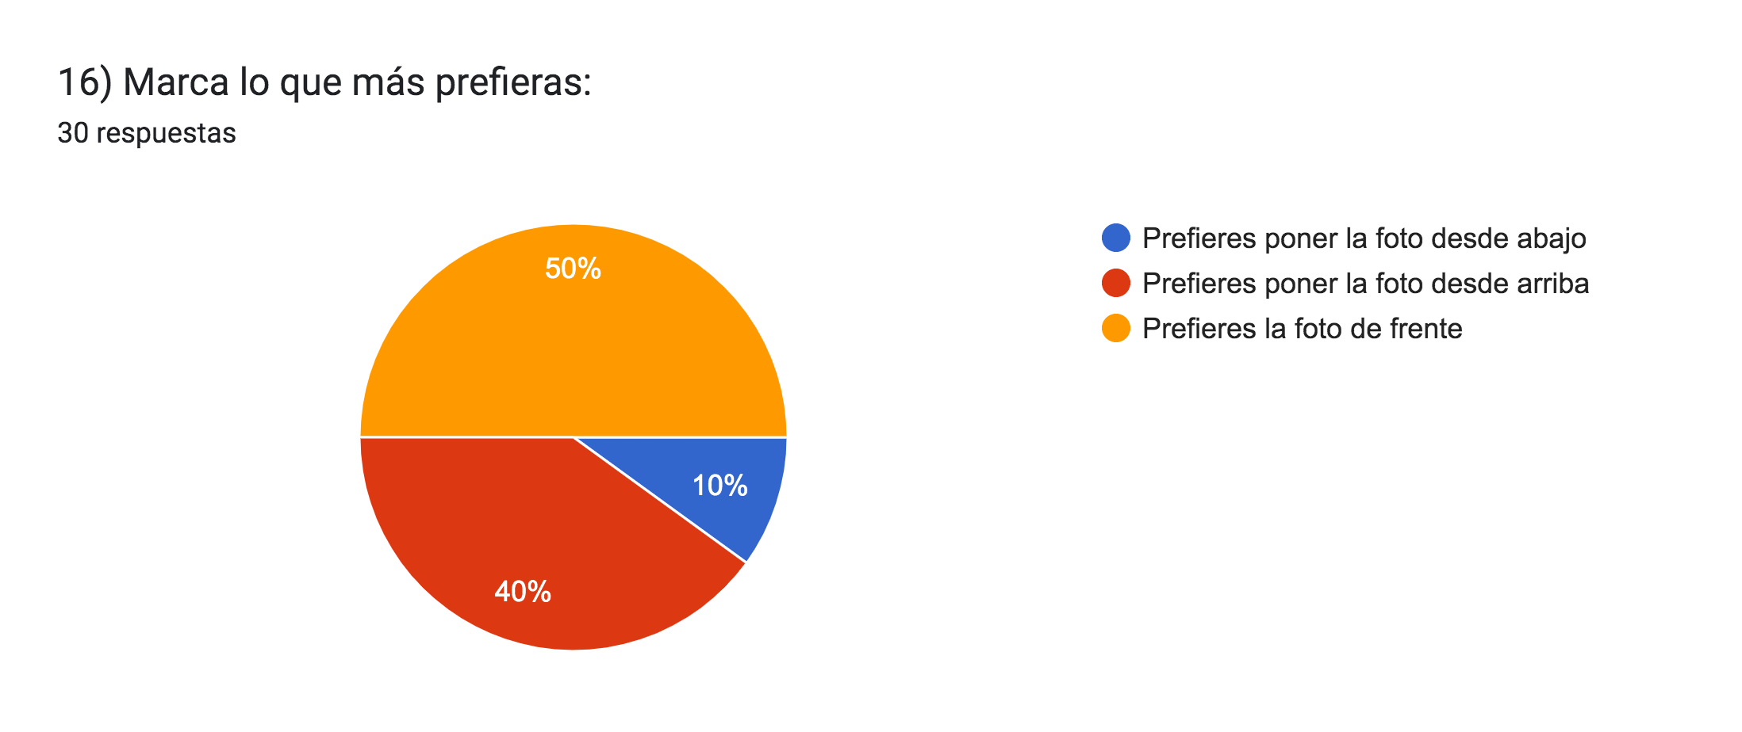 |  | Cerca de la mitad de las personas encuestadas del grupo 2 y 3 prefieren fotos de frente en cuanto a ángulo y altura de la cámara. Luego cerca de un 40% prefieren fotos tomadas desde arriba y el 10% aporx. prefiere las fotos tomadas desde abajo.  Las preferencias son similares en el grupo 1, únicamente cambian los porcentajes. La cantidad de personas encuestadas que prefiere fotos de frente es mayor que en los otros dos grupos, mientras que la cantidad de personas que prefiere fotos desde arriba baja. El porcentaje de personas que prefiere fotos tomadas desde abajo se mantiene similar.

- ¿Cuáles son las razones para preferir una o la otra de las opciones de la respuesta anterior?

GRUPO 1: GRUPO 2: GRUPO 3:
HOMBRES HETEROSEXUALES MUJERES HETEROSEXUALES PERSONAS LGBTIQ+

- Comodidad al usar el celular  - Costumbre  - Creo que da un mejor ángulo y por ende mejor estética  - Creo es lo más cercano a como e verían  - Creo me veo mejor  - Es más fácil tomar una foto de frente  - Estética  - La confianza  - Lo mismo de antes  - Me siento más cómodo  - Me veo mejor ajajaja  - Ninguna en especial  - Ninguna en particular  - Para que se vea de forma completa  - Para verme más natural  - Preferencia estética  - Salgo mejor  - A veces siento que me veo mejor pero en general soy indiferente  - Desde arriba siento que me veo mejor porque, por ejemplo, desde abajo siento que me veo más gordo  - Me gusta como me veo de frente | - Como me veo  - Comodidad  - Creo que me veo más alta y delgada  - Cuando subía fotos prefería hacerlo desde abajo porque siento que desde otros ángulos me veo distinta, no me gusta. O quizás, más que verme distinta, desde los otros ángulos me veo como realmente soy, mientras que una foto desde abajo me hace sentir mucho más bonita  - De abajo me veo gorda y de arriba pequeña  - El ángulo de la imagen  - Gordura  - Hace ver mejor mi cara  - Los ojos se ven más abiertos  - Me gusta  - Me veo mejor  - Mi cuerpo cambia demasiado desde los otros dos ángulos, prefiero de frente tal y como me veo  - Ninguna en específico  - Porque es la forma que más cómoda me siento  - Porque me veo mejor así  - Se ve mejor  - Siento que de frente se aprecia mejor mi rostro y su forma  - Tengo mejor ángulo  - Verme mejor  - Depende como me vea en el momento  - Lo mismo  - Mejor ángulo  - Mejor ángulo de mi cuerpo  - Ninguna  - Para que no se vea la papada  - Para que no se vea mi papada | - mayor cercanía a la realidad  - de abajo siento que se ve feo y de arriba no tengo fotos  - Me gusta como me veo así, de frente también  - En realidad suelo tomarme fotos de cerca, asi se me ve solo el ojo. Por eso nada mas.  - me da más seguridad ver mi cara desde ese ángulo ya que no se ve tan regiones  - Tengo papada y poca frente  - Los ojos  - Creo que prefiero desde abajo (enfocando mi mentón y labios) o desde arriba (cuando quiero que se vea toda mi cara, como poder alejar la cámara un poco más, y tiendo a jugar más con la cámara desdd arriba)  - Estiliza el rostro  - Para no cambiar tanto los ángulos  - me da flojera subir el brazo  - Tengo mucha papada y la cara muy redonda  - lo mismo que la anterior, se ve más estético  - Me inseguriza la papada  - No entendí  - Se ve mejor  - Mi cara se ve mas delgada  - Me veo mejor de frente  - no tengo preferencia  - En ángulo es mejor ya que de arriba se nota más un rasgo y desde abajo uno se ve más ancho  - para que se vea la foto  - Para verme más completa, que se vea mi cara y cuerpa y no taparla  - no hay razón.  - Los otros ángulos hacen ver desproporcionadamente algunas facciones por la cercanía a la cámara y el ángulo de la misma  - Comodidad

17) ¿ Cuáles son las razones para preferir una o la otra de las opciones de la respuesta anterior?

COMPARACIONES

Tal como en la pregunta anterior pareciera que las razones para elegir una opción o las otras son la seguridad, la comodidad y el sentido estético.

Es importante mencionar que, en general, sale a la luz en todos los grupos el tema de la gordura y el peso corporal. Esto tiene más preponderancia en el grupo 2, luego en el grupo 3, y finalmente se menciona una menor cantidad de veces en el grupo 1.

También es importante volver a mencionar que en los grupos 2 y 3 hay una tendencia a explayarse o explicar de manera más detallada porque toman esa opción, mientras que en el grupo 1 varias de las personas manifiestan cierta indiferencia por el asunto.

En el grupo 1 también se menciona varias veces la importancia de verse lo más similar a la realidad posible.

- Marca lo que más prefieras. Prefieres fotos:

GRUPO 1: GRUPO 2: GRUPO 3:
HOMBRES HETEROSEXUALES MUJERES HETEROSEXUALES PERSONAS LGBTIQ+ COMPARACIÓN

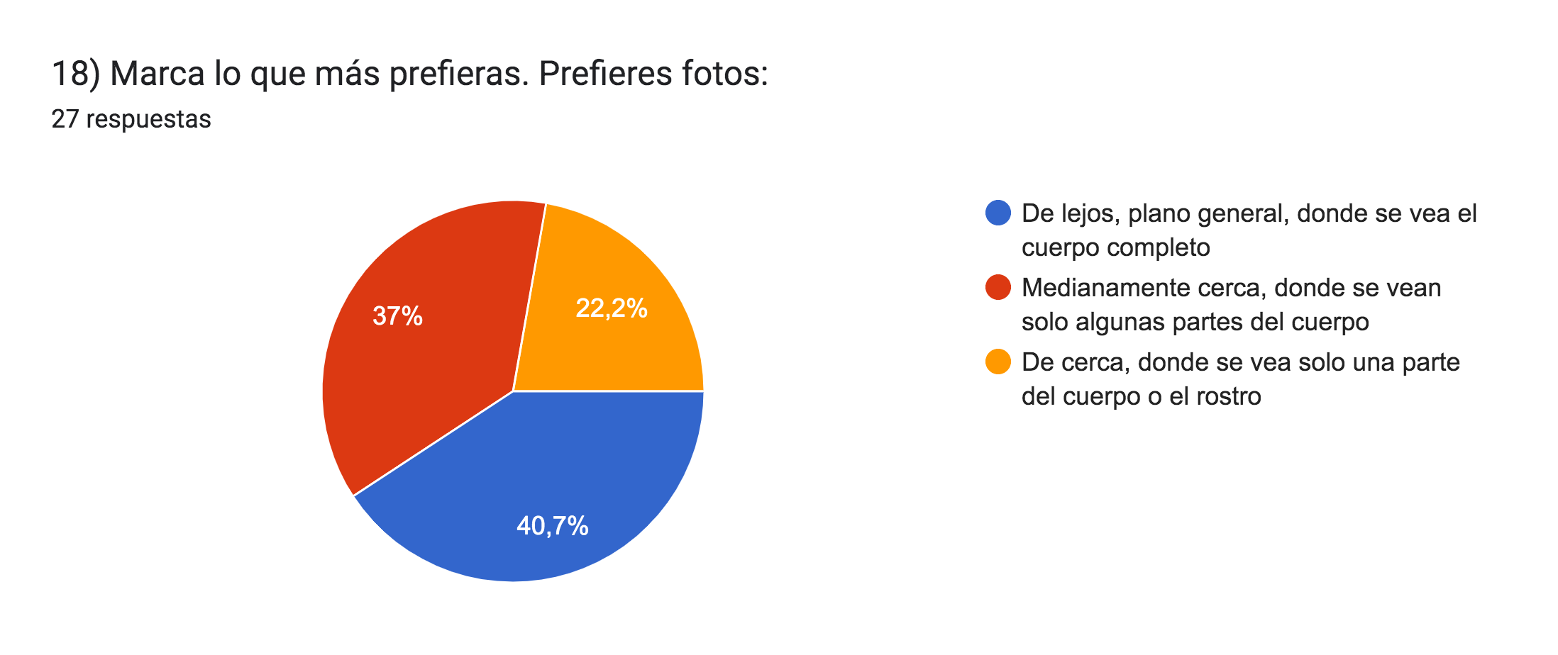  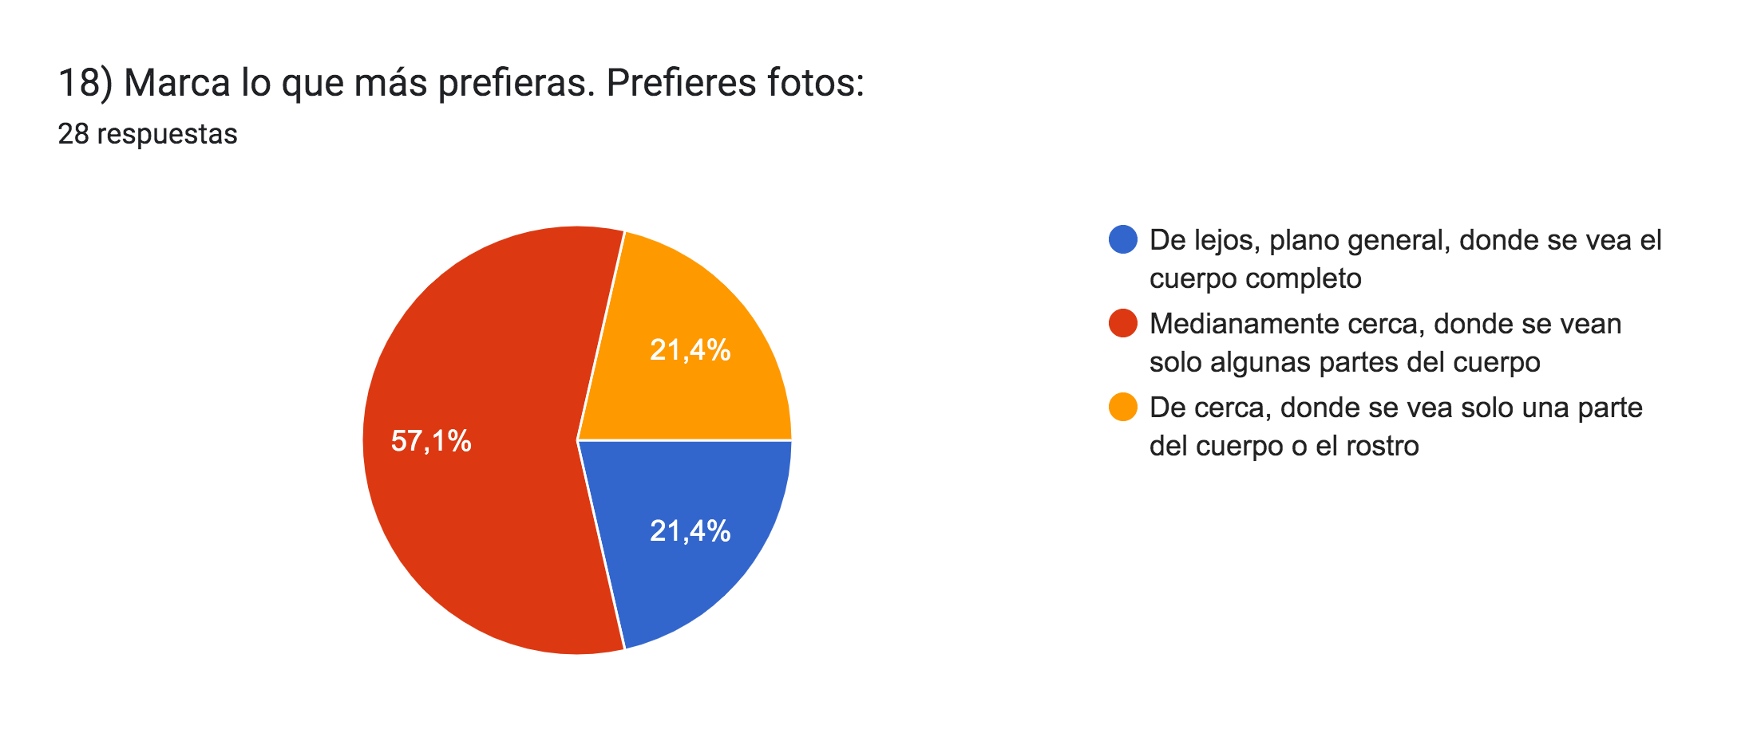 | 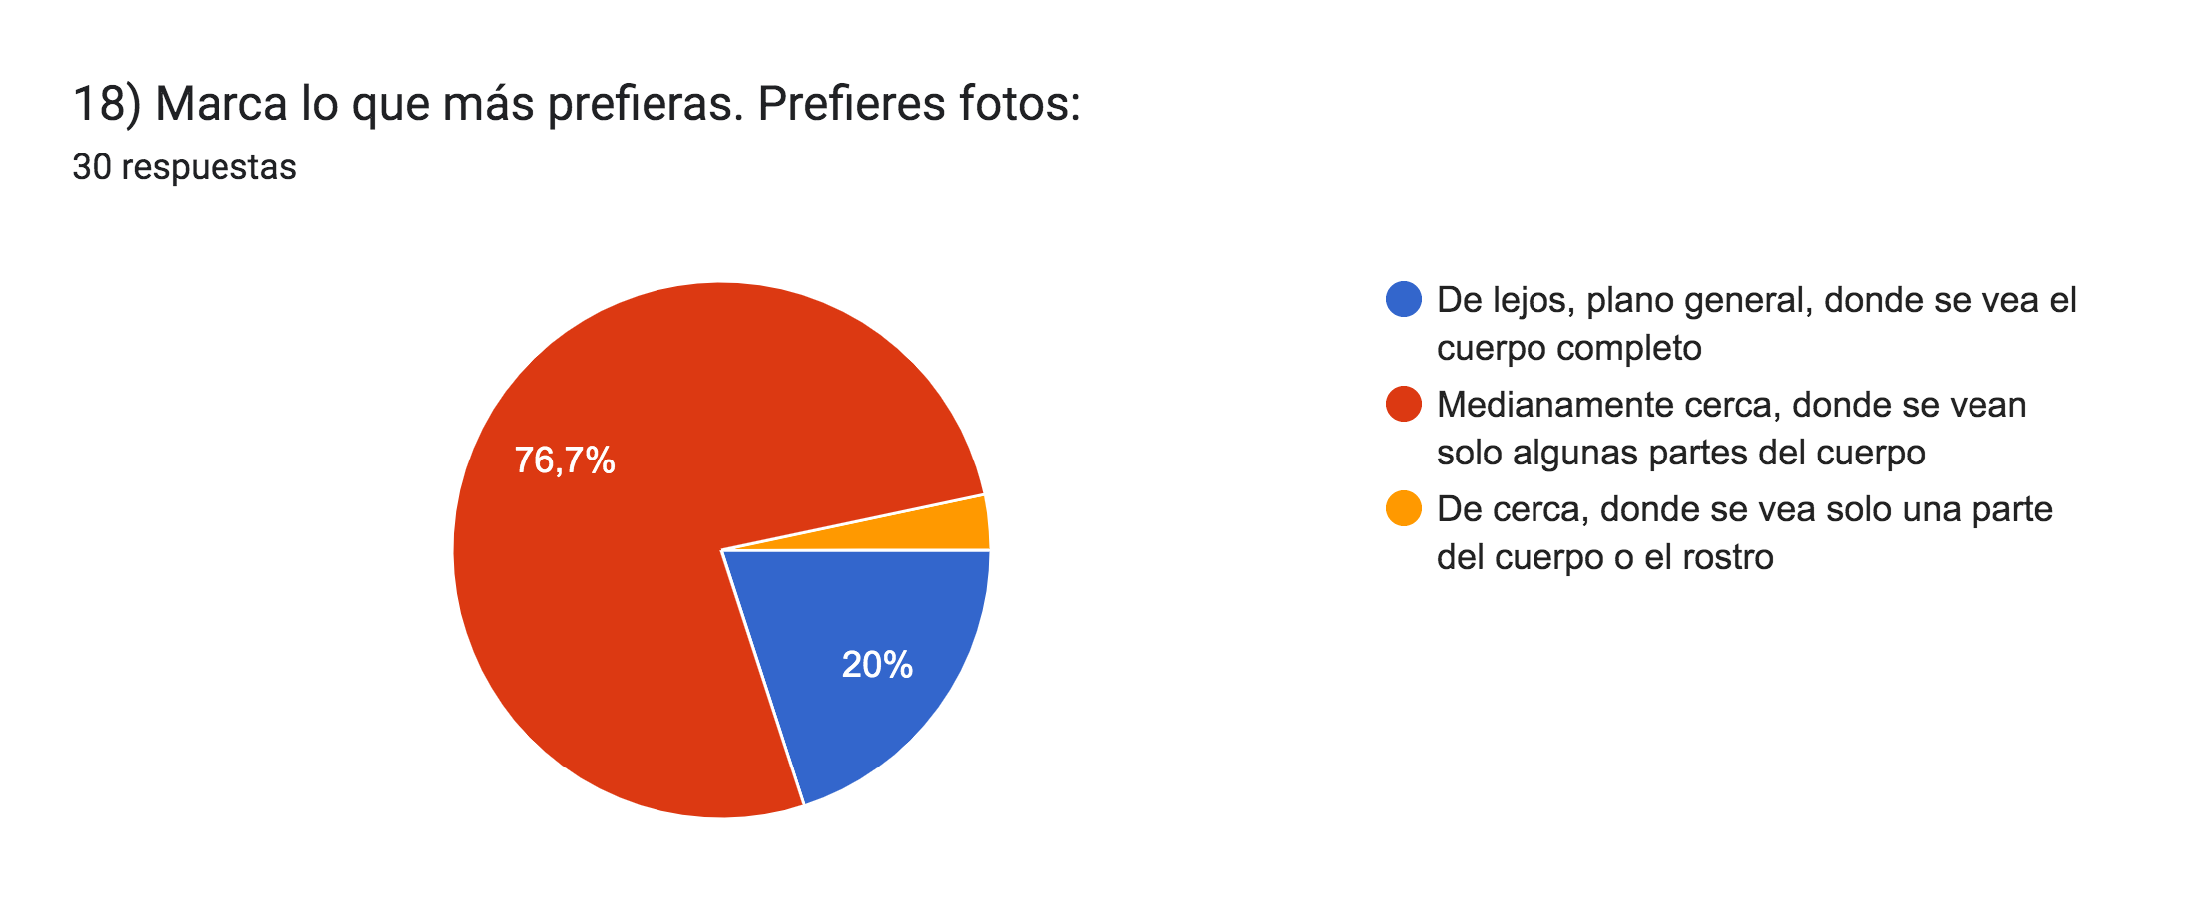 |  | Los porcentajes en esta pregunta varían bastante dependiendo del grupo.  En el grupo 1 la moría de las personas encuestadas prefiere fotos de lejos, en un plano general. Sin embargo este porcentaje de personas es muy cercano al de personas que prefieren fotos medianamente cera. Finalemente existe una tercera mayorñia que prefiere fotos de cerca, donde se vea solo una parte del cuerpo.  En el grupo 2 y 3 predominan las personas que prefieren fotos medianamente cerca, pero este porcentaje es ¾ aprox. en el grupo 2, mientras que sobrepasa un poco la mitad en el grupo 3. Las otras dos preferencias se dividen de manera equitativa en el grupo 3 mientras que en el grupo 2 un porcentaje muy pequeño prefiere fotos de cerca.

- ¿ Cuáles son las razones para preferir una o la otra de las opciones de la respuesta anterior?

GRUPO 1: GRUPO 2: GRUPO 3:
HOMBRES HETEROSEXUALES MUJERES HETEROSEXUALES PERSONAS LGBTIQ+

- Costumbre  - Creo es lo más cercano a como me verían  - Depende del contexto que le quiera dar  - Es lo que alcanza el largo de mi brazo a tomar la foto  - Lo mismo  - Me gusta mi rostro  - Me gusta más mi rostro que el cuerpo completo  - Me gustan las fotos amplias  - Mejor perfil  - Ninguna en particular, así suelo sacarme fotos  - No me gusta exponer tanto mi cuerpo  - No me gusta mi cara  - Para las fotos familiares, tomar fotos de más lejos  - Prefiero mostrar mi cara o parte de mi abdomen que mi cuerpo completo  - Prefiero un plano general que haga ver no solo el cuerpo sino también lo que hay de fondo  - Se ve de una forma más peculiar las fotos  - Se ve más linda la foto  - Son las que más tengo, pero nada en específico  - Son mejores fotos, en general  - Creo verme mejor  - Depende donde tome la foto, pero a veces me da temor exponer todo mi cuerpo en una foto  - Me es indiferente  - Me saco fotos con cosas de fondo que quiero mostrar | - usualmente es la forma natural en la que toman la foto  - soy fea de cara  - La comodidad con lo que se alcanza a ver y lo que no en la foto  - que se vean mis “mejores ángulos”  - Porque no me gusta de cuerpo entero y de lejos me veo pequeña  - Estetica  - Me gusta mas mostrar mas cara y poco cuerpo mas que otras cosas  - Es la más fácil de tomar y que me siento más cómoda  - Se ve más armónico con un buen fondo, aunque de una foto del rostro igual me gusta.  - Me incómoda que sea solo cara porque me fijo mucho en como me veo y tampoco de cuerpo entero por inseguridades  - depende en realidad de la foto  - Evitaba mostrar mucho mi rostro, así que solía tomarme fotos de cuerpo entero frente a algún espejo mientras el teléfono me tapaba la mitad cara (solo mostraba la "mitad bonita" de mi cara, la que a mí me gusta). No me encanta mi cuerpo, pero sí creo que salían buenas fotos de esa manera.  - En cuerpo completo me acomplejo más por cómo me veo  - depende, pero siento que me veo "mejor" así, no tan cerca ni tan lejos  - Se ve mejor  - estética de la foto y verme mejor  - encuentro que no se posar bien para fotos de cuerpo entero  - Por el nivel de cercanía que genera; si son fotos de cuerpo completo es porque alguien me sacó una foto  - Porque así no se ven los detalles  - no tengo un motivo específico, diría que depende si estoy tomando la foto yo o alguien más  - Es más estético  - No me gusta exponerme demasiado  - No me gusta que se me vean las piernas cortas  - Ninguna, solo hábito  - Prefiero mostrarme como soy  - Me gusta que se vean los outfits que llevo puestos | - Estética  - me gustan mis outfits y normalmente puedo tapar parte de la cara con el celu  - Me siento más cómoda  - Me siento mas comode  - me gusta verme, la verdad no me molesta ninguna de las fotos y disfruto de sacar los tres tipos  - Evitar la atención a mi nariz  - Mi cuerpo  - Siento que he transitado por todas, pero escogo la última opción pues tiendo a subir cotidianamente fotos más de cerca, donde sólo se ve mi cara, y creo que esto lo hago porque se me hace cómodo (mentalmente, como físicamente que sólo implica estirar mi brazo un poco), aunque últimamente me he tomadl más fotos de cuerpo completo para sacarle foto a mi outfit  - Permite una idea más clara de cómo soy en la vida real  - Por estética  - Me gusta que se vean mis proporciones  - Mi cuerpo se ve feisimo en fotos  - se me hace más cómodo  - Me inseguriza mi cuerpo  - Me gustan todas la verdad pero el intermedio es la que mas uso  - Me veo mejor  - Me gusta que se vea mi cuerpo y cara  - Generalmente no me gustan las fotos de cuerpo completo porque me insegurizo  - los pies son irrelevantes, para que incluirlos  - Las encuentro más estéticas y no se pierden detalles del rostro  - mas facil de sacar la foto yo sola  - Resaltar lo que quiera mostrar con la foto  - inseguridades.  - Me gusta la forma de mi cuerpo, además no creo que las fotos únicamente de la cara se vean igual de bien.  - Seguridad de mi misma
19) ¿ Cuáles son las razones para preferir una o la otra de las opciones de la respuesta anterior?

COMPARACIONES

La mayoría del grupo 1 prefiere las fotos generales ya que prefieren mostrarse más que a ellos mismo, y quieren mostrar otras cosas como el fondo. También eligen en base a sus inseguridades con la cercanía, ya que pareciera que a la mayoría de las personas de este grupo le incomoda exponer tanto su cuerpo o su rostro.

El grupo 2 es lo contrario, por razones de inseguridad y para ocultarlas, utilizan ángulos medianamente cercanos que permiten exponer lo que la persona de la fotografía quiera. También lo prefieren por razones estéticas.

Muchas personas del grupo 3 eligen el tipo de fotografía que prefieren para ocultar inseguridades o mostrar cualidades. Predomina el deseo de sentirse cómodo.

Tal como se mencionó anteriormente es importante volver a destacar que en los grupos 2 y 3 hay una tendencia a explayarse o explicar de manera más detallada porque toman esa opción, mientras que en el grupo 1 varias de las personas manifiestan cierta indiferencia por el asunto.

En el grupo 1 también se menciona varias veces la importancia de verse lo más similar a la realidad posible.

- Marca lo que más prefieras:

GRUPO 1: GRUPO 2: GRUPO 3:
HOMBRES HETEROSEXUALES MUJERES HETEROSEXUALES PERSONAS LGBTIQ+ COMPARACIÓN

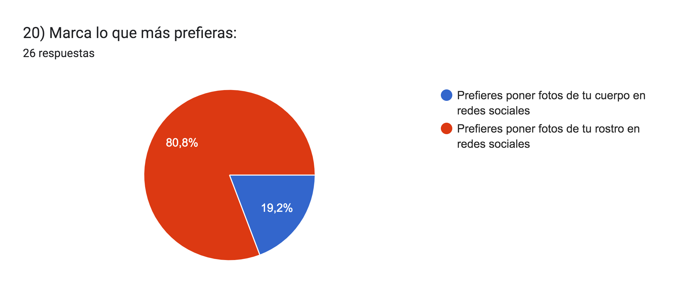  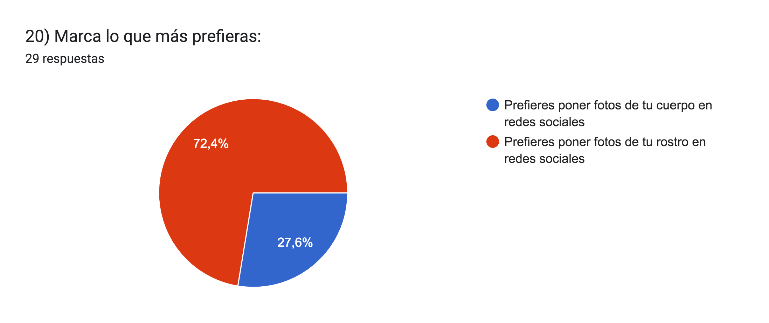 | 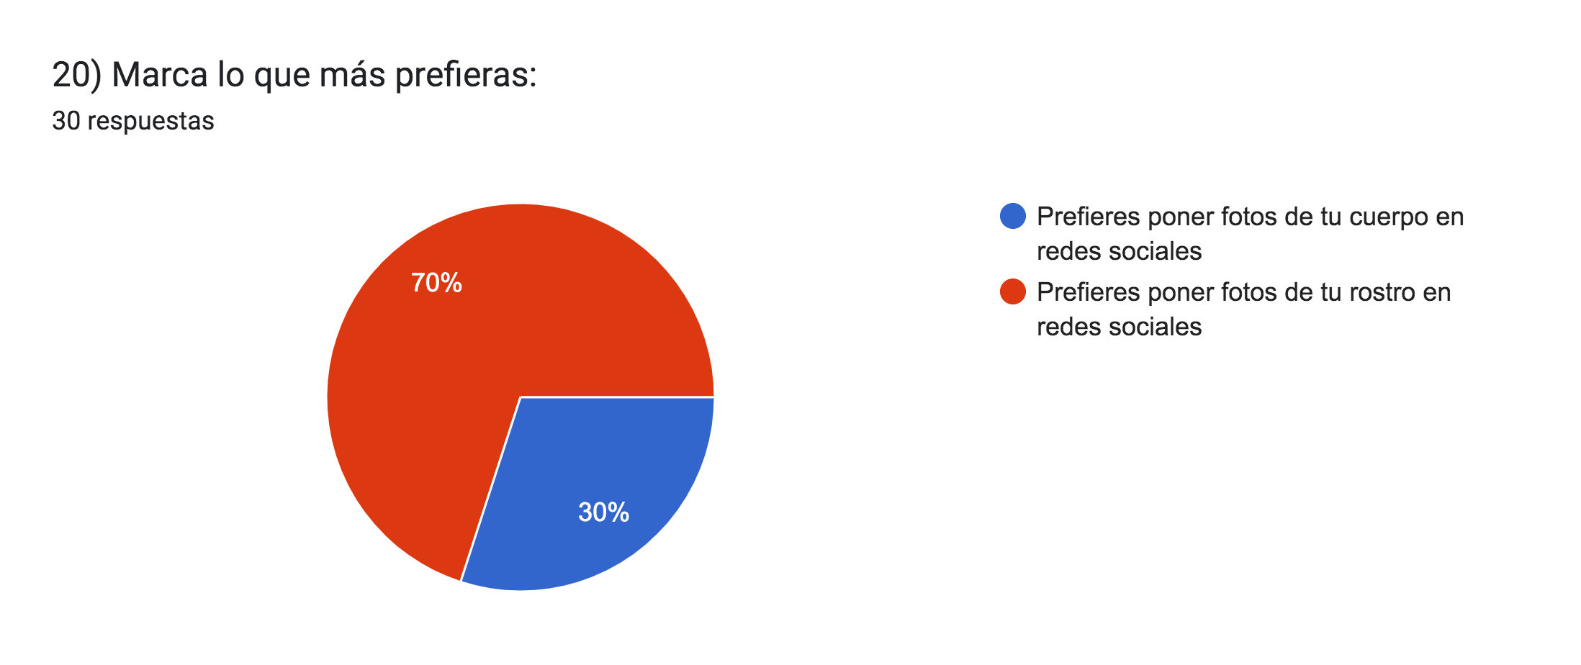 |  | En los tres grupos se da una preferencia grade por mostrar fotos del rostro en redes sociales. Unicamente cambia en el grupo 1 donde este porcentaje es mayor, por lo que menos personas prefieren poner fotos de su cuerpo en redes sociales.  Por otra parte el porcentaje de personas que prefiere mostrar su cuerpo en redes sociales es bastante similar en el grupo 2 y 3.
- ¿ Cuáles son las razones para preferir una o la otra de las opciones de la respuesta anterior?

GRUPO 1: GRUPO 2: GRUPO 3:
HOMBRES HETEROSEXUALES MUJERES HETEROSEXUALES PERSONAS LGBTIQ+

- A nadie le interesa mi cuerpo completo en redes sociales  - Antes subía fotos donde saliera mi cuerpo y me sexualizaban mucho  - Depende de la foto  - En todas tengo el rostro, pero me da igual si sale el cuerpo  - Es algo más razonable fotos de mi rostro  - La misma que la anterior  - Me agrada más mi rostro  - Me gusta la ropa, más que las caras  - Me gusta mi cuerpo  - Me gusta más mi cara que mi cuerpo  - Me gusta más mostrar mi rostro derechamente, sin ocultar nada  - Me incomoda exponer mi cuerpo  - Me saco poca fotos del cuerpo  - Me siento más comodo subiendo fotos de mi cara que esforzame en sacármela de mi cuerpo  - Me siento más seguro de mi rostro que de mi cuerpo  - Muestro ambos, no tengo preferencia por alguna  - No tengo buen cuerpo  - Porque es más fácil hacer selfies que fotos de cuerpo completo  - Prefiero fotos en las que se vea uno completo como persona, no algo en específico  - No estoy 100% conforme con mi cuerpo  - No me gustan las fotos de muy cerca  - No tengo una preferencia  - Siento que mi rostro es más “bonito” que mi cuerpo. Igual me gusta que salga mi cuerpo entero, pero ojalá con ropa que no muestre mis “imperfecciones” que están relacionadas a mi peso. | - depende del momento  - Pongo de ambas cosas, pero por lo general no subo fotos de mi persona  - No me gusta mi cuerpo  - mas rapida una selfie  - No me gusta la forma de mi cara  - Inseguridad con más imperfecciones de mi rostro  - Me gusta mas mi cara que cuerpo  - Me gusta mi rostro y son más fáciles de tomar  - Son más efectivas para mostrar cómo me siento  - Me siento más segura con mi cara que con mi cuerpo  - Me gusta más mi cara que mi cuerpo  - Me da vergüenza que las demás personas tengan la oportunidad de ver mi cara, de juzgarme o de reírse eventualmente. Esto va e de la mano con un fuerte transtorno de ansiedad generalizado que padezco.  - Lo mismo anterior, complejos por cómo salgo físicamente en la foto  - me da vergüenza subir fotos de mi cuerpo. No porque no me guste, sólo me da vergüenza  - más lindo que mi cara  - se aprecia mejor el outfit  - no me gusta exponer mi cuerpo  - no me siento comoda  - Tengo muchos tatuajes y soy linda  - Porque distrae un poco más  - no me gusta tanto mi cuerpo como para publicarlo ni siento la necesidad de hacerlo  - No sé jajaja  - No me gusta exponer mi cuerpo  - Me gusta mi sonrisa  - Me da vergüenza subir fotos de mi cuerpo entero  - Prefiero mostrar mi rostro antes que mi cuerpo  - Me da un poco de inseguridad mostrar mi cuerpo en rrss | - Mostrar los avances de mi cuerpo  - por mucho tiempo no me gustó mi cuerpo, ahora ya estoy más tranquila con eso pero en general si muestro el cuerpo es porque muestro el outfit, no el cuerpo en sí  - son más fáciles de sacar en poco tiempo  - Comodidad  - La primera no la hago, creo me da inseguridad.  - me gusta que se vea mi cuerpo y mi rostro  - Tengo dismorfia corporal  - Autoestima, ansiedad, autoimagen distorsionada  - Siento que el espacio de redes sociales no siempre es un espacio seguro; siento que es una herramienta virtual que puede posibilitar como tmb dañar, dependiendo de cómo la utilicemos. Y siento que mostrar mi cuerpo a través de fotos en redes sociales implica la observación de muchos ojos ajenos con juicios y prejuicios, comentarios innecesarios. Donde se olvida que hay una persona ahí, no es un papel para ser apiedrado y juzgado sin piedad, a veces se pierde la empatía (no es sólo una imagen, esto le llega a una persona). Auqnue en espacios más reducidos con personas específicas de mi confianza como en mejores amigos sí me atrevo a mostrar mi cuerpo, pues confío en (confío en que no me sacarn foto y difundiran en grupos sin mi consentimiento por ejemplo)  - Creo que mi rostro es más lindo que mi cuerpo  - Porque no encuentro fondos lindos para tomarme fotos de cuerpo completo  - No me gusta mi cara  - Mi cara se ve mejor, pero cuerpo completo me da dismorfia  - el cuerpo es más fácil de criticar  - Me inseguriza mi cuerpo  - Me gusta exponer mi rostro, me gustaria de mi cuerpo (mas sensual), pero me da vergüenza  - Me veo mejor  - No me gusta mi cuerpo  - el rostro me representa más que mi cuerpo  - La verdad prefiero ambas y hago ambas por igual  - la cara no siempre sale bien en fotos , el cuerpo si  - Me gusta mostrar mi estilo  - no mgta mi cuerpo.  - Las mismas que en la respuesta 19

21) ¿Cuáles son las razones para preferir una o la otra de las opciones de la respuesta anterior?

COMPARACIONES

En el grupo 1, existe una clara elección por una u otra opción. La mayoría de las elecciones están relacionadas a temas de confianza, seguridad y comodidad. Algunas personas prefiriendo el rostro o el cuerpo porque son seguros o inseguros de uno de otro. Es importante mencionar que se manifiestan inseguridades relacionadas al peso corporal.

En el grupo 2, al igual que en el grupo 1, algunas personas prefieren el rostro o el cuerpo porque son seguros o inseguros de uno de otro. Además aparecen razones relacionadas a vergüenza y la expresión personal.

En el grupo 3, se repiten las razones de los grupos anteriores pero además se agregan motivos relacionados a la dismorfia corporal.

Es importante mencionar que para este punto del cuestionario, en los tres grupos se ha mencionado la ropa y la estética como una razón principal para querer tomar cierto tipo de fotos.

También es importante mencionar que en los grupos 2 y 3 comienza a aparecer una angustia por ser juzgados por los otros y la percepción que tendrán los demás sobre el individuo, volviendo los espacios de redes sociales espacios que no se sienten seguros.

- Respecto al contenido que subes. Marca lo que más haces:

GRUPO 1: GRUPO 2: GRUPO 3:
HOMBRES HETEROSEXUALES MUJERES HETEROSEXUALES PERSONAS LGBTIQ+ COMPARACIÓN

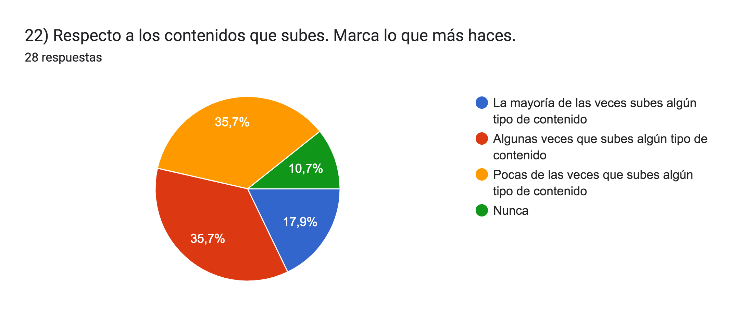  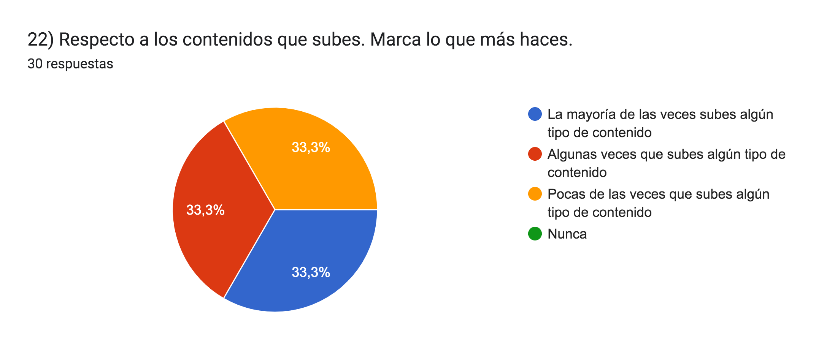 | 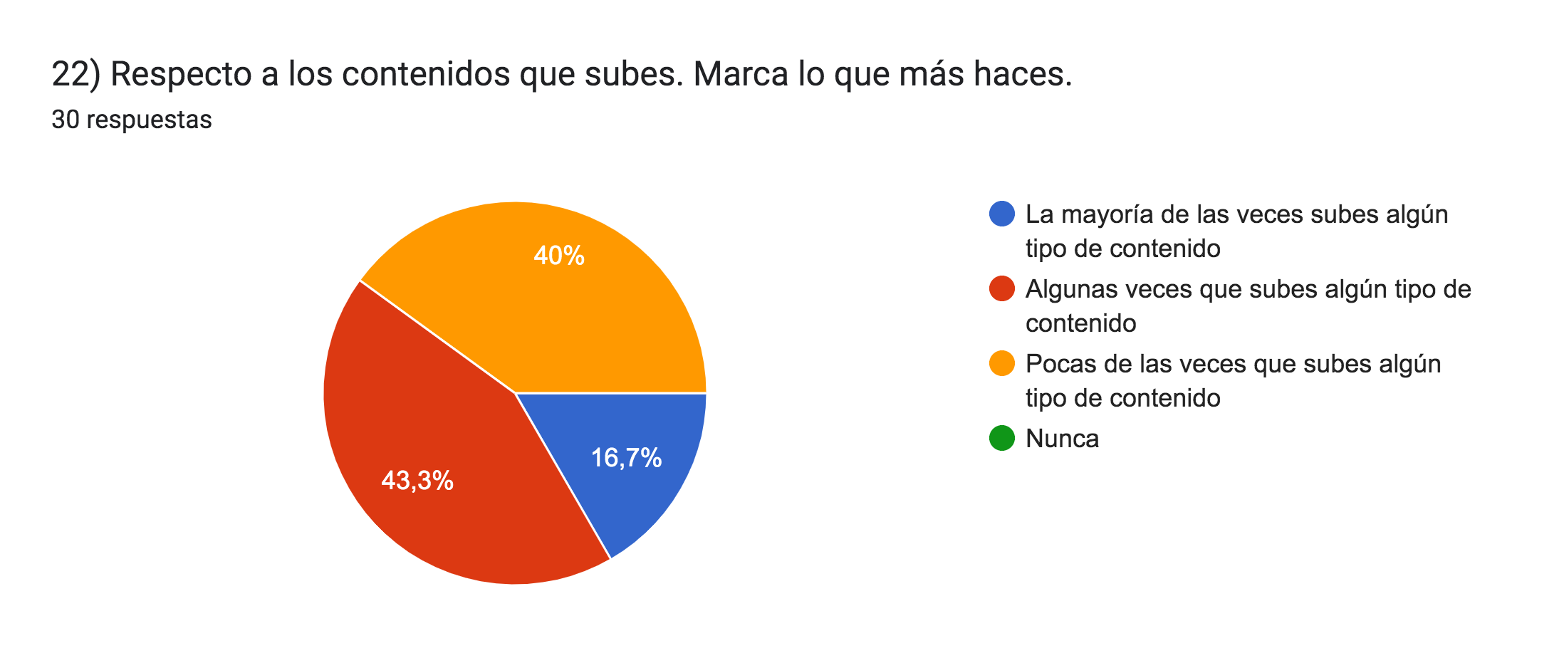 |  | La frecuencia al subir contenido varía según grupo.  El grupo 3 tiene una división equitativa en cuanto a porcentaje de personas encuestadas que suben contenido varias veces, algunas veces y npocas veces.  El grupo 2 tiene una mayoría de personas que sube contenido algunas veces. Posteriormente con un porcentaje bastante similar una segunda mayoría sube contenido pocas veces a redes sociales. Un porcentaje más pequeño sube contenido la mayoría de las veces.  El grupo 1 es el más diverso dividiendose equitativamente en porcentaje de personas que suben comtenidp pocas y algunas veces. Posteriormente un grupo de personas que sube la mayoría de las veces y, a diferencia de los otrod grupos, un pequeño porcentaje de encuestados que no sube contenido nunca.

- Podrías señalar ¿Qué estilo es el que más te identifica?
GRUPO 1:
HOMBRES HETEROSEXUALES

GRUPO 2:
MUJERES
HETEROSEXUALES

GRUPO 3:
PERSONAS
LGBTIQ+

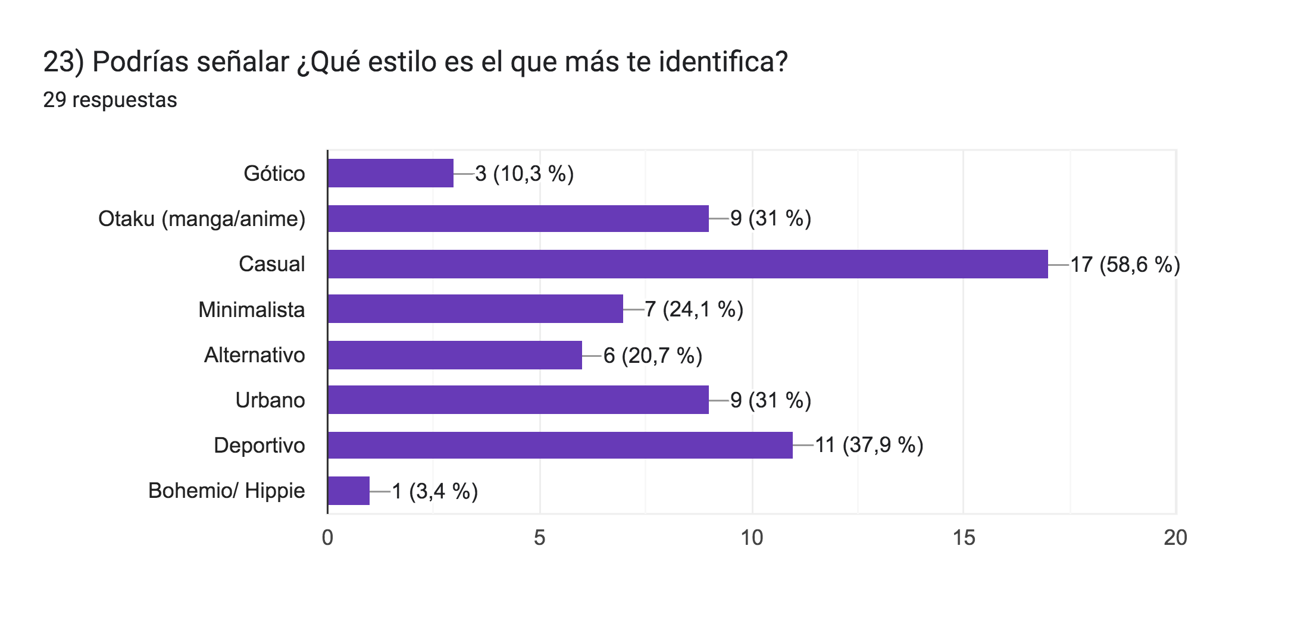
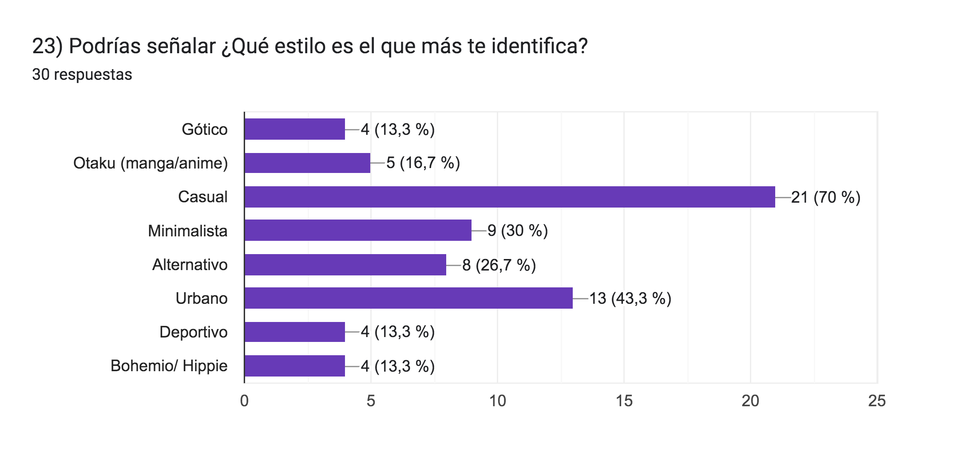
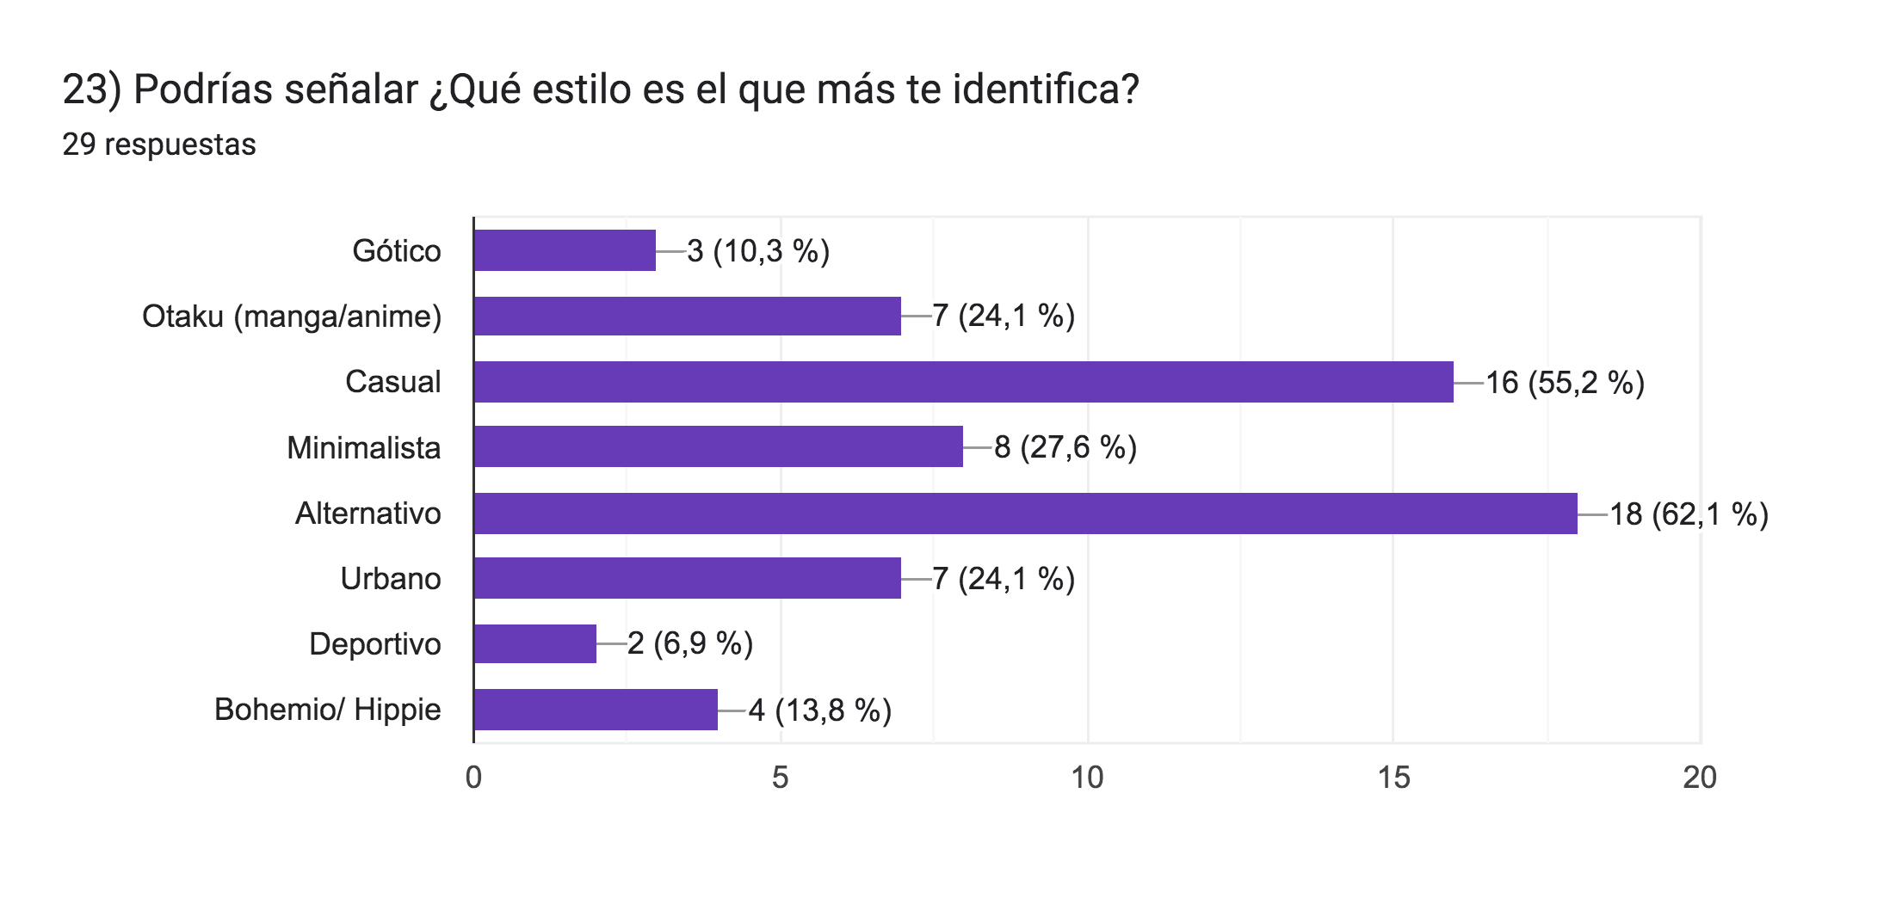
23) COMPARACIONES

En esta pregunta se podía marcar más de una opción, ya que a veces es difícil encasillar el estilo propio en una sola categoría considerando esto:

Las personas del grupo 1 se identificaron principalmente con un estilo casual, seguido del estilo deportivo y un empate entre el estilo otaku y urbano. Los estilos que menos identificaron a las personas encuestadas del grupo 1 fueron el gótico y el bohemio/hippie.

Luego, las personas del grupo 2 se identificaron principalmente con un estilo casual, seguido del estilo urbano y como tercera opción el estilo minimalista. Los estilos que menos identificaron a las personas encuestadas del grupo 2 fueron el gótico, deportivo y el bohemio/hippie.

Finalmente, las personas del grupo 3 se identificaron principalmente con un estilo alternativo, seguido del estilo casual y como tercera opción, pero con mucha diferencia, un estilo minimalista. Los estilos que menos identificaron a las personas encuestadas del grupo 3 fueron el gótico y el deportivo.

De esto se entiende que las mayorías de las personas encuestadas se sienten identificadas con un estilo casual con toques de otros estilos. Aún así el grupo que se diferencia es el grupo 3, que se identifica principalmente con el estilo alternativo. Por último, los estilo gótico y deportivo son los menos populares entre las personas encuestadas.

- Cuáles eran los temas preferidos que hablabas con tus amigos (as/es) por Whatsapp, Instagram o TikTok:
GRUPO 1:
HOMBRES HETEROSEXUALES

GRUPO 2:
MUJERES
HETEROSEXUALES

GRUPO 3:
PERSONAS
LGBTIQ+

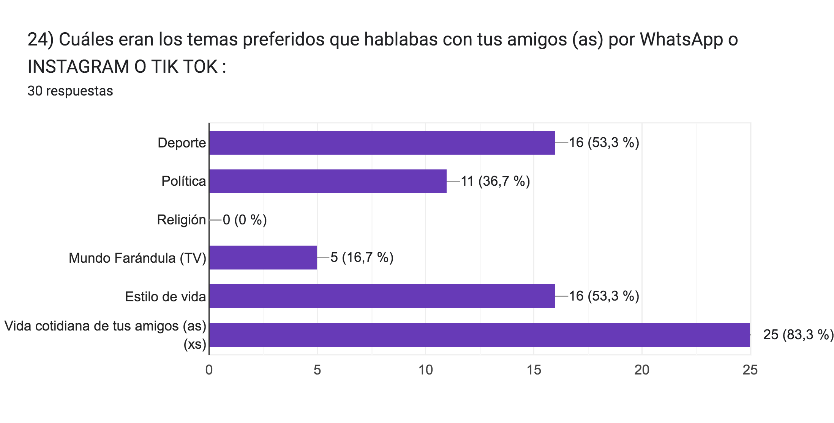
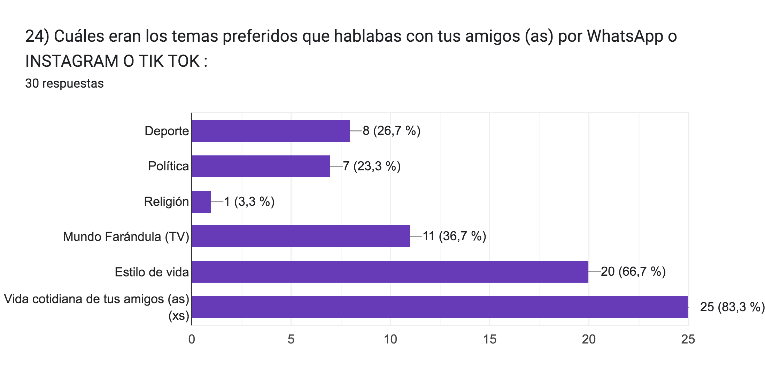
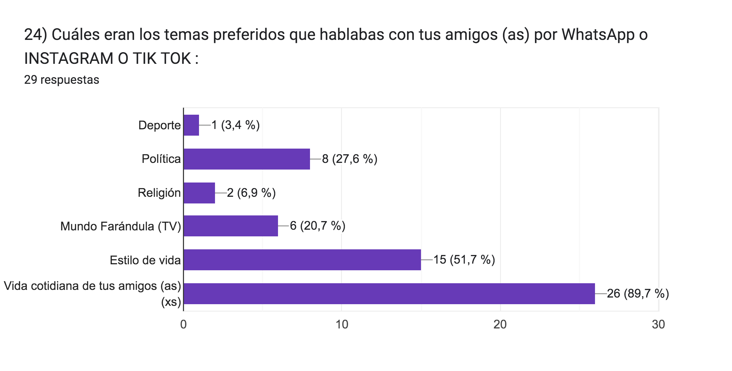
24) COMPARACIONES

En esta pregunta se podía marcar más de una opción, ya que al igual que en la pregunta anterior, el contenido que las personas consumen es variado, y no se puede encasillar de manera individual en una sola categoría. Considerando esto:

Las personas de grupo 1 comparten en su mayoría contenido de la vida cotidiana, deporte o estilo de vida. Los temas que menos comparten son respecto a religión o farándula.

Luego, las personas del grupo 2 comparten en su mayoría contenido de la vida cotidiana, seguido de estilo de vida y en tercer lugar farándula. Los temas que menos comparten son sobre religión y política.

Finalmente, las personas del grupo 3 comparten en su mayoría contenido de la vida cotidiana, seguido de estilo de vida y en tercer lugar farándula. Los temas que menos comparten son sobre religión y deporte.

De esto se entiende que los contenidos sobre vida cotidiana se consumen de manera transversal a través de los 3 grupos y ninguno de ellos es muy adepto a consumir o compartir contenido sobre religión. Por otra parte es importante destacar que las personas del grupo 2 no optan por compartir contenido sobre política a diferencia de los otros dos grupos, donde si se comparte con mayor frecuencia. Finalmente el pareciera que el grupo 2 y 3 comparten preferencias en cuanto al contenido que prefieren compartir y discutir con sus amigos.

- CONFLICTOS PERSONALES

- ¿Te identificas con alguno de estos movimientos?
GRUPO 1:
HOMBRES HETEROSEXUALES

GRUPO 2:
MUJERES
HETEROSEXUALES

GRUPO 3:
PERSONAS
LGBTIQ+

COMPARACIONES
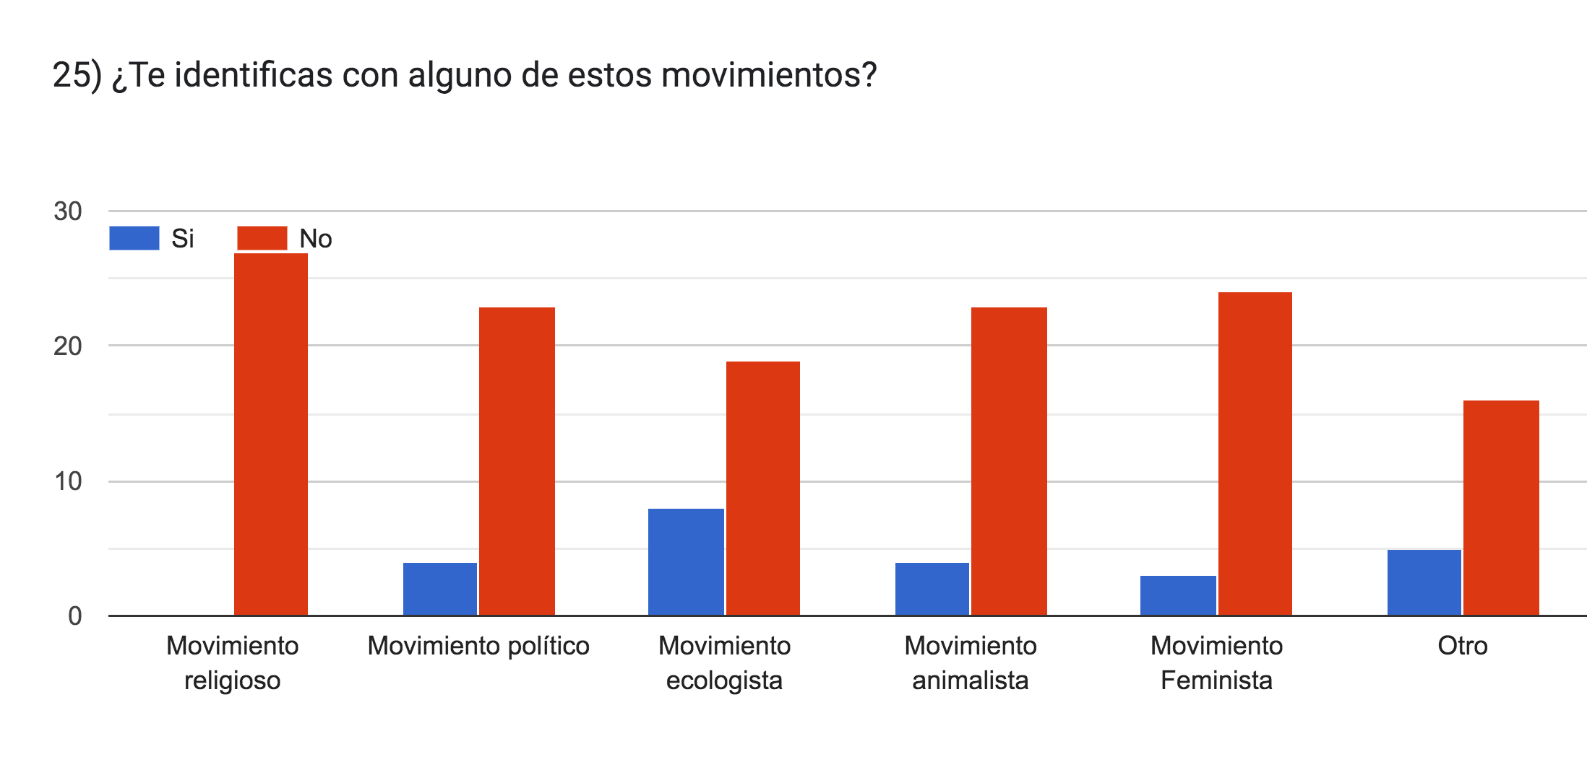
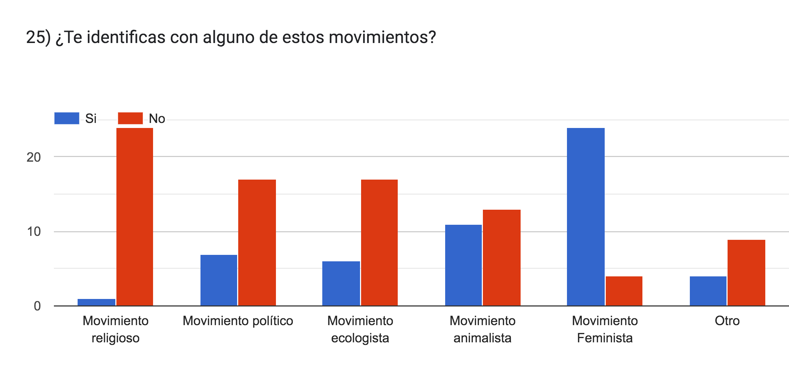
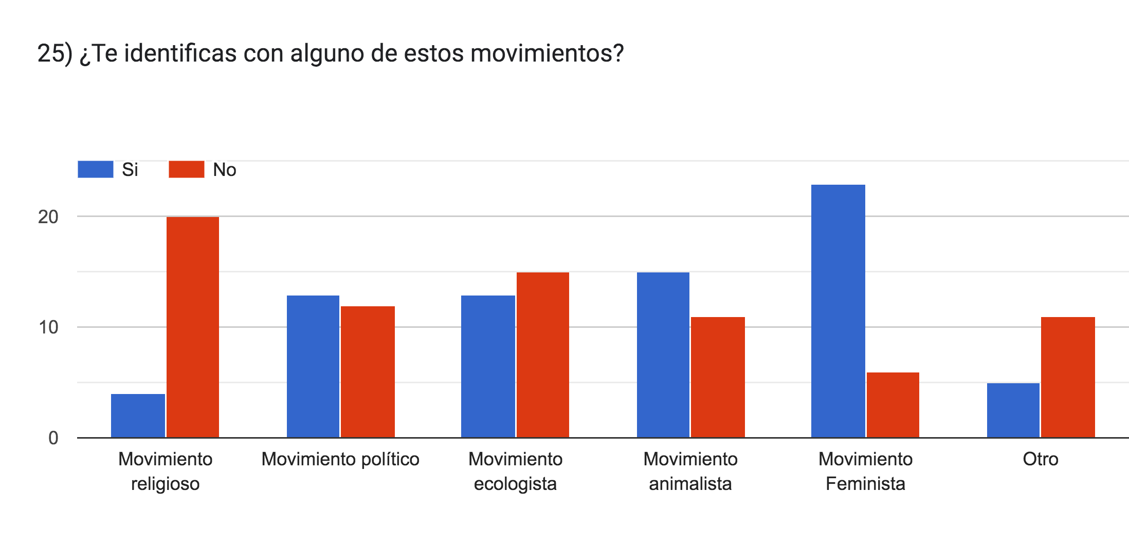
El grupo 1 no se identifica en su mayoría con ningún movimiento, el que tiene mas adeptos en este grupo pareciera ser el movimiento ecologista, seguido de “otro”, y algún movimient político o animalista. Las personas del grupo 2 se identifican más con algún movimiento que el grupo 1. La gran mayoría parece identificarse con el movimiento feminista, seguido del movimiento animalista y un movimiento político. Finalmente, las personas del grupo 3 se identifican aún más con algún movimiento que el grupo 1 y 2. Se vuelve a repetir que una gran mayoría se identifica con el movimiento feminista, seguido del movimiento animalista, y un empate entre algún movimiento político y el movimiento ecologista. Llama la atención la gran identificación de personas del grupo 2 y 3 con el movimiento feminista a diferencia del grupo 1. Del mismo modo como las personas que se identifican con algún movimiento van aumentando progresivamente por grupo.
- Si tu respuesta fue “otro” especifíca cual.

GRUPO 1: GRUPO 2: GRUPO 3:
HOMBRES HETEROSEXUALES MUJERES HETEROSEXUALES PERSONAS LGBTIQ+

- Marihuano (movimiento pro autocultivo, despenalización de la marihuana)  - Death Metal  - Cualquier movimiento prodeporte  - Equipo de fútbol  - Divulgación científica  - Neurodivergencias  - No me interesa, uno tiene que ser feliz y era. | - Movimiento de la legalización de la marihuana  - la subcultura punk  - Artístico  - Soy una persona que está enfocada en estudiar, cuidar de mi hijo y ser feliz | - Ninguno  - movimiento lésbico  - Migración  - Fútbol  - Ultimamente ya no me gusta participar, me hace sentir mal por las cosas injustas, pero antes era feminista activa  - Disidente  - Soy vegana  - kpop

COMPARACIONES
Solo un pequeño porcentaje de cada grupo se identifico con “otro” movimiento. Entre los que se repiten a través de más de un grupo están en movimiento por la legalización de la marihuana, equipos de fútbol o prodeporte, movimientos artísticos (death metal, kpop,).

Además se nombran otros movimientos conocidos como por ejemplo movimiento de neurodivergencias, lésbico o por la migración.

Finalmente existe un pequeño porcentaje de personas transversal a todos los grupos que dice no identificarse con ningún movimiento y prefieren enfocarse en otras cosas.

- ¿De donde crees se origina más tus procesos identificatorios?
GRUPO 1:
HOMBRES HETEROSEXUALES

GRUPO 2:
MUJERES
HETEROSEXUALES

GRUPO 3:
PERSONAS
LGBTIQ+

COMPARACIONES
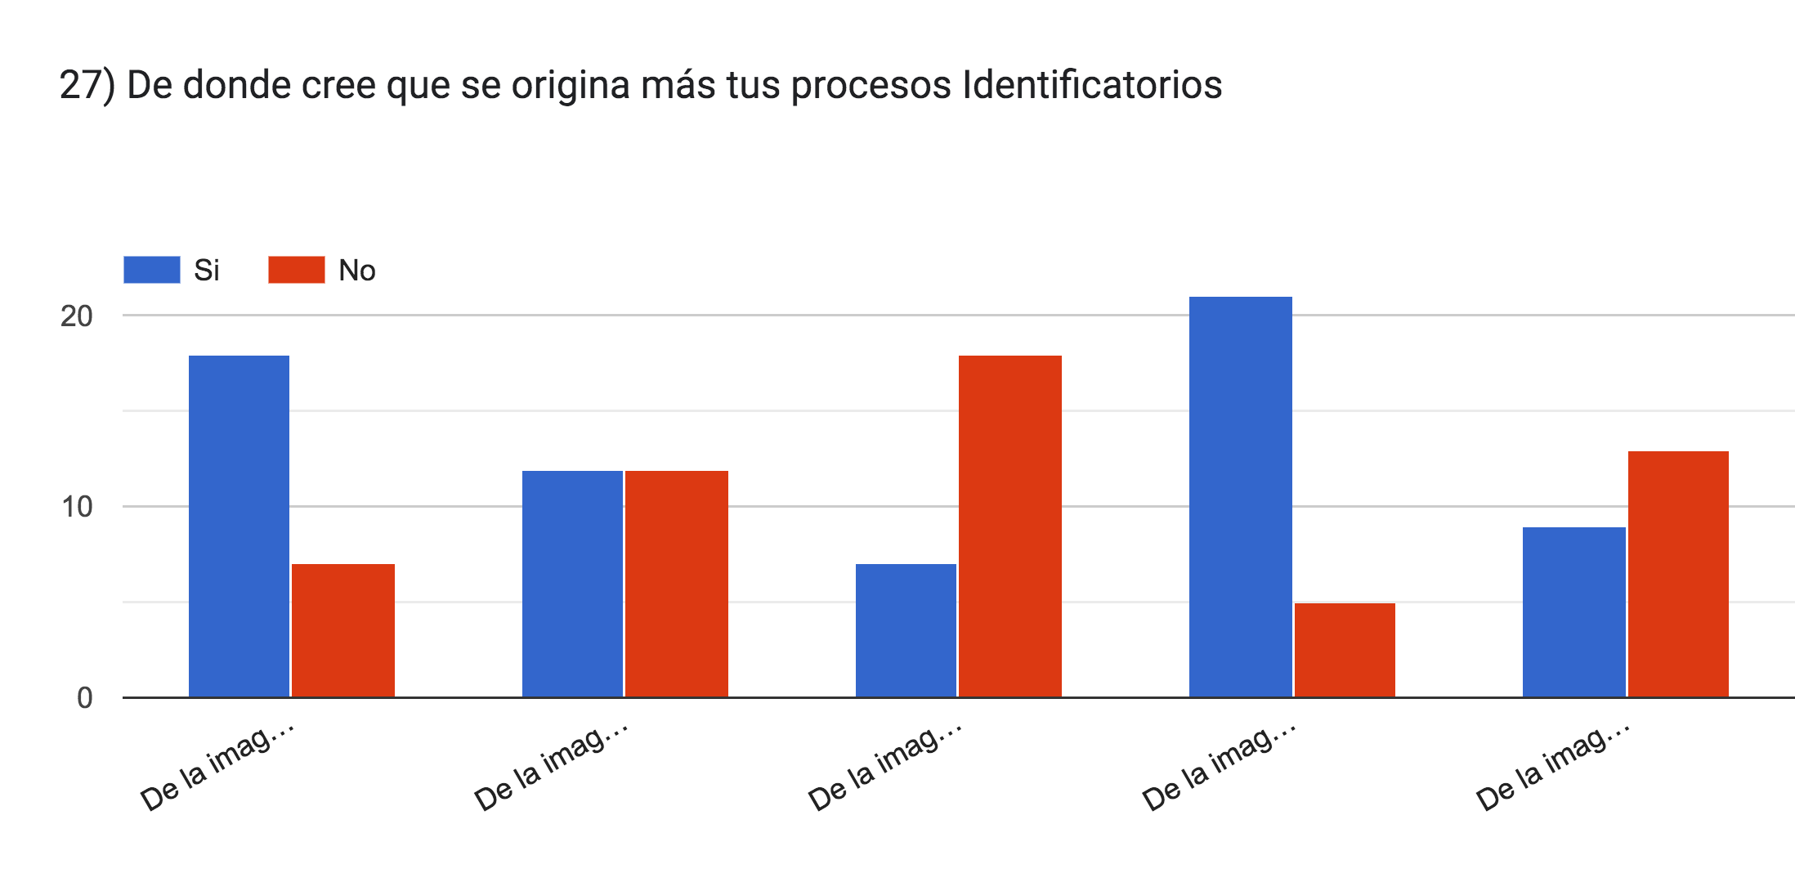
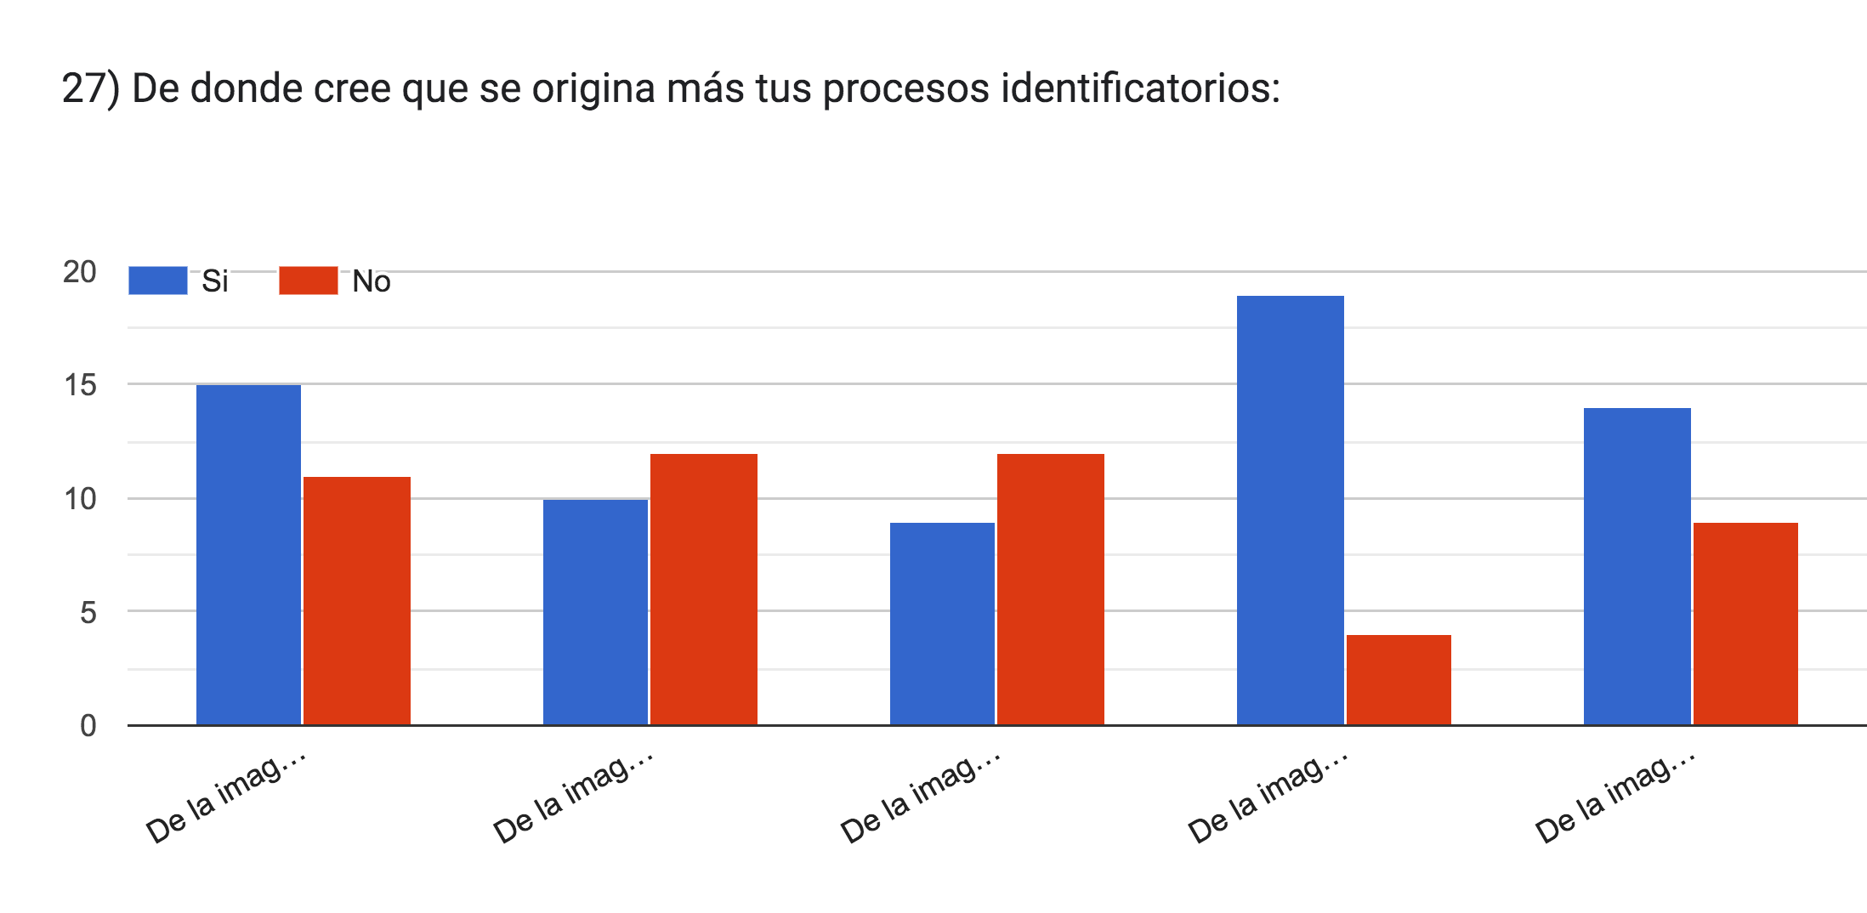
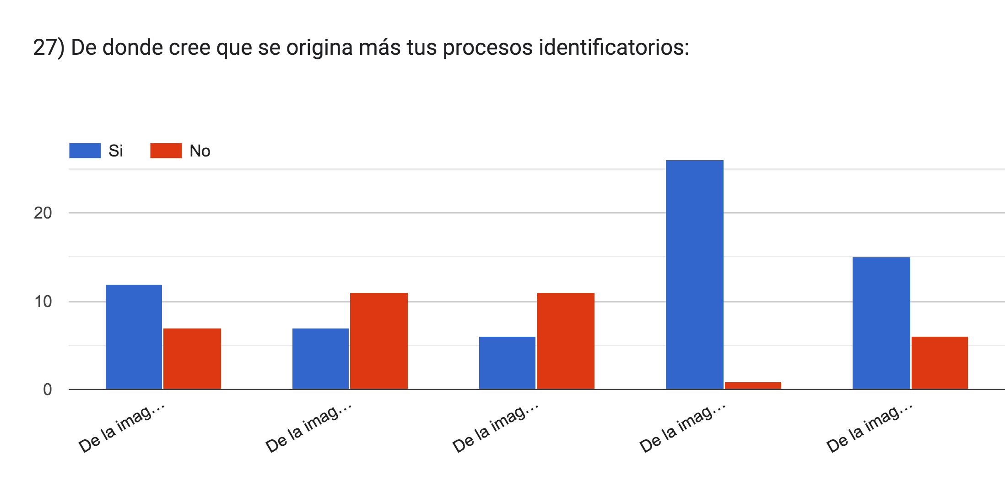
En el grupo 1 la mayoría de las personas encuestadas creen que sus procesos de identificación viene de la imagen proyectada de ellas mismas como diferente al resto. La segunda opción popular es de la imagen proyectada por la madre. En el grupo 2 la mayoría de las personas encuestadas creen que sus procesos de identificación viene de la imagen proyectada de ellas mismas como diferente al resto. La segunda opción popular es de la imagen proyectada por la madre. La tercera opción la imagen proyectada de la cultura pop. Finalmente, en el grupo 3 la mayoría de las personas encuestadas creen que sus procesos de identificación viene de la imagen proyectada de ellas mismas como diferente al resto. La segunda opción popular es la imagen proyectada de la cultura pop y la tercera la imagen proyectada de la madre. Es importante destacar como en los tres grupos la mayoría de las personas siente que su identidad viene de la diferencia con el resto. También que en los grupos 1 y 2 hay porcentajes más altos de identificación con otras imágenes, en contraste con el grupo 3 donde los porcentajes de indentificación con imágenes fuera de la diferencia parecen ser más bajos en comparación a los otros grupos.
- EFECTO DE USO DE REDES

- ¿Por qué cambias el perfil? Marca dos alternativas que creas más expresan tus sentimientos.
GRUPO 1:
HOMBRES HETEROSEXUALES

GRUPO 2:
MUJERES
HETEROSEXUALES

GRUPO 3:
PERSONAS
LGBTIQ+

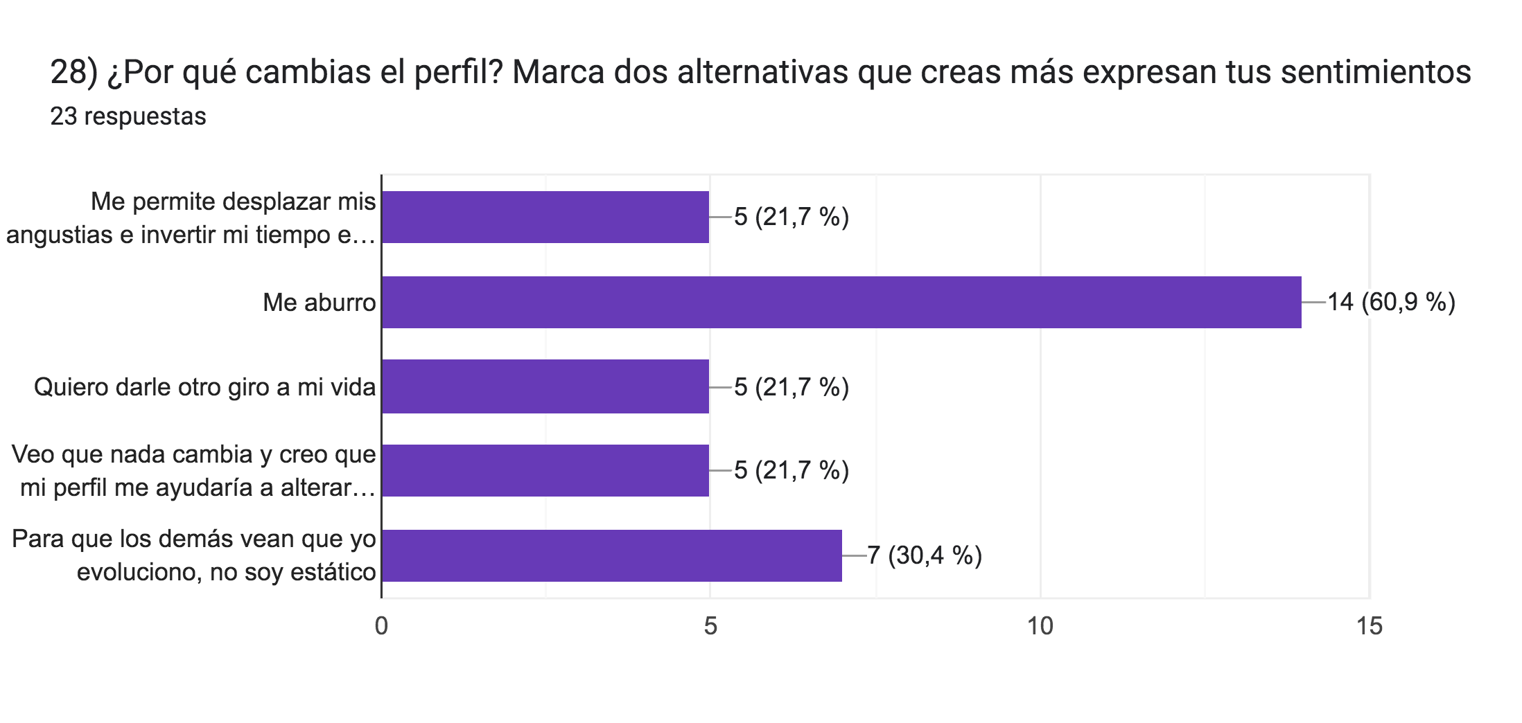
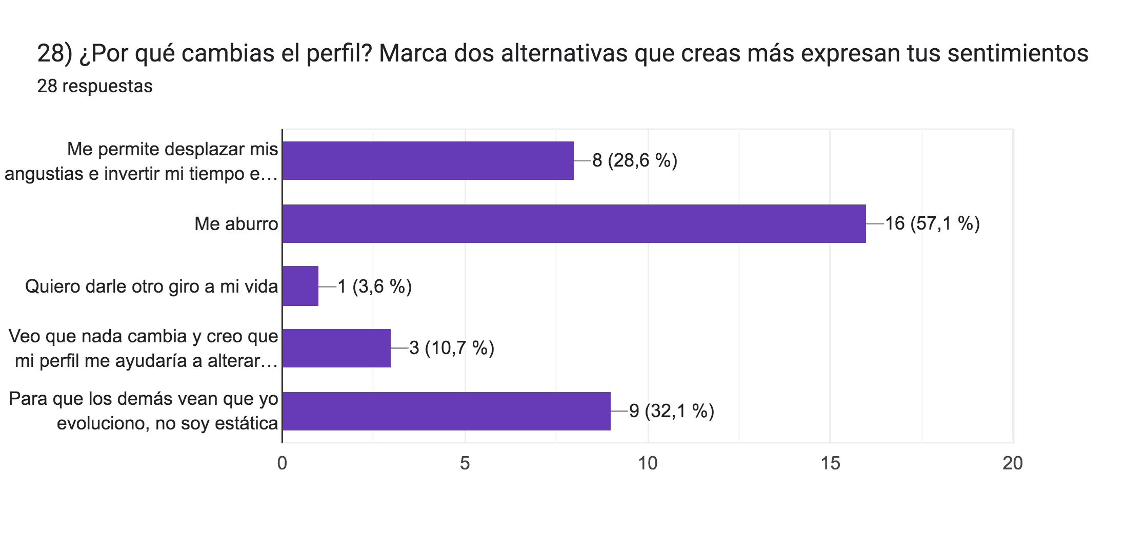
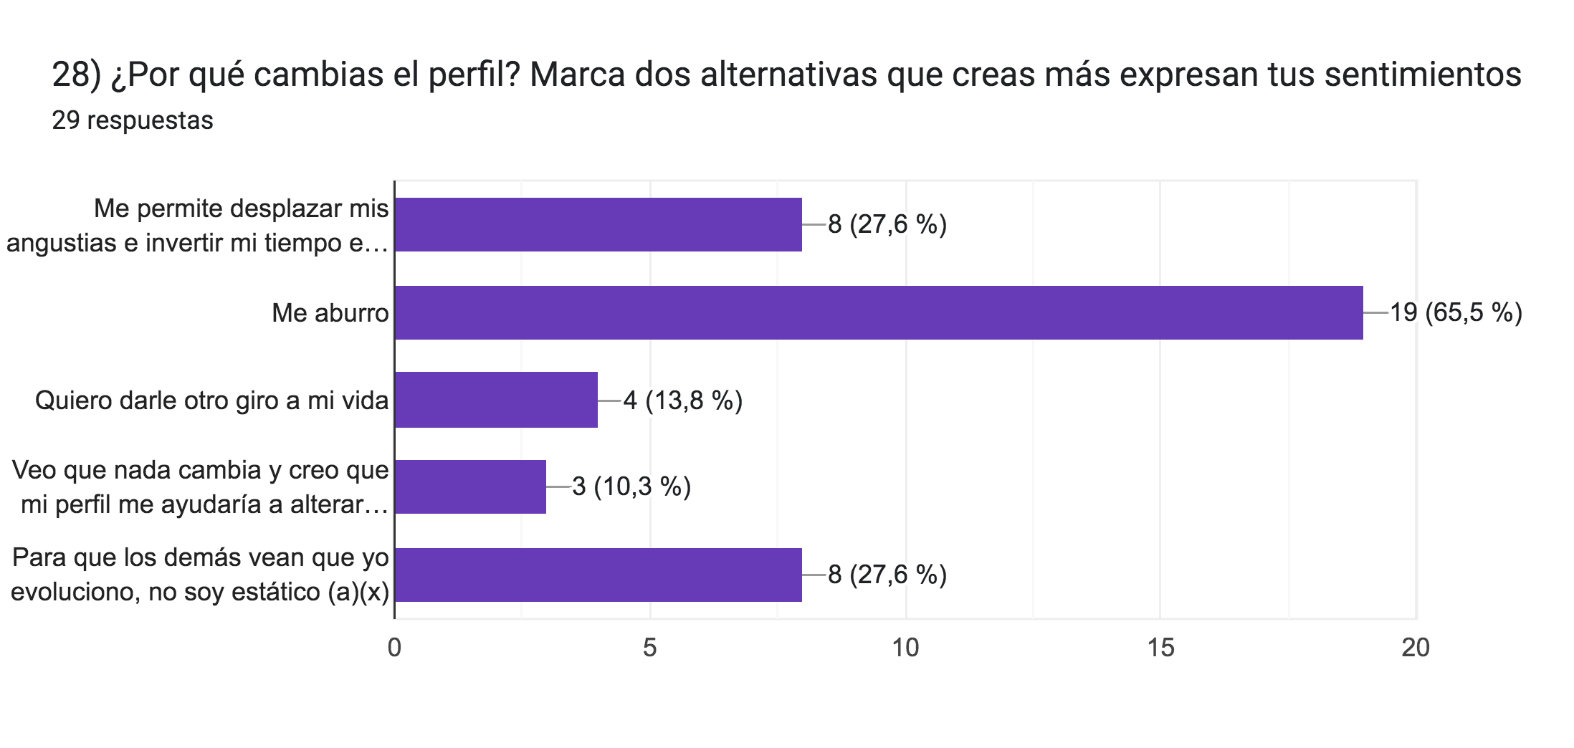
28) COMPARACIONES

En esta pregunta se podía marcar más de una opción ya que, al igual que en otras preguntas, las razones detrás del cambio del perfil pueden ser tan diversas como las personas, por lo que es difícil clasificarlas. Lo importante es saber cuales predominan en cada grupo. Considerando esto:

La mayoría de las personas encuestadas del grupo 1 cambian el perfil porque se aburren, siendo la segunda razón más popular mostrar a los demás que evolucionan y no son personas estáticas. Las demás opciones tuvieron una cantidad de selección similar.
Luego, la mayoría de las personas encuestadas del grupo 2 cambian el perfil porque se aburren, siendo la segunda razón más popular mostrar a los demás que evolucionan y no son personas estáticas. La opción menos popular en este grupo es querer darle otro giro a la vida.

Finalmente, la mayoría de las personas encuestadas del grupo 3 cambian el perfil porque se aburre, siendo la segunda opción un empate entre “querer mostrar a los demás que evolucionan y no son personas estáticas” y “me permite desplazar mis angustias e invertir mi tiempo en algo que me interesa.

De esta manera se entiende que la mayoría de las personas encuestadas cambian el perfil porque se aburren, sin embargo existen diferencias entre los grupos encuestados. En el grupo 1 un mayor número de personas marcaron otras razones, distribuyendo las respuestas de manera un poco más equitativa. En el grupo 2 y 3 las razones más populares son similares, concentrando un gran número de respuestas no solo en el aburrimiento, también en la evolución personal y la búsqueda de evadir la angustia, diferenciándose de manera pequeña del grupo 1.

- ¿Por qué utilizas filtros en redes sociales? Marca dos alternativas que creas más expresan tus sentimientos.
GRUPO 1:
HOMBRES HETEROSEXUALES

GRUPO 2:
MUJERES
HETEROSEXUALES

GRUPO 3:
PERSONAS
LGBTIQ+

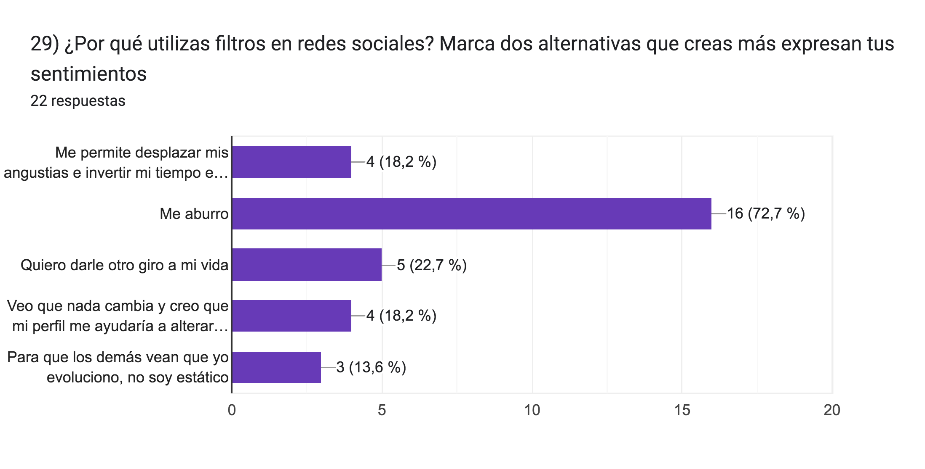
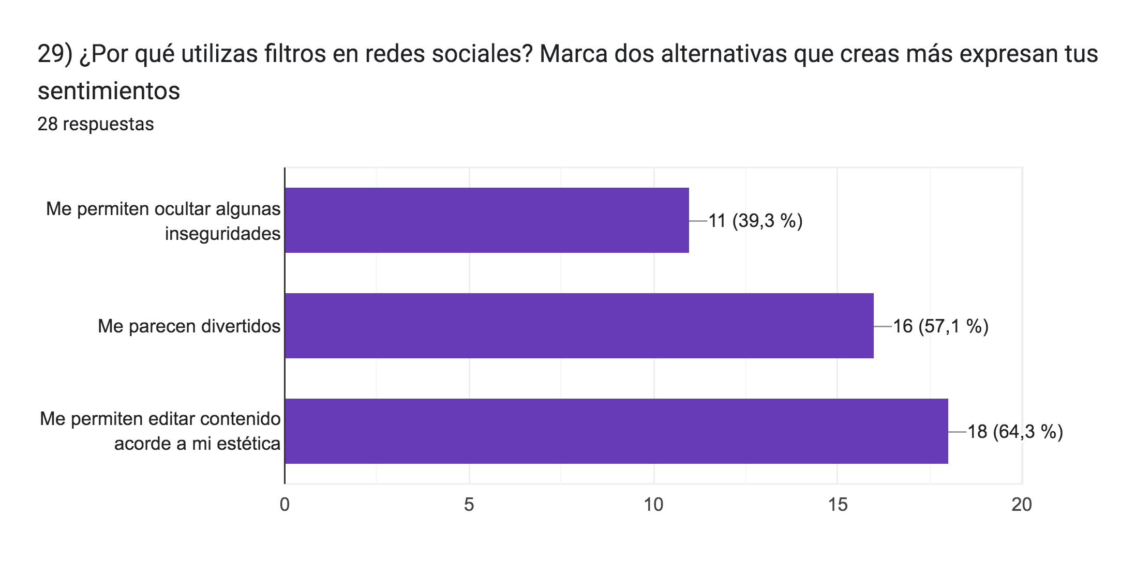
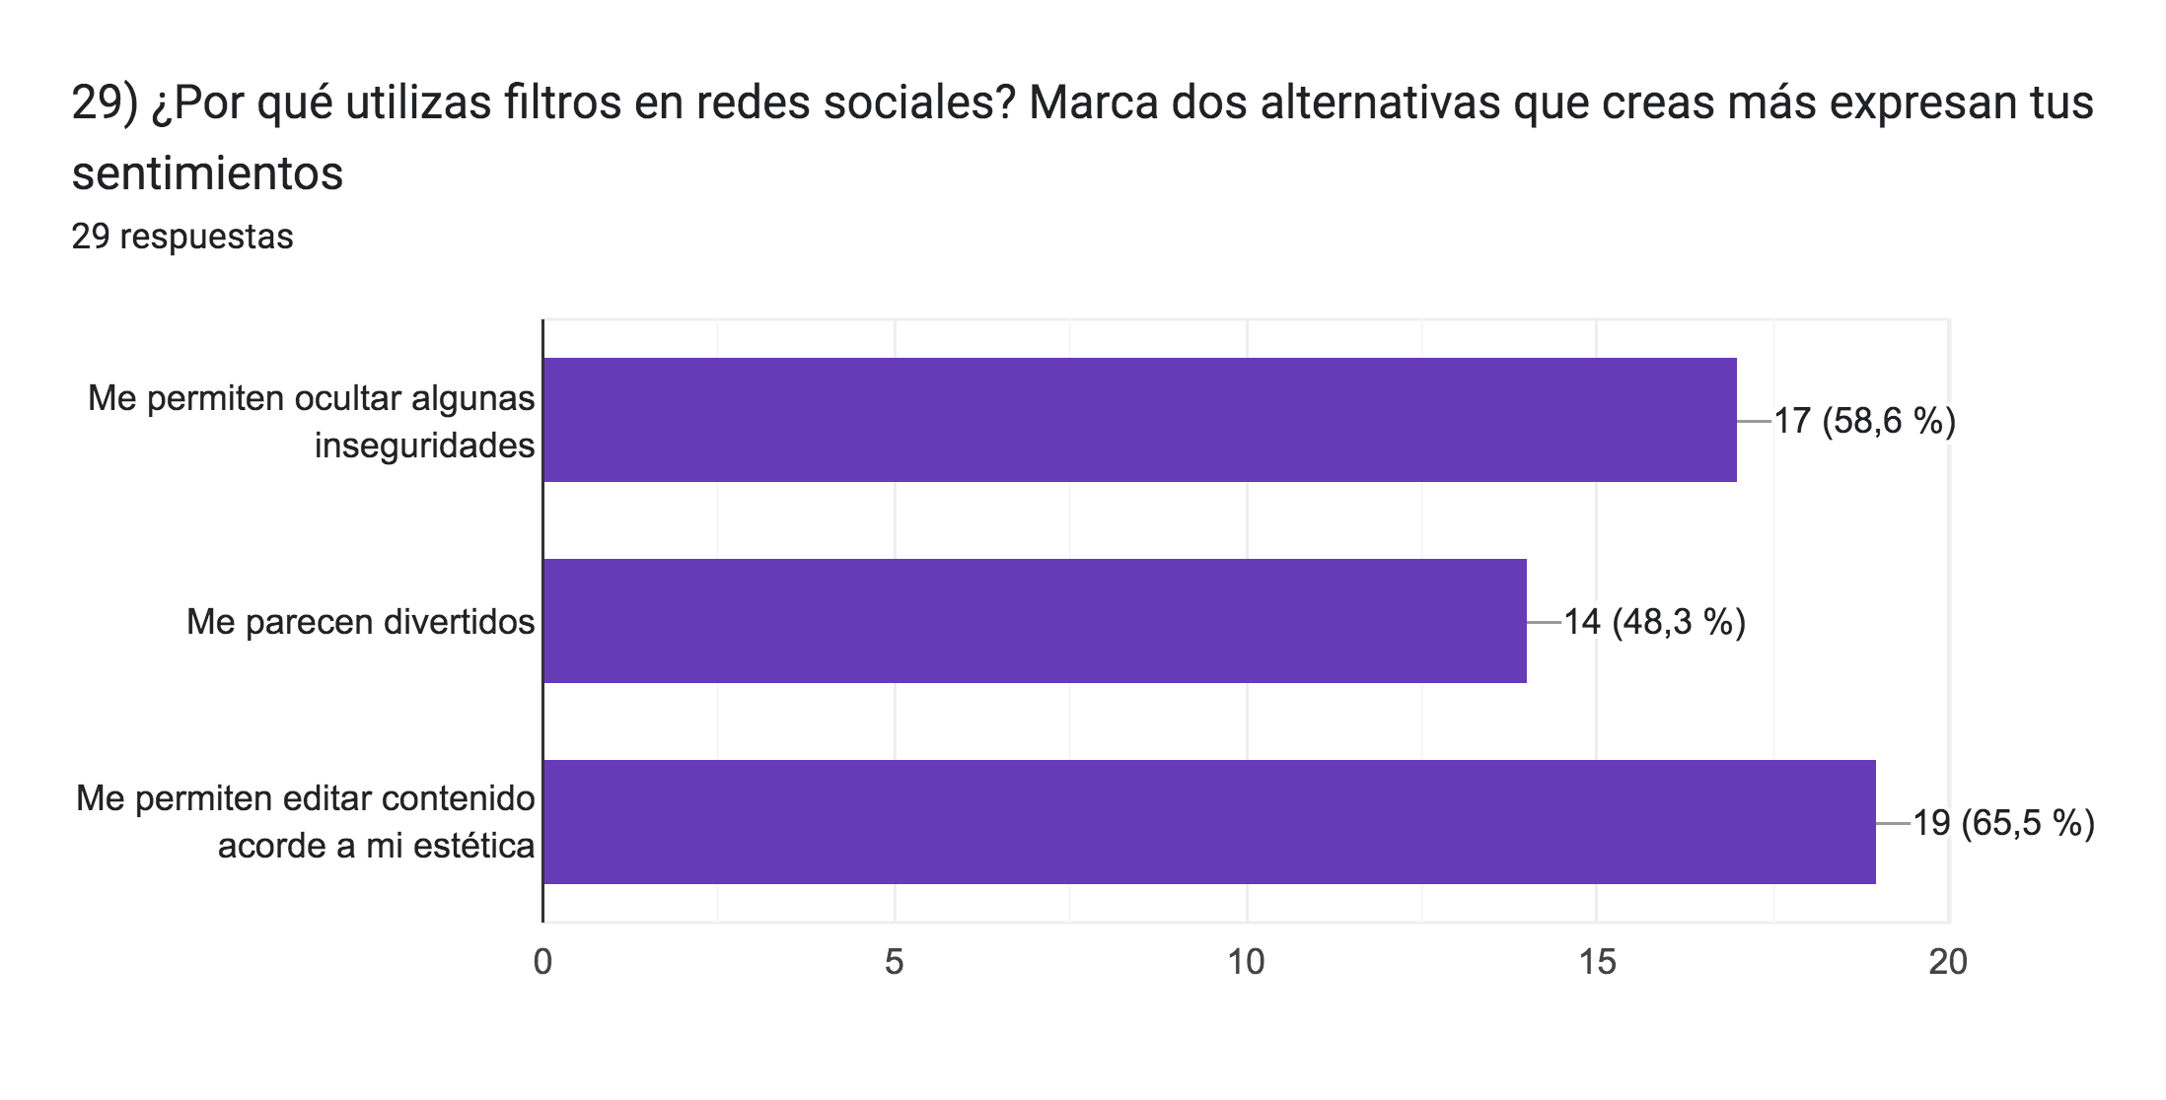
29) COMPARACIONES

Existió un error en la pregunta. Para el grupo 1 se repitieron las opciones de la pregunta anterior en vez de poner las que correspondían.

Hemos dicho que la mayoría de las personas encuestadas en el grupo 1 utilizan filtros porque se aburren.

Y la mayoría de las personas de los grupos 2 y 3 utilizan filtros en redes sociales porque les permite editar su contenido acorde a su estética. En esto se asimilan ambos grupos.

- VIDA FAMILIAR

- ¿Con quién vives?

GRUPO 1: GRUPO 2: GRUPO 3:
HOMBRES HETEROSEXUALES MUJERES HETEROSEXUALES PERSONAS LGBTIQ+ COMPARACIÓN

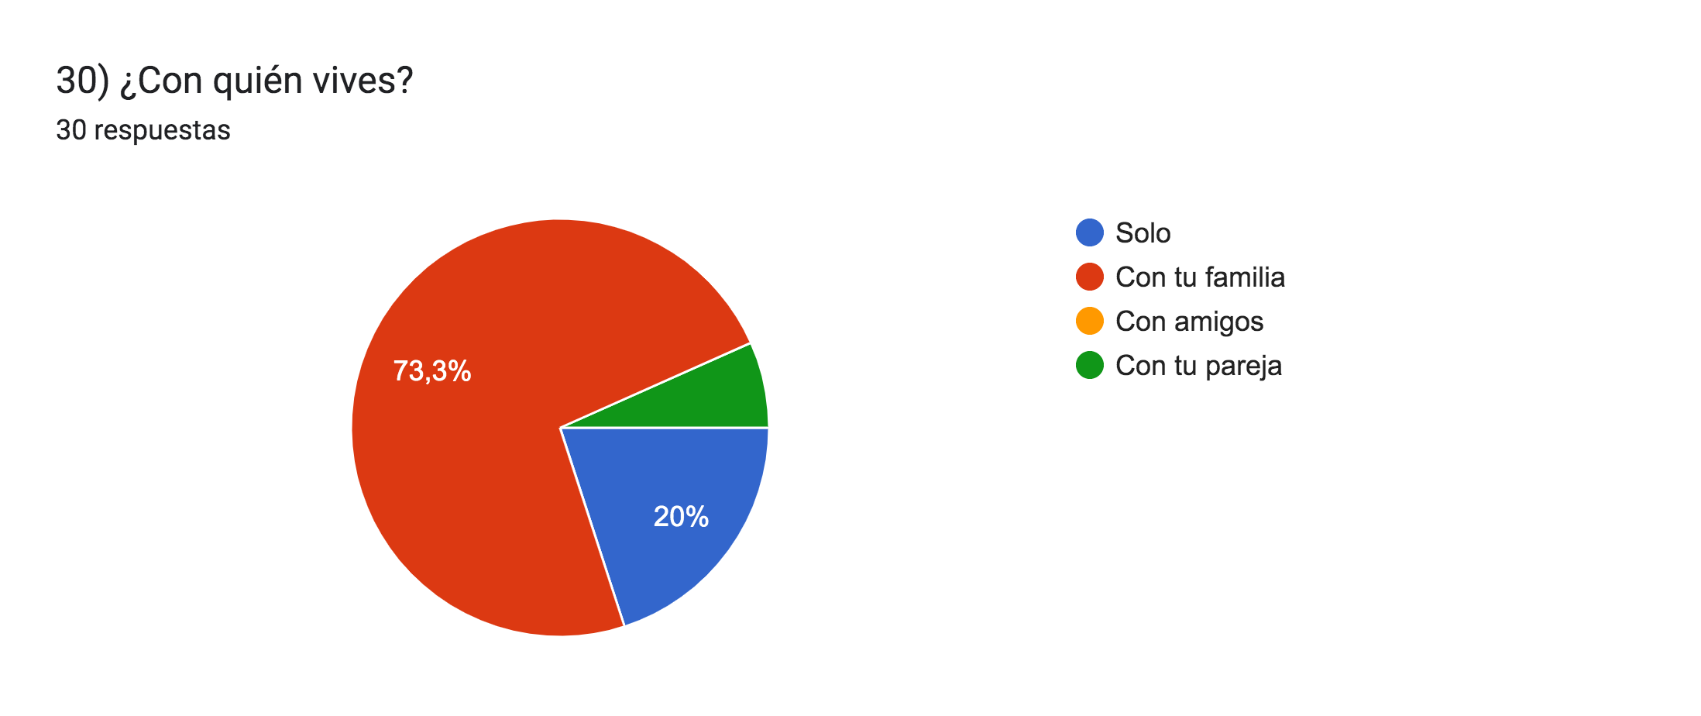  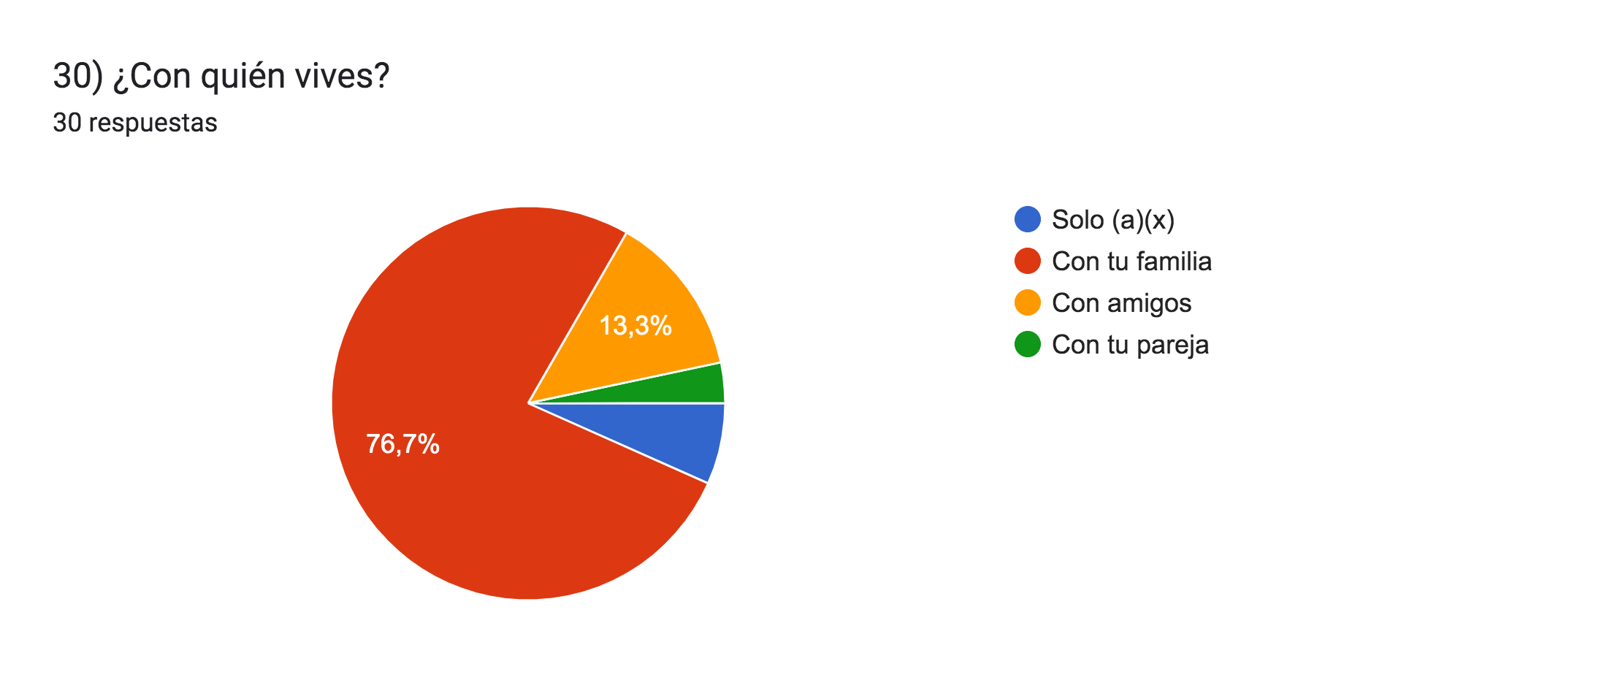 | 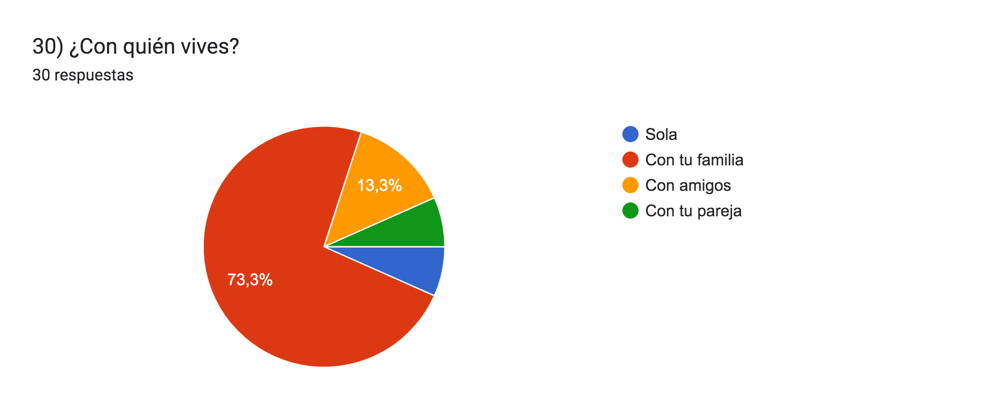 |  | La mayoría de las personas encuestadas, alrededor de ¾ en cada grupo, vive con su familia .  Posteriormente, en el grupo 1, sigue un porcentaje importante de personas que viven solas y una pequeña parte que vive con la pareja.  En el grupo 2 y 3 sigue un porcentaje de personas que vive coj amigos (as/es) y luego pequeñas partes de personas que viven solas con pareja.

- ¿Compartes tu habitación?

GRUPO 1: GRUPO 2: GRUPO 3:
HOMBRES HETEROSEXUALES MUJERES HETEROSEXUALES PERSONAS LGBTIQ+ COMPARACIÓN

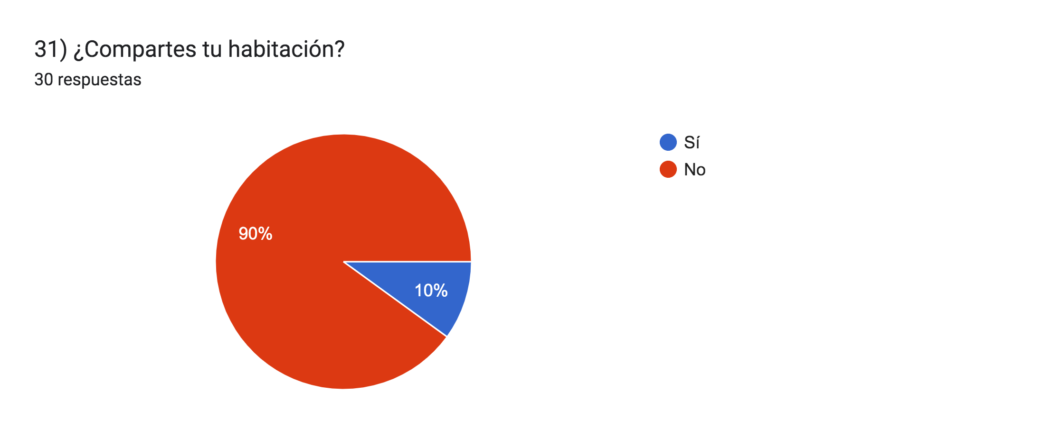  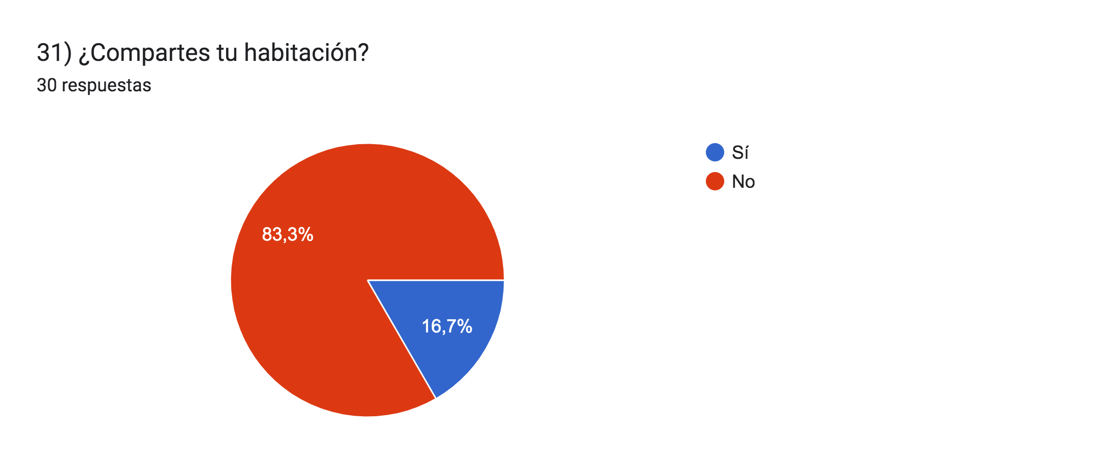 | 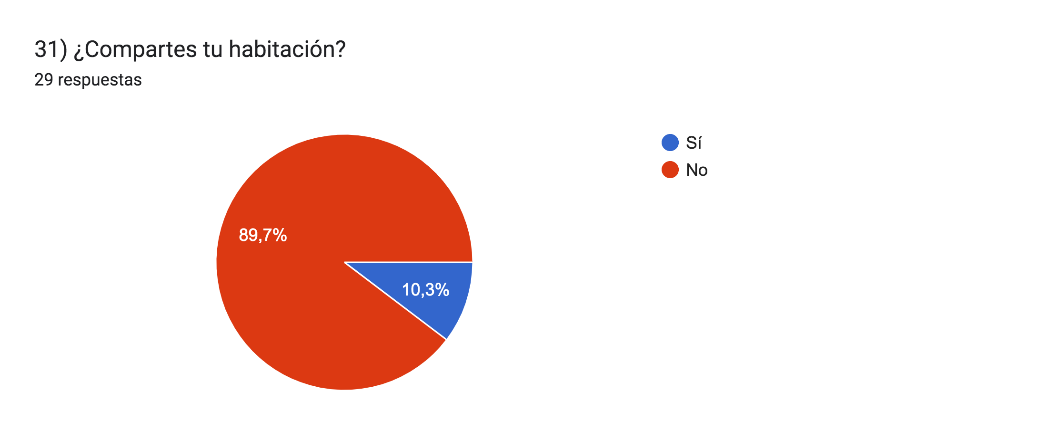 |  | La mayoría de las personas encuestadas no comparte su habitación. Sin embargo el porcentaje de personas que si la comparte aumenta progresivamente desde el grupo 1 al 3, siendo este último donde más personas encuestadas comparten habitación.

- Si compartes tu habitación, ¿Con cuantas personas lo haces?

GRUPO 1: GRUPO 2: GRUPO 3:
HOMBRES HETEROSEXUALES MUJERES HETEROSEXUALES PERSONAS LGBTIQ+ COMPARACIÓN

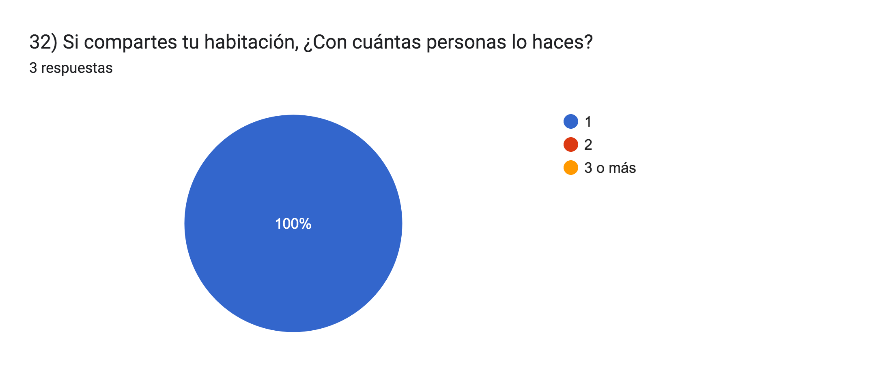 | 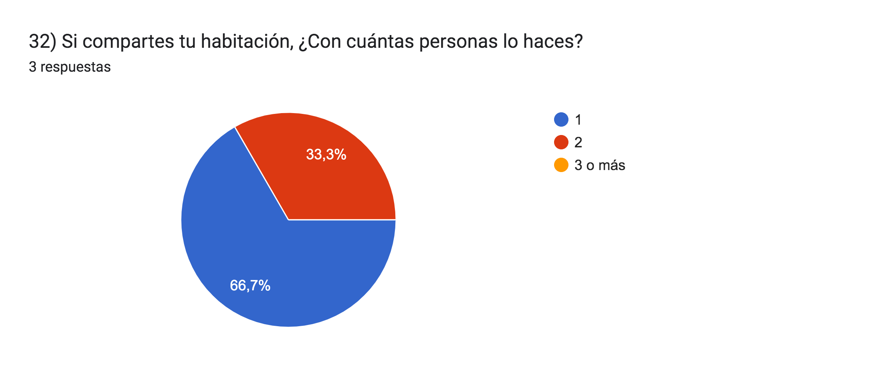 |  | De las personas que comparten habitación la mayoría lo hace con una persona. De hecho esta es la totalidad de respuestas en el grupo 1 y 3.  El grupo 2 es el único que se diferencia con un porcentaje alto de personas encuestadas, alrededor de 1/3, que comparte habitación con 2 personas.

- ¿Dónde vives en tu casa?

GRUPO 1: GRUPO 2: GRUPO 3:
HOMBRES HETEROSEXUALES MUJERES HETEROSEXUALES PERSONAS LGBTIQ+ COMPARACIÓN

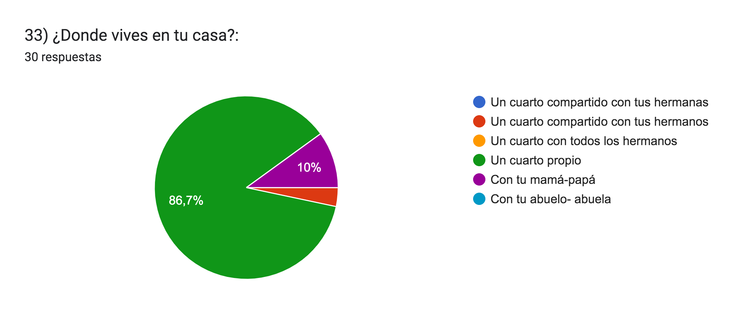  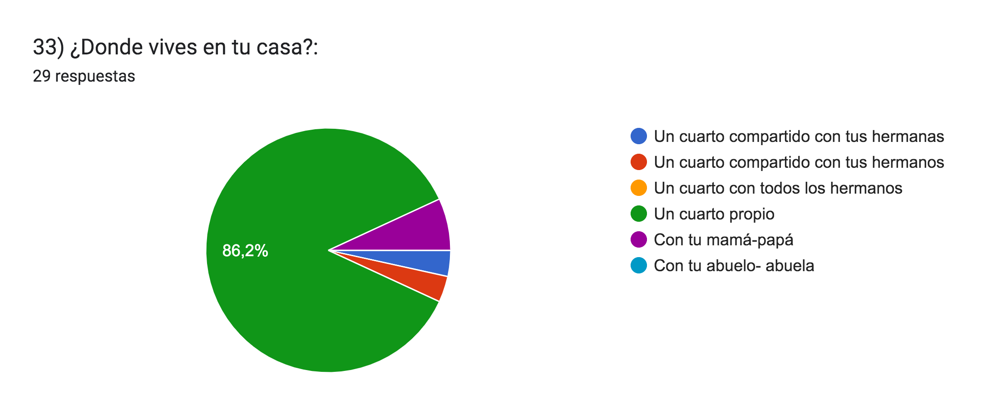 | 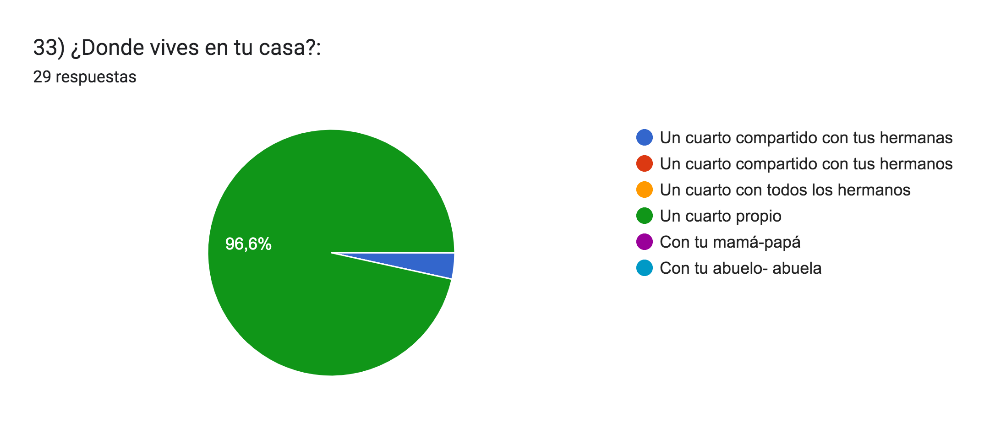 |  | La mayoría de las personas encuestadas viven en un cuarto propio.  El grupo 2 es el que presenta menos variaciones en este sentido, donde una pequeña parte comparte el cuarto con sus hermanas.  El grupo 1 presenta un pequeño porcentaje de personas que viven con sus padres (mamá y papá) y una parte pequeña que comparte cuarto con hermanos.  El grupo 3 es el más variado, donde hay tres pequeñas partes diferentes. Una que vive con sus padres (mamá y papá) en su casa, otra que comparte habitación con sus hermanas y otra que comparte habitación con sus hermanos.

- ¿Dónde estudias/trabajas en la casa?

GRUPO 1: GRUPO 2: GRUPO 3:
HOMBRES HETEROSEXUALES MUJERES HETEROSEXUALES PERSONAS LGBTIQ+ COMPARACIÓN

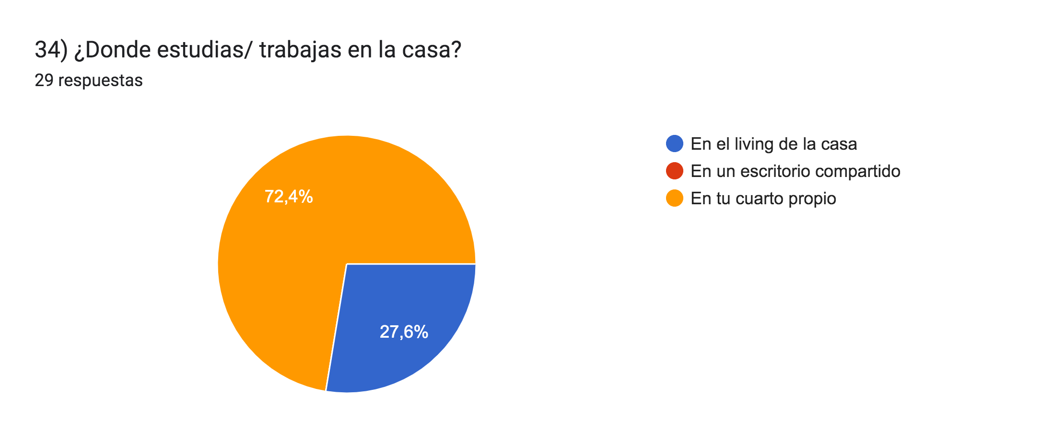  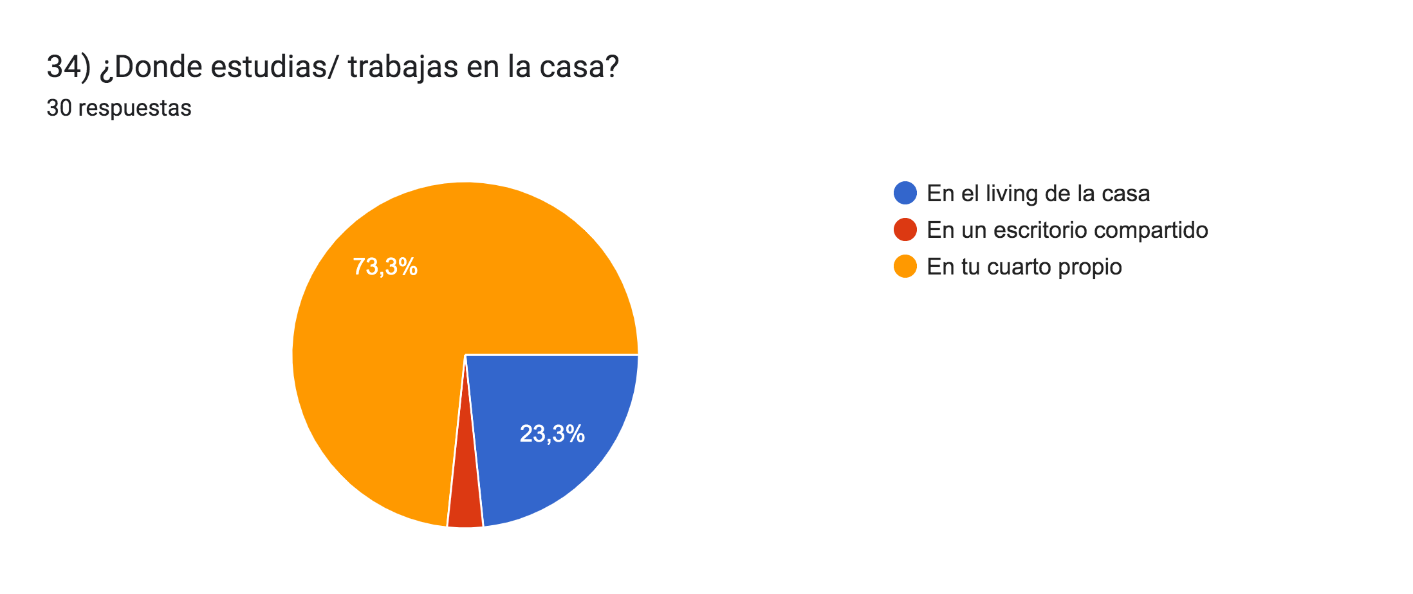 | 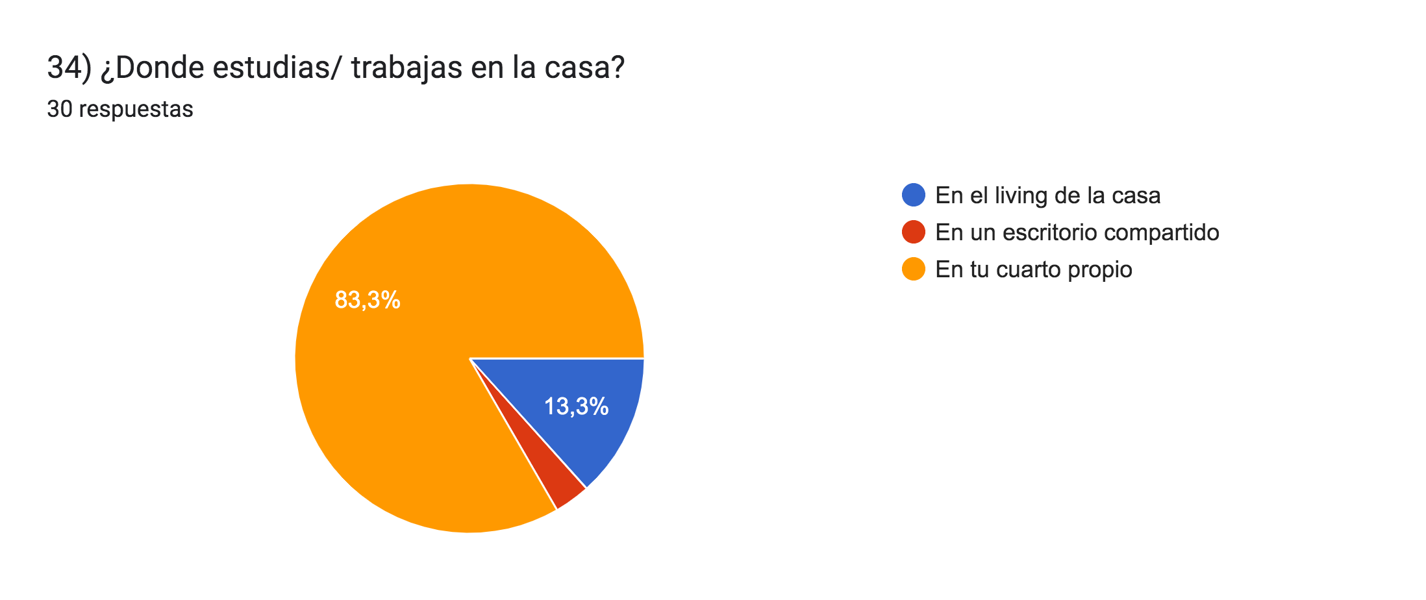 |  | La mayoría de las personas encuestadas de los tres grupos estudian/ trabajan en un cuarto propio.  En los grupos 1 y 3 existe un porcenyaje similar de personas que estudia/trabaja en el living de su casa.  Por otra parte en los grupos 2 y 3 hay una pequeña parte de las personas encuestadas que estudia/trabaja en un escritorio compartido.

- HOY, ¿De quién recibes más afecto?

GRUPO 1: GRUPO 2: GRUPO 3:
HOMBRES HETEROSEXUALES MUJERES HETEROSEXUALES PERSONAS LGBTIQ+ COMPARACIÓN

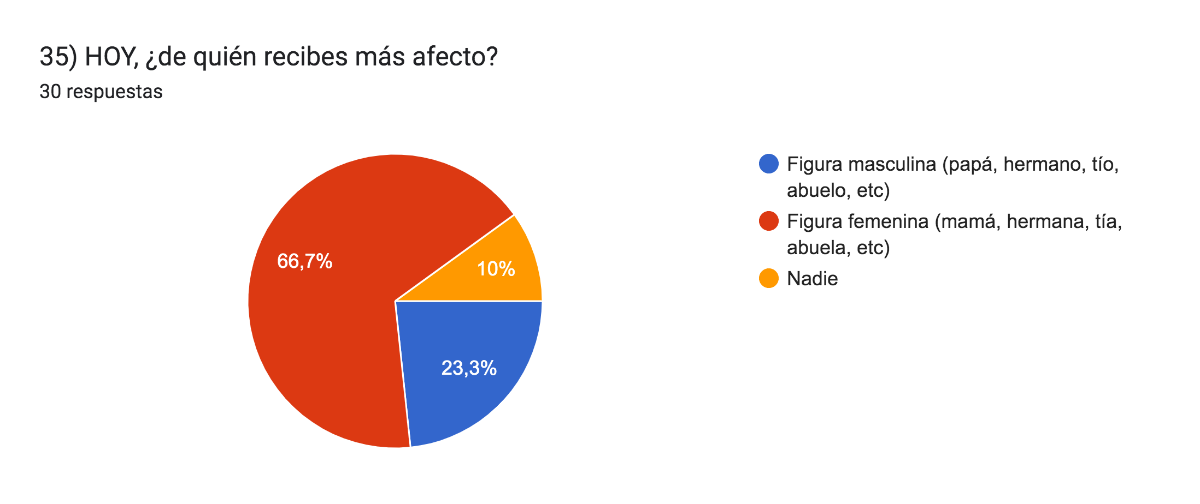  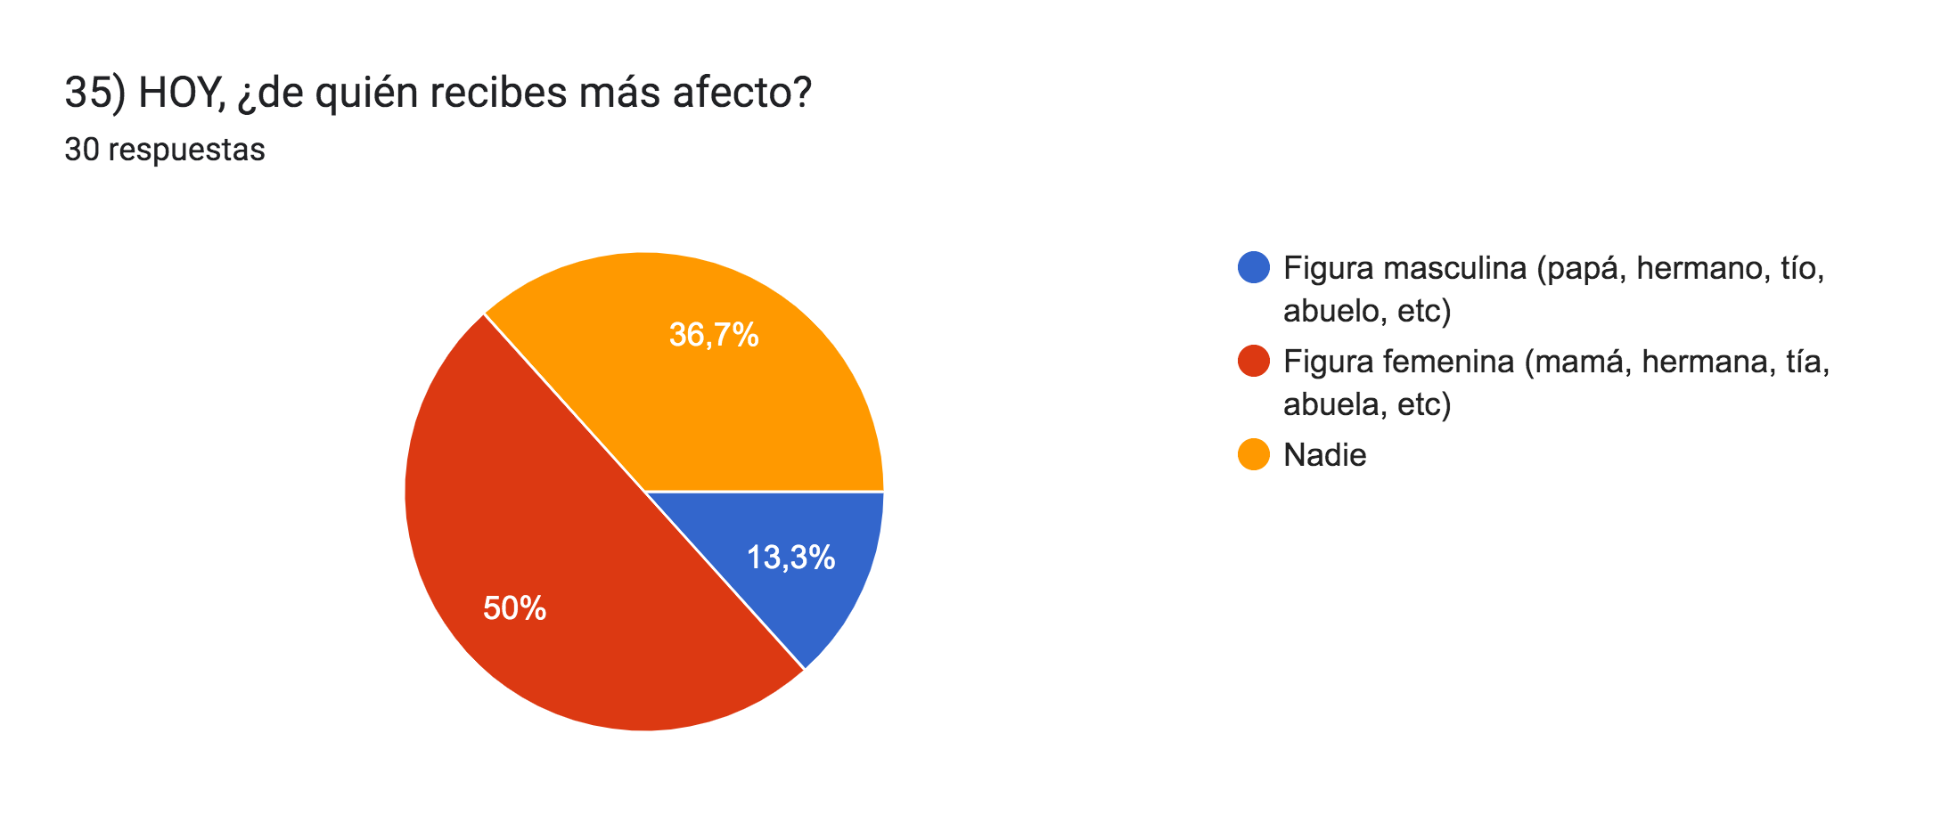 | 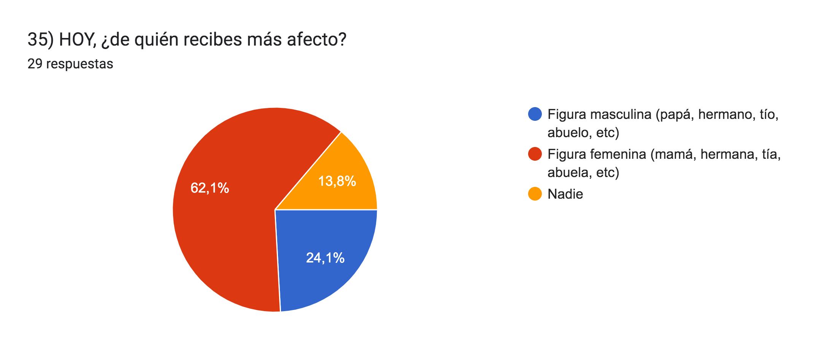 |  | Los resultados de los grupo 1 y 2 son bastante similares. La mayoría de las personas recibe afecto principalmente de una figura femenina. La segunda mayoría (que es bastante menor que la primera), recibe afecto principalmente de una figura masculina. Finalmente una minoría no recibe afecto de nadie.  Estos resultados cambian bastante en el grupo 3, donde la mitad de los encuestados recibe afecto principalmente de una figura femenina. La segunda mayoría, que es un poco más de 1/3 de los encuestados, no recibe afecto de nadie. Finalmente solo una minoría recibe afecto principalmente de una figura masculina.

- ¿Quién te reta más?

GRUPO 1: GRUPO 2: GRUPO 3:
HOMBRES HETEROSEXUALES MUJERES HETEROSEXUALES PERSONAS LGBTIQ+ COMPARACIÓN

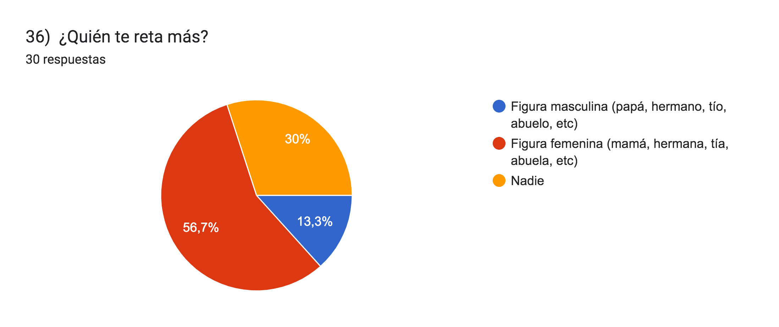  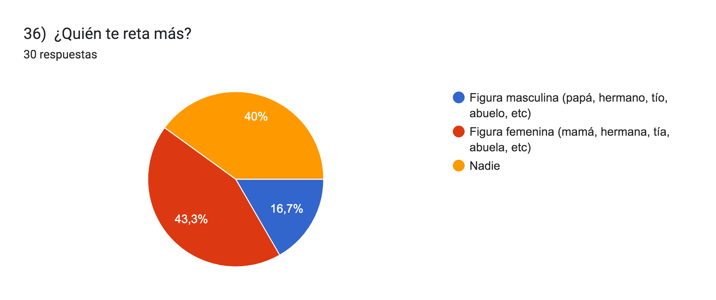 | 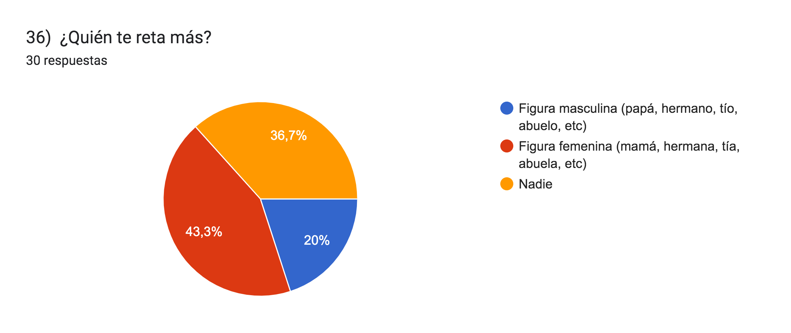 |  | En este caso los resultados entre los tres grupos son similares con pequeñas diferencias.  A la mayoría de los encuestados de los tres grupos los reta más una figura femenina, el grupo 2 y 3 es el mismo porcentaje de encuestados los que responden esto y en el grupo 1 este porcentaje aumenta a un poco más de la mitad.  La segunda mayoría en todos los grupos es que nadie los reta, para posteriormente pasar al porcentaje menor de encuestados a los que los reta una figura masculina.  Esta minoría es más predominante en el grupo 2 que en los otros grupos.

- ¿Con quién hacías las tareas?

GRUPO 1: GRUPO 2: GRUPO 3:
HOMBRES HETEROSEXUALES MUJERES HETEROSEXUALES PERSONAS LGBTIQ+ COMPARACIÓN

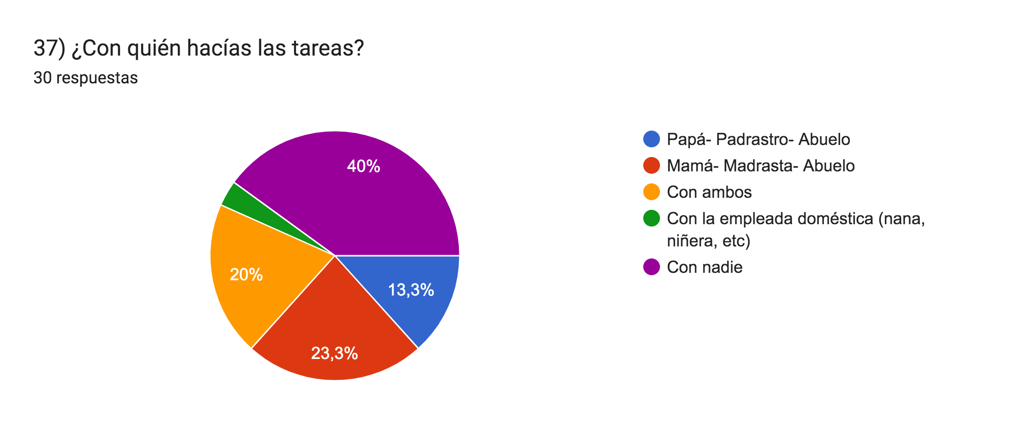  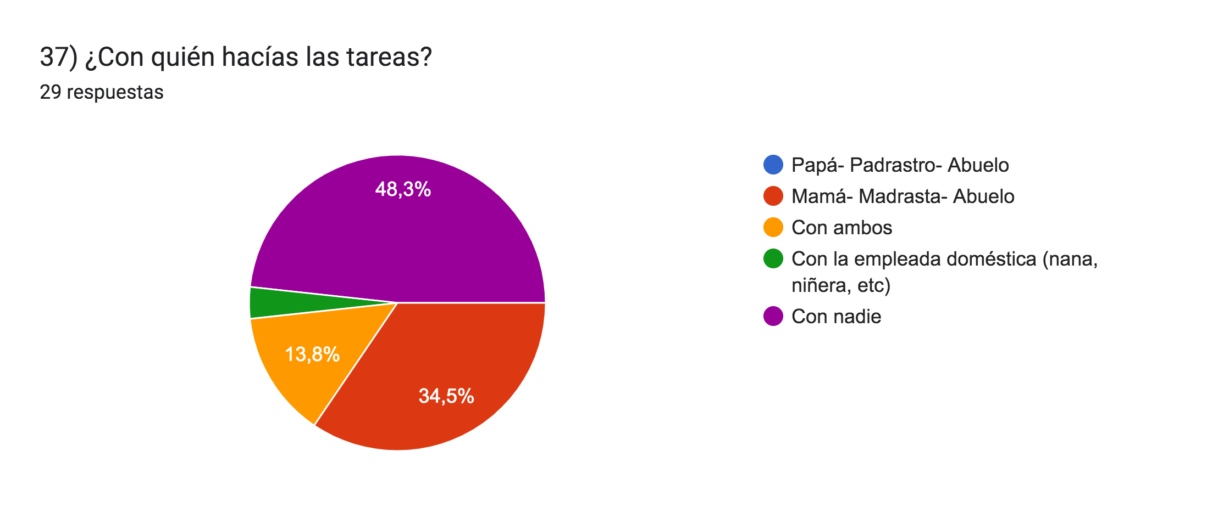 | 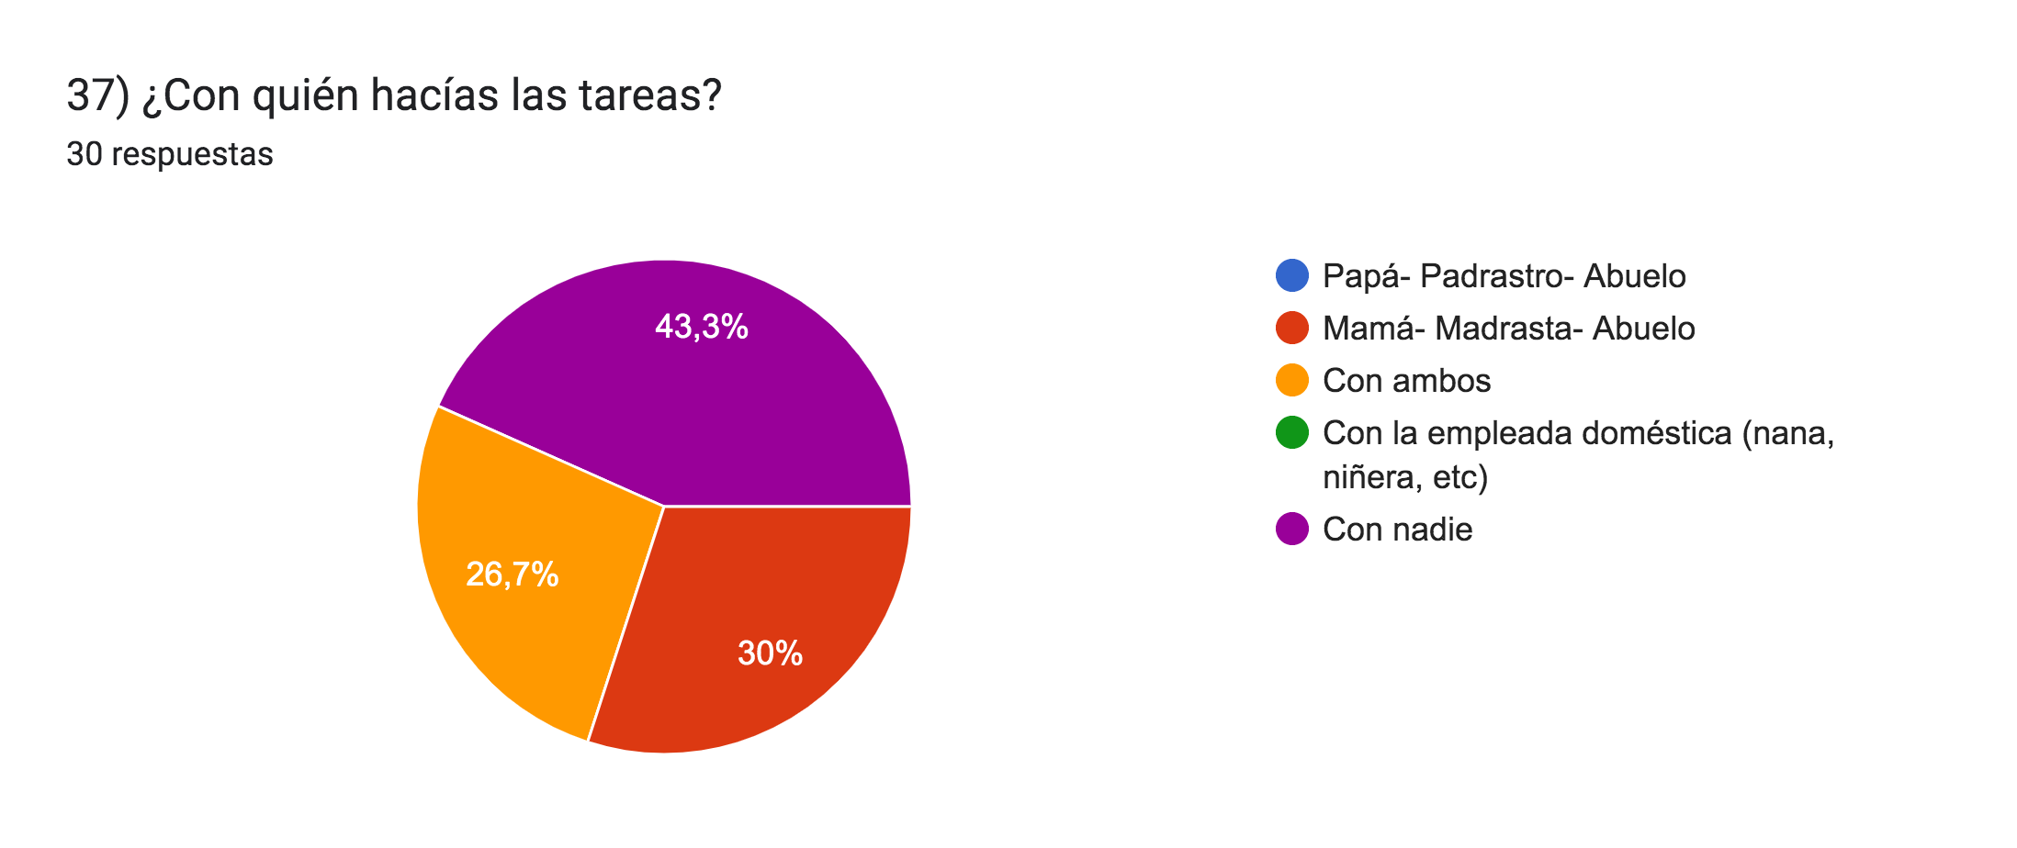 |  | En los tres grupos, con porcentajes similares, se muestra que a la mayoría de los encuestados nadie les ayudaba con las tareas. Posteriormente los resultados varían según grupo.  En el grupo 1, la segunda mayoría era ayudado por una figura femenina y una tercera por ambas (femenina y masculina). Además había un porcentaje menor que era ayudado por su figura paterna y una parte pequeña de encuestados que hacía las tareas con la empleada doméstica.  En el grupo dos, con porcentajes relativamente similares, la segunda mayoría de encuestados era ayudado por una figura femenina y la tercera mayoría por ambas (femenina y masculina).  Finalmente, en el grupo 3 la segunda mayoría era ayudado por una figura femenina, posteriormente una minoría por ambas y una pequeña parte por la empleada doméstica.

- ¿Cuándo sacabas buenas notas, qué era lo más esperado por ti? Marca una sola opción

GRUPO 1: GRUPO 2: GRUPO 3:
HOMBRES HETEROSEXUALES MUJERES HETEROSEXUALES PERSONAS LGBTIQ+ COMPARACIÓN

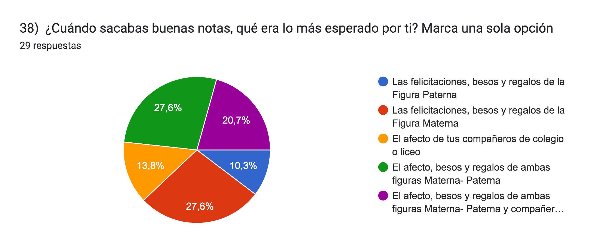  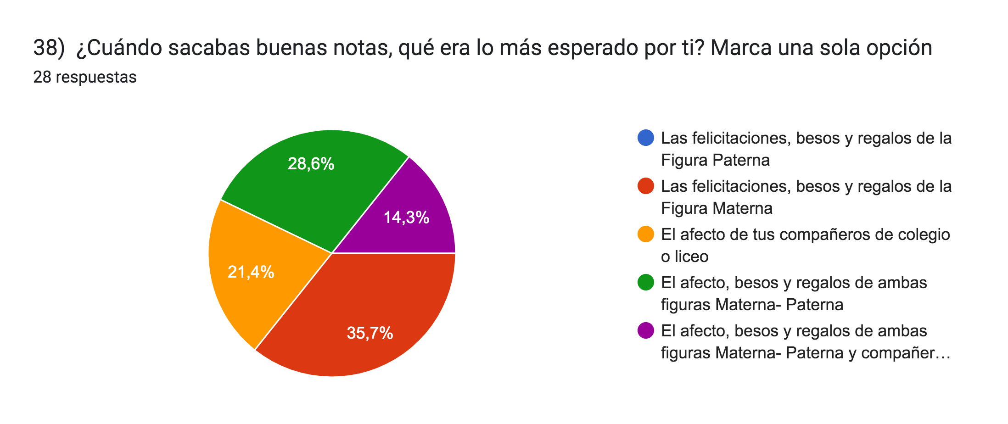 | 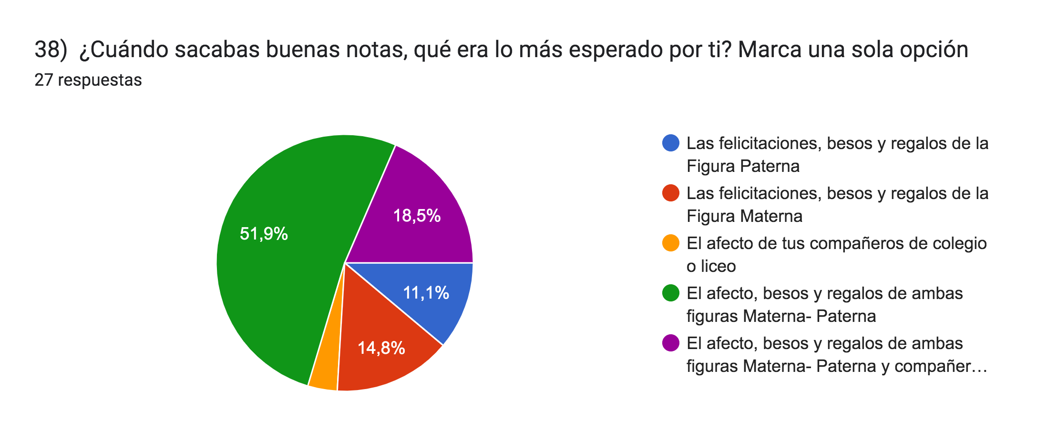 |  | Los resultados varían bastante entre los tres grupos.  En el grupo 1 dos mayorías iguales buscaban felicitaciones de ambas figuras (materna y paterna) y únicamente de la figura materna. Después una parte un poco menor buscaba felicitaciones de ambas figuras y sus pares. Finalmente, dos partes similares buscaban afecto de sus compañeros y de la figura paterna.  En el grupo 2 la mitad de los encuestados busca afecto de ambas figuras. Luego 3 partes de porcentajes similares buscaban en orden de mayor a menor: afecto de ambas figuras y compañeros, afecto de figura materna, afecto de figura paterna. Solo una pequeña parte buscaba afecto de sus pares.  En el grupo 3 un poco más de un tercio de los encuestados buscaba afecto de la figura materna. Después en partes similares afecto de ambas figuras y de los pares. Finalmente, una minoría buscaba afecto de ambas figuras y de sus compañeros.
- ¿Quién tenía el poder en la casa?

GRUPO 1: GRUPO 2: GRUPO 3:
HOMBRES HETEROSEXUALES MUJERES HETEROSEXUALES PERSONAS LGBTIQ+

- Abuela  - Ambos padres  - Figura paterna  - Madre (2 respuestas)  - Mamá (2 respuestas)  - Mamá (6 respuestas)  - Mi abuelo  - Mi mamá (3 respuestas)  - Mi papá (3 respuestas)  - Nadie, se supone mi mamá pero mucha autoridad no ejercía  - Padre y madre  - Padre.  - Papá  - Madre  - Mi madre  - Papá | - Ambos padres  - Depende, durante el día estaba mi mamá y en las tardes mi papa ponía las reglas  - Era una familia bastante horizontal, pero mi madre  - Mamá (3 respuestas)  - Mamá (6 respuestas)  - Mi mamá (2 respuestas)  - Mi papá pero mi mamá cuando el no estaba  - Mi papá (2 respuestas)  - Mis padres los 2  - Mis papás están separados entonces cada uno tiene como el poder en sus casas  - Nadie  - Padre  - Papá  - Papá y mamá  - Todxs  - Autoritario mi mamá, monetario papá  - Mi mamá ( 2 respuestas)  - Mi mamá y mi papá  - Padre | - Ambos (padre y madre)  - Madre (3 respuestas)  - Madre y padre  - Madre y padre (en sus respectivas casas pues están divorciados)  - Mamá (5 respuestas)  - Mi abuela  - Mi madre  - Mi mamá (5 respuestas)  - Mi mamá supongo  - Mi papá simbólicamente y mi papá económicamente  - Padres divorciados, asi que cada uno en la suya  - Papás  - Papá  - La figura materna  - Mamá  - Mamá y papá  - Mi mamá  - Mi mamá (2 respuestas)

COMPARACIONES
En el grupo 1 pareciera que en la mayoría de los hogares el poder lo ejercía la madre y después el padre.

En el grupo 2 pareciera que no hay una tendencia, si no que más bien hay casi un balance entre hogares donde mandaba la figura materna y hogares donde el poder lo ejercía la figura paterna. Es importante mencionar que en este grupo se clarifica el funcionamiento de esta dinámica para padres separados. Además se específica en como funcionaban las dinámicas de poder dentro de algunos hogares.

En el grupo 3, aunque no esté tan claro, pareciera que la figura materna ejercía el poder en la mayoría de los hogares. Es importante que personas de este grupo explican y reconocen las dinámicas de poder que se daban al ejercerlo, como por ejemplo cuando se habla de poder simbólico y poder económico.

- ¿Te sentías constreñido/a/x por la autoridad?

GRUPO 1: GRUPO 2: GRUPO 3:
HOMBRES HETEROSEXUALES MUJERES HETEROSEXUALES PERSONAS LGBTIQ+ COMPARACIÓN

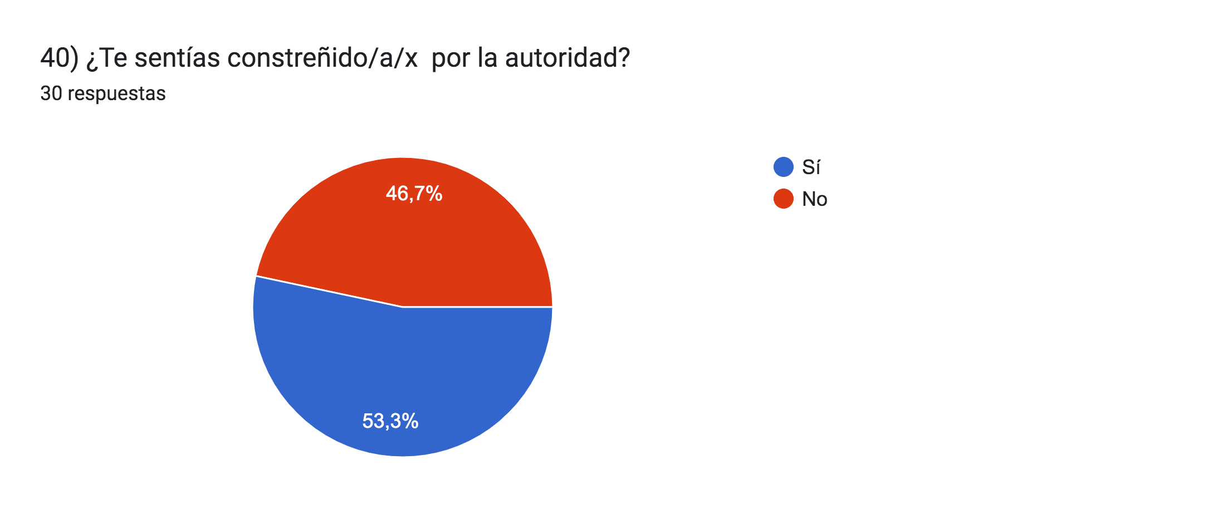  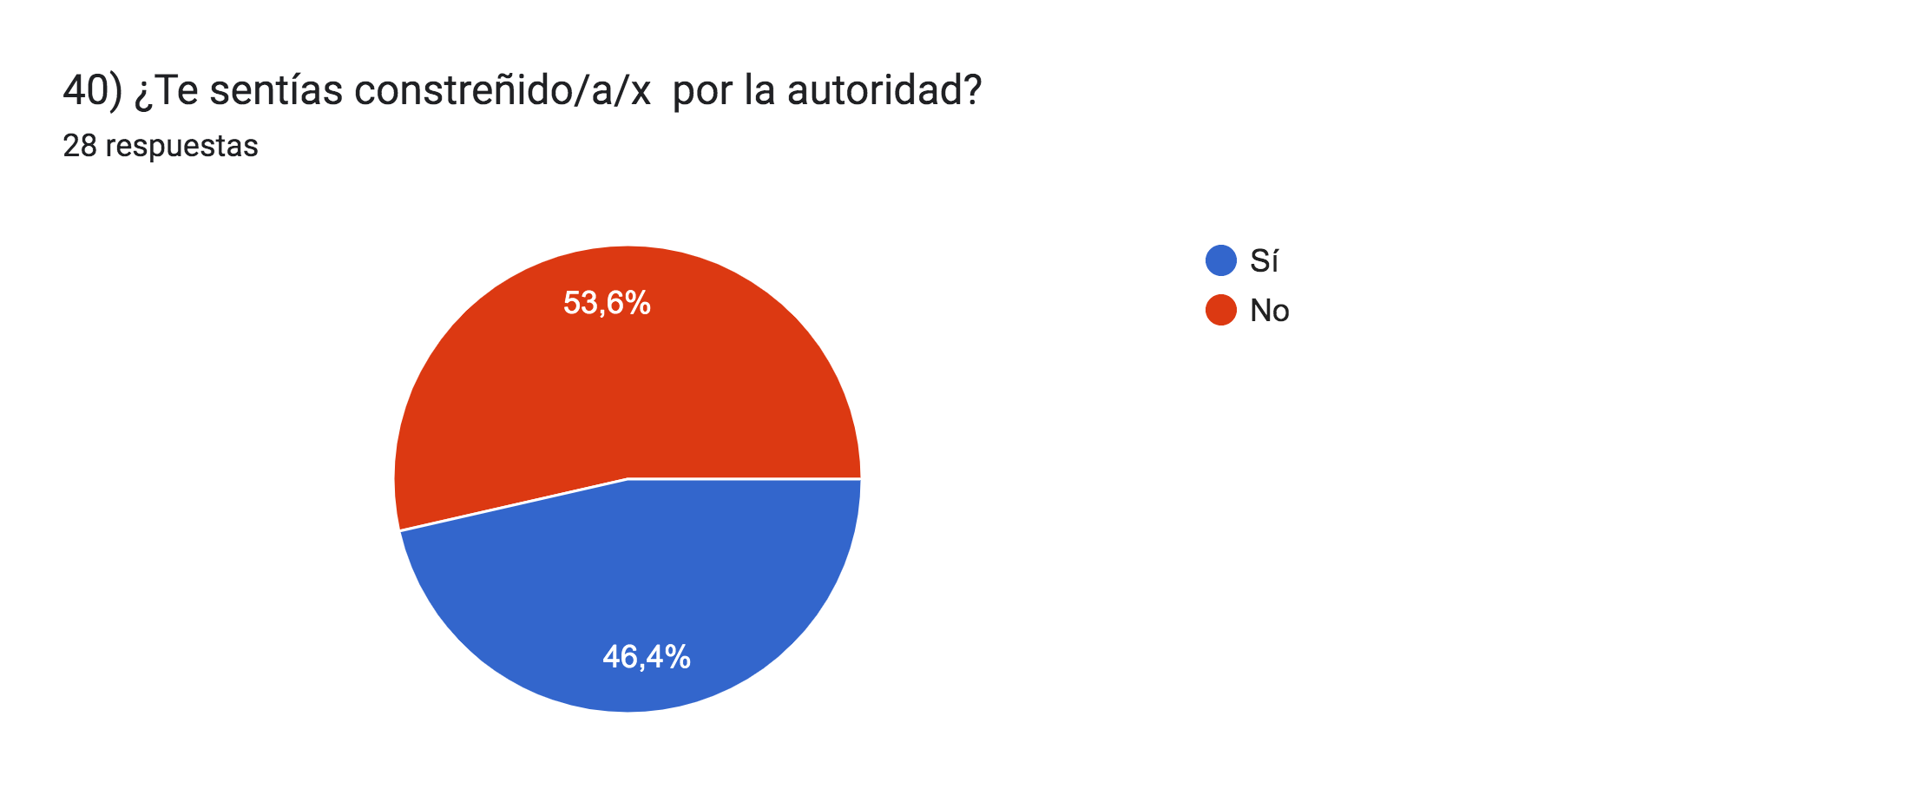 | 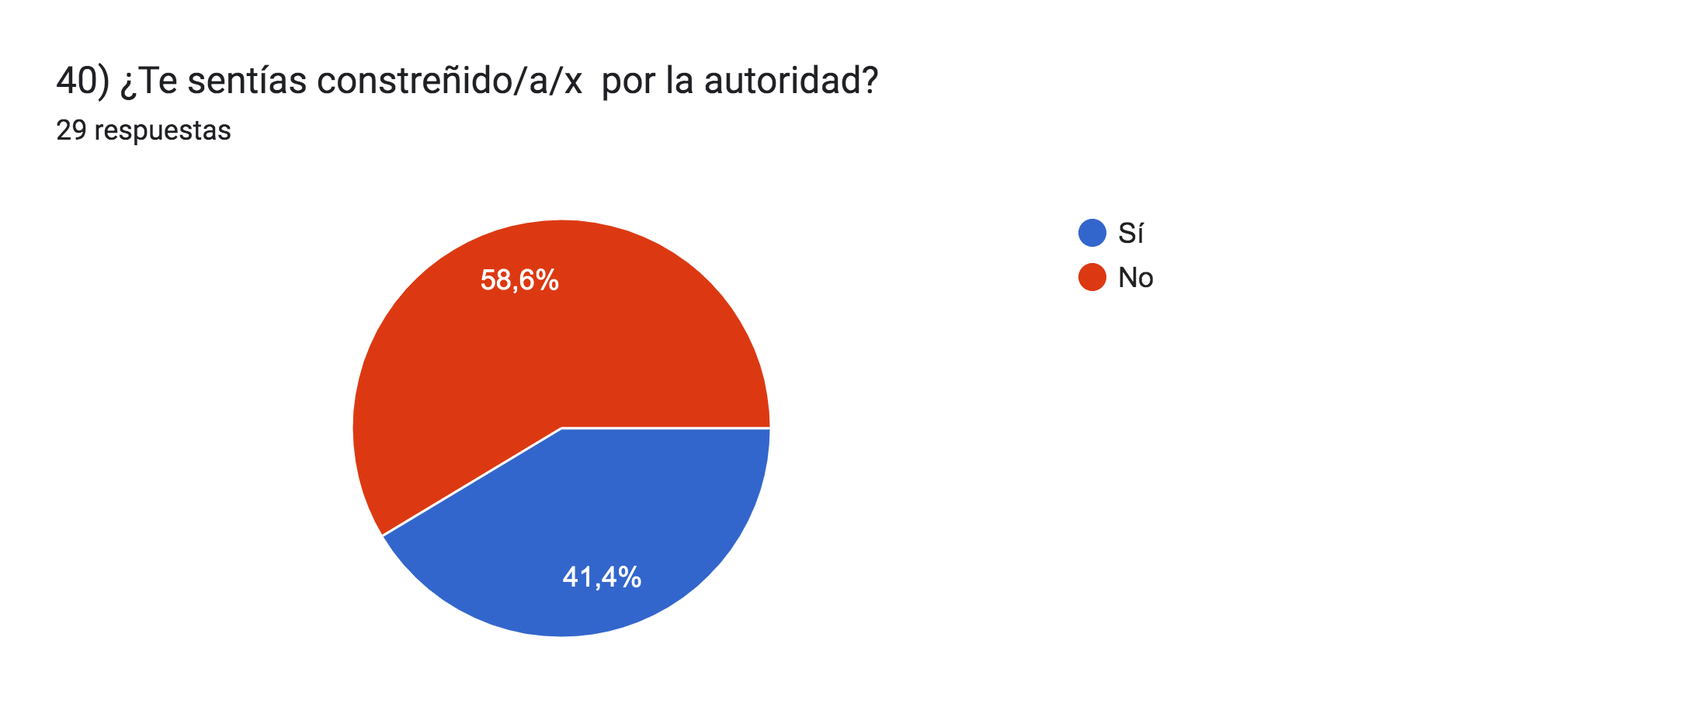 |  | En los grupos 2 y 3 una mayoría que supera, no por mucho, la mitad de los encuestados, no se sentía constreñido/a/x por la autoridad.  En el caso del grupo 1 esto se revierte. Una mayoría que supera, no por mucho, la mitad de los encuestados, si sentía constreñido/a/x por la autoridad.

- ¿Cuál es la relación con tus padres?

GRUPO 1: GRUPO 2: GRUPO 3:
HOMBRES HETEROSEXUALES MUJERES HETEROSEXUALES PERSONAS LGBTIQ+ COMPARACIÓN

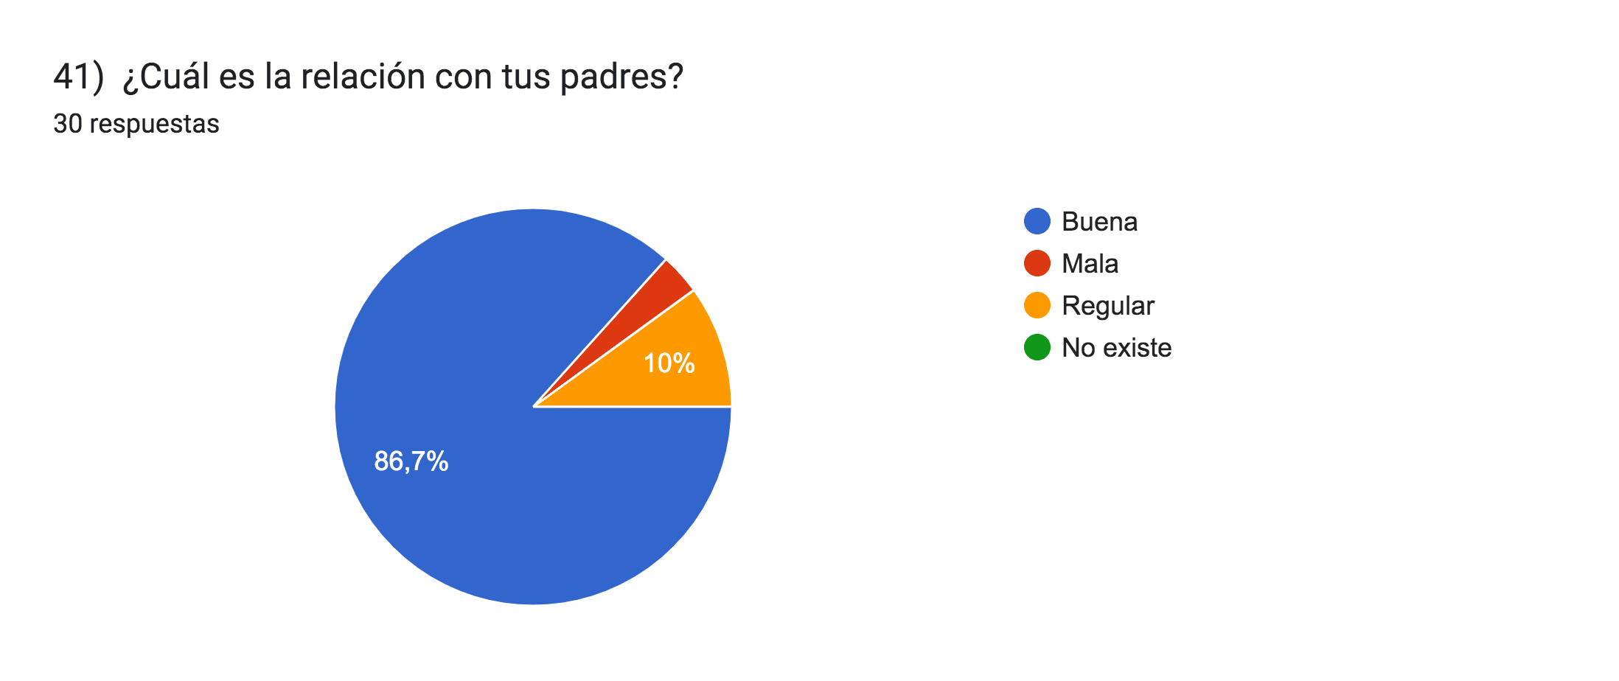  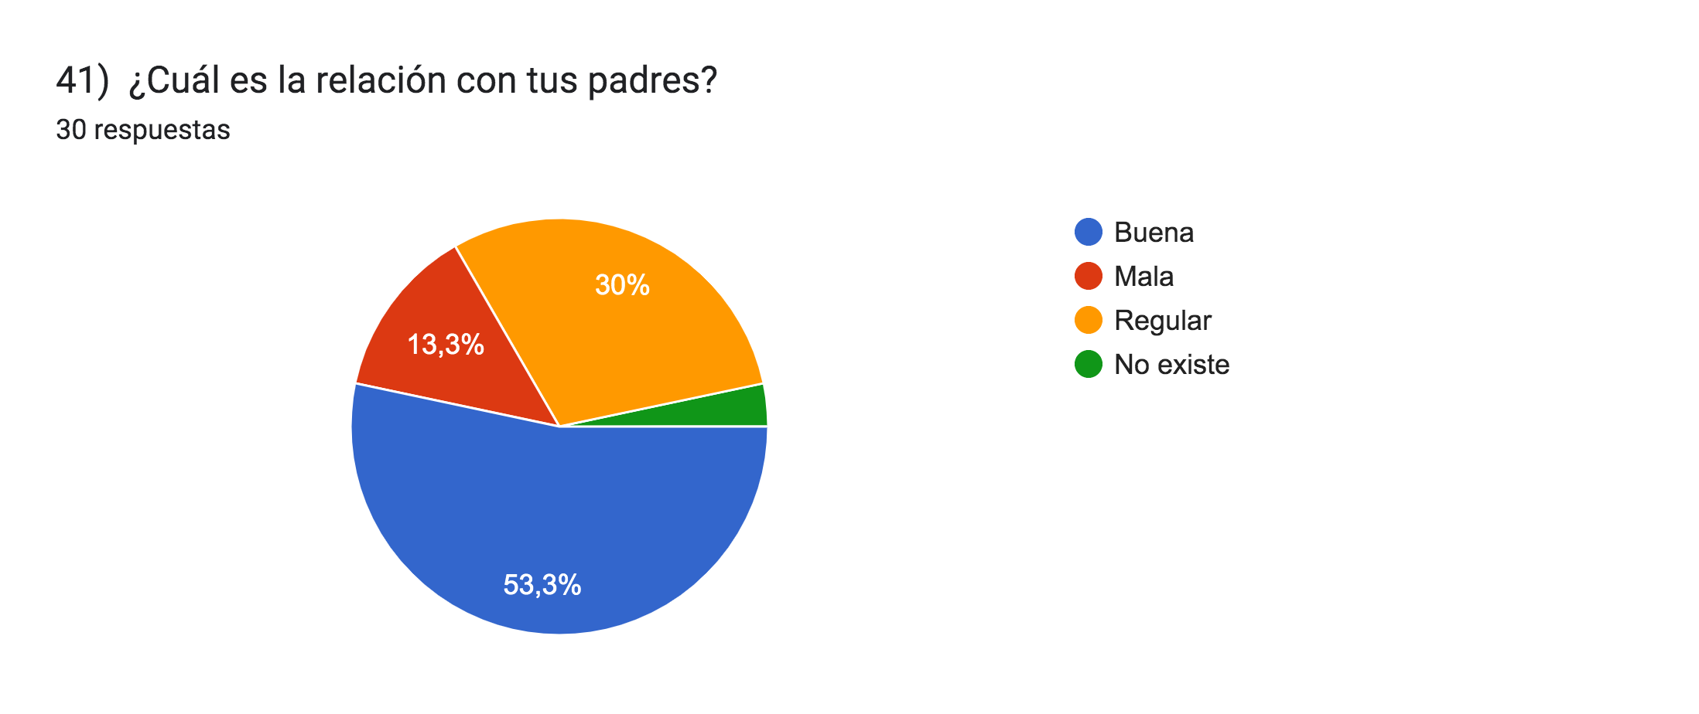 | 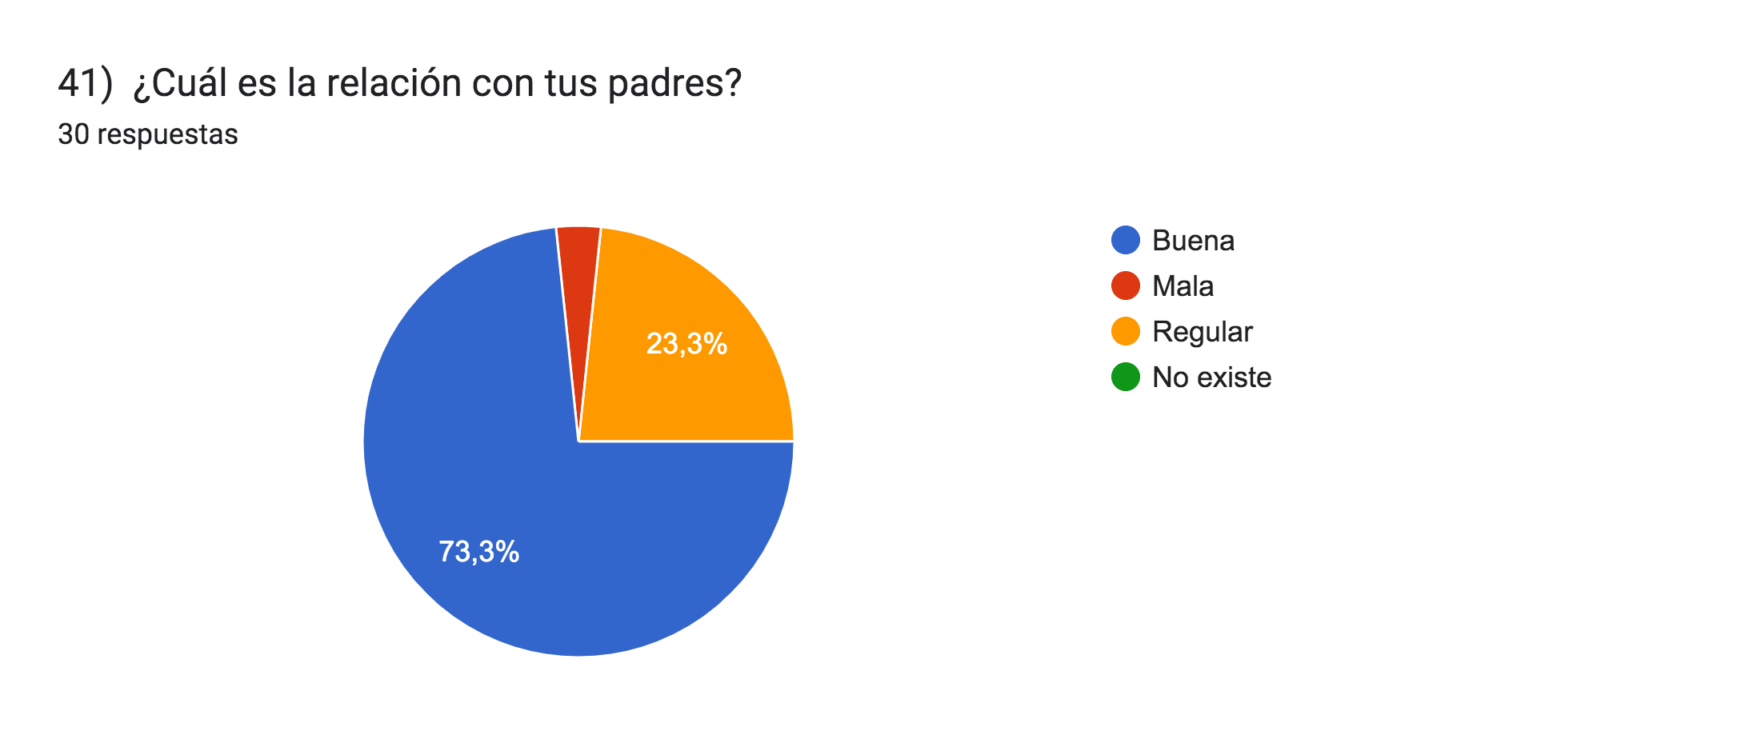 |  | En el grupo 1 un porcentaje muy cercano al total de los encuestados tiene una buena relación con sus padres. Solo un porcentaje pequeño (10%) tiene una relación regular y una parte muy pequeña de los encuestados tiene una mala relación.  En el grupo 2 las proporciones son similares, pero varían los porcentajes. Un poco menos de ¾ de las personas encuestadas tiene una buena relación con sus padres. El porcentaje de relación regular crece a casi ¼ de los encuestados y se mantiene esa parte pequeña de personas que tiene una mala relación con ellos.  El grupo 3 se diferencia más de los otros dos. Solo un porcentaje un poco mayor de la mitad de los encuestados tiene una buena relación con los padres. Casi 1/3 tiene una relación regular con ellos. Un porcentaje pequeño pero notable tiene una mala relación. Una parte muy pequeña manifiesta que no existe relación con sus padres.
- ¿Te consideras independiente? (relación familiar, toma de desiciones)

GRUPO 1: GRUPO 2: GRUPO 3:
HOMBRES HETEROSEXUALES MUJERES HETEROSEXUALES PERSONAS LGBTIQ+ COMPARACIÓN

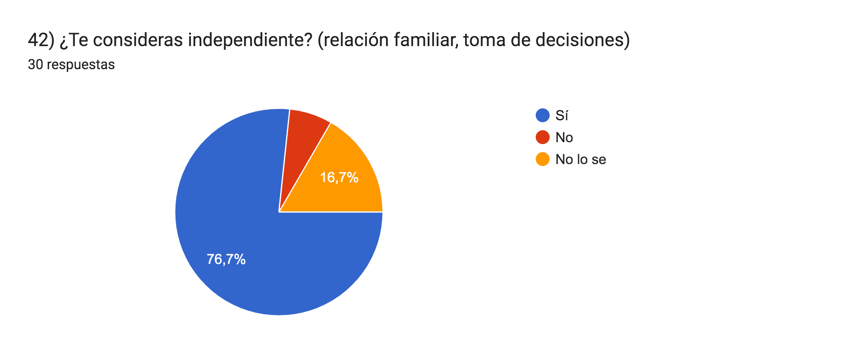  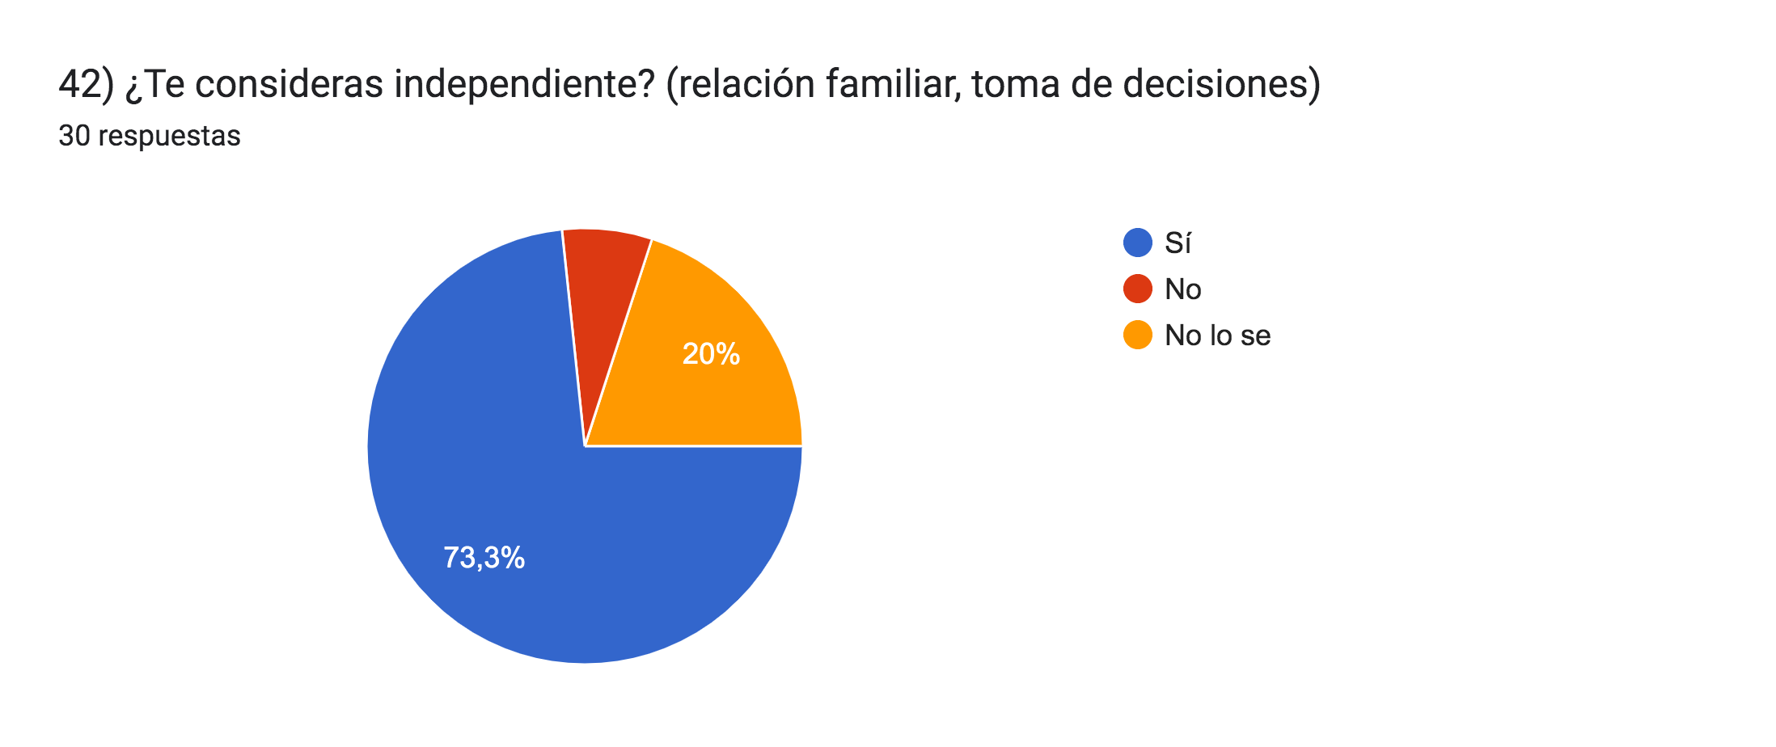 | 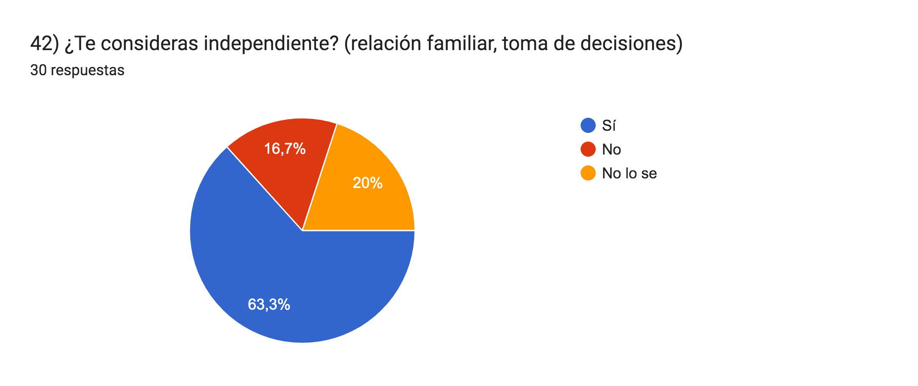 |  | La mayoría de las personas encuestadas en los tres grupos se consideran independiente. Sin embargo el porcentaje baja progresivamente desde el grupo 1 al 3 y del 3 al 2.  Un porcentaje similar, exactamente igual en el caso del grupo 2 y 3, no sabe si se considera independiente.  Finalmente el grupo 2 es el que presenta mayor porcentaje de personas que no se consideran independientes.

COMPARACIONES
Lo que es significativo de las respuestas a las preguntas precedentes es la contradicción de funcionamiento de la Vida Familiar Descrita en todos los Casos, con variaciones significativas por identificación de género. Por una parte el afecto lo reciben de la figura materna o femenina, pero por otra parte quien los reta es la misma figura; esto es, ella da y quita, por lo que se plantea una catástrofe de funcionamiento del modelo. Por otra parte la Comunidad LGBTIQ+ es la que mayormente no recibe afecto de nadie. Este conflicto es vivenciado como “Una buena Relación con los Padres” con un 86,7% en lo Heterosexuales Masculinos, con un 73,3% en Heterosexuales Femeninos, y en un 53,3% en los LGBTIQ+, lo que significa que el conflicto es más visible o sentido en los LGBTIQ+.

Lo que es significativo de las respuestas a las preguntas precedentes es la contradicción de funcionamiento de la Vida Familiar Descrita en todos los Casos, con variaciones significativas por identificación de género. Por una parte el afecto lo reciben de la figura materna o femenina, pero por otra parte quien los reta es la misma figura; esto es, ella da y quita, por lo que se plantea una catástrofe de funcionamiento del modelo. Por otra parte la Comunidad LGBTIQ+ es la que mayormente no recibe afecto de nadie. Este conflicto es vivenciado como “Una buena Relación con los Padres” con un 86,7% en lo Heterosexuales Masculinos, con un 73,3% en Heterosexuales Femeninos, y en un 53,3% en los LGBTIQ+, lo que significa que el conflicto es más visible o sentido en los LGBTIQ+.

- VIDA SOCIAL Y AMOROSA

- ¿Tienes pareja?

GRUPO 1: GRUPO 2: GRUPO 3:
HOMBRES HETEROSEXUALES MUJERES HETEROSEXUALES PERSONAS LGBTIQ+ COMPARACIÓN

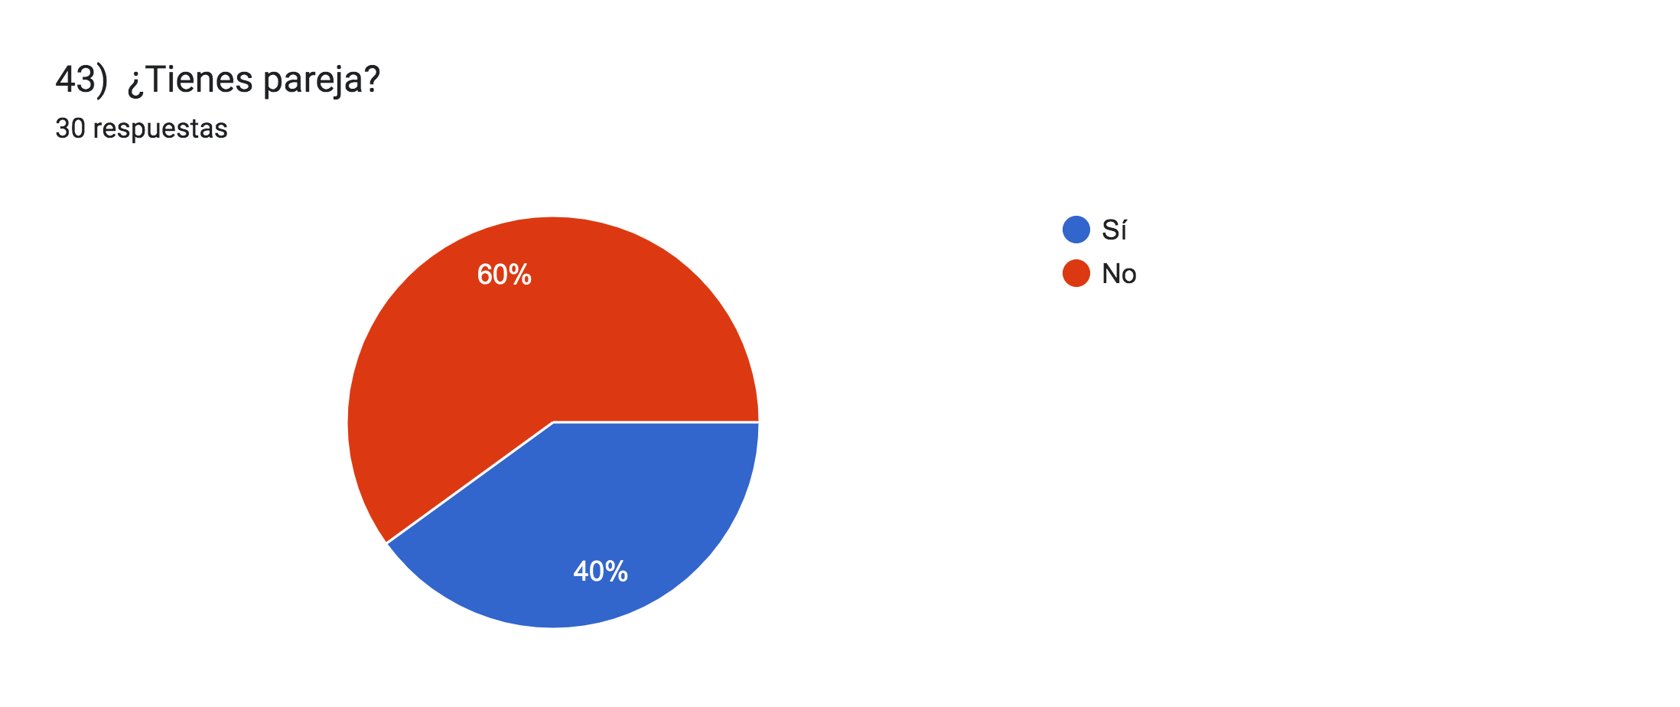  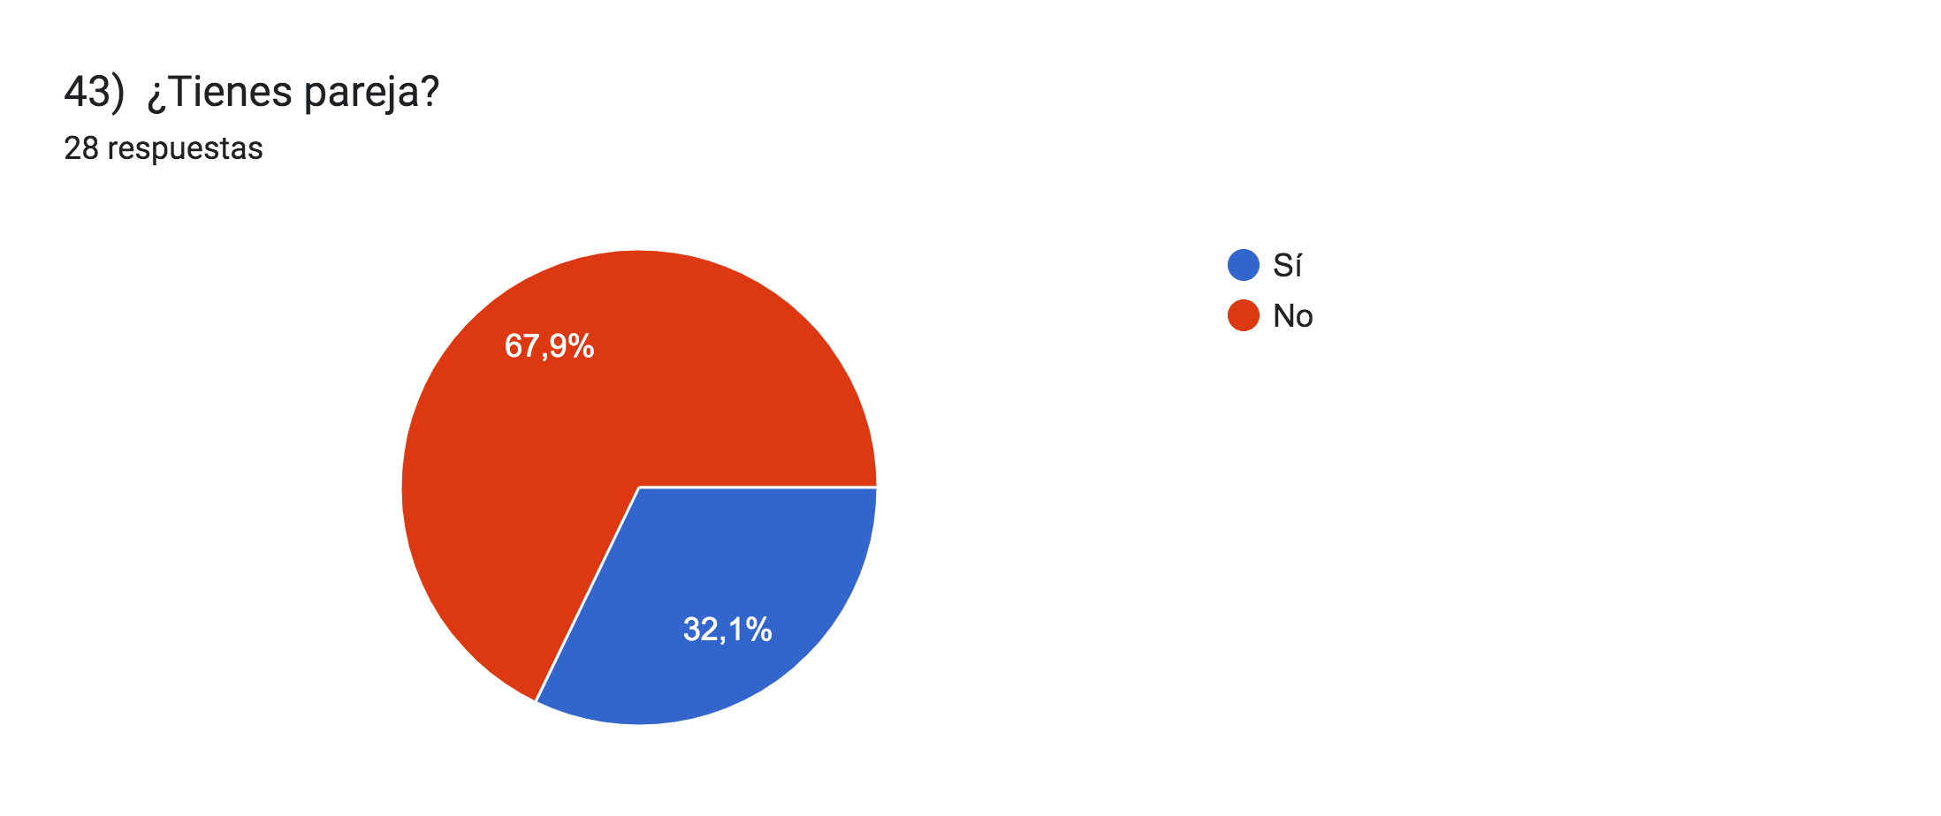 | 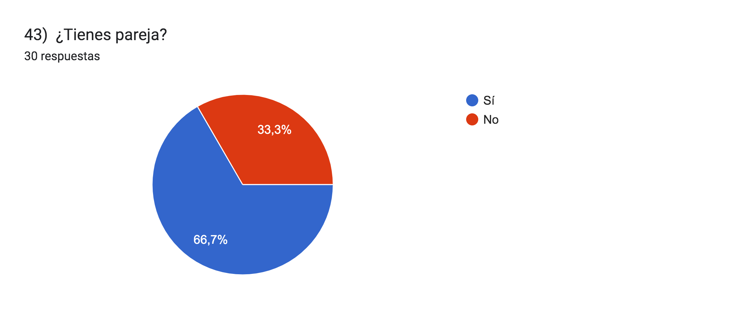 |  | La mayoría de las personas del grupo 1 y 3, no tienen pareja. Esto contrasta con el grupo 2 donde los porcentaje se invierten y aproximadamente 2/3 de las personas encuestadas si tienen pareja.

- ¿Dónde haz conocido a tus parejas en general?

GRUPO 1: GRUPO 2: GRUPO 3:
HOMBRES HETEROSEXUALES MUJERES HETEROSEXUALES PERSONAS LGBTIQ+ COMPARACIÓN

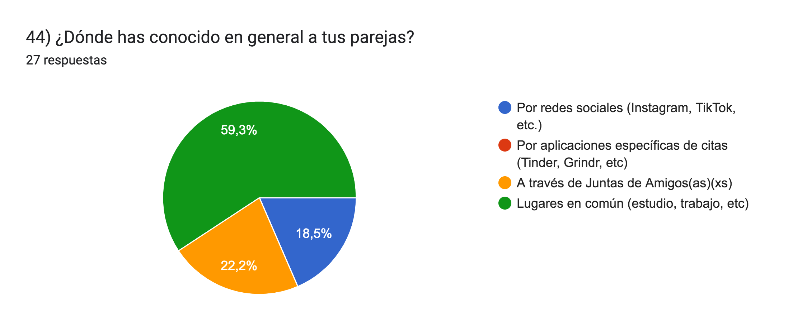  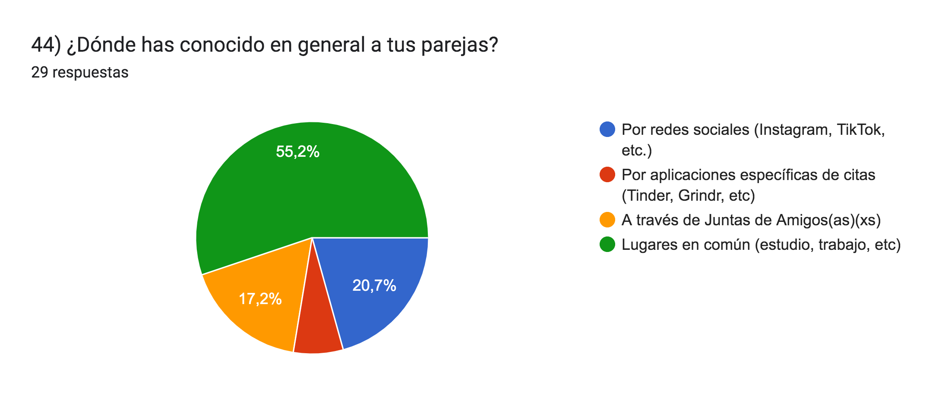 | 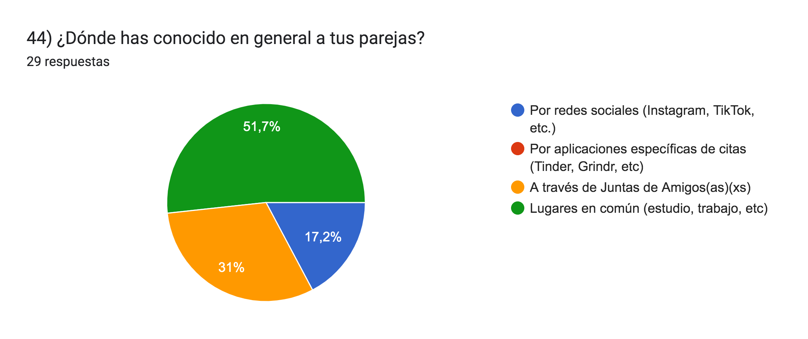 |  | La mayoría de las personas encuestadas de cada grupo, aproximadamente un poco más de la mitad, conoció a su pareja en lugares en común. Después los porcentajes varían según grupo.  Con proporciones similares la segunda mayoría en los grupos 1 y 2 ha conocido a sus parejas a través de juntas con amigos (as/xs). La minoría lo hizo a través de redes sociales.  En el grupo 3 las cosas se revierten y la segunda mayoría de personas encuestadas ha conocido a sus parejas a través de redes sociales. Luego otro porcentaje menor conoció a su pareja a través de juntas con amigos (as/xs) y una pequeña parte por aplicaciones específicas de citas.

- ¿Crees que tu perfil te ha ayudado a tener pareja?

GRUPO 1: GRUPO 2: GRUPO 3:
HOMBRES HETEROSEXUALES MUJERES HETEROSEXUALES PERSONAS LGBTIQ+ COMPARACIÓN

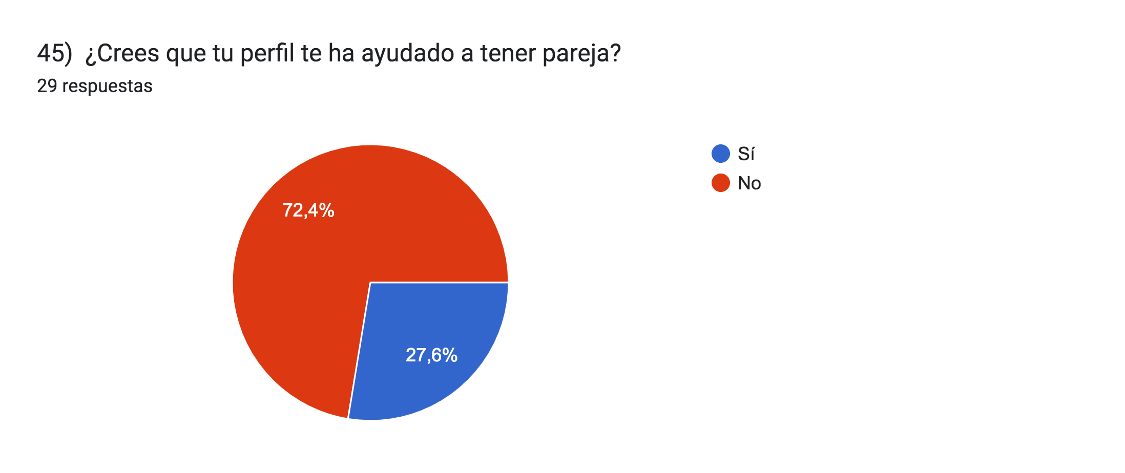 | 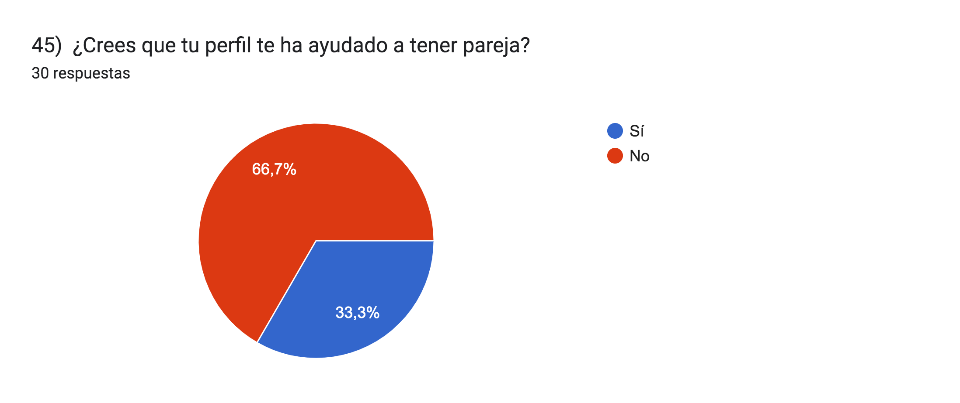 | 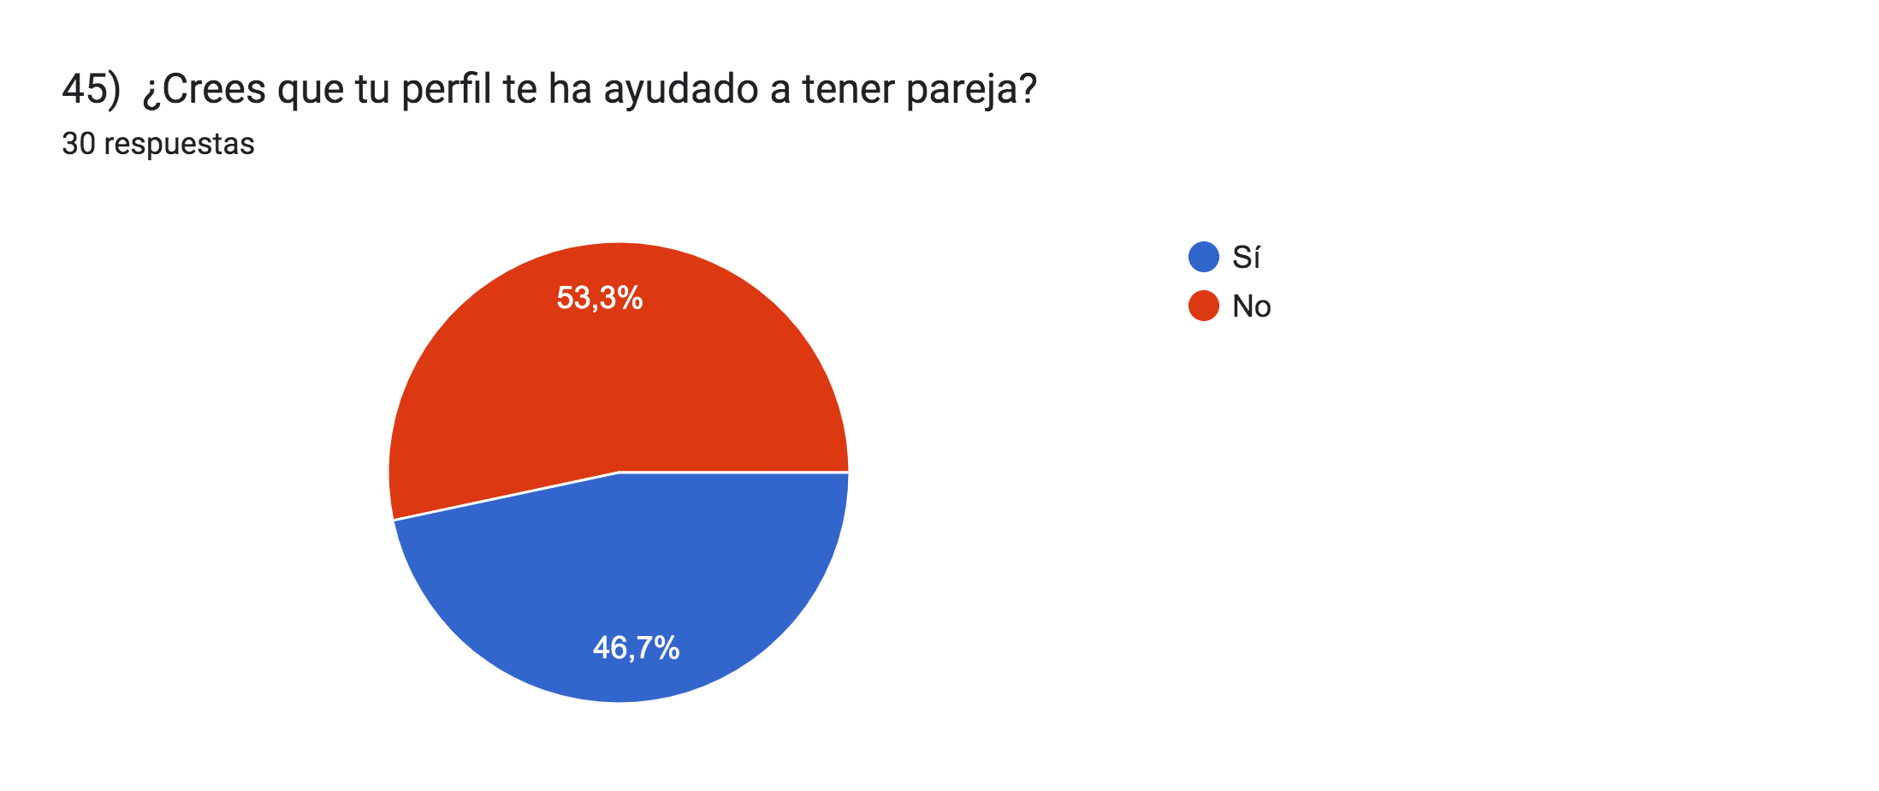 | La mayoría de las personas encuestadas de los tres grupos no cree que su perfil le haya ayudado a tener pareja. Sin embargo el porcentaje que cree que si aumenta progresivamente desde el grupo 1 al 2 y posteriormente del 2 al 3. Llegando a ser en este último casi mitad.

- ¿Es necesario tener pareja?

GRUPO 1: GRUPO 2: GRUPO 3:
HOMBRES HETEROSEXUALES MUJERES HETEROSEXUALES PERSONAS LGBTIQ+ COMPARACIÓN

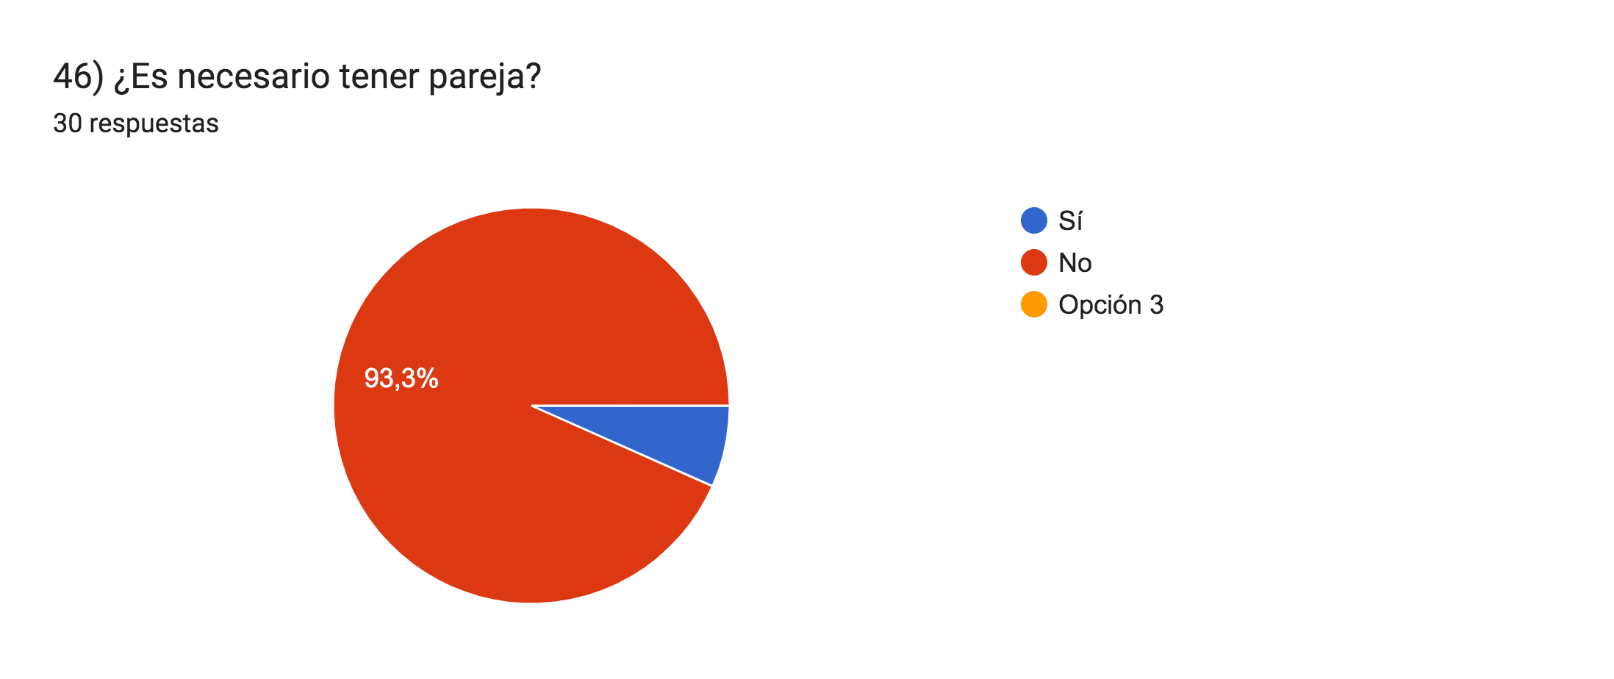  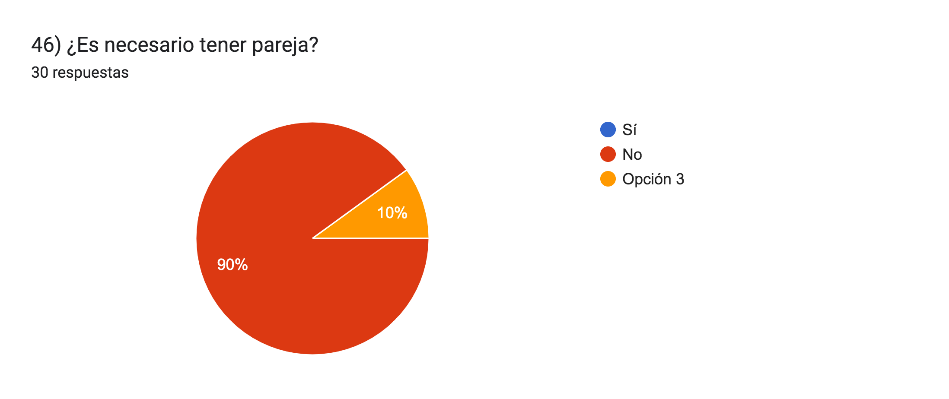 | 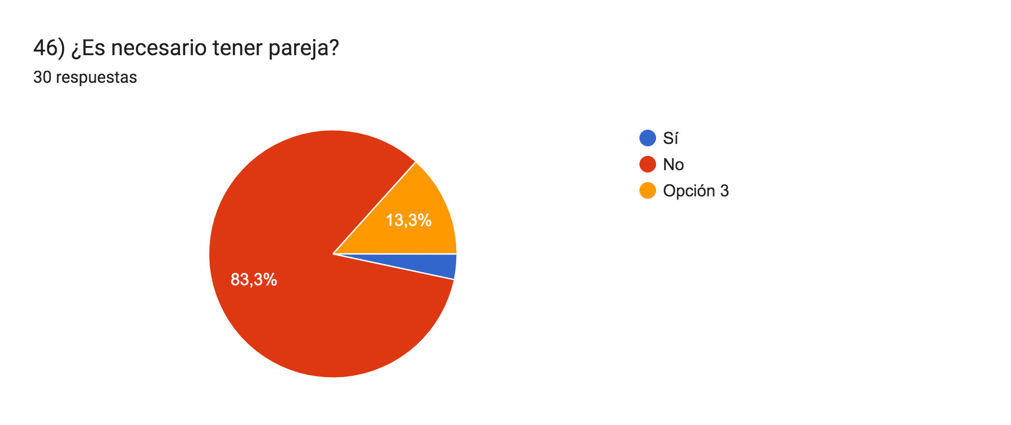 |  | Casi la totalidad de las personas encuestadas en los tres grupos cree que no es necesario tener pareja. A pesar de esto presentan diferencias.  En el grupo 1 hay una pequeña parte que cree que si.  En el grupo dos un porcentaje pequeño cree en la opción 3, es decir, no sabe responder, y una pequeña parte (menos que en el grupo 1) cree que si.  Finalmente en el grupo 3 nadie de las personas encuestadas cree que si es necesario tener pareja, unicamente existe un pequeño porcentaje que no sabe como responder.

- ¿Qué es preferible? (marca la alternativa que más te identifica):

GRUPO 1: GRUPO 2: GRUPO 3:
HOMBRES HETEROSEXUALES MUJERES HETEROSEXUALES PERSONAS LGBTIQ+ COMPARACIÓN

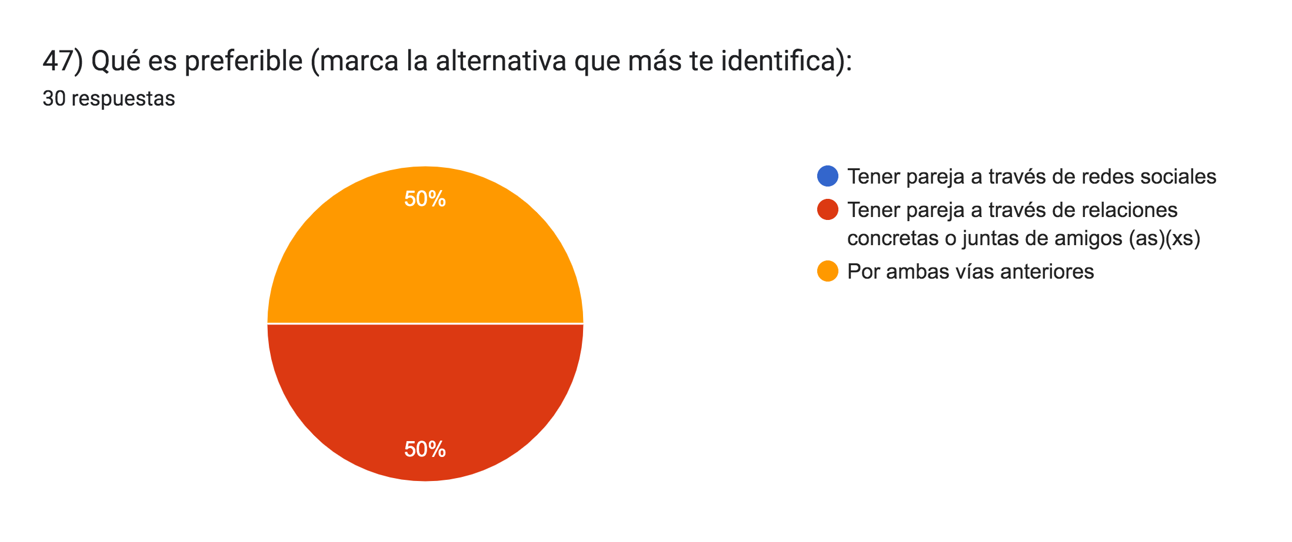  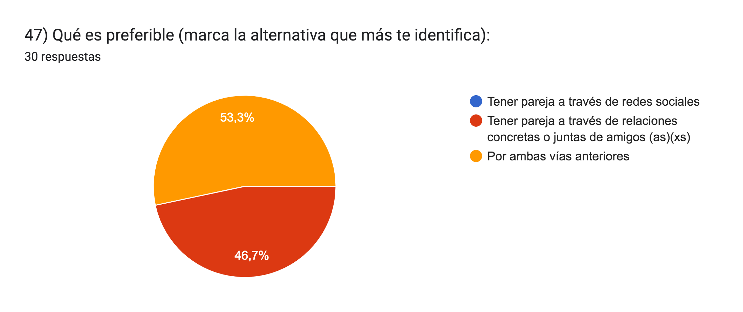 |  |  | En esta pregunta, en ninguno de los grupos existen grandes diferncias porcentuales entre las respuestas.  El grupo 2 y 3 tienen respustas iguales, donde una mayoría que supera por poco a la mitad de las personas encuestadas cree que es preferible conocer pareja por ambas vías, es decir, tanto por rede sociales como por relaciones concretas o juntas de amigos (as/xs).  En el grupo 1 las respuestas se dividen equitativamente a la mitad entre quienes prefieren tener pareja a través de relaciones concretas o juntas de amigos (as/xs) y quienes prefieren ambas vías, incluyendo las redes sociales.

- Si tienes pareja ¿Cuáles son los puntos en común que tienes con ella? Marca lo que más expresa tu sentir:
GRUPO 1: GRUPO 2: GRUPO 3:
HOMBRES HETEROSEXUALES MUJERES HETEROSEXUALES PERSONAS LGBTIQ+ COMPARACIÓN

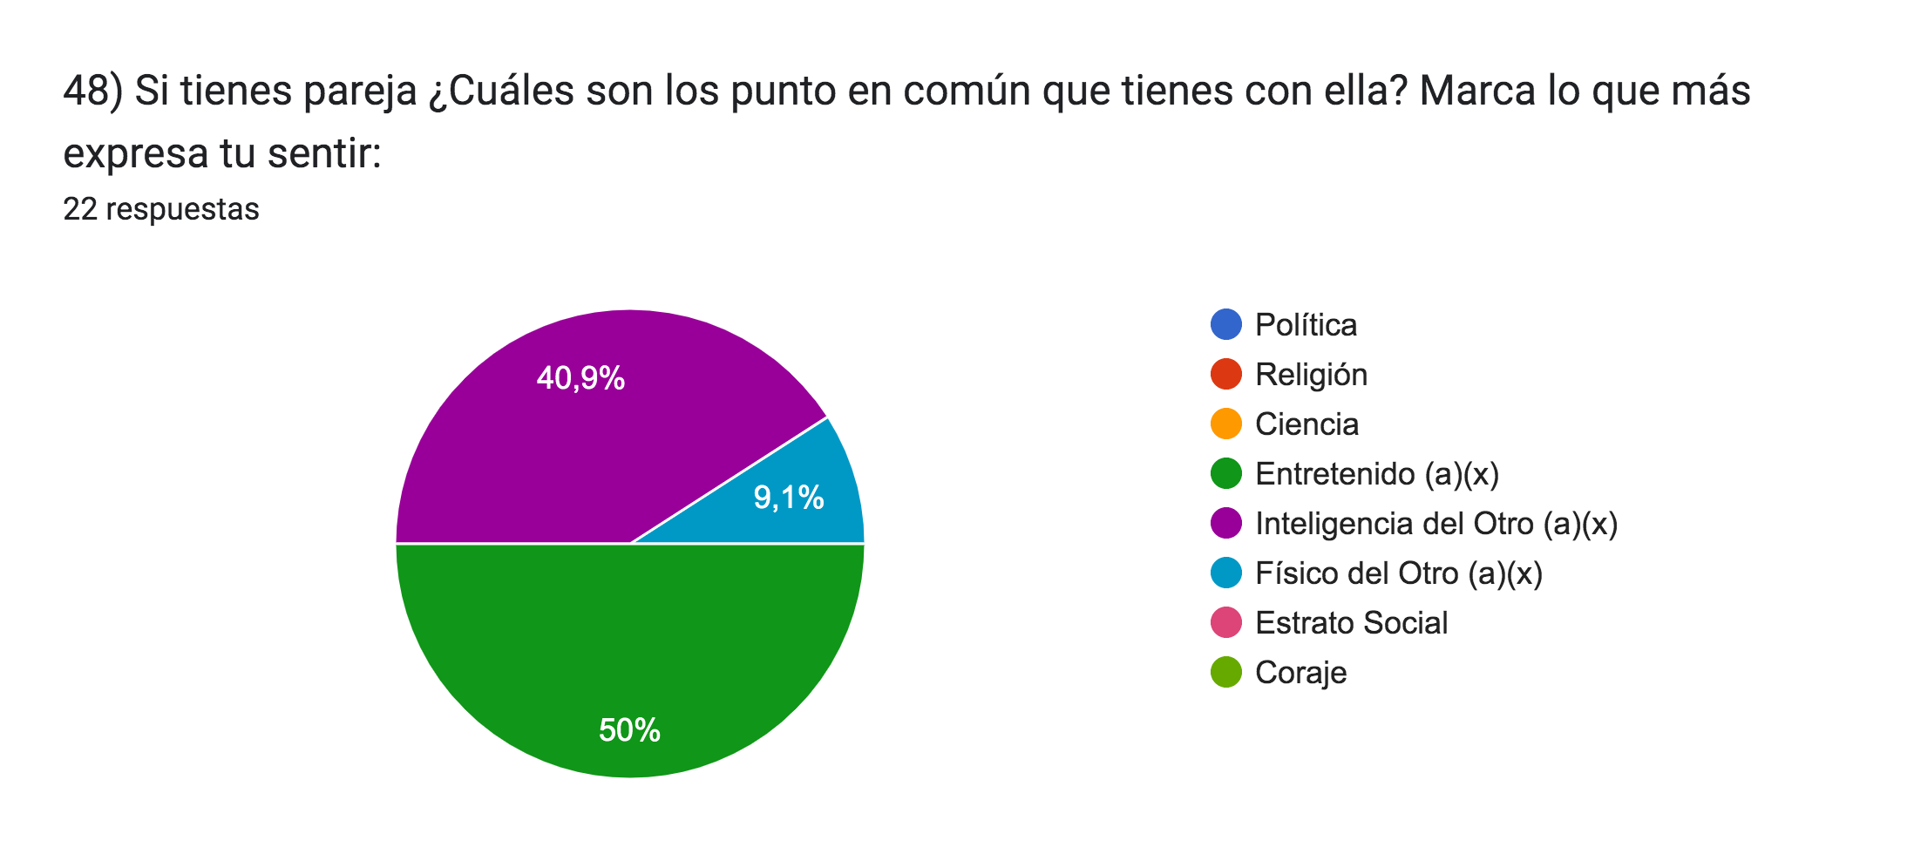  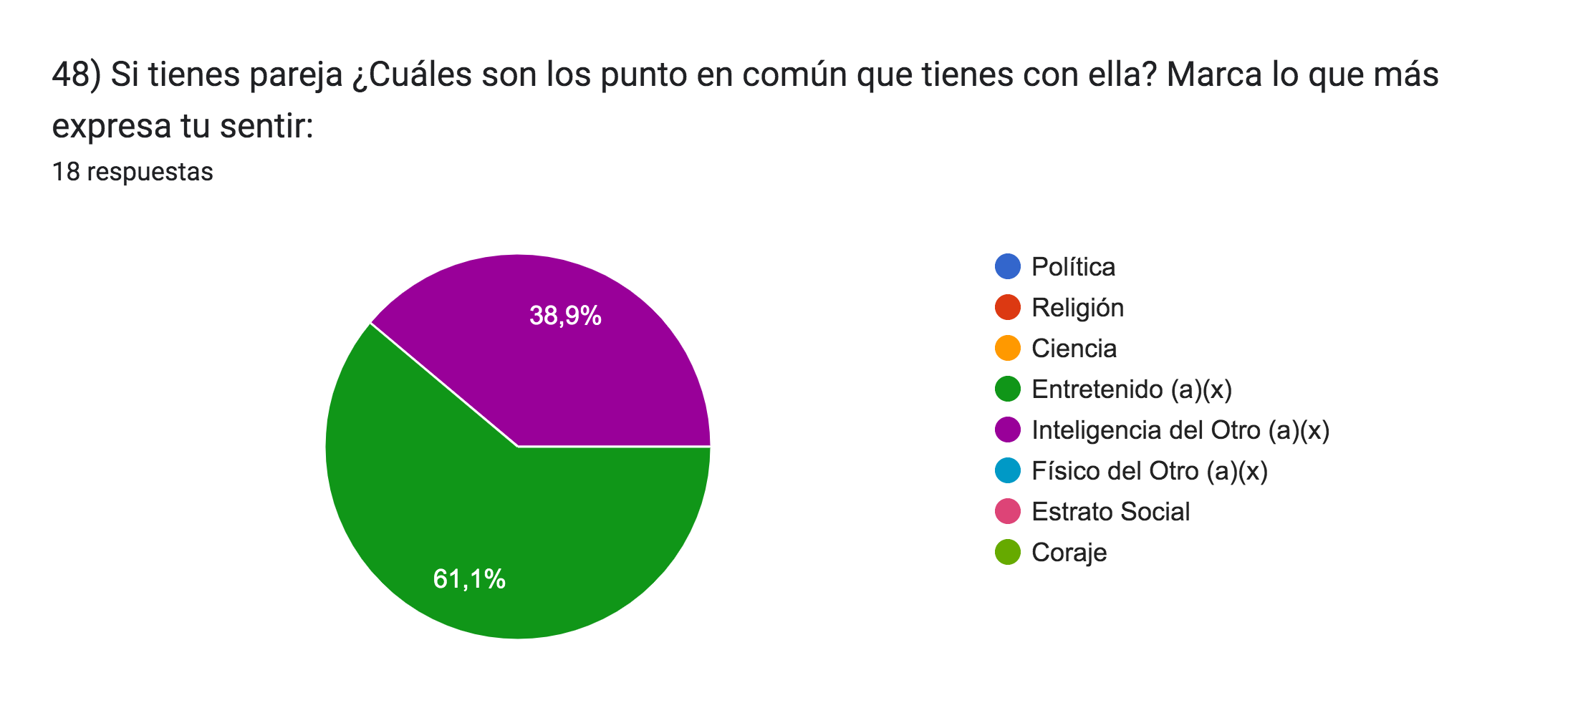 | 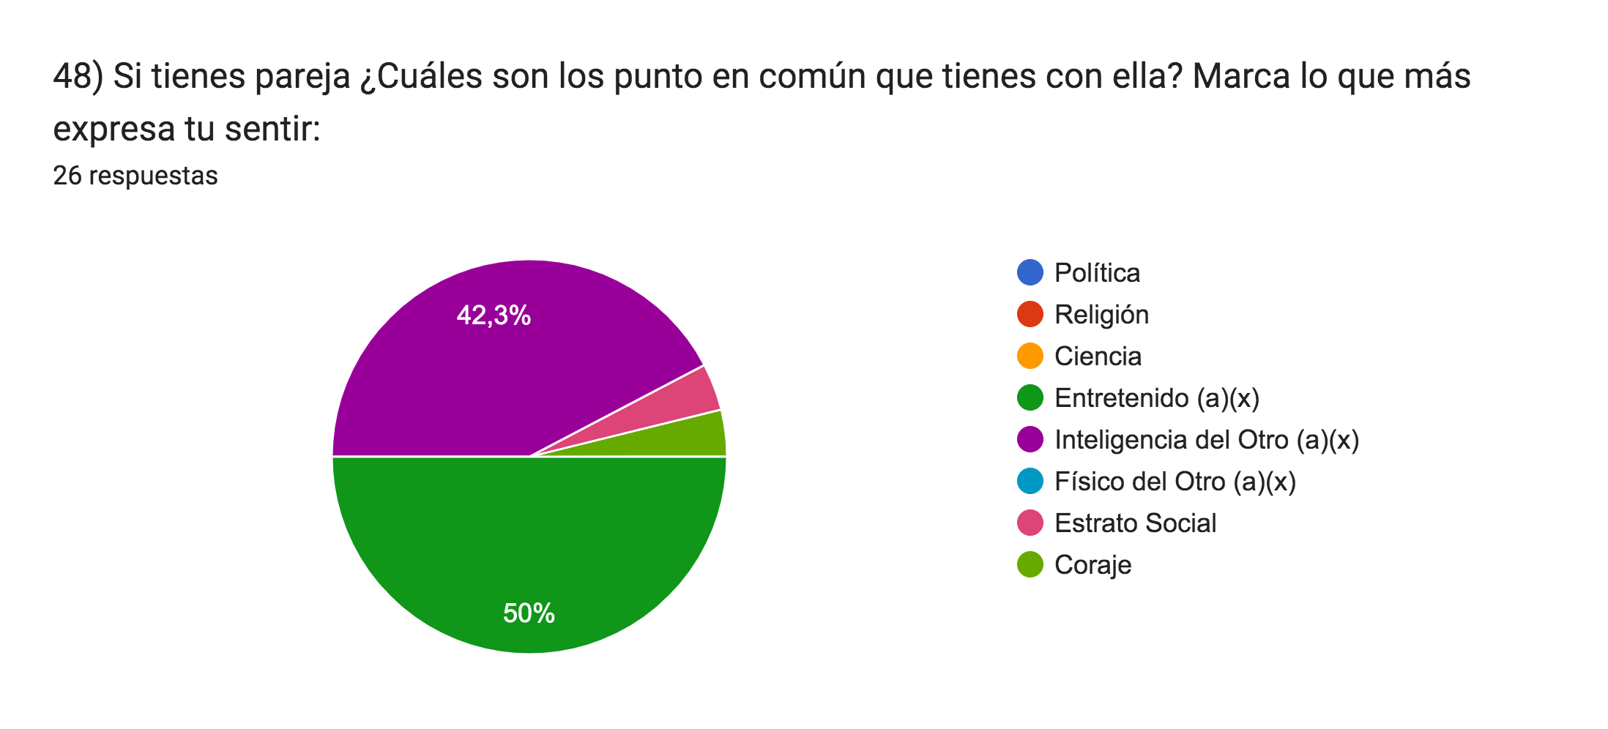 |  | Uno de los puntos en común que mayormente presentan las personas con sus parejas en los tres grupos, es ser entretenido (a/x). Posteriormente cada característica varía por grupo.  En el grupo 1 también destaca la inteligencia del otro (a/x) como punto en común. Y finalmente, con un porcentaje más pequeño en proporción a los otros, el físico del otro (a/x).  Al igual que el grupo 1, en el grupo 2 las dos caracteísticas más destacadas fueron, con porcentajes similares, ser entretenido (a/x) y la inteligencia del otro (a/x). En el grupo dos también surgen como punto en común el estrato social y el coraje.  En el grupo dos destacan solo dos características. Ser entretnido (a/x) aumenta en proporción a los otros grupos y la inteligencia del otro (a/x) destaca de manera similar.  El Grupo 1 es el único que nombra el aspecto físico

- ¿Haces el amor? Marca lo que más se acerca a tu realidad

GRUPO 1: GRUPO 2: GRUPO 3:
HOMBRES HETEROSEXUALES MUJERES HETEROSEXUALES PERSONAS LGBTIQ+ COMPARACIÓN

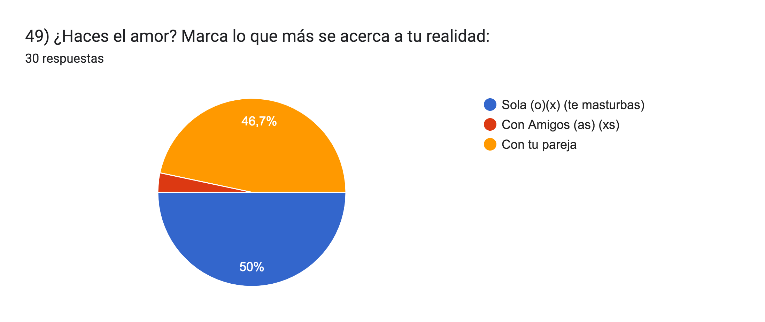  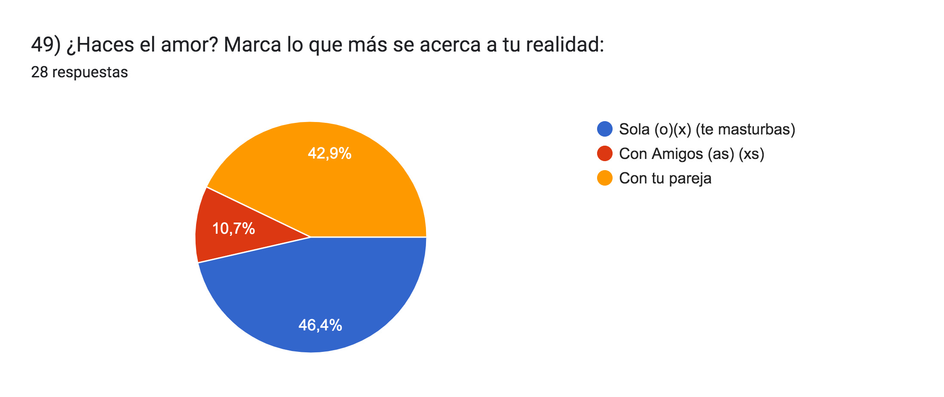 | 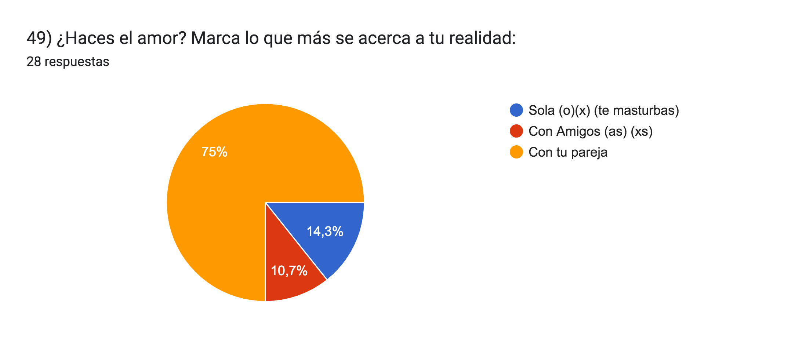 |  | Los resultados varían según grupo.  En el grupo 1 la mitad de las personas encuestadas hace el amor solo ( se masturba). Un porcentaje grande, solo un poco menor a la mitad de los encuestados, hace el amor con su pareja, mientras que una pequeña parte de los encuestados lo hace solo con amigos (a/x).  El grupo 2 cambia radicalmente en comparación al 1. ¾ de las personas encuestadas hacen el amor con su pareja. Después un porcentaje pequeño de las personas encuestadas hace el amor sola y un porcentaje solo un poco menor a este grupo hace el amor con sus amigos (as/xs).  El grupo 3 tiene proporciones similares al grupo 1 pero varían los porcentajes. La primera mayoría hace el amor solo (a/x), una segunda mayoría de porcentaje similar lo hace con su pareja y un porcentaje muy pequeño lo hace con amigos (a/x).
- ¿Cuántas veces haces el amor? Marca lo que más se acerca a tu realidad:

GRUPO 1: GRUPO 2: GRUPO 3:
HOMBRES HETEROSEXUALES MUJERES HETEROSEXUALES PERSONAS LGBTIQ+ COMPARACIÓN

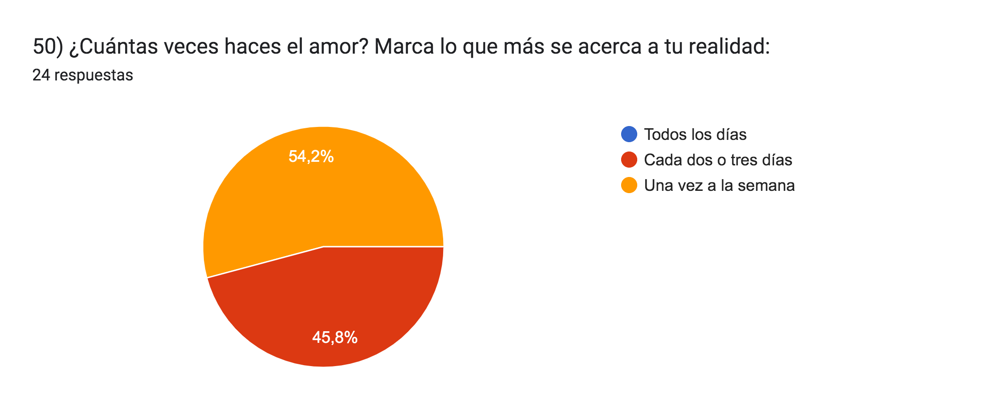  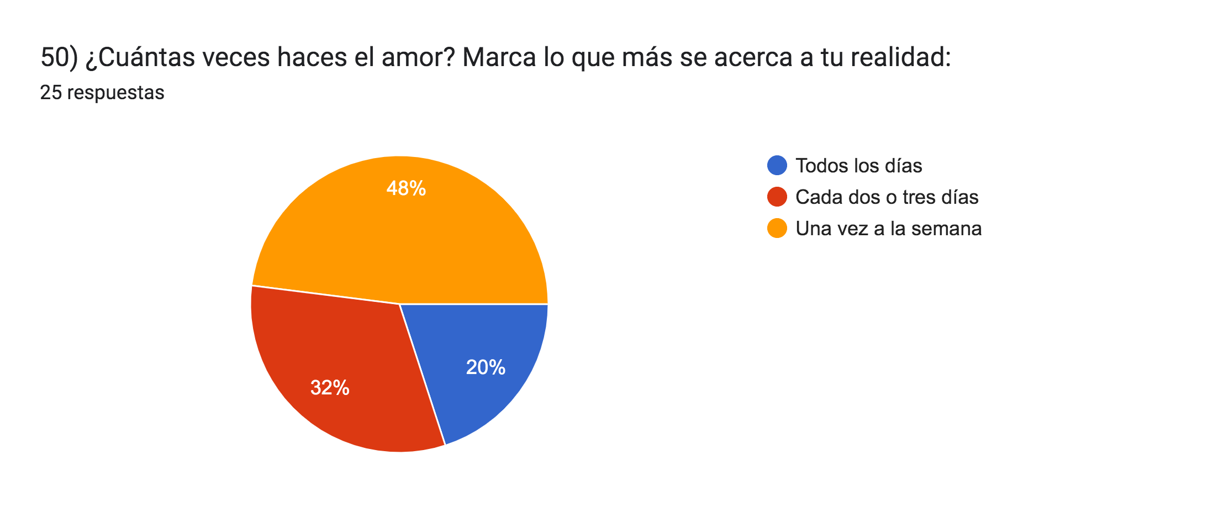 | 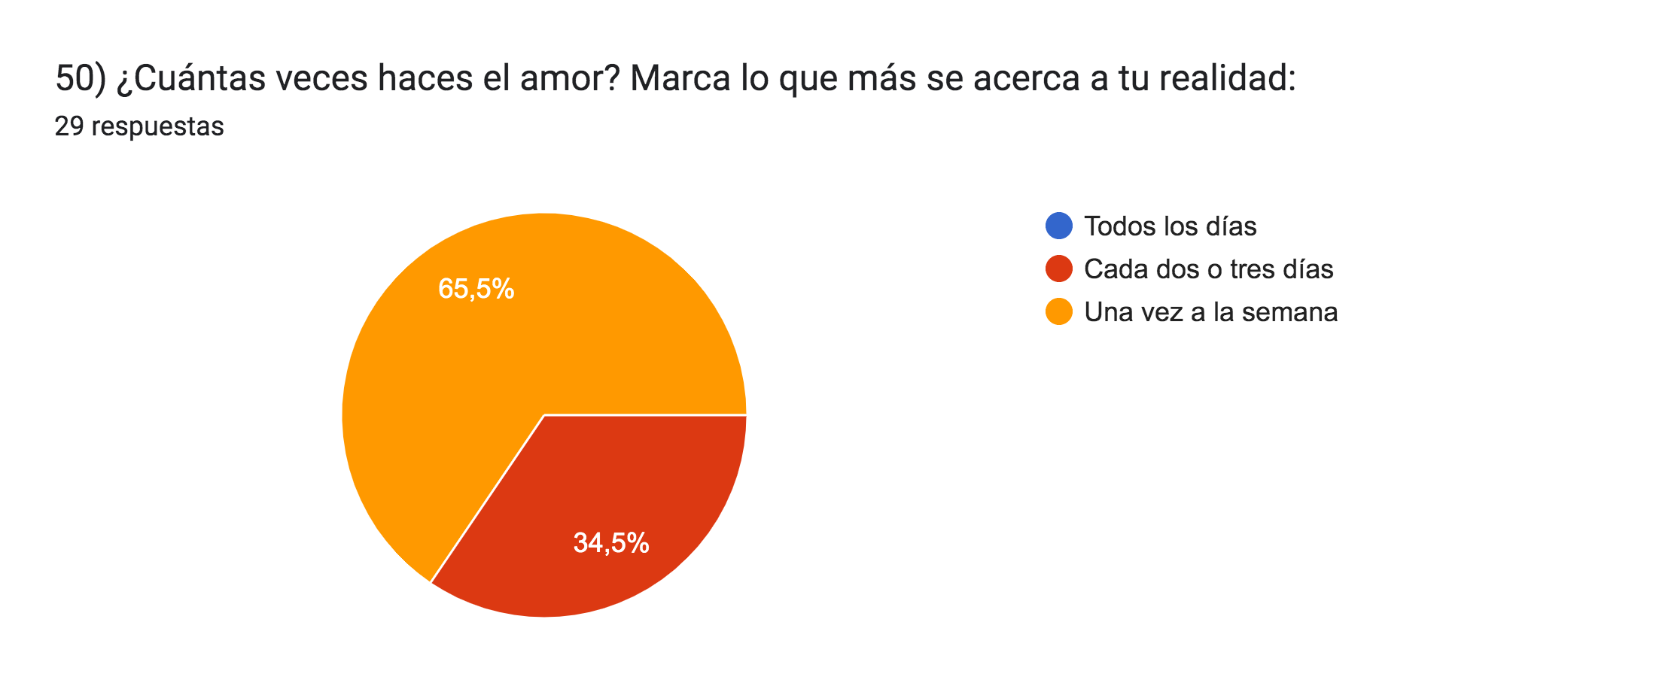 |  | En el grupo 1 y 2 existe una mayoría que supera la mitad de los encuestados que hace el amor una vez a la semana. Siendo este grupo de encuestados mayor en el grupo 2. El resto de las personas encuestadas en ambos grupos hacen el amor cada dos o tres días.  En el grupo 3 la mayoría hace el amor una vez a la semana, sin embargo este porcentaje de personas encuestadas corresponde a menos de la mitad. Luego existe un grupo cercano a 1/3 de los encuestados que hace el amor cada dos o tres días y, finalmente, una minoría no pequeña que hace el amor todos los días.  En el grupo 2 es donde hay un mayor porcentaje de personas encuestadas que hacen el amor con menor frecuencia.

- ¿Qué sientes cuando no tienes relaciones sexuales?

GRUPO 1: GRUPO 2: GRUPO 3:
HOMBRES HETEROSEXUALES MUJERES HETEROSEXUALES PERSONAS LGBTIQ+ COMPARACIÓN

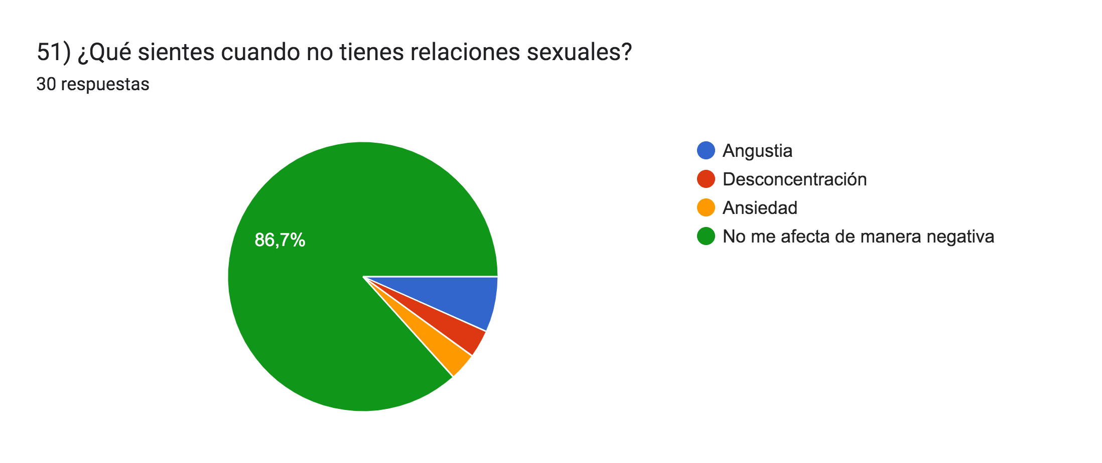  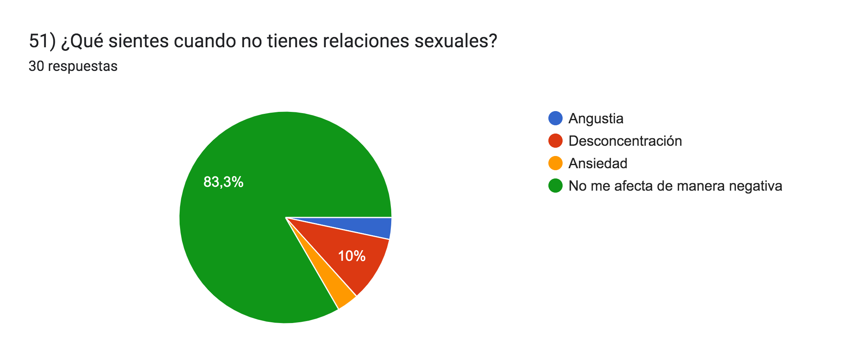 | 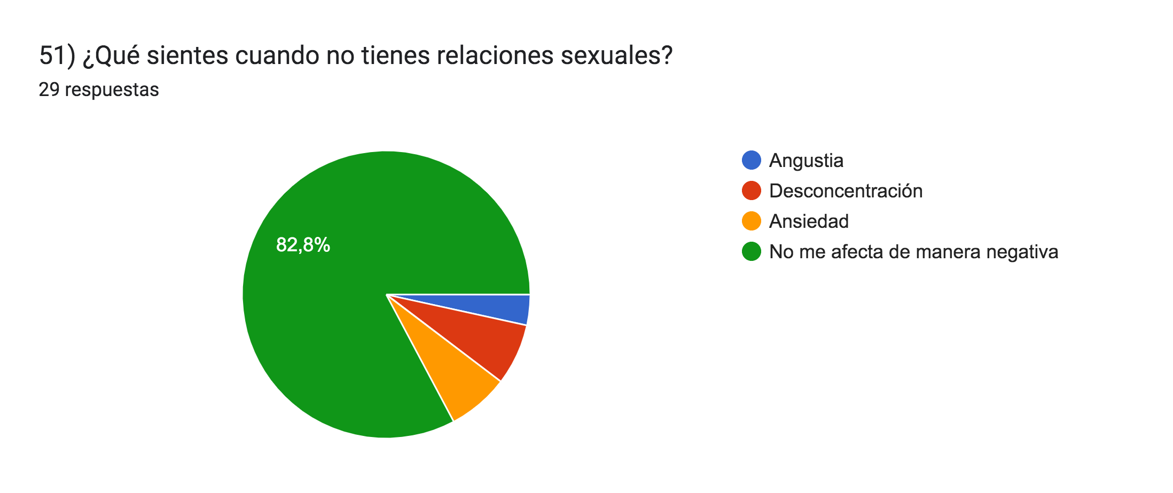 |  | Las proporciones son similares en las respuestas de los tres grupos. En todos existe una mayoría entre el 80-90% de las personas encuestadas que no se ve afectada de manera negativa si es que no tiene relaciones sexuales. Los demás porcentajes varían según grupo.  En el grupo 1 existen pequeños grupos que se ven representados con una de las otras tres opciones. Dentro de estos predomina un pequeño grupo que siente angustia si no tiene relaciones sexuales.  En el grupo 2, entre estos tres pequeños grupos restantes, predominan las personas que se identifican con la ansiedad y la desconcentración si es que no tienen relaciones sexuales.  Finalmente, en el grupo 3, dentro de estos 3 grupos restantes predominan las personas que se identifican con la desconcentración si no tienen relaciones sexuales.

- ¿De qué forma haces el amor? Marca lo que más se acerca a tu realidad

GRUPO 1: GRUPO 2: GRUPO 3:
HOMBRES HETEROSEXUALES MUJERES HETEROSEXUALES PERSONAS LGBTIQ+ COMPARACIÓN

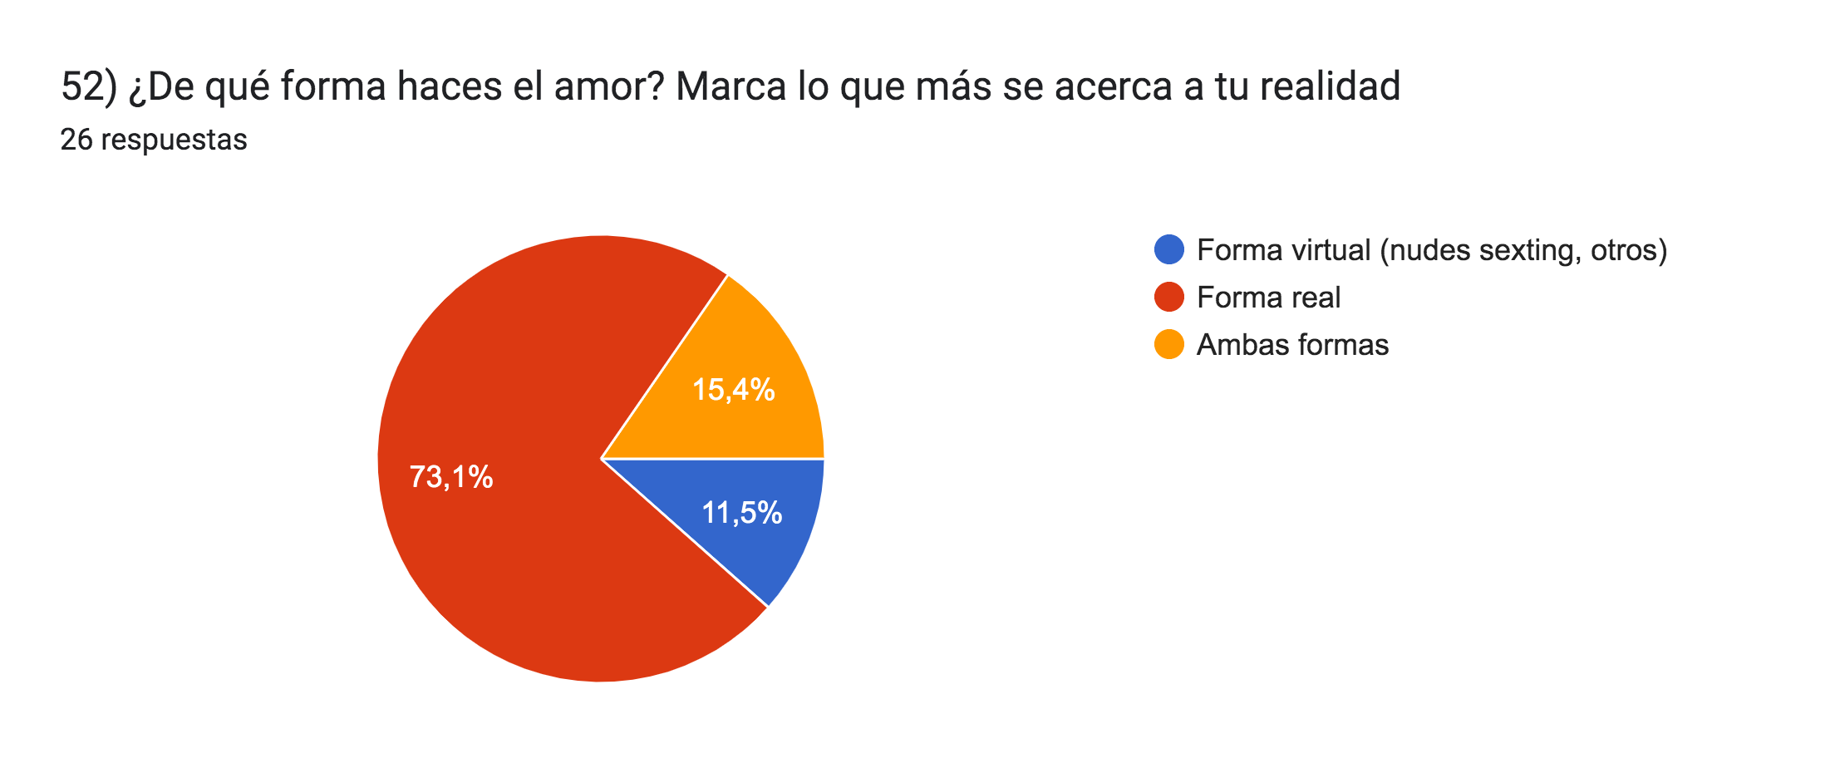  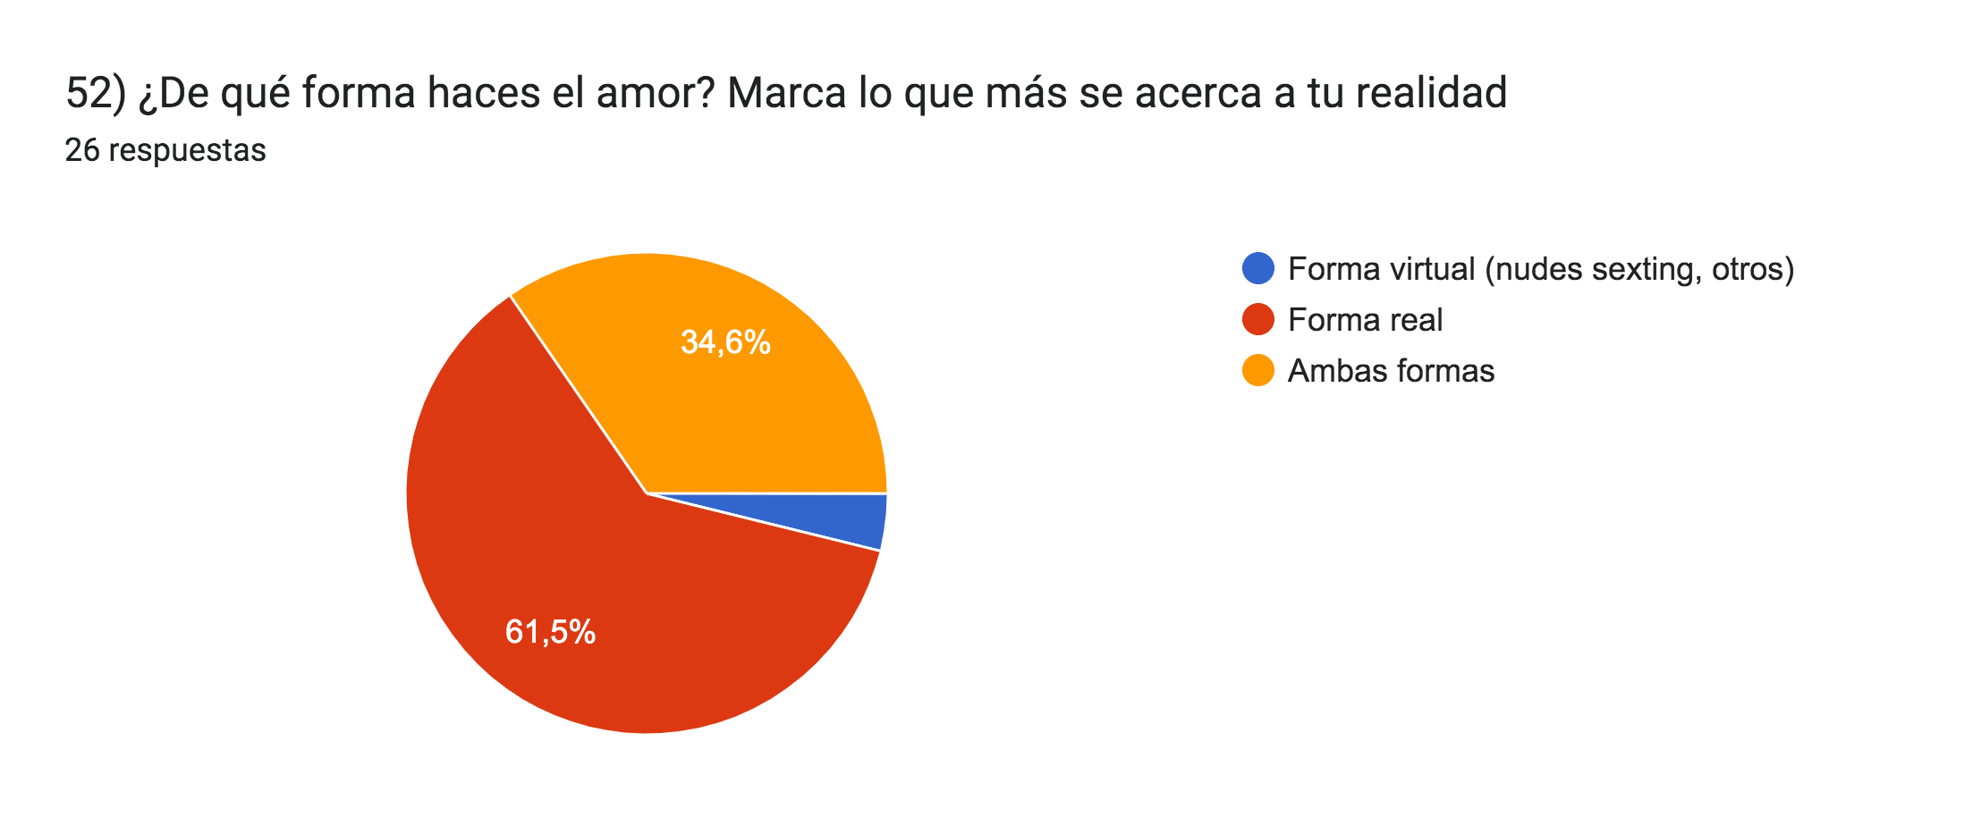 | 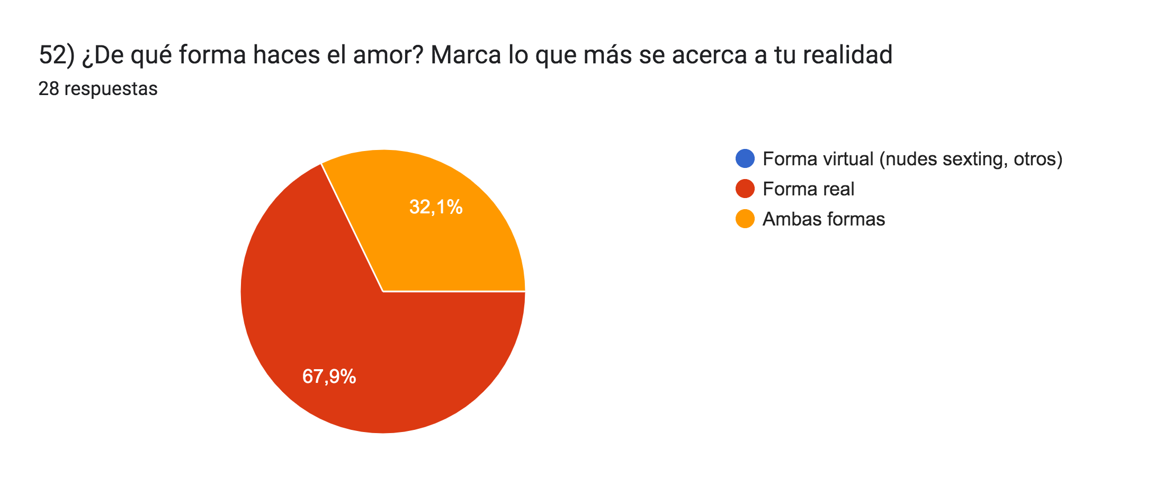 |  | La mayoría de las personas encuestadas en los tres grupos hace el amor de manera real.  En el grupo 1 este porcentaje es mayor. Luego viene un grupo de personas encuestadas que hace el amor de ambas formas, incluyendo la virtual. Finalmente una minoría que lo hace solo de manera virtual.  En el grupo 2 baja el porcentaje de personas que hacen el amor de manera real en comparación al grupo 1, pero siguen representando la mayoría. El resto de las personas hacen el amor de ambas formas, real y virtual.  En el grupo 3 baja aún más el porcentaje de personas que hacen el amor de manera real en comparación al grupo 1y 2, pero siguen representando la mayoría. Luego existe un grupo porcentaje cercano a 1/3 de las personas encuestadas que hacen el amor de ambas formas. Finalmente un pequeño grupo que lo hace solo de forma virtual.
- ¿Qué prefieres tener más?

GRUPO 1: GRUPO 2: GRUPO 3:
HOMBRES HETEROSEXUALES MUJERES HETEROSEXUALES PERSONAS LGBTIQ+ COMPARACIÓN

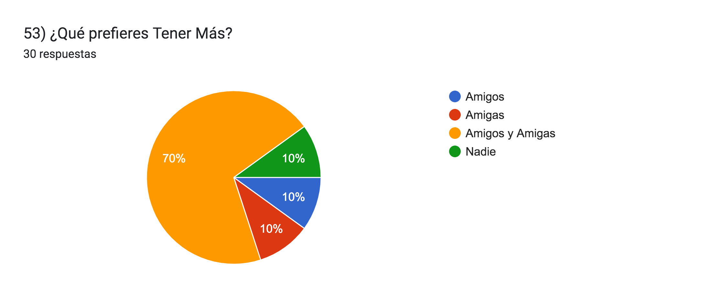  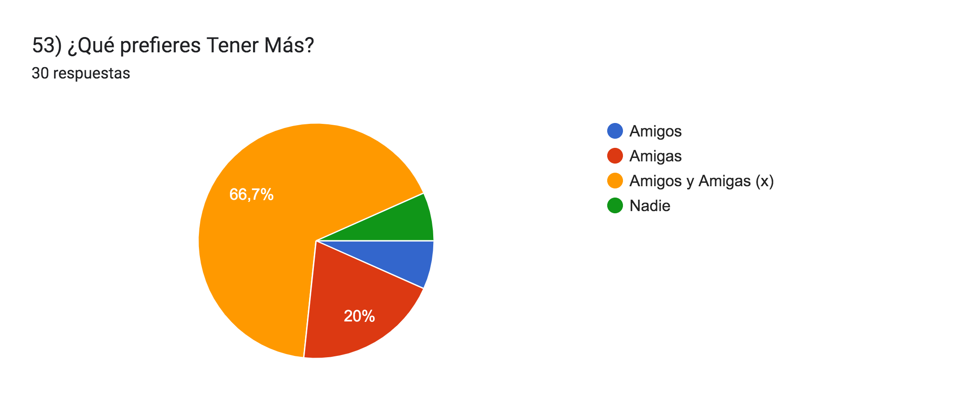 | 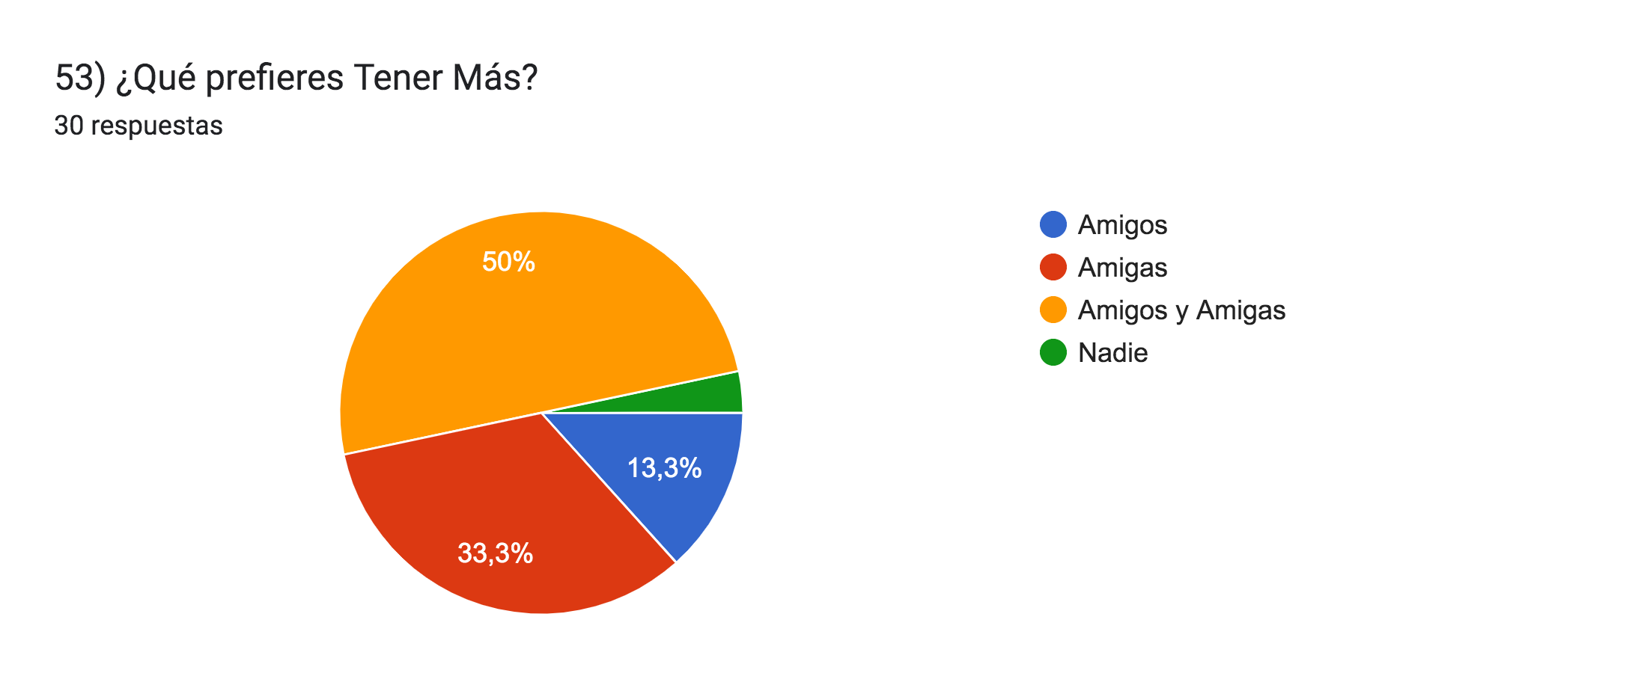 |  | Predomina en todos los grupos la variedad entre amigos y amigas (x).  En el grupo 1 una gran parte de las personas encuestadas prefiere tener amigos y amigas (x). El resto de personas encuestadas se divide en tres grupos iguales entre las otras preferencias.  En el grupo 2 la mitad de las personas encuestadas prefiere la variedad de amigos y amigas (x). Luego casi 1/3 de las personas prefiere tener amigas. Después una minoría prefiere tener amigos y ujn grupo pequeño no prefiere a nadie.  En el grupo 3 cerca de 2/3 de las personas encuestadas prefiere la variedad de amigos y amigas (x). Luego un porcentaje más pequeño prefiere tener amigas. El resto de los encuestados se reparten en dos pequeñas partes entre las dos opciones restantes.

- ¿Por qué?

GRUPO 1: GRUPO 2: GRUPO 3:
HOMBRES HETEROSEXUALES MUJERES HETEROSEXUALES PERSONAS LGBTIQ+

- Creo que es importante tener amigos de todos los sexos y orientaciones sexuales  - Es indiferente mientras sea un buen amigo o amiga  - Es una relación más estable entre todo  - Hay que tener variedad (2 respuestas)  - Las mujeres juzgan más y son más envidiosas  - Los hombres, dado haber estudiado en un colegio de solo hombres, a priori me caen mal  - Me dan distintas perspectivas de vida  - Me siento y me llevo bien con ambos  - No hay razón en especial  - No me afecta el sexo de la otra personas para mantener amistades  - No me interesa diferenciar  - No me preocupa eso  - No veo por qué preferiría un sexo antes que otro en términos de amistad  - Pensemientos pervertidos  - Porque ambos aportan en distintos aspectos  - Porque en mis amigos son en quienes más confío  - Porque la vida es fome sin amigos  - Porque me encanta compartir con personas que me llevo bien  - Porque me gusta conocer nuevas perspectivas de la vida  - Siento que ambos sexos transmiten energías distintas que se complementan en el diario vivir  - Solitario mejor  - Me gusta rodearme de gente con quienes compartir  - Me llevo mejor con hombres | - Porque tengo más relación con ellas al ser de mi mismo género  - Porque si, no niego que las mujeres somos más bacanes eee  - Da mas variedad  - Porque me ayud más diferente miradas  - Porque no me importa su género y sexo, solo quiero hacer amigxs  - Más divertido y leal  - Me relaciono mejor  - Me siento cómoda y segura y me es más fácil compartir sentires y experiencias  - me ofrecen formas distintas de entretención y compañía  - Es mejor tener amigues que Plata!  - Viniendo de un colegio de mujeres y habiendo sido mis relaciones amistosas mayormente con mujeres, he tenido malas experiencias relacionales. Prefiero acercarme a hombres y NB, suelo sentir más preocupación real, afecto y cercanía de su parte.  - para compartir  - Para ampliar mi circulo social  - más cercanía  - Son más bacanes  - Porque siento que el sexo no influye mis amigues som amigues mios por su corazón  - mis grupos más cercanos se componen principalmente de mujeres  - Soy amigable  - Porque tengo visiones de ambos lados  - Porque eh tenido muchas experiancias y ahora prefiero concentrerme en mi estar con mi pareja y no confiar muy rapido  - Porque son importantes en la vida en general  - tengo muchas amigas  - Porque tengo más temas en común  - Pq no siento preferencia por unos u otros  - He tenido mejores experiencias  - Porque de esta manera puedo tener diferentes tipos de relaciones afectivas | - Me gusta la gente  - La amistad es un pilar fundamental en la vida  - Por la compañia  - no hay razòn  - Siento que todas las personas en algún momento te pueden fallar, me gusta estar sola  - Me encantan las mujeres  - Me gusta juntarme con gente n-b o que me transmitan esas energias.  - mas que el genero o identidad de la persona ds la personalidad la que importa  - Me genera mayor confianza  - Son exactamente lo mismo  - No distingo por género, me considero no binarie y veo a las demás personas desde esa perspectiva. Me gusta mucho generar lazos con elles sobretodo debido a las carencias familiares q vivo  - Porque siempre es bueno tener amistades variadas para variadas opiniones  - Desconfío un poco de los hombres  - No discrimino por género ni sexo  - me relaciono mejor con las mujeres, evito estar cerca de hombre  - en general ahora tengo más amigos que amigas, y de pequeña siempre eran las niñas las que me hacían bullying  - no hago la diferencia, si es qué están para mí es lo importante  - Diversidad  - Más que el género, me interesa cómo es la persona, cómo interactua conmigo y  con el mundo, y cuáles son tus intenciones  - No me gusta el contacto con hombres  - porque me caen bien  - Creo que son la familia que uno elige  - Porque eso es lo que tengo de amistades

COMPARACIONES
En el grupo 1, la mayoría de las personas dice preferir tener amigos y amigas (x) por razones de diversidad, para a entender al otro o que simplemente le es indiferente, simplemente buscan amistad. Además aparecen ciertos estereotipos tales como que las mujeres “son envidiosas”. Otras razones están basadas en la experiencia como haber convivido por mucho tiempo únicamente con personas del mismo género.

En el grupo 2 se repiten las razones del grupo 1, a excepción de los estereotipo. A pesar de esto hay una mayor cantidad de personas que admiten juntarse con personas de su mismo género pero, a diferencia del grupo 1, explican el porque de sus razones, las cuales generalmente se basan en experiencias de vida y sentimientos de comodidad y conexión.

En el grupo 3, al igual que en el grupo 1, predominan razones de diversidad para juntarse con personas de diferente género, sin embargo a diferencia del grupo 1 y similar al grupo 2, ahondan más en sus motivos, basándose generalmente en la experiencia de vida personal.

- ¿Qué te motivaba más de un (a/x) enamorado (a/x)? Marca sólo DOS
GRUPO 1:
HOMBRES HETEROSEXUALES

GRUPO 2:
MUJERES
HETEROSEXUALES

GRUPO 3:
PERSONAS
LGBTIQ+

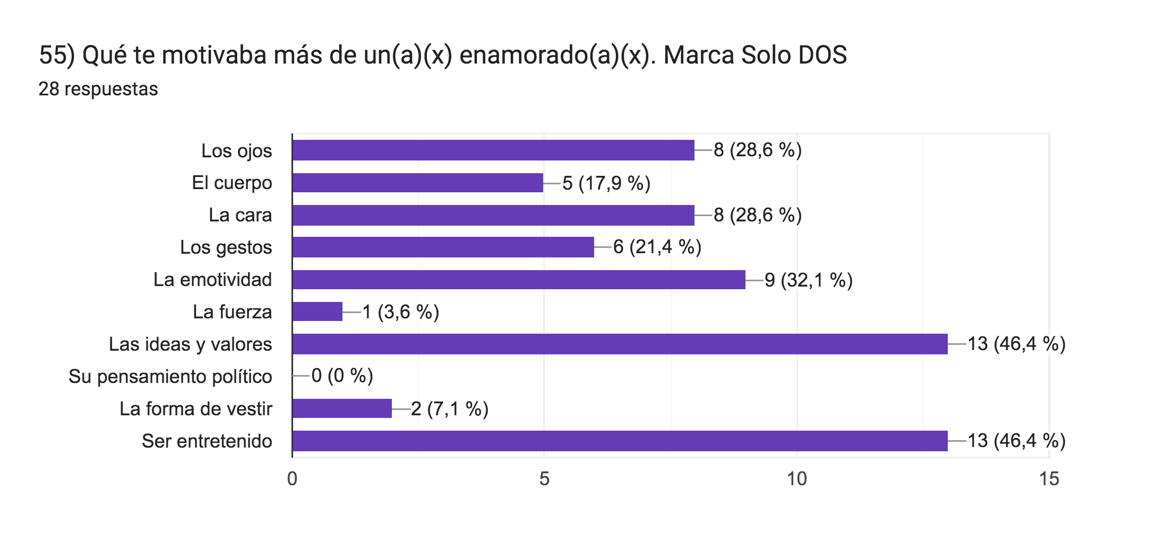
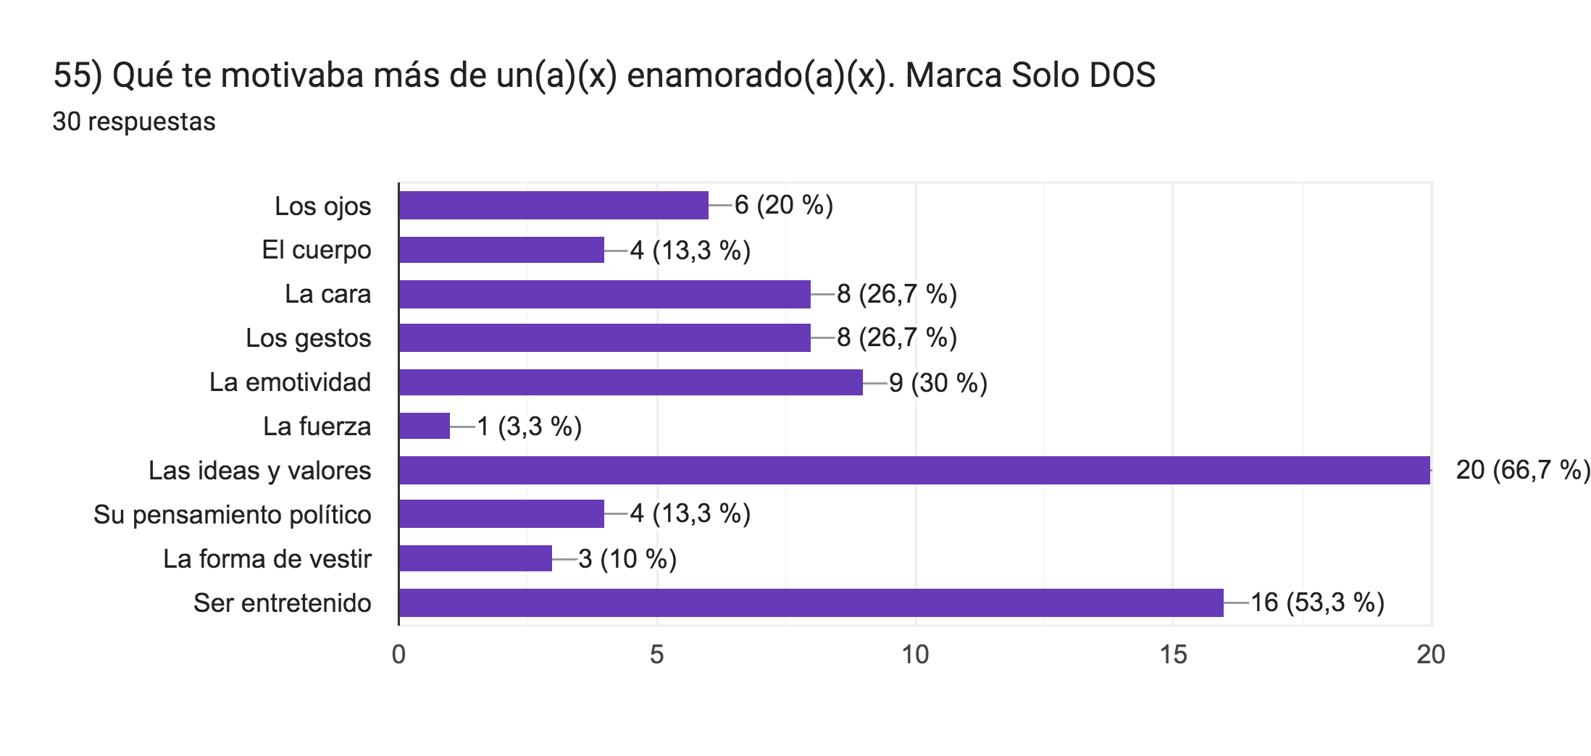
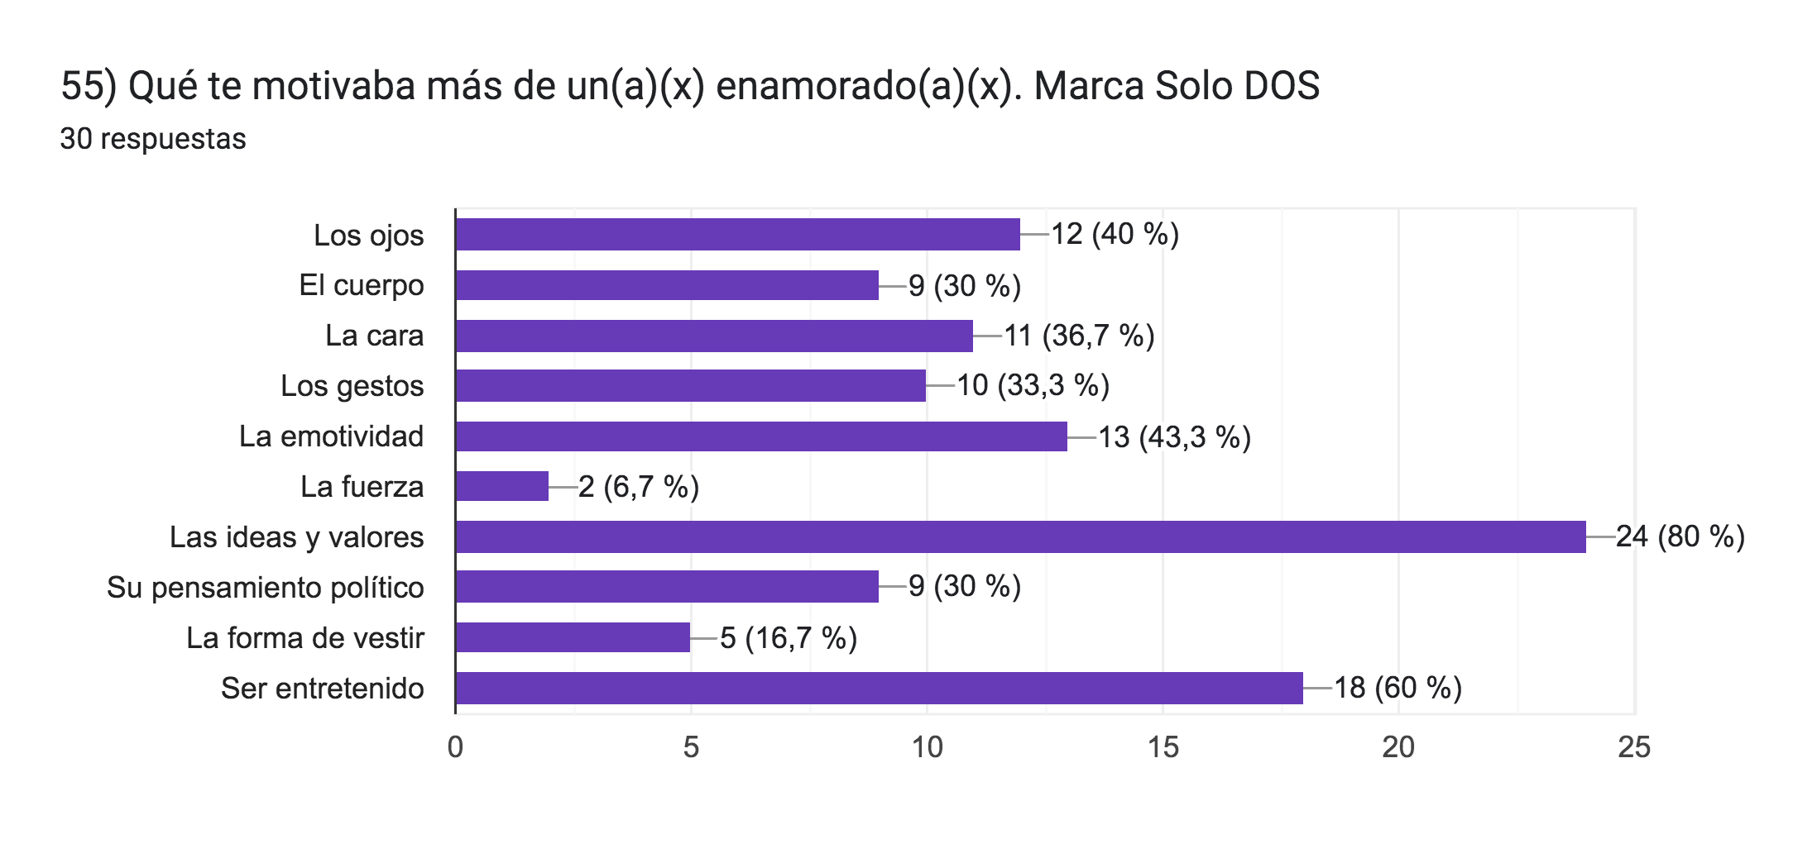
55) COMPARACIONES

En esta pregunta se podía marcar más de una opción ya que, al igual que en otras preguntas anteriores, es difícil encasillar el gusto personal y las características que nos atraen de las demás personas, en solo una opción. Considerando esto:

Para las personas encuestadas del grupo 1 existen dos características que son importantes y motivan a la mayoría sobre una pareja. Estas son “ser entretenido” y “las ideas y valores”. Las características que encuentran menos relevantes son, en orden de mayor a menor importancia: la forma de vestir, la fuerza y el pensamiento político

Luego, las características de una pareja que son importantes para las personas encuestadas del grupo 2 son principalmente “las ideas y valores” y luego “ser entretenido”. Las características que encuentran menos relevantes son, en orden de mayor a menor importancia: el pensamiento político, la forma de vestir y la fuerza.

Finalmente, las características de una pareja que son importantes para las personas encuestadas del grupo 3 son principalmente “las ideas y valores” y luego “ser entretenido”. Las características que encuentran menos relevantes son, en orden de mayor a menor importancia: la forma de vestir y la fuerza.

De esto se entiende que el grupo 2 y 3 valoran cosas similares a la hora de tener una pareja.

Es importante destacar que para los grupos 1 y 2 el pensamiento político de otro (x), no es una característica tan relevante, sin embargo si lo es para las personas del grupo 3, donde esta características no es de las más deseadas pero tampoco deja de ser relevante.

- Habitualmente, ¿Llegas al orgasmo en tus relaciones sexuales?

GRUPO 1: GRUPO 2: GRUPO 3:
HOMBRES HETEROSEXUALES MUJERES HETEROSEXUALES PERSONAS LGBTIQ+ COMPARACIÓN

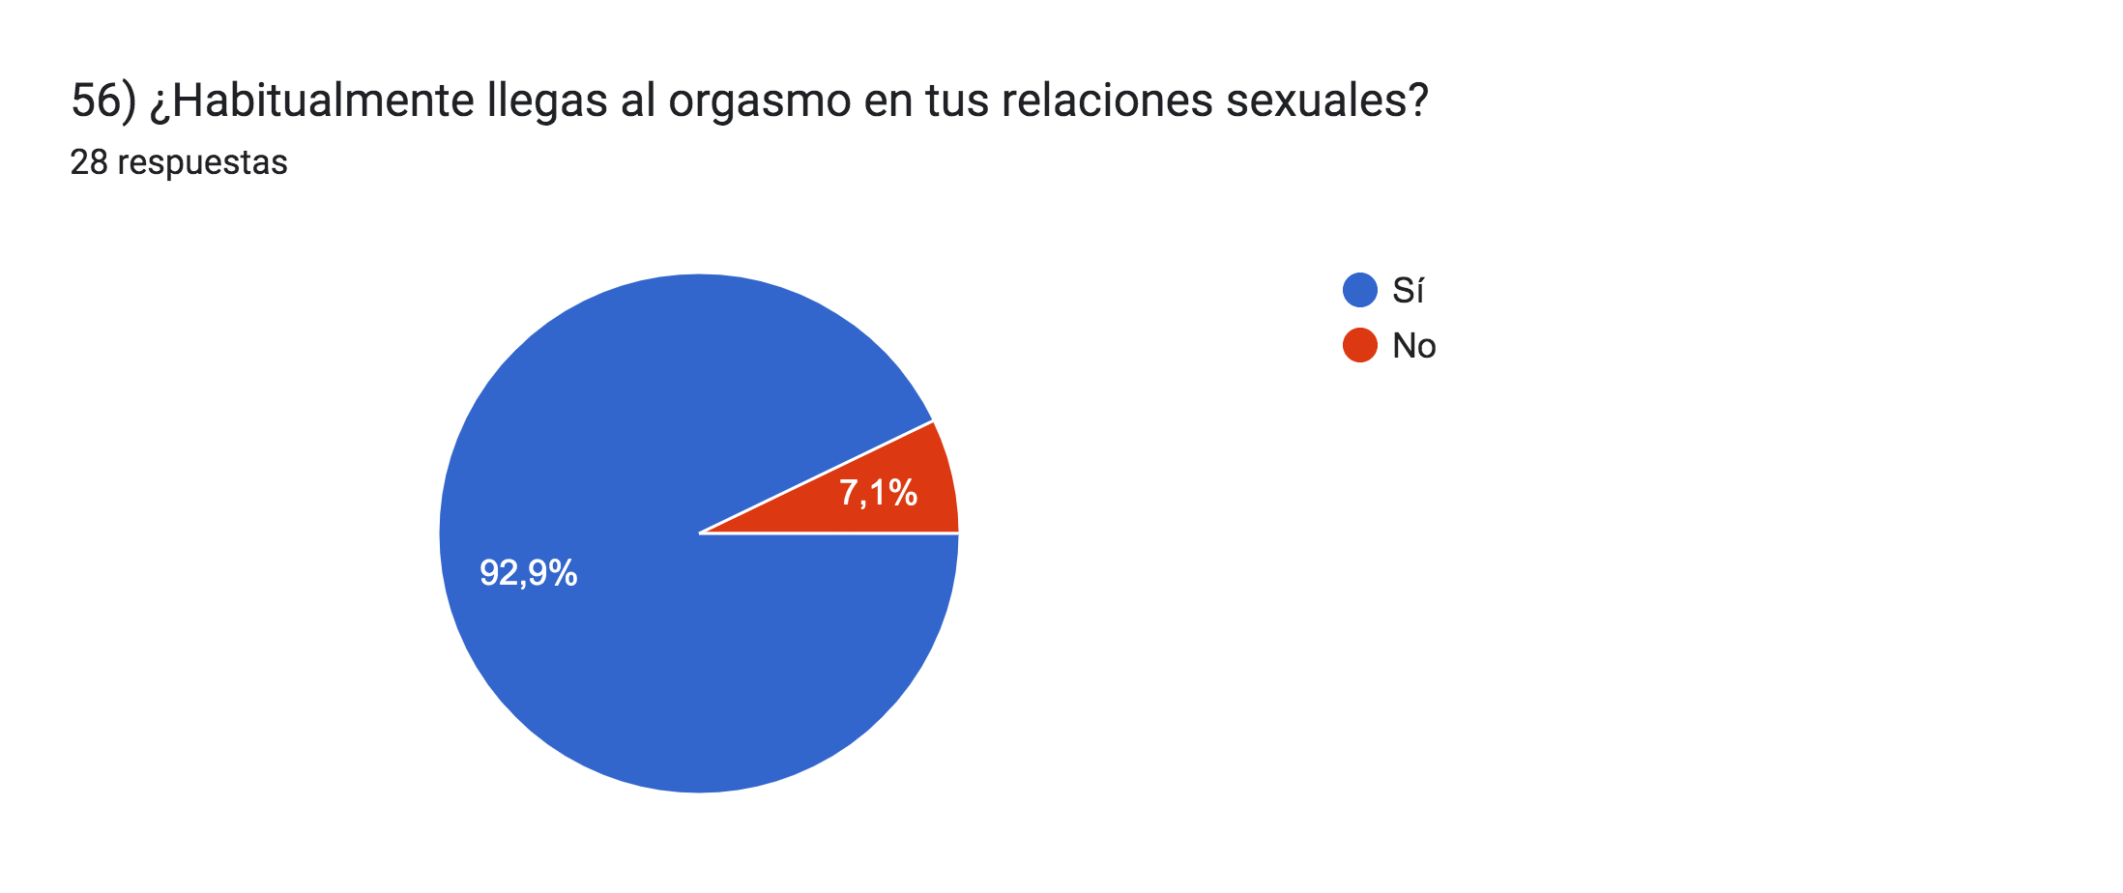  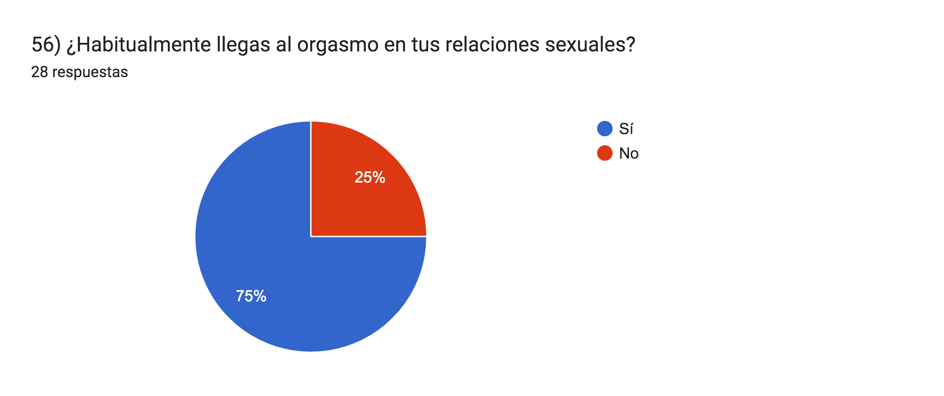 | 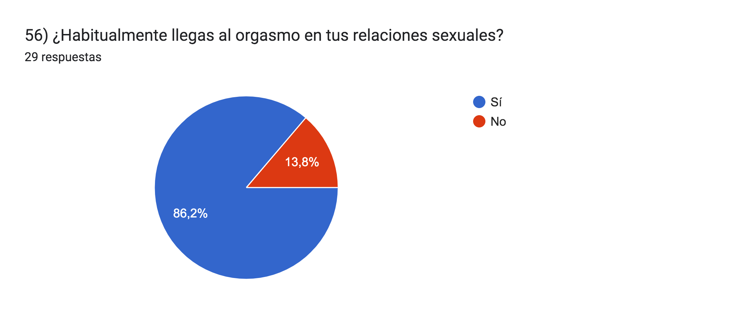 |  | La mayoría de las personas encuestadas en los tres grupos si llega al orgasmo en sus relaciones sexuales. Sin embargo el porentaje que no llega al orgasmo aumenta progresivamente desde el grupo 1 al 2 y del grupo 2 al 3, llegando a ¼ de las personas encuestadas en este último.

- ¿Por qué tienes relaciones sexuales?

GRUPO 1: GRUPO 2: GRUPO 3:
HOMBRES HETEROSEXUALES MUJERES HETEROSEXUALES PERSONAS LGBTIQ+ COMPARACIÓN

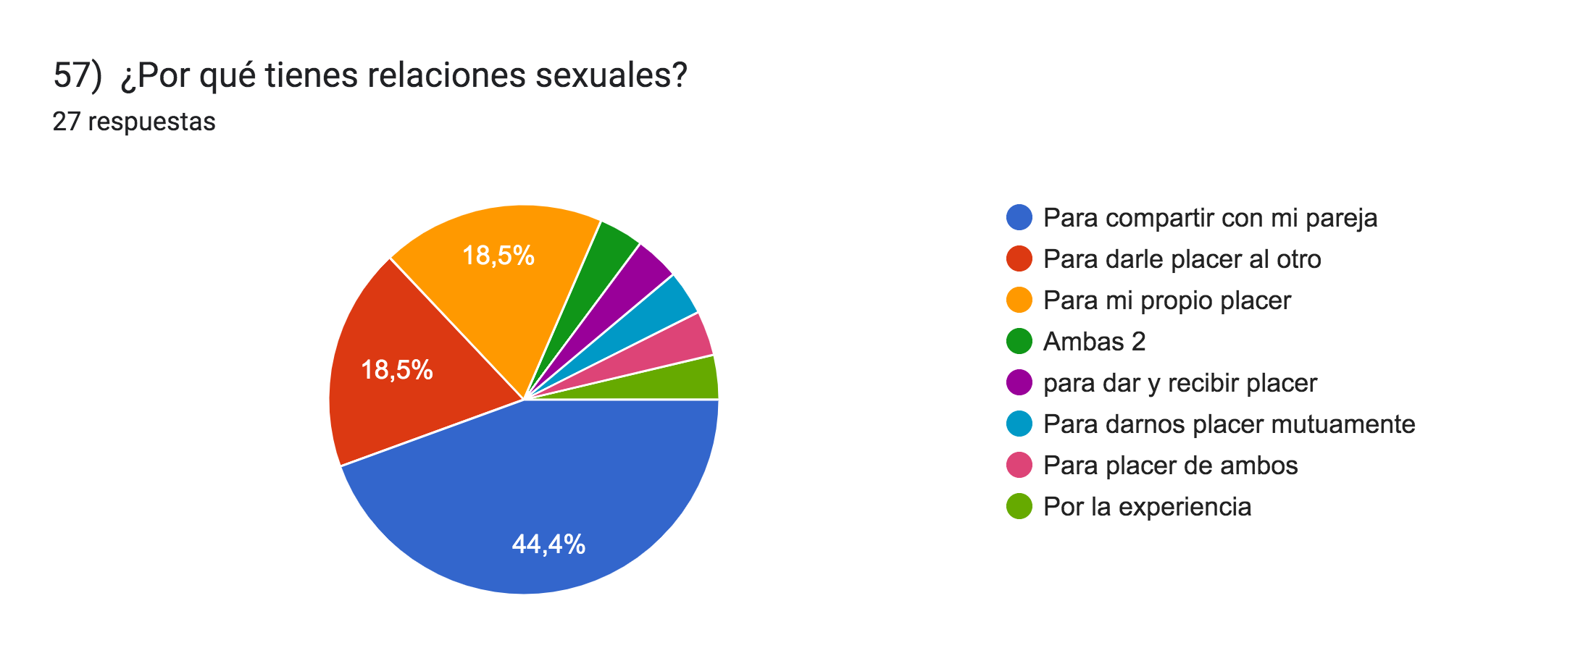  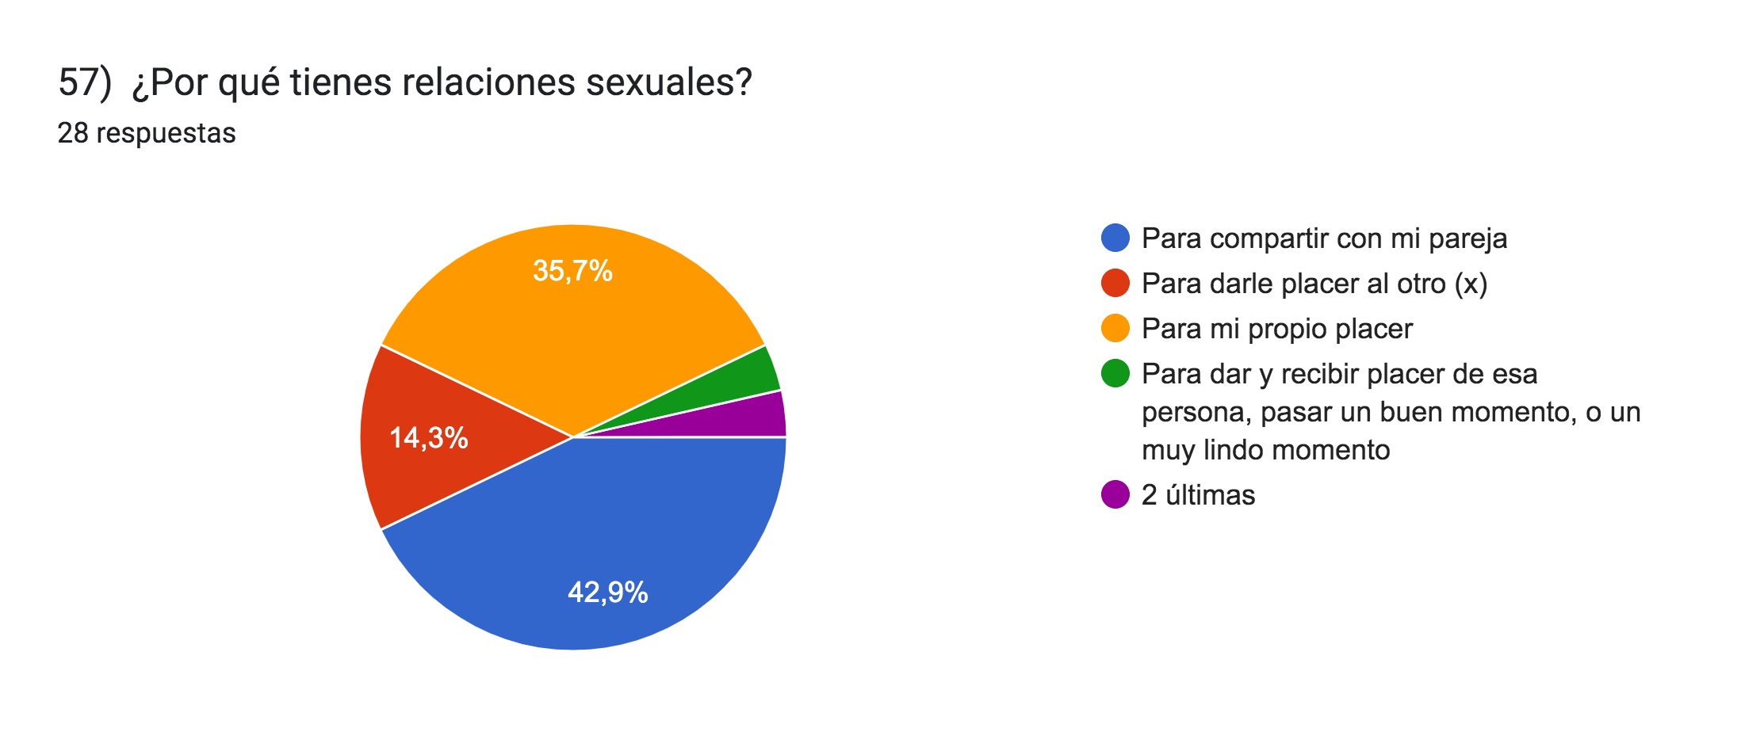 | 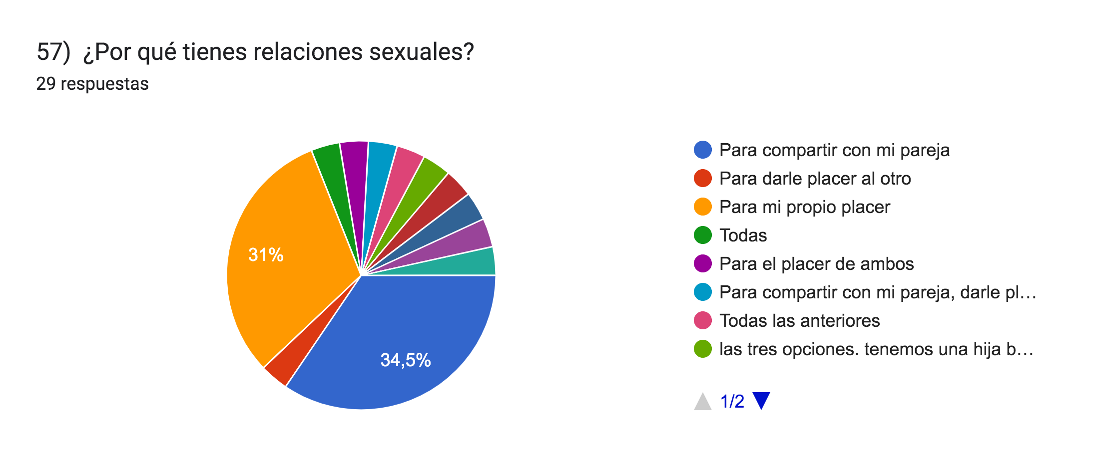 |  | En los tres grupos predomina la opción de tener relaciones para compartir con la pareja. Luego en el grupo 2 y 3 la segunda opción más marcada es para el placer propio, mientras que para darle placer al otro (x) representa un porcentaje menos ( sobre todo en el grupo 2)  En el grupo 1 las opciones de placer propio y darle placer a otro (x) tienen un porcentaje similar.  El resto de las partes corresponden a respuestas específicas entregadas por las personas encuestadas. En este sentido el grupo 2 es el que presenta razones más variadas para tener relaciones sexuales, seguido del grupo 1 y finalmente el grupo 3.

- ¿Con qué frecuencia tienes orgasmos al momento de tener relaciones sexuales con otro(x)?

GRUPO 1: GRUPO 2: GRUPO 3:
HOMBRES HETEROSEXUALES MUJERES HETEROSEXUALES PERSONAS LGBTIQ+ COMPARACIÓN

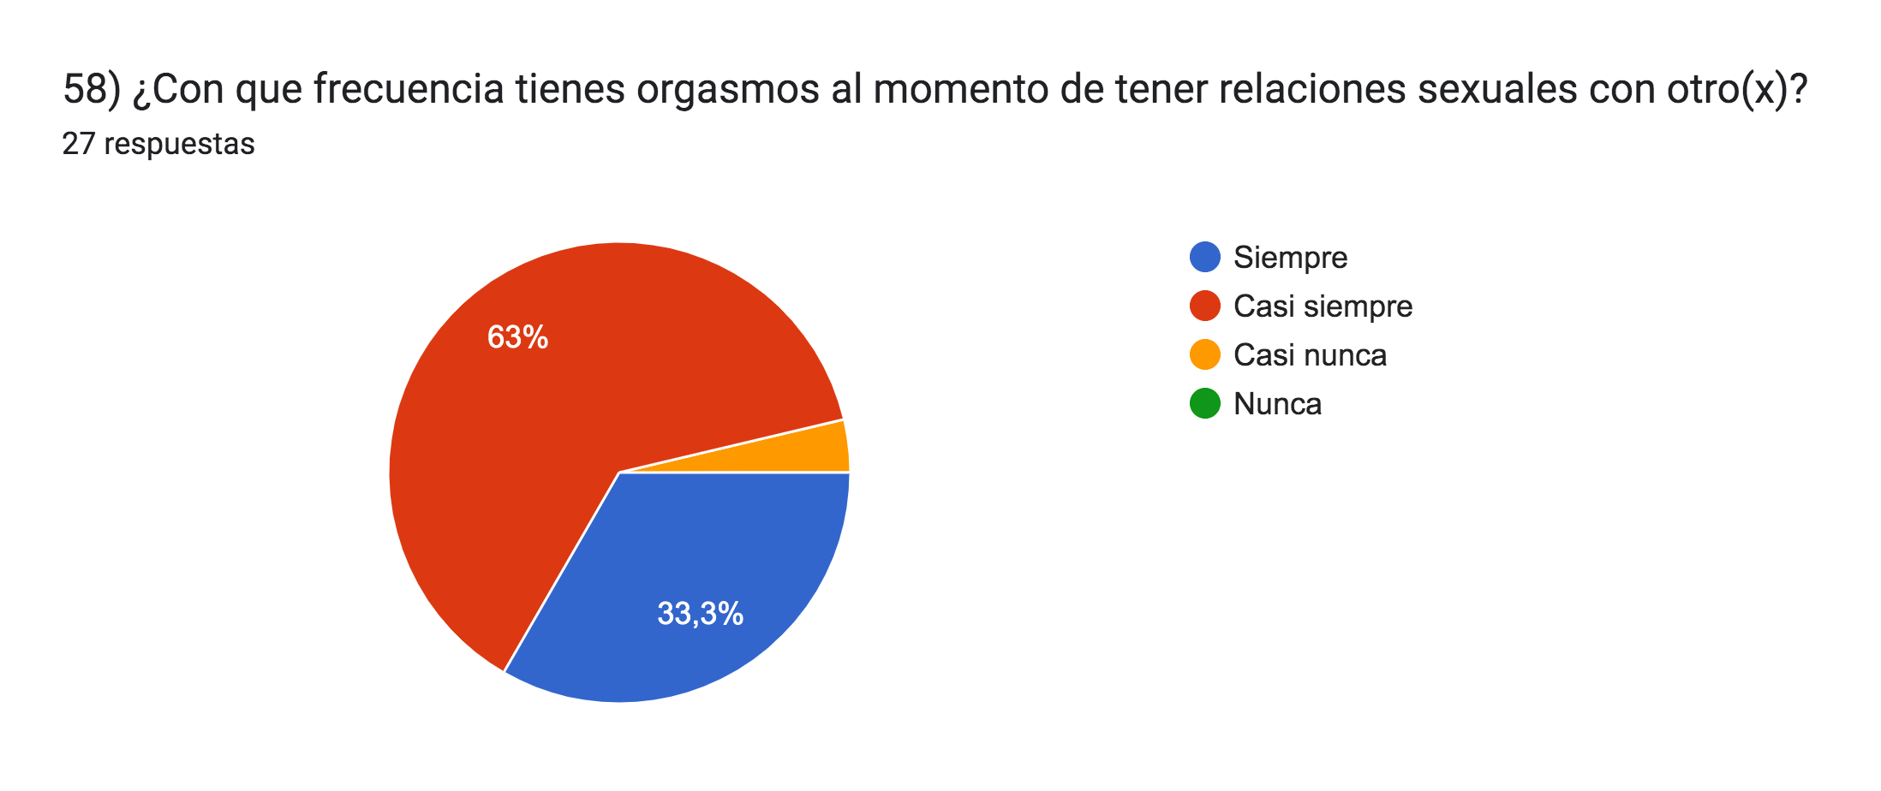  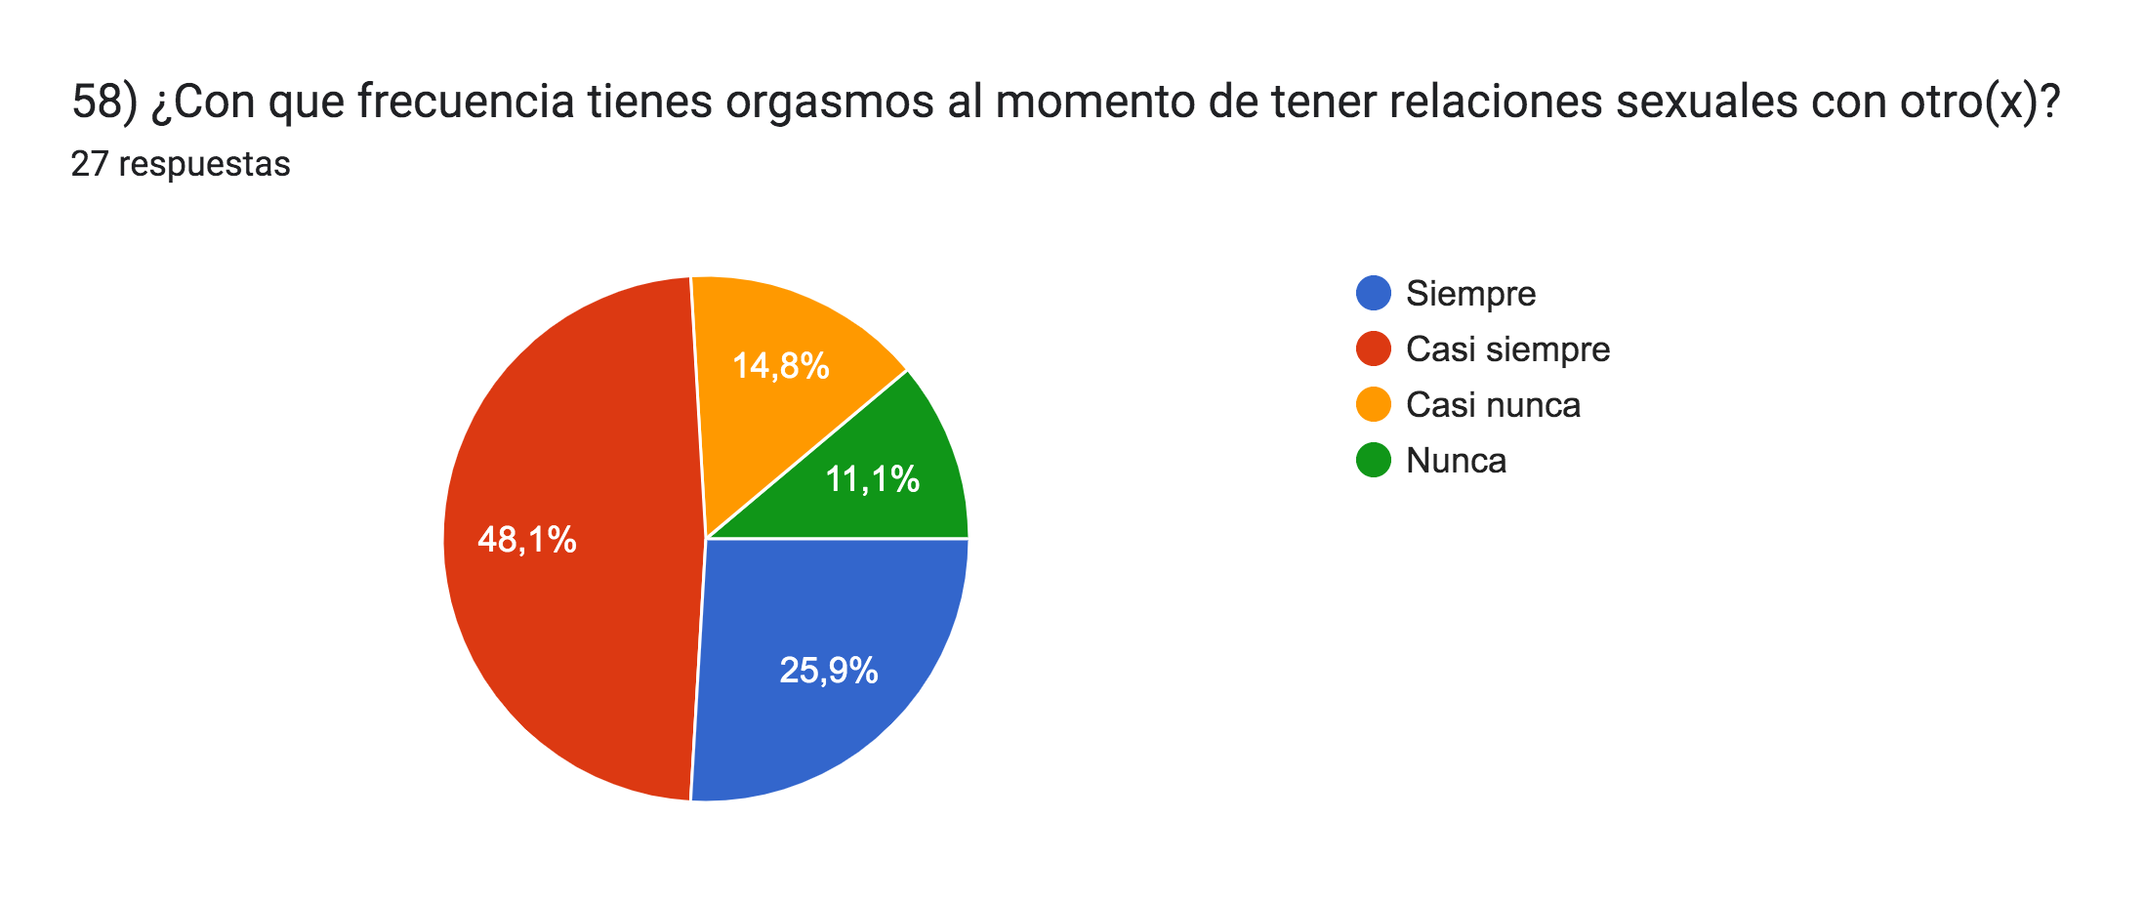 | 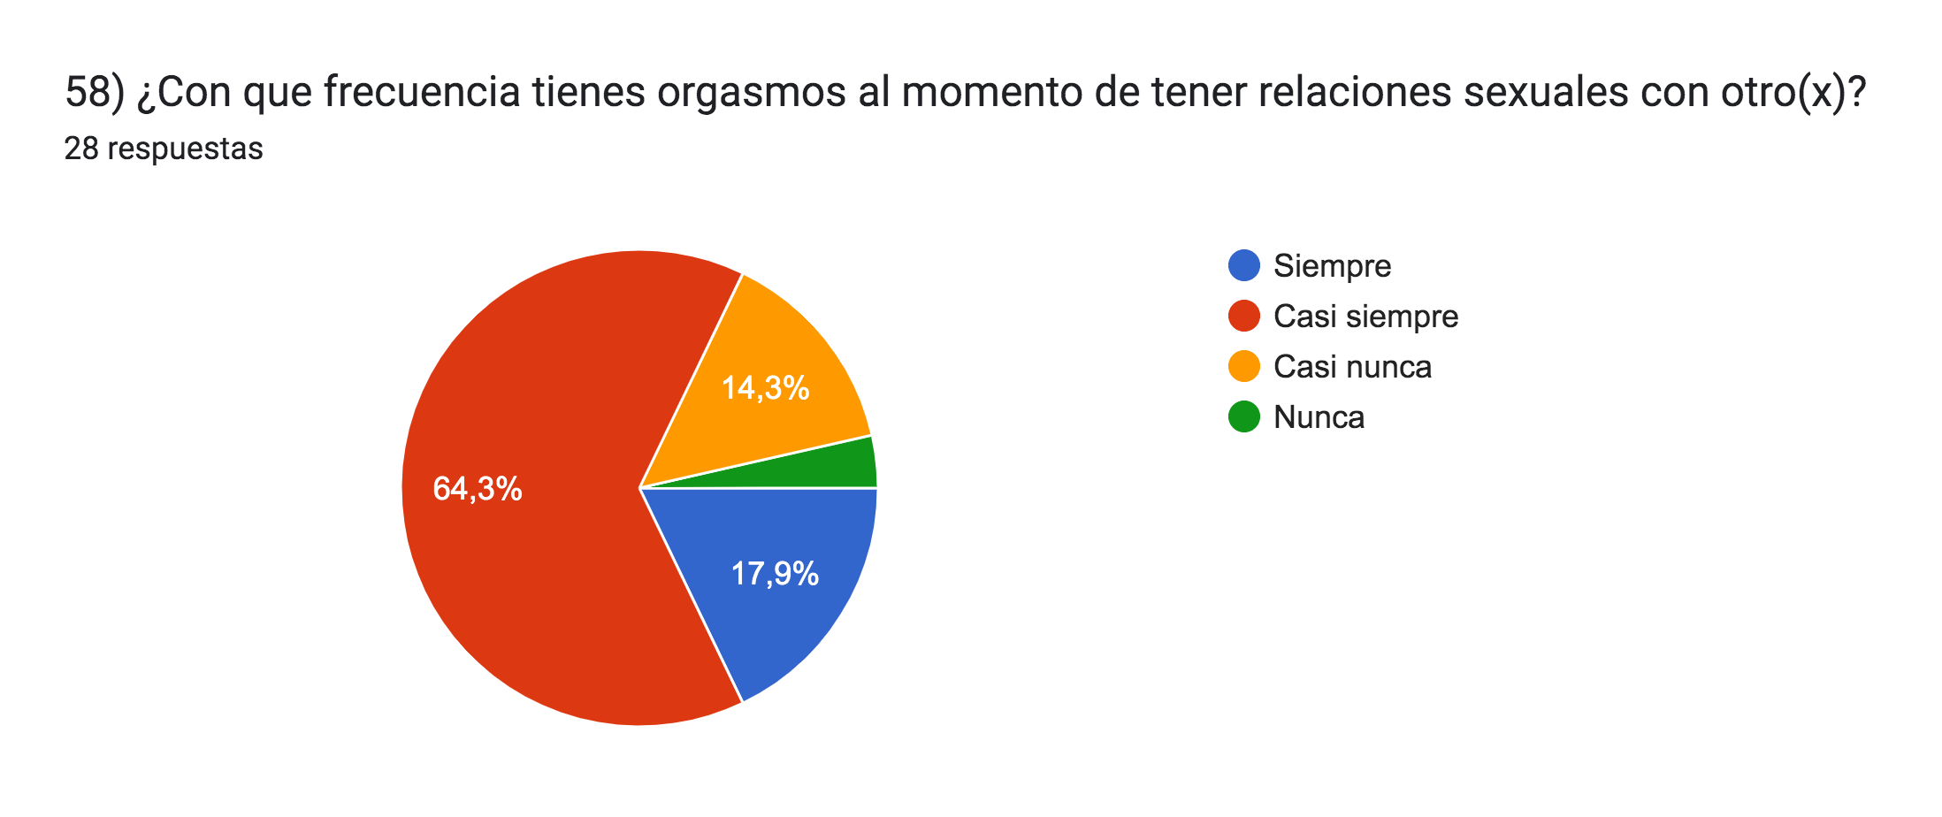 |  | En los grupos 1 y 2 aproximadamente 2/3 de las personas encuestas tienen orgasmos casi siempre al momento de tener relaciones sexuales.  En el caso del grupo 1, 1/3 de las personas encuestadas tienen orgasmos siempre al tener relaciones sexuales y un pequeño grupo tiene orgasmos casi nunca.  En el caso del grupo 2, después de la mayoría, viene un porcentaje de personas encuestadas que tiene orgasmos siempre y otro más o menos similar que tiene orgasmos casi nunca. Finalmente, un pequeño grupo de personas que no tienen orgasmos nunca.  Finalmente, en el caso del grupo 3, existe una mayoría que no alcanza la mitad de las personas encuestadas, las cuales alcanzan el orgasmo casi siempre. Luego ¼ de las personas encuestadas de este grupo alcanzan el orgasmo siempre. Luego dos porcentajes pequeños de personas, mas o menos similares, que alcanzan el orgasmo casi nunca o nunca.
- ¿Cuánta inseguridad sientes respecto a tu propio cuerpo?

GRUPO 1: GRUPO 2: GRUPO 3:
HOMBRES HETEROSEXUALES MUJERES HETEROSEXUALES PERSONAS LGBTIQ+ COMPARACIÓN

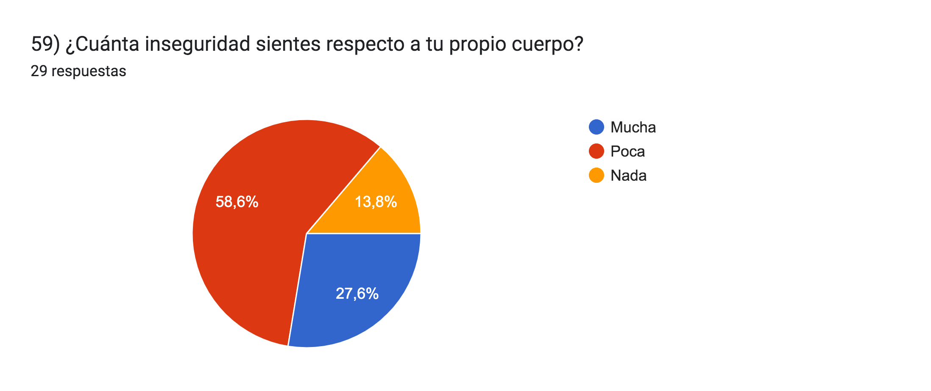  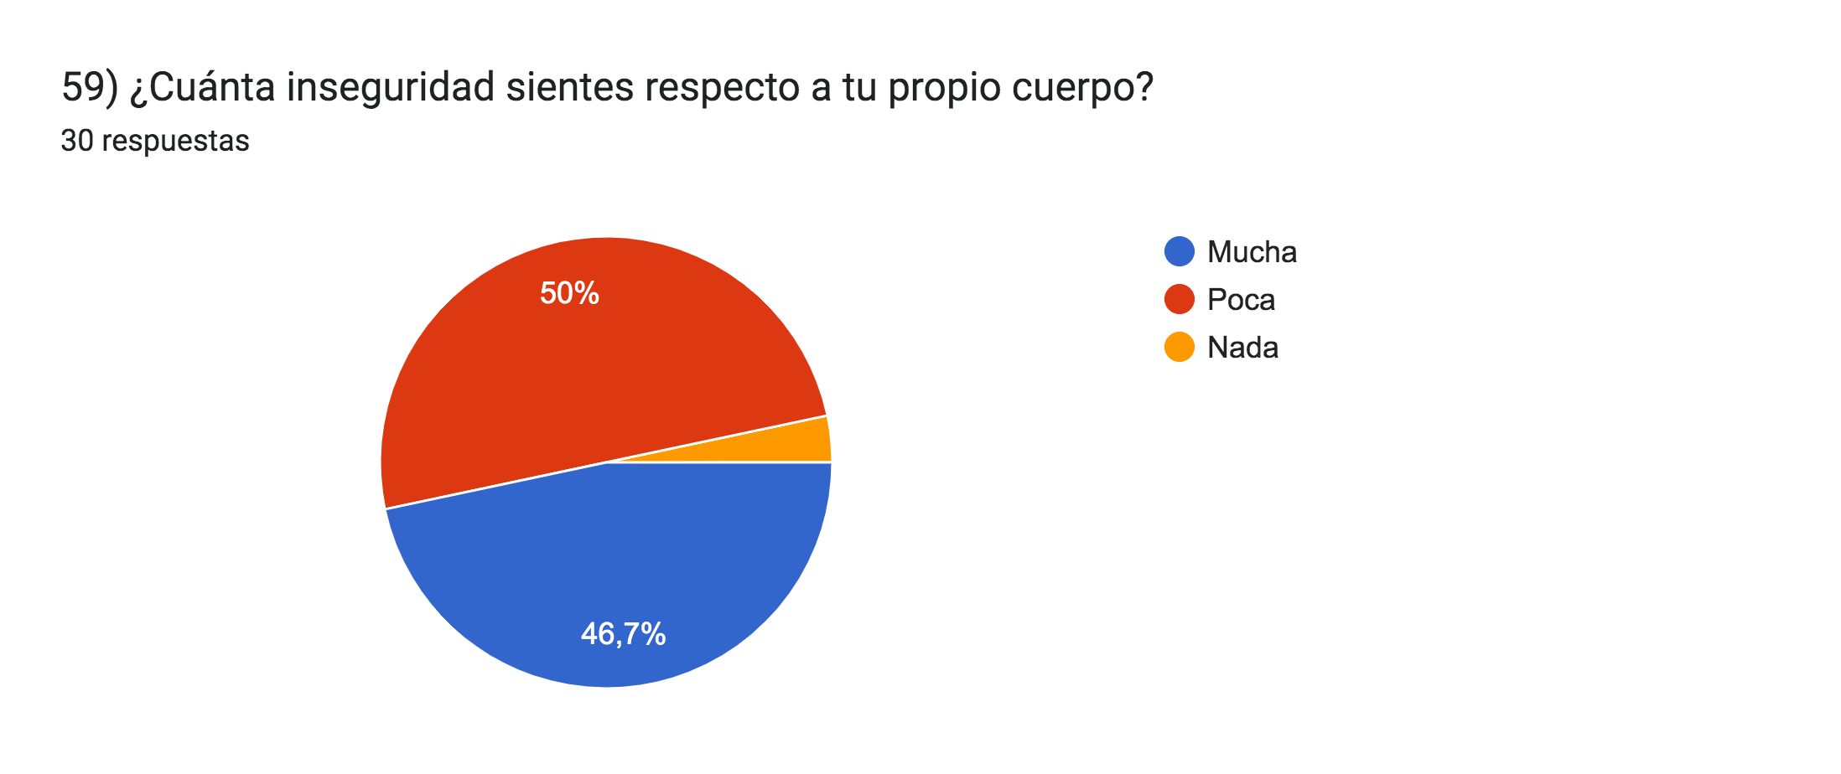 | 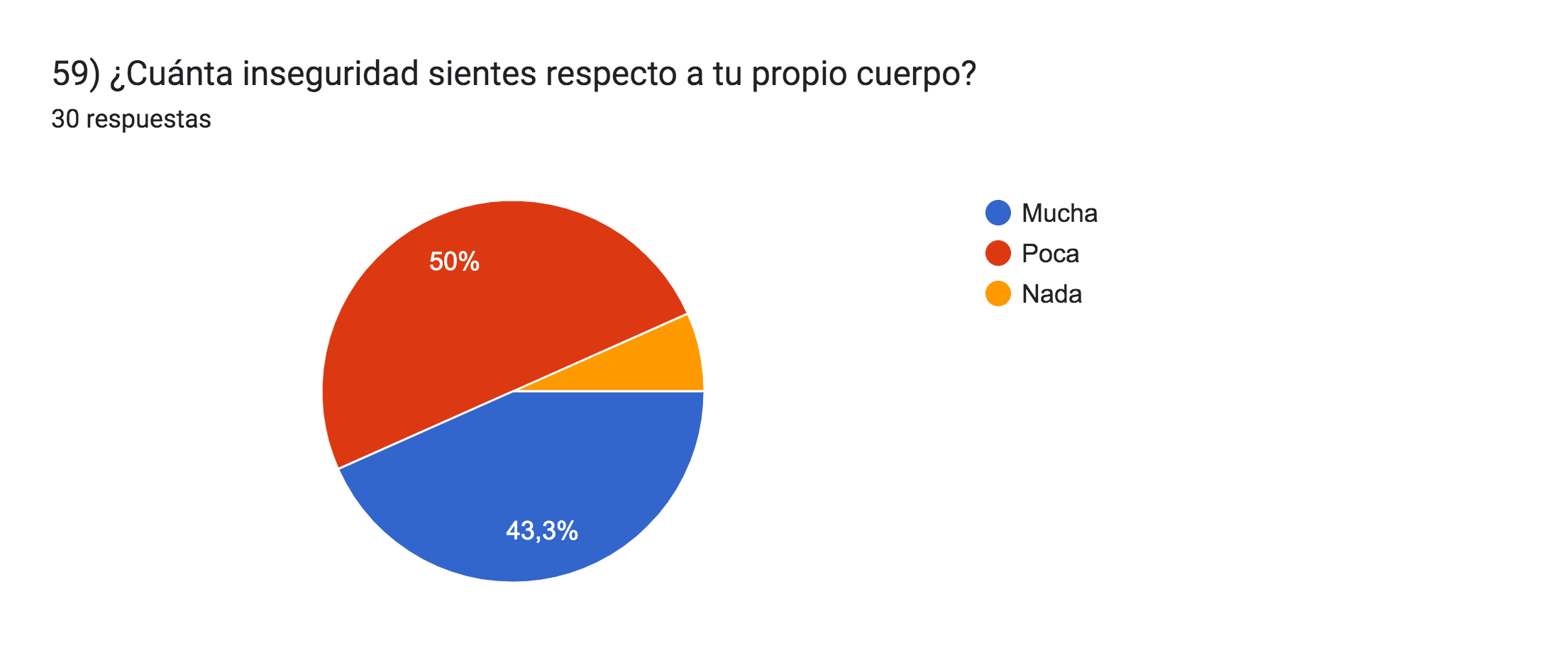 |  | En el grupo 1 una gran mayoría siente poca inseguridad respecto a su propio cuerpo. Luego un porcentaje un poco mayor a ¼ de las personas encuestadas de este grupo siente mucha inseguridad respecto a su cuerpo. Finalmente un porcentaje pequeño de este grupo siente nada de inseguridad.  En el caso de los grupos 2 y 3, las respuestas son similares entre si y bastante diferentes a las del grupo 1. En ambos grupos la mitad de las personas encuestadas indican que sienten poca inseguridad respecto a su propio cuerpo. Sin embargo un porcentaje mucho mayor en comparación al grupo 1, que alcanza casi la totalidad del resto de las personas encuestadas, siente mucha inseguridad respecto su propio cuerpo.  Finalmente solo una parte pequeña de personas en ambos grupos siente nada de inseguridad respecto a su cuerpo.
- ¿Esta inseguridad te afecta a la hora de tener relaciones sexuales con otro(x)?

GRUPO 1: GRUPO 2: GRUPO 3:
HOMBRES HETEROSEXUALES MUJERES HETEROSEXUALES PERSONAS LGBTIQ+ COMPARACIÓN

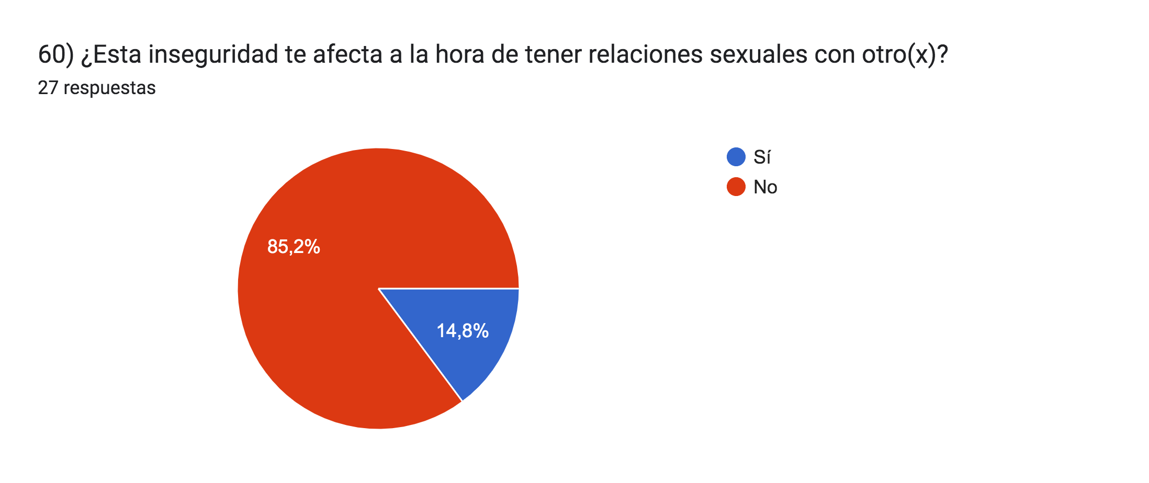  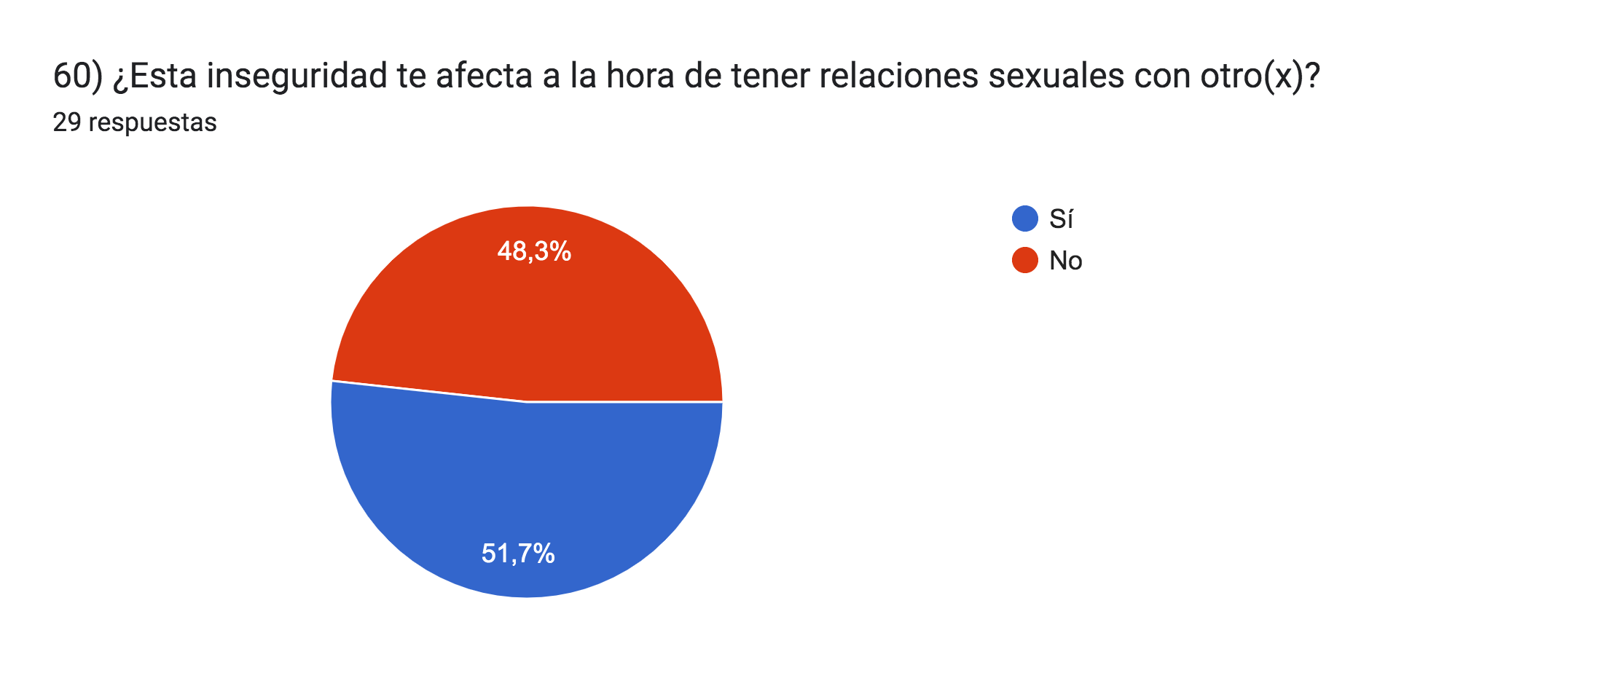 | 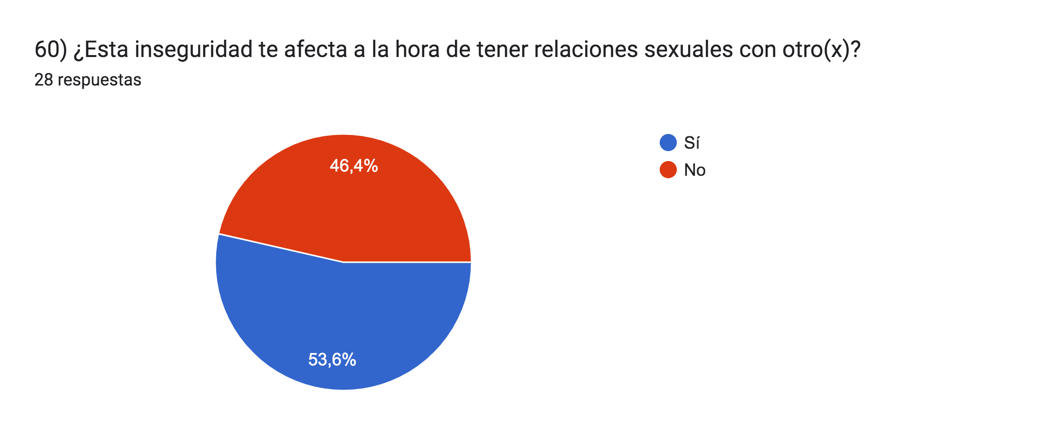 |  | De las personas que sienten inseguridad en el grupo 1, a la gran mayoría de ellas no les afecta al momento de tener relaciones sexuales comn otro (a/x). Solo aun pequeño porcentaje de este grupo si les afecta.  Tal como en la pregunta anterior esto varia mucho de los resultados del grupo 2 y 3, donde los porcentajes son más o menos similares. En ambos de estos grupos una mayoría que por poco supera la mitad de las respuestas, siente que si les afecta su inseguridad corporal al momento de tener relaciones sexuales con otro (a/x).  El resto de las personas que responden estas pregunta sienten que no les afecta, en el caso del grupo 2 y 3 son minoría.

- ¿Te sientes satisfecho con tu vida sexual?

GRUPO 1: GRUPO 2: GRUPO 3:
HOMBRES HETEROSEXUALES MUJERES HETEROSEXUALES PERSONAS LGBTIQ+ COMPARACIÓN

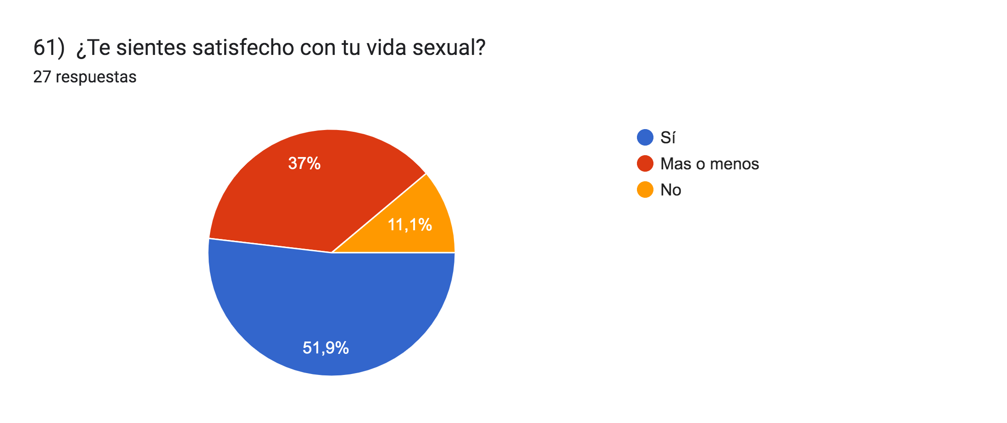  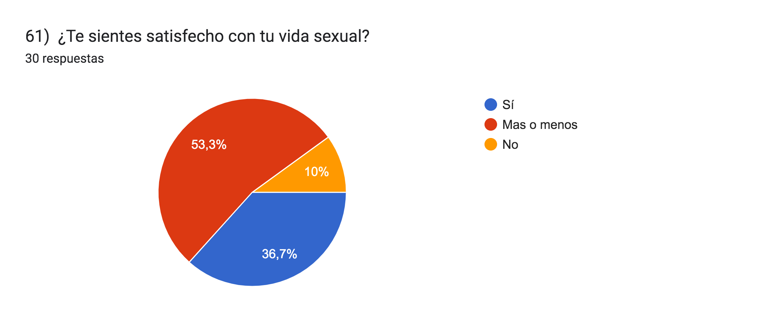 | 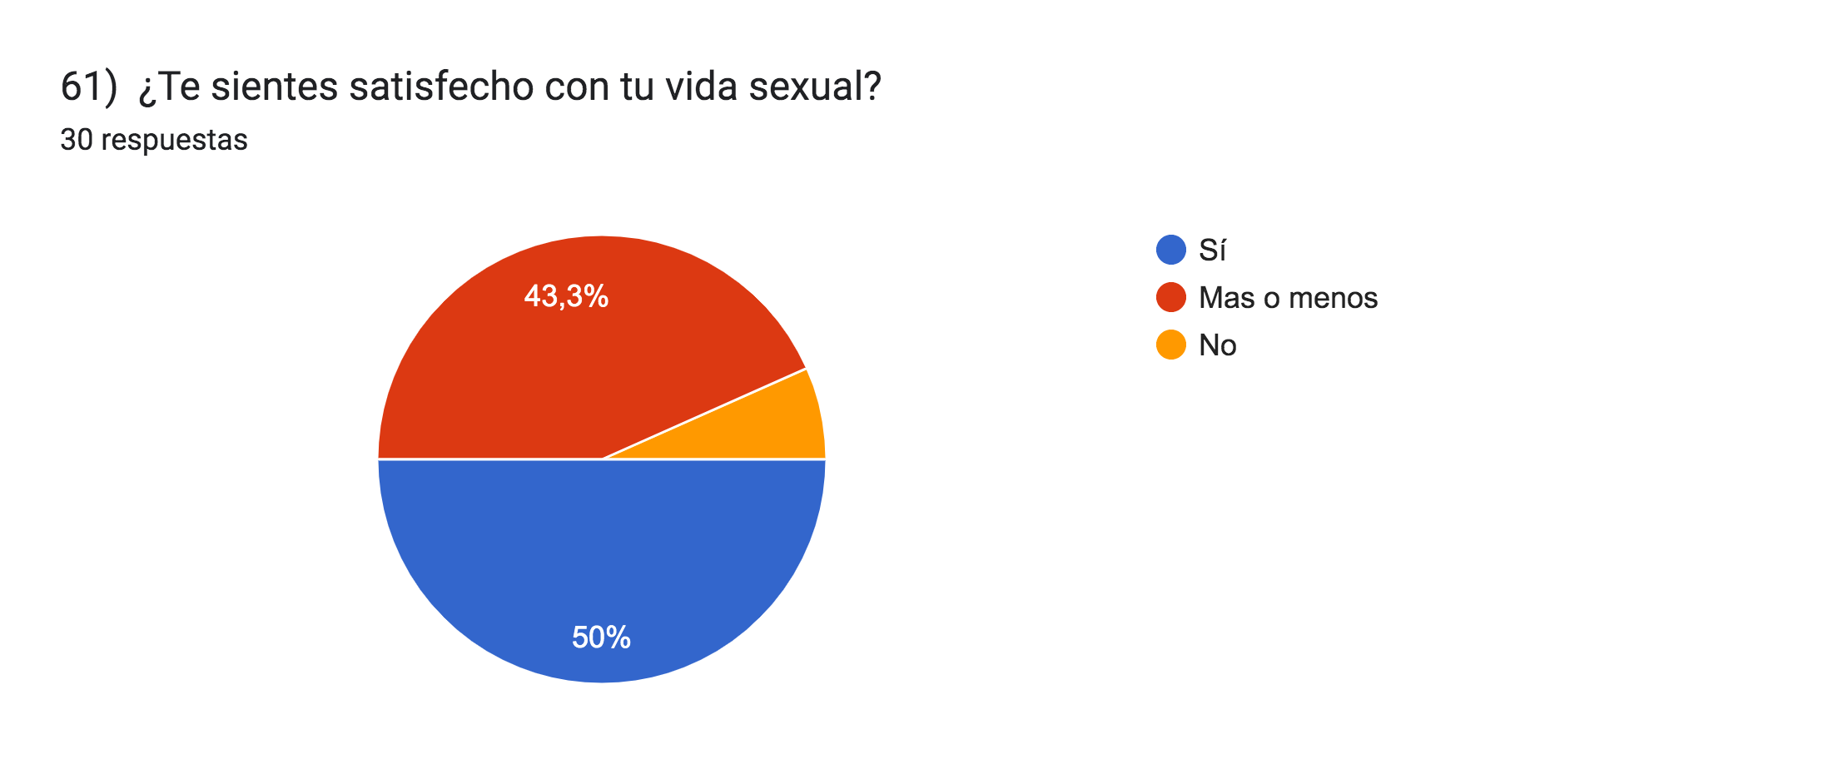 |  | En los grupos 1 y 2, con un poco más de la mitad y la mitad de las personas encuestadas respectivamente, la mayoría se siente satisfecho (a/x) con su vida sexual.  Con proporciones similares luego sigue un gran grupo que se siente “mas o menos” satisfecho y, finalmente una minoría que no se siente satisfecha con su vida sexual.  Esto cambia respecto al grupo 3, donde un poco más de la mitad de las personas encuestadas corresponden a una mayoría que se siente “mas o menos” satisfecha con su vida sexual. Luego viene un gran grupo que si se siente satisfecho con su vida sexual y, finalmente, al igual que en los otros grupos, una minoría que no se siente satisfecha.

- Si realizas sexcam o nudes con tu pareja ¿Qué aplicación utilizas para enviar/recibir ese contenido?

GRUPO 1: GRUPO 2: GRUPO 3:
HOMBRES HETEROSEXUALES MUJERES HETEROSEXUALES PERSONAS LGBTIQ+ COMPARACIÓN

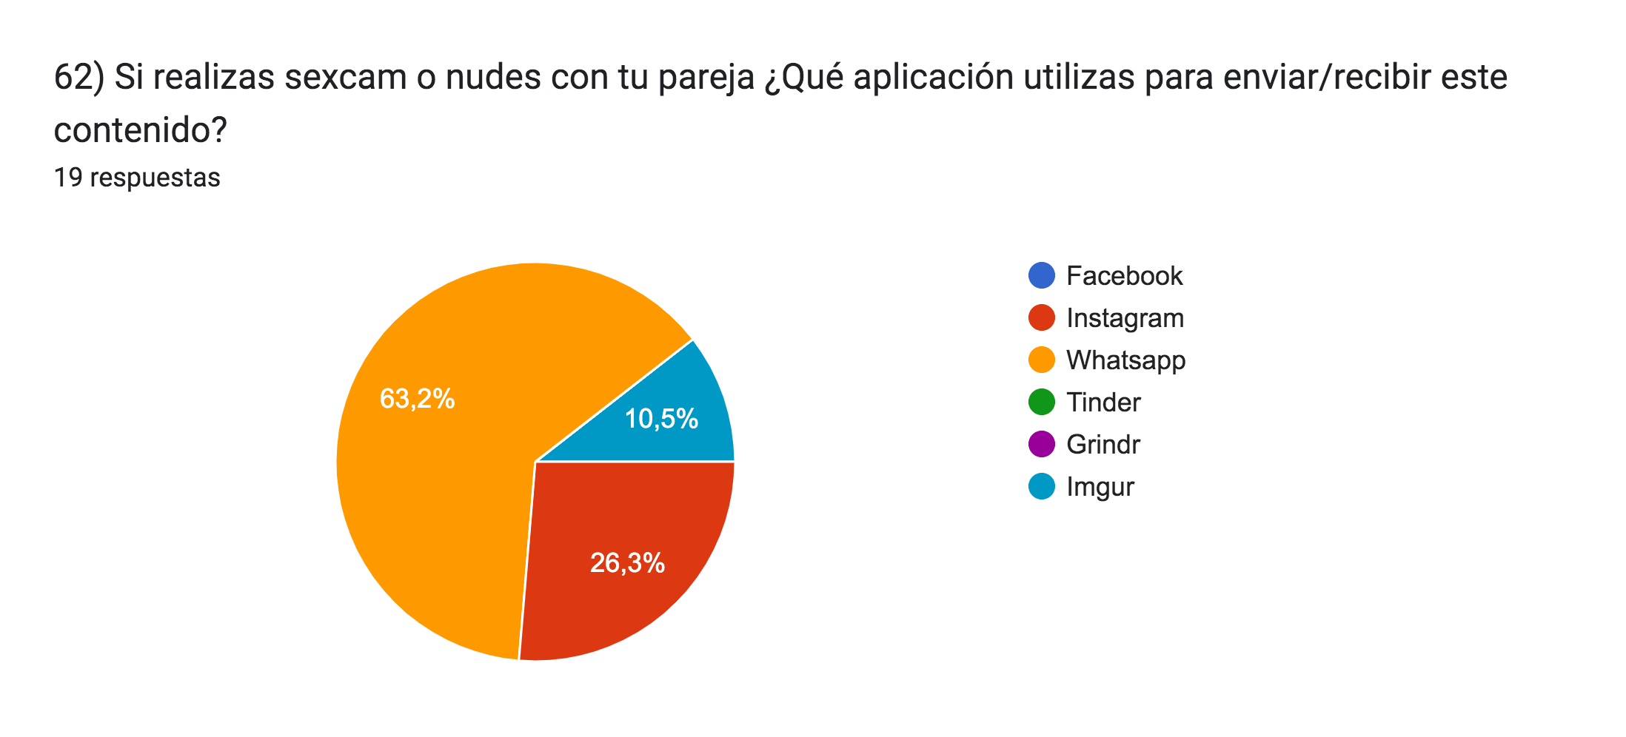  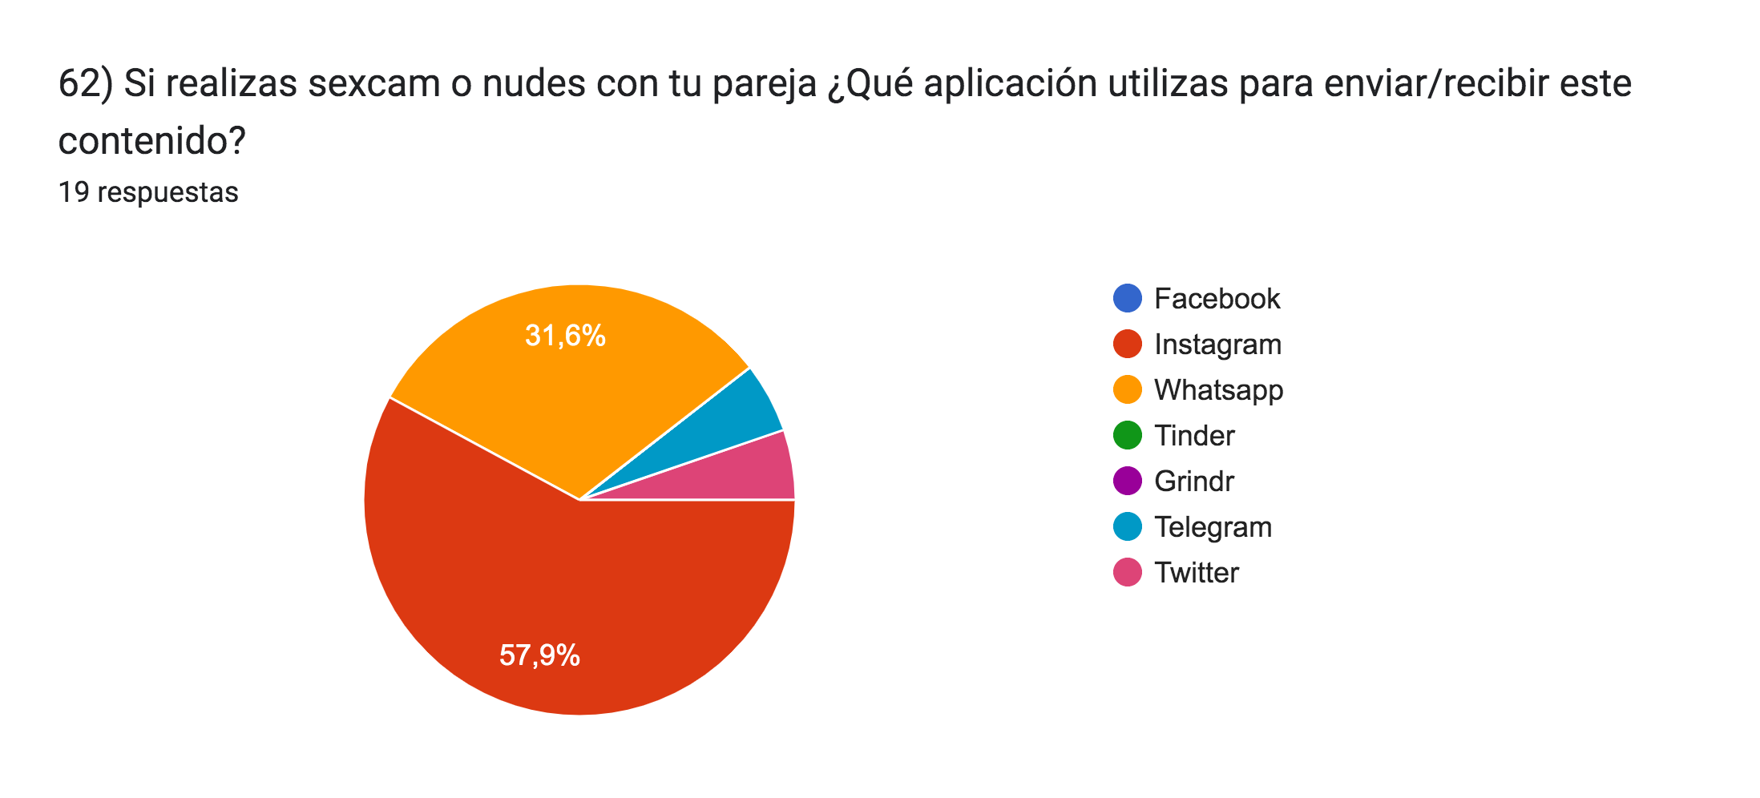 | 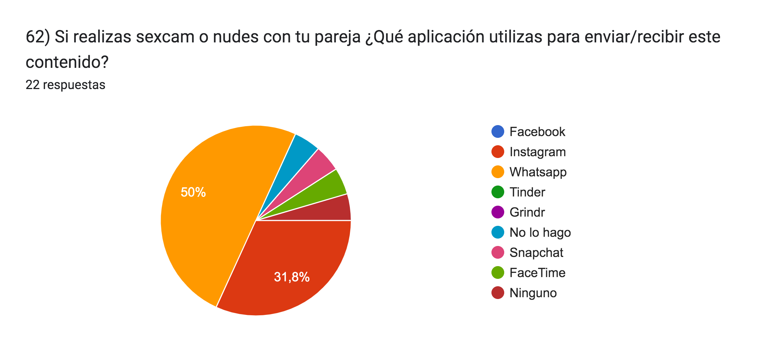 |  | En el grupo 1, la mayoría de las personas que realizan sexcam o sexo virtual utilizan whatsapp para enviar este contenido. Luego cerca de ¼ de estas personas utilizan Instagram y un pequeño porcentaje usa Telegram.  En el grupo 2, la mitad de las personas que realizan estas prácticas utilizan Whatsapp. Luego cerca de 1/3 de las personas utilizan Instagram. El resto se divide en partes similares de personas que utilizan Telegram, Twitter, Tinder y ninguno.  En el grupo 3 hay un cambio, y la mayoría de las personas que realizan estas prácticas utilizan Instagram. Luego cerca de 1/3 de las personas utilizan Whatsapp. El resto se divide en dos grupos similares de personas que utilizan Telegram y Twitter.

- ¿Qué fragmento del cuerpo prefieres resaltar en estas prácticas?

GRUPO 1: GRUPO 2: GRUPO 3:
HOMBRES HETEROSEXUALES MUJERES HETEROSEXUALES PERSONAS LGBTIQ+ COMPARACIÓN

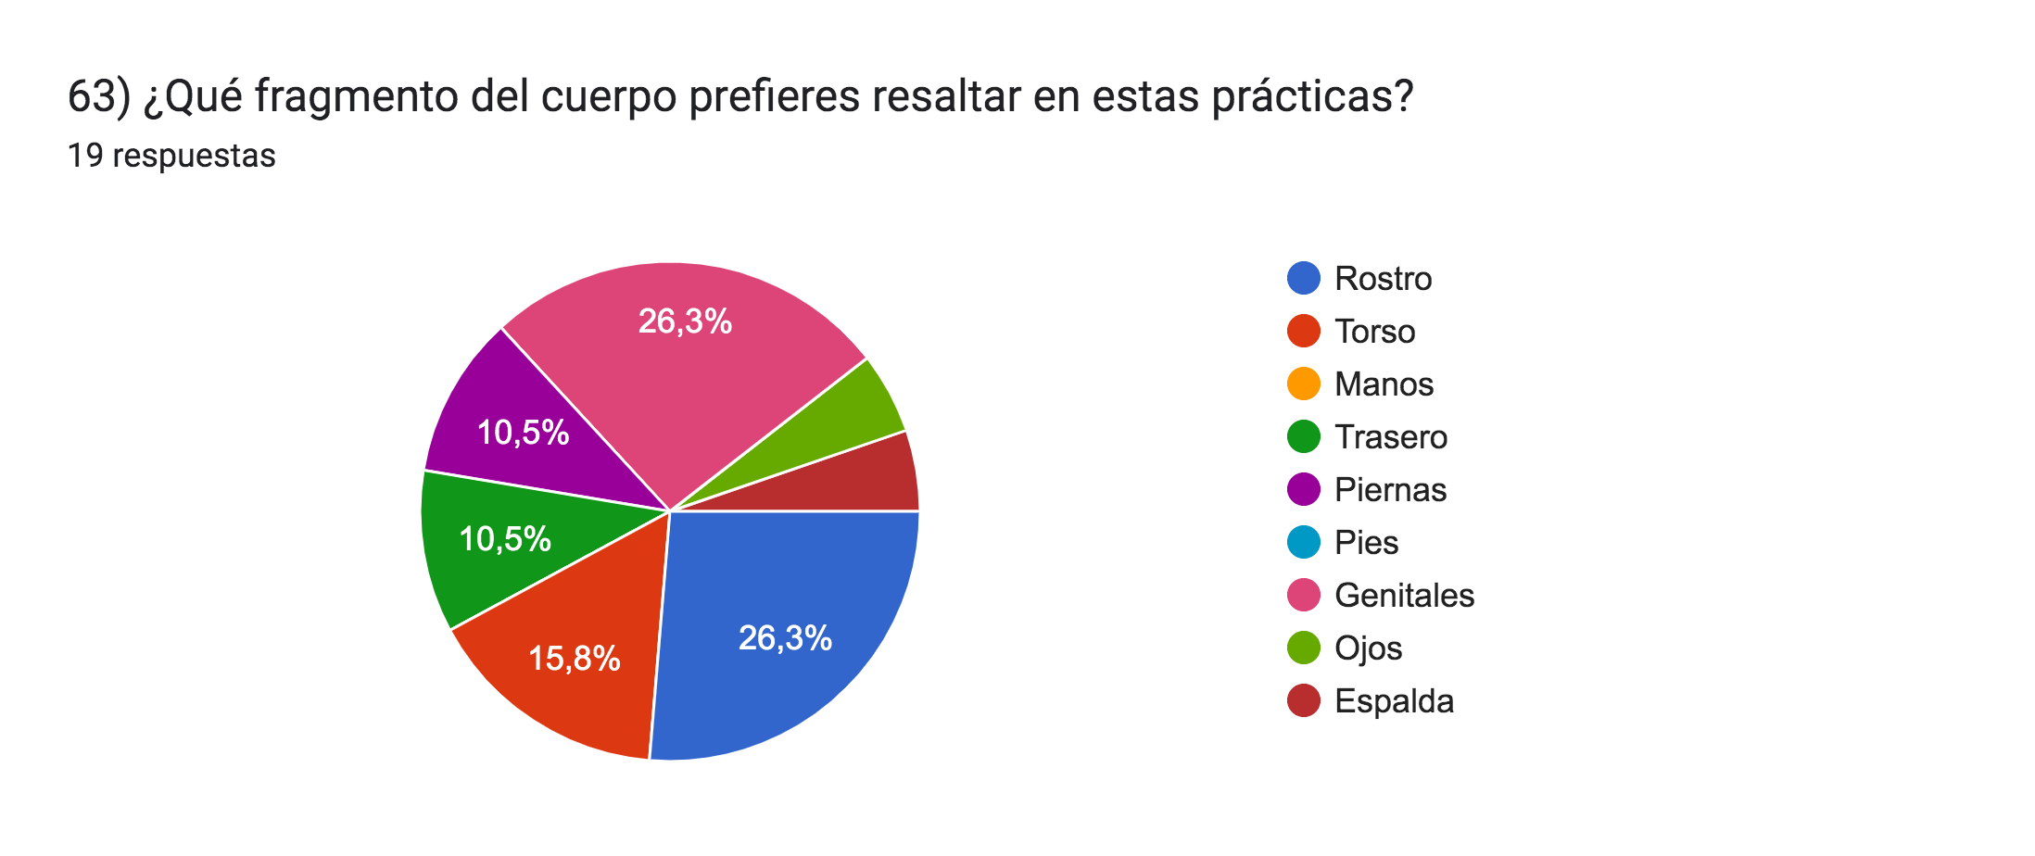  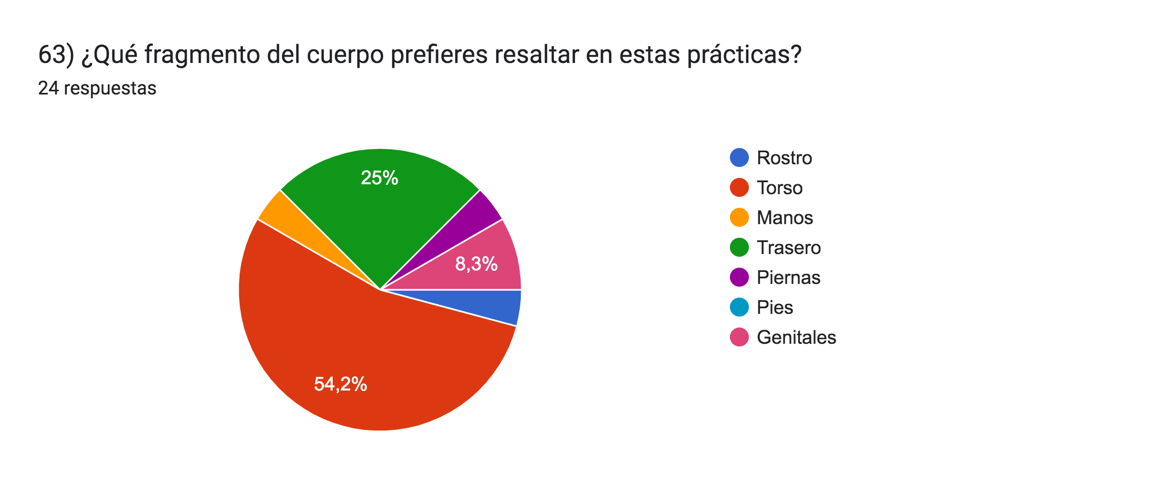 | 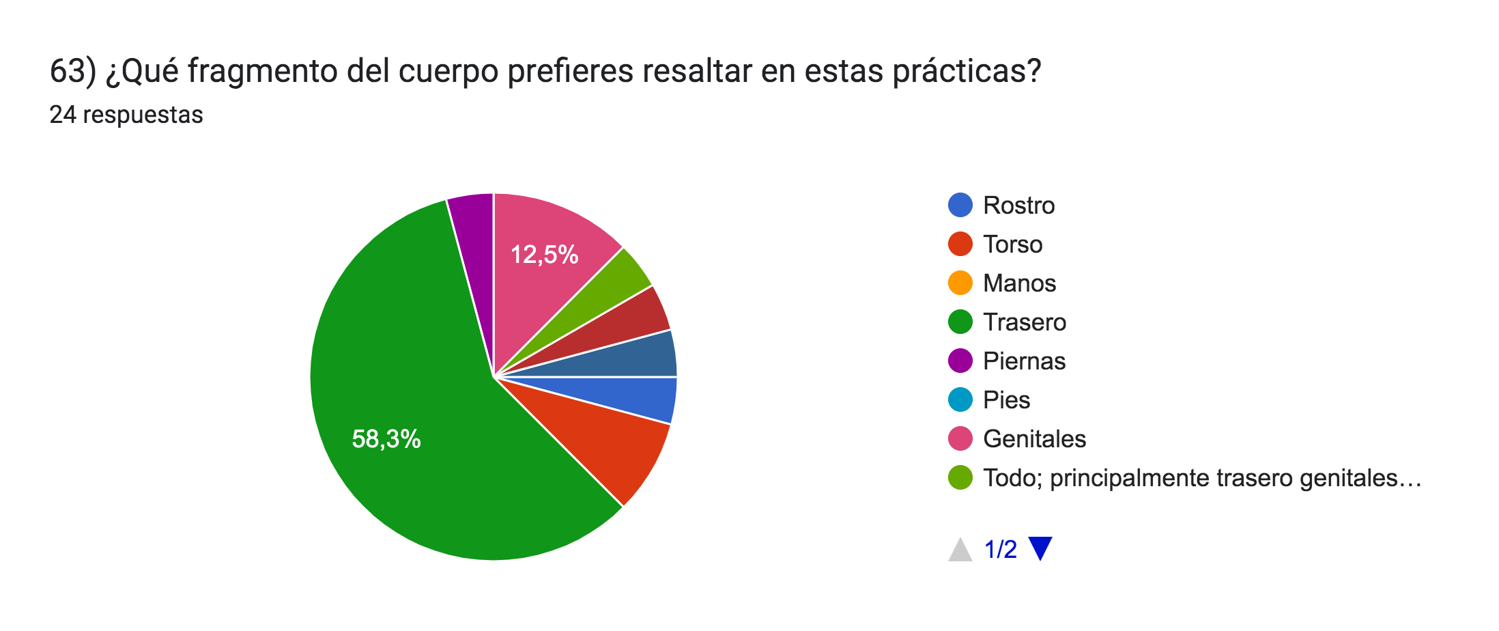 |  | En el grupo no hay un porcentaje de preferencia relativamente grande para alguna opción específica. Dos mayorías prefieren resaltar los genitale sy el rostro. Luego una parte de personas que prefieren resaltar el torso y dos grupos similares que les gusta resaltar las piernas y el trasero.  En el grupo 2 hay un porcentaje grande de personas encuestadas que prefieren resaltar el trasero en estas prácticas. Luego un porcentaje pequeño que prefiere resaltar los genitales. El resto de las personas se dividen en pequeñas partes que prefieren resaltar piernas, rostro, senos, entre otros.  En el grupo 3 hay un gran porcentaje de personas que realizan esta sprácticas que prefieren resaltar el torso. Luego ¼ de estas personas prefieren resaltar el trasero y un porcentaje pequeño le gusta resaltar los genitales. El resto de las respuestas se divide en grupos pequeños que prefieren manos, piernas, rostro, entre otro.
- ¿Qué disfrutas más en estas prácticas?

GRUPO 1: GRUPO 2: GRUPO 3:
HOMBRES HETEROSEXUALES MUJERES HETEROSEXUALES PERSONAS LGBTIQ+ COMPARACIÓN

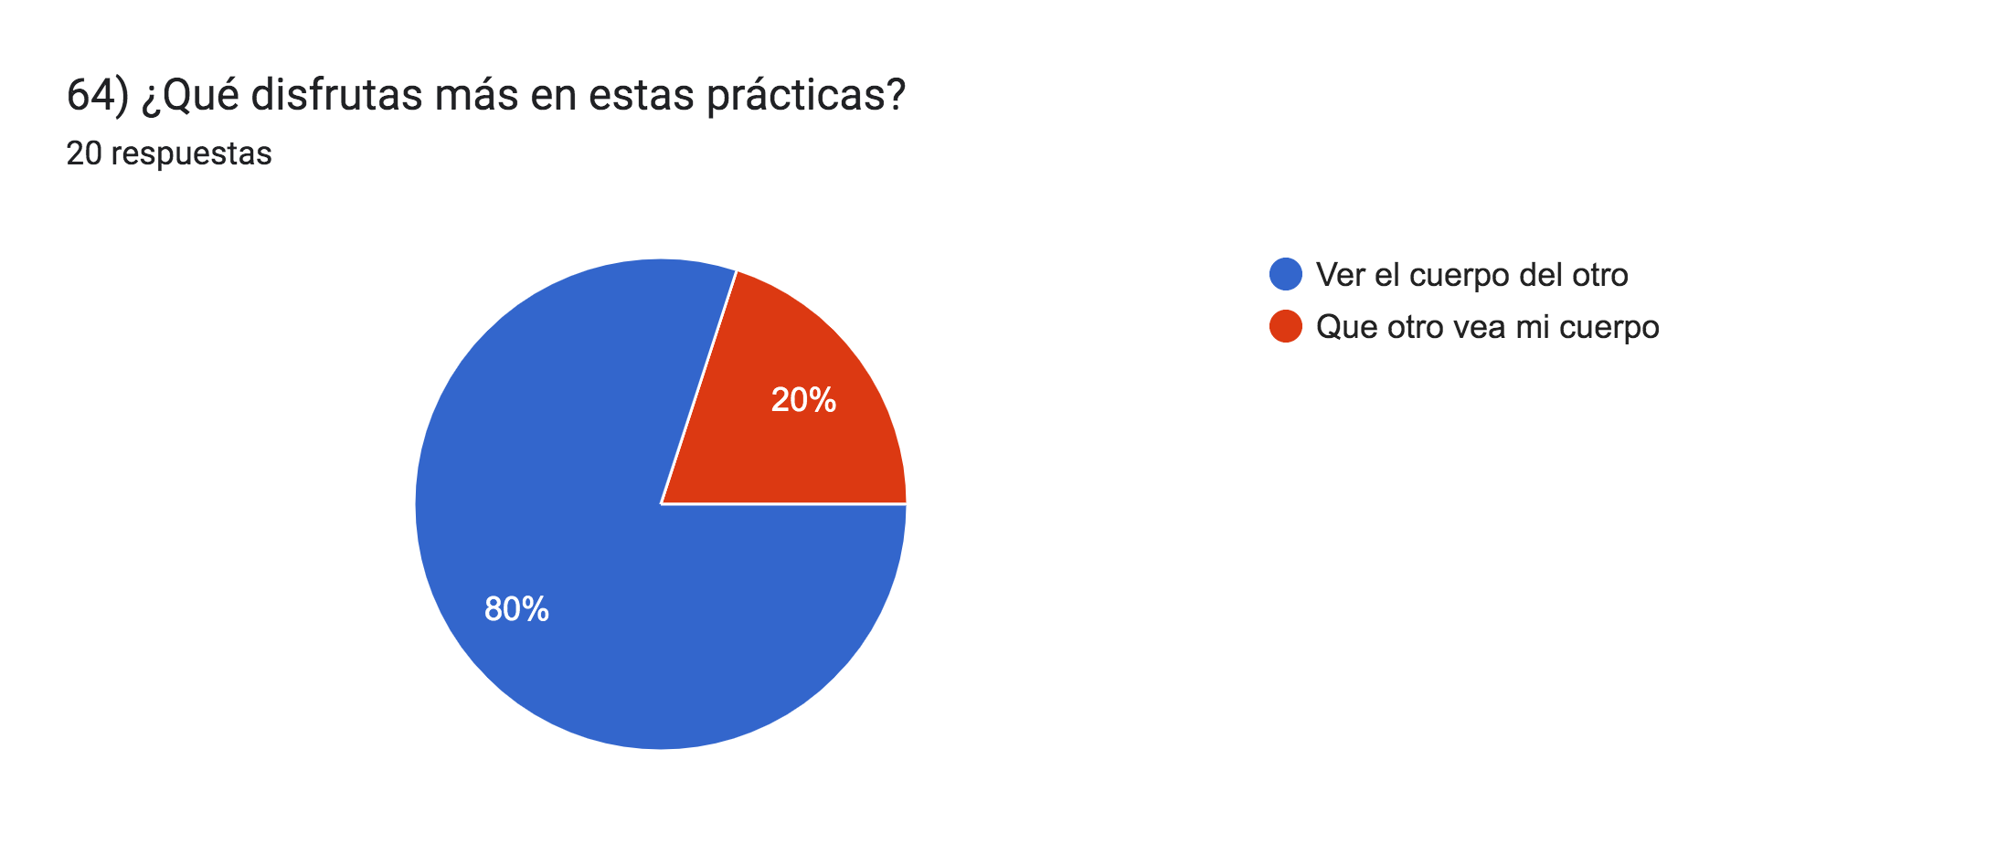  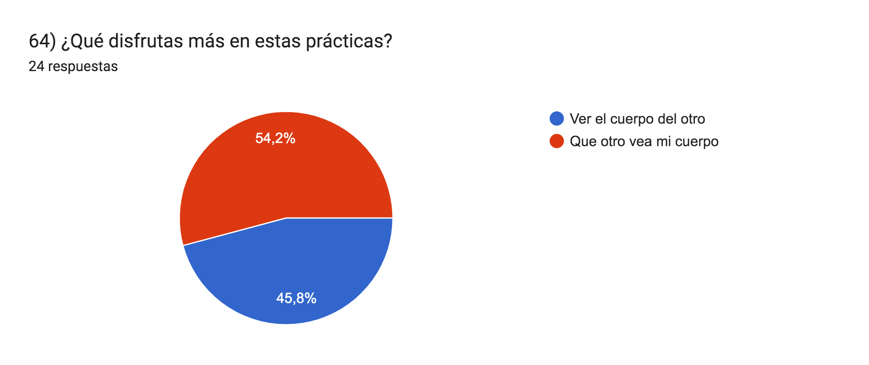 | 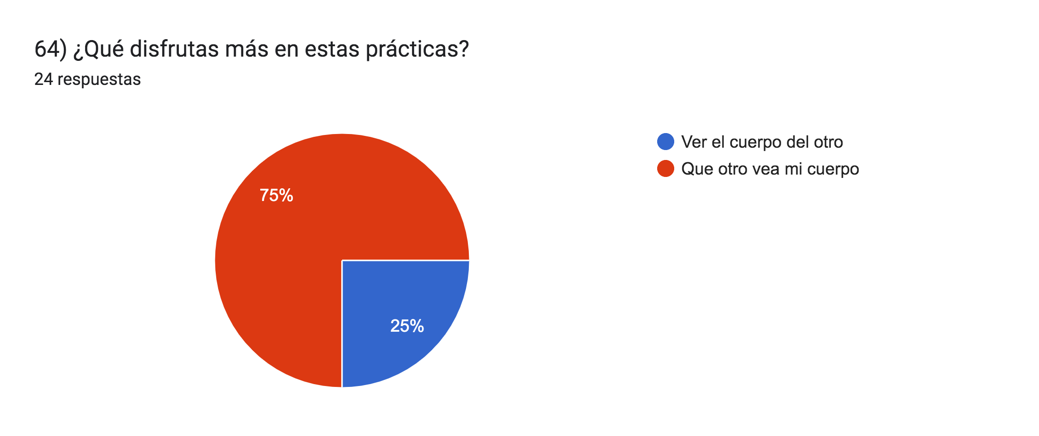 |  | Los tres grupos varían mucho en su respuestas entre si.  En el grupo 1 la gran mayoría prefiere ver el cuerpo de otro en estas practicas, frente a un porcentaje bastante menor de personas que prefieren que otro los vea.  En el grupo 2 los porcentajes casi se invierten por completo respecto al grupo 1. ¾ de las personas que realizan estas prácticas disfrutan más que otro vea su cuerpo, frente a un ¼ de personas que prefiere ver el cuerpo de otro.  En el grupo 3 las cosas se equilibran. La mayoría prefiere que otro vea su cuerpo, aunque es una mayoría que supera por poco la mitad de las personas que realizan estas prácticas. El resto de las personas en este grupo prefiere ver el cuerpo de otro.

- ¿Prefieres el material sugerente o explícito?

GRUPO 1: GRUPO 2: GRUPO 3:
HOMBRES HETEROSEXUALES MUJERES HETEROSEXUALES PERSONAS LGBTIQ+ COMPARACIÓN

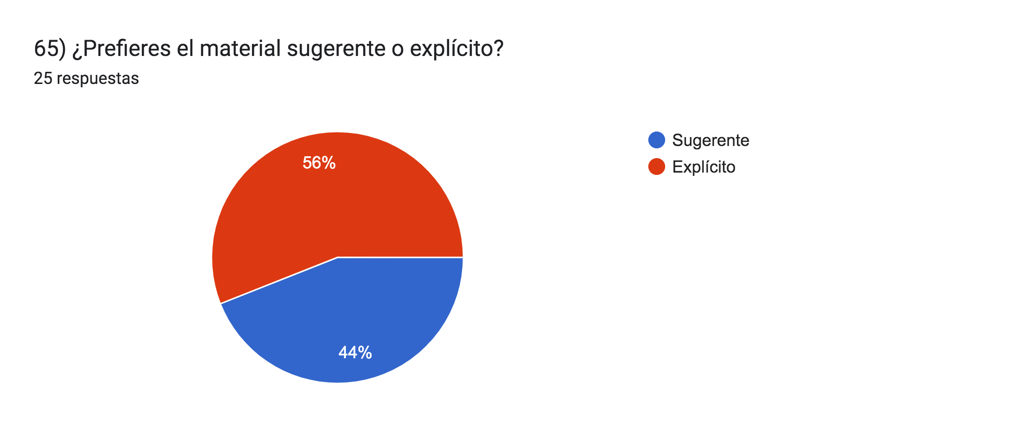  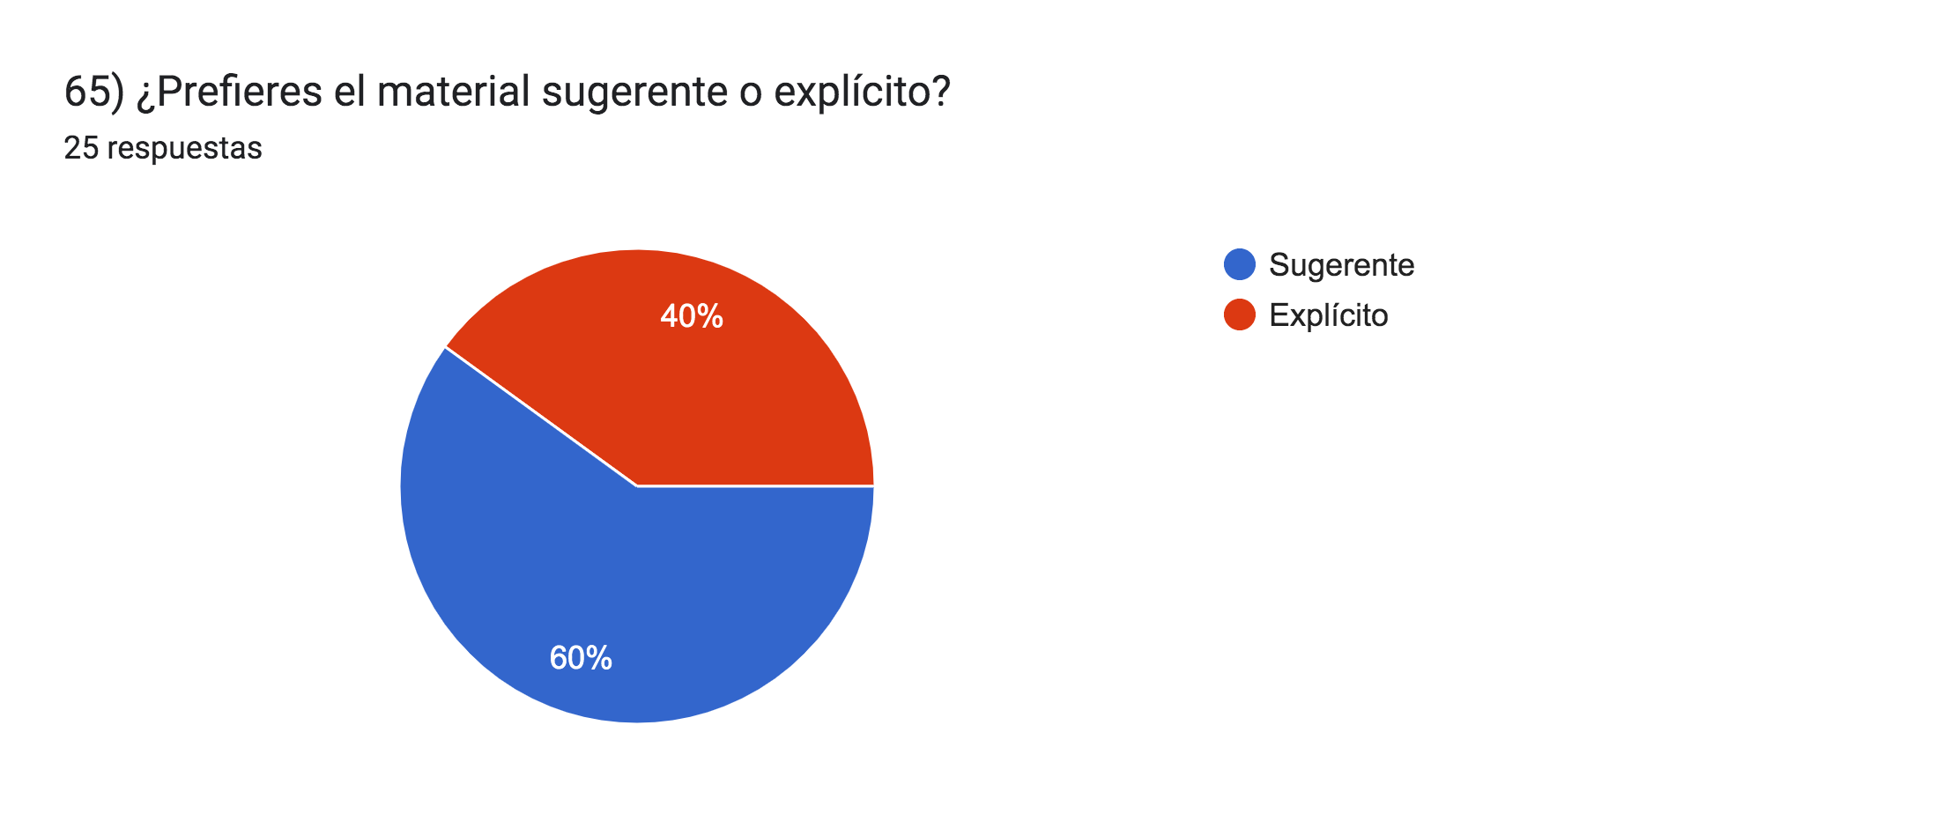 | 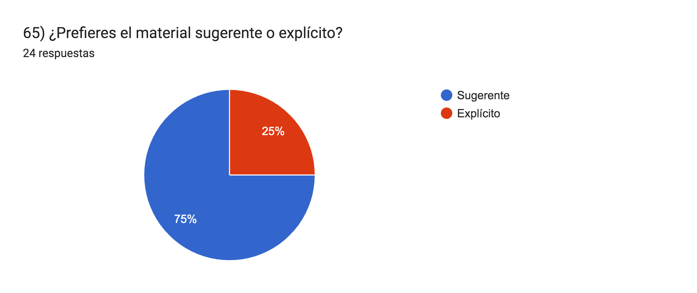 |  | Las respuestas vuelven a variar bastante según grupo.  En el grupo 1, una mayoría que supera por poco la mitad de las personas encuestadas que realizan estas prácticas, prefiere el material explícito, mientras que el resto prefiere el material sugerente.  En el grupo 2, las cosas se revierten. ¾ de las personas encuestadas que realizan estas prácticas, prefieren el material sugerente, siendo mayoría, mientras que solo ¼ de ellas prefiere el material explícito.  El grupo 3 es similar al 1 en proporciones pero con las opciones al revés. Una mayoría ni muy grande ni muy pequeña prefiere el material sugerente, mientras que las demás personas prefieren el material explícito.

- ¿Cuántas veces a la semana haces esta práctica (pack, sexting, sexcam, nude)?

GRUPO 1: GRUPO 2: GRUPO 3:
HOMBRES HETEROSEXUALES MUJERES HETEROSEXUALES PERSONAS LGBTIQ+ COMPARACIÓN

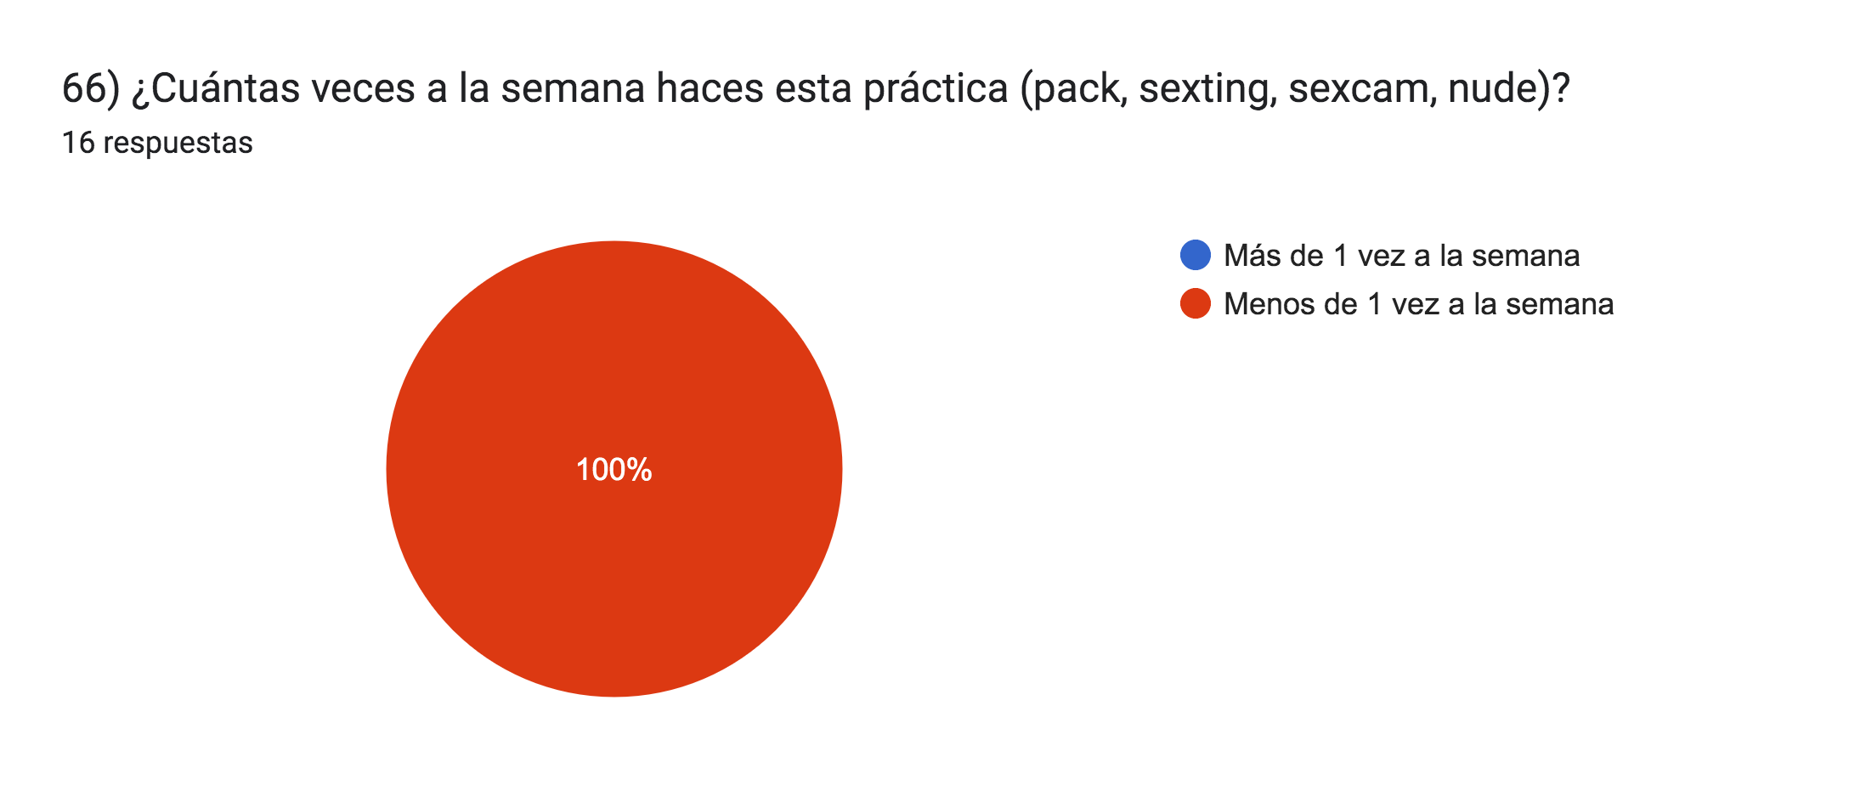  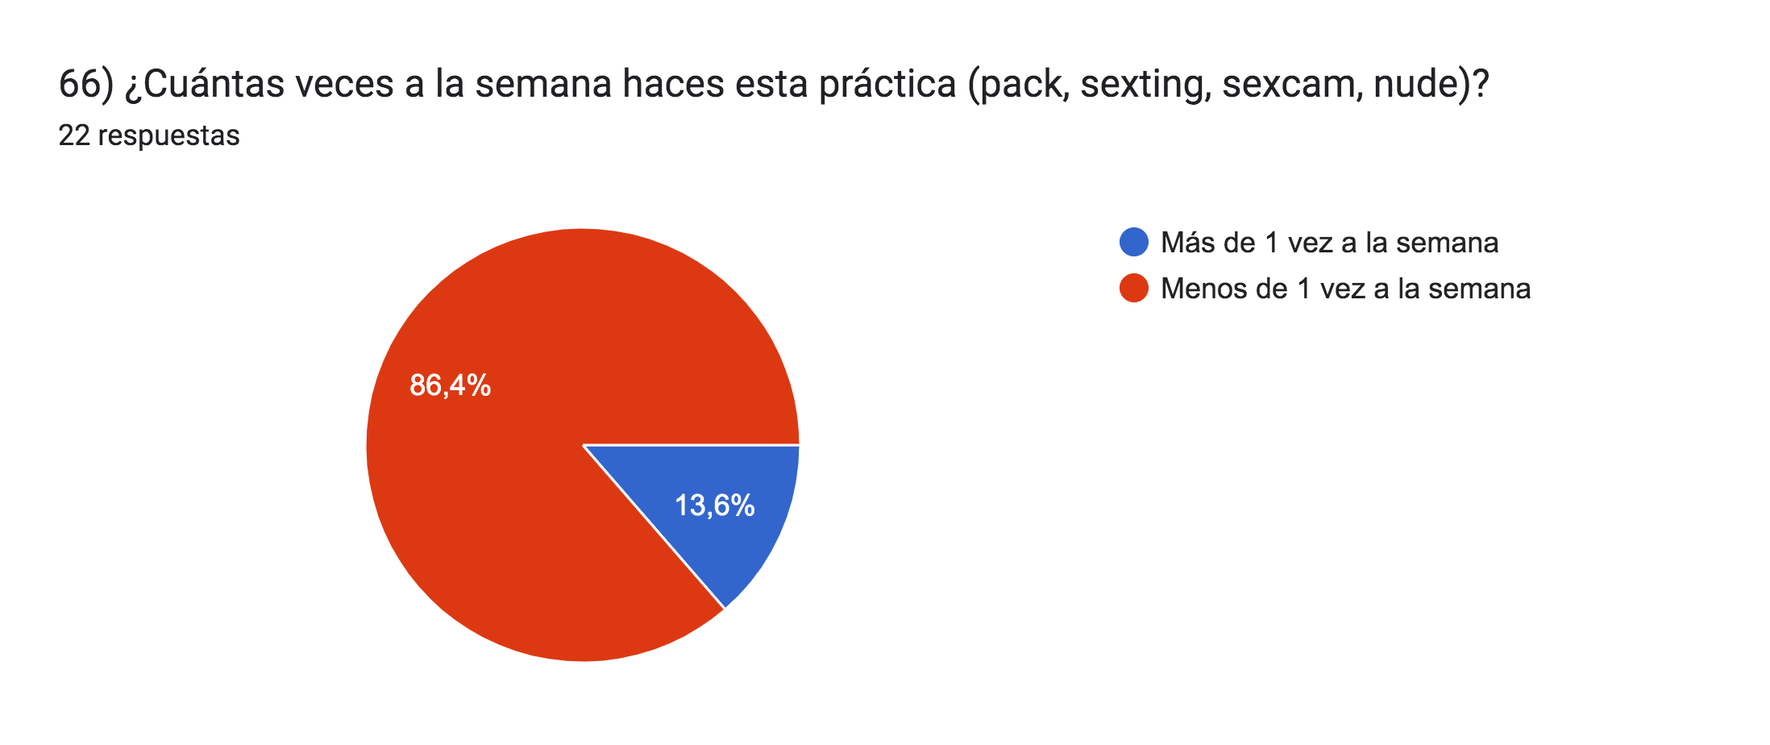 |  |  | Tanto en el grupo 1 como en el grupo 2 todas las personas que realizan estas prácticas lo hacen menos de una vez a la semana.  Por otra parte, en el grupo 3, si bien la gran mayoría realiza estas prácticas menis de una vez a la semna, existe un pequeño porcentaje que las realiza más de una vez a la semana.

Capítulo 6: Consideraciones Finales

Del capítulo precedente podemos inferir que el sentido de esta investigación; esto es, describir el uso de filtros en la generación de perfiles fotográficos del sujeto y el sentido que los sujetos dan a ello, diferenciado por identificación de género: heterosexual masculino/ heterosexual femenino/ comunidad LGBTIQ+, que si bien hay ciertos rasgos similares en todos los grupos, hay también diferenciabilidades presentes.

En primer lugar, es importante destacar las contradicciones que surgen en cuanto a la vida familiar de las personas encuestadas. En este sentido son importantes dos aspectos: de quienes recibían afecto estas personas y quien ejercía una figura de autoridad en su hogar o entorno.

Respecto al afecto los resultados de los grupo 1 y 2 son bastante similares. La mayoría de las personas recibe afecto principalmente de una figura femenina. La segunda mayoría (que es bastante menor que la primera), recibe afecto principalmente de una figura masculina. Finalmente, una minoría no recibe afecto de nadie.

Estos resultados cambian bastante en el grupo 3, donde la mitad de los encuestados recibe afecto principalmente de una figura femenina. La segunda mayoría, que es un poco más de 1/3 de los encuestados, no recibe afecto de nadie. Finalmente, solo una minoría recibe afecto principalmente de una figura masculina.

Una forma específica de demostrar el afecto, particularmente cuando las personas se están desarrollando, es la asistencia o ayuda con las tareas. En cuanto a esto se muestran porcentajes similares entre los tres grupos, donde a la mayoría de las personas encuestadas nadie les ayudaba con las tareas. Posteriormente los resultados varían según grupo.

En el grupo 1, la segunda mayoría era ayudado por una figura femenina y una tercera por ambas (femenina y masculina). Además, había un porcentaje menor que era ayudado por su figura paterna y una parte pequeña de encuestados que hacía las tareas con la empleada doméstica.

En el grupo 2, con porcentajes relativamente similares, la segunda mayoría de encuestados era ayudado por una figura femenina y la tercera mayoría por ambas (femenina y masculina).

Finalmente, en el grupo 3 la segunda mayoría era ayudado por una figura femenina, posteriormente una minoría por ambas y una pequeña parte por la empleada doméstica.

Por otra parte, cuando se trata de quien ejercía el rol de figura de autoridad en el entorno de las personas encuestadas, los resultados también parecieran seguir una misma línea. De esta manera a la mayoría de los encuestados de los tres grupos los reta más una figura femenina, el grupo 2 y 3 es el mismo porcentaje de encuestados los que responden esto y en el grupo 1 este porcentaje aumenta a un poco más de la mitad.

La segunda mayoría en todos los grupos es que nadie los reta, para posteriormente pasar al porcentaje menor de encuestados a los que los reta una figura masculina. Esta minoría es más predominante en el grupo 2 que en los otros grupos.

En cuanto a las dinámicas de poder específicas se profundiza en parte la tendencia anterior y las diferencias entre los tres grupos. Así, En el grupo 1 pareciera que en la mayoría de los hogares el poder lo ejercía la madre y después el padre.

En el grupo 2 pareciera que no hay una tendencia, si no que más bien hay casi un balance entre hogares donde mandaba la figura materna y hogares donde el poder lo ejercía la figura paterna. Es importante mencionar que en este grupo se clarifica el funcionamiento de esta dinámica para padres separados. Además, se específica en como funcionaban las dinámicas de poder dentro de algunos hogares.

En el grupo 3, aunque no esté tan claro, pareciera que la figura materna ejercía el poder en la mayoría de los hogares. Es importante que personas de este grupo explican y reconocen las dinámicas de poder que se daban al ejercerlo, como por ejemplo cuando se habla de poder simbólico y poder económico.

Lo que es significativo de las respuestas a las preguntas precedentes es la contradicción de funcionamiento de la Vida Familiar Descrita en todos los Casos, con variaciones significativas por identificación de género. Por una parte, el afecto lo reciben de la figura materna o femenina, pero por otra parte quien los reta es la misma figura; esto es, ella da y quita, por lo que se plantea una catástrofe de funcionamiento del modelo. Por otra parte, la Comunidad LGBTIQ+ es la que mayormente no recibe afecto de nadie. Este conflicto es vivenciado como “Una buena Relación con los Padres” con un 86,7% en lo Heterosexuales Masculinos, con un 73,3% en Heterosexuales Femeninos, y en un 53,3% en los LGBTIQ+, lo que significa que el conflicto es más visible o sentido en los LGBTIQ+.

Estos conflictos se presentan de maneras similares en los procesos de identificación de los sujetos encuestados, con pequeñas variaciones en como esto se presenta a través de redes sociales.

En cuanto a esto último es en lo frontal, la imagen de base (Dolto, 1986) desde donde los sujetos trabajan su propio cuerpo en un trayecto narcisista de dominar una imagen, de frente, desde donde “yo puedo controlarla”. La valoración del sí mismo (el propio yo) está ligado a tener un control de él, en el espacio mayoritario de las redes WhatsApp e Instagram donde es la vida cotidiana en sus relaciones sociales el lugar donde encontrar una posición social (ver los temas de interés en página 24), y al interior de eso la mitad de las personas encuestadas del grupo 2 y 3 prefieren fotos de frente en cuanto a ángulo y altura de la cámara, por las mismas razones. El espacio narcisista es él del “espejo” en el sentido de Aumont y Otros, 1985), y se trabaja sobre la luminosidad (los que se identifican género masculino) y con Trabajo sobre el Color (los que se identifican con género femenino y Comunidad LGBTIQ+).

Si los polarizamos, es claro que el grupo heterosexual masculino prioriza el contexto, fotos de espacios en donde el sujeto está y/o haciendo; en cabio los otros dos grupos hegemonizan el medianamente cerca; esto es, en el primer caso más algo vinculado a la acción y el segundo algo ligado a la estética.

La Identificación Heterosexual Masculina dobla el interés por el tema deporte respecto a la Identificación Heterosexual Femenina, y dicha preocupación casi desaparece en la Comunidad LGBTIQ+

La identificación de los sujetos estudiados en movimientos sociales solo es mayoritaria en las mujeres respecto al movimiento feminista, y en la comunidad LGBTIQ+.
Ahora bien, lo que se detecta entonces, es una identificación con una identidad social, solo en mujeres y LGBTIQ+.

Por otra parte las cosas se asimilan más en los procesos personales de identificación. En el grupo 1 la mayoría de las personas encuestadas creen que sus procesos de identificación viene de la imagen proyectada de ellas mismas como diferente al resto. La segunda opción popular es de la imagen proyectada por la madre.

En el grupo 2 la mayoría de las personas encuestadas creen que sus procesos de identificación viene de la imagen proyectada de ellas mismas como diferente al resto. La segunda opción popular es de la imagen proyectada por la madre. La tercera opción la imagen proyectada de la cultura pop.

Finalmente, en el grupo 3 la mayoría de las personas encuestadas creen que sus procesos de identificación viene de la imagen proyectada de ellas mismas como diferente al resto. La segunda opción popular es la imagen proyectada de la cultura pop y la tercera la imagen proyectada de la madre.

Es importante destacar como en los tres grupos la mayoría de las personas siente que su identidad viene de la diferencia con el resto. También que en los grupos 1 y 2 hay porcentajes más altos de identificación con otras imágenes, en contraste con el grupo 3 donde los porcentajes de identificación con imágenes fuera de la diferencia parecen ser más bajos en comparación a los otros grupos. Debe tenerse en cuenta, además que la identificación con el padre es menos que con la madre, y en LGBTIQ+ es menor en ambas figuras.

La identificación con la imagen que cada uno proyecta diferente al resto, común y mayoritaria en todos nos hace ver, en conexión con las respuestas a la pregunta anterior, que la identificación simbólica; esto es, “El yo se define por una identificación con la imagen de los demás. “por otro y para otro” (Aumont y Otros, 1985: 256) no está, lo que significa que los sujetos focalizan más sus procesos narcisísticos de identificación, lo que implica inestabilidad.

Ahora, bien ¿Qué significa “aburrimiento”? Es un indicio de que los sujetos están incómodos, no les gusta ser siempre lo mismo, pues lo mismo no es lo que quieren. La pregunta es cuando el “yo mismo” es “yo mismo” y se interrumpe el ciclo. Luego lo que se descubre es el malestar, pues lo sujetos tienden a no identificarse con un movimiento social, salvo las mujeres que marcaron como respuesta movimiento feminista, y dentro de ello, el cuerpo mismo es una identidad de género.

Y la mayoría de las personas de los grupos 2 y 3 utilizan filtros en redes sociales porque les permite editar su contenido acorde a su estética. En esto se asimilan ambos grupos. Esto es, se trata de retroalimentar una identificación narcisísticos ya definida.

Ahora, como esto se presenta en las relaciones sociales de las personas encuestadas varía según grupo, es aquí donde se tienden a especificar y diversificar las diferencias. La mayor similitud existe en que una gran mayoría de personas en los tres grupos no cree que su perfil le haya ayudado a tener pareja. Sin embargo el porcentaje que cree que si aumenta progresivamente desde el grupo 1 al 2 y posteriormente del 2 al 3. Llegando a ser en este último casi mitad.

Esta dinámica entre el grupos se profundiza al observar como las persona encuestadas de cada uno de estos conoció a su pareja. En este sentido la mayoría, , aproximadamente un poco más de la mitad, conoció a su pareja en lugares en común. Después los porcentajes varían según grupo.

Con proporciones similares la segunda mayoría en los grupos 1 y 2 ha conocido a sus parejas a través de juntas con amigos (as/xs). La minoría lo hizo a través de redes sociales.

En el grupo 3 las cosas se revierten y la segunda mayoría de personas encuestadas ha conocido a sus parejas a través de redes sociales. Luego otro porcentaje menor conoció a su pareja a través de juntas con amigos (as/xs) y una pequeña parte por aplicaciones específicas de citas.

A pesar de lo anterior La mayoría de las personas encuestadas de los tres grupos no cree que su perfil le haya ayudado a tener pareja. Sin embargo el porcentaje que cree que si aumenta progresivamente desde el grupo 1 al 2 y posteriormente del 2 al 3. Llegando a ser en este último casi mitad.

Estas creencias contrastan con las preferencias que manifiestan las personas encuestadas de los tres grupos para conocer pareja. El grupo 2 y 3 tienen respuestas iguales, donde una mayoría que supera por poco a la mitad de las personas encuestadas cree que es preferible conocer pareja por ambas vías, es decir, tanto por rede sociales como por relaciones concretas o juntas de amigos (as/xs).

En el grupo 1 las respuestas se dividen equitativamente a la mitad entre quienes prefieren tener pareja a través de relaciones concretas o juntas de amigos (as/xs) y quienes prefieren ambas vías, incluyendo las redes sociales.

En cuanto a las características del otro (a/x) y personales, que pueden influenciar en las relaciones sociales de las personas encuestadas existén varíos aspectos a destacar por grupo. En primer lugar existe una característica que destaca de manera transversal entre los tres grupos que los encuestados valoran de los demás y de sí mismos. Así, la mayoría de las personas encuestadas cree que “ser entretenido (a/x)” es un factor común con la pareja. Posteriormente cada característica destacada vuelver a varíar según el grupo.

En el grupo 1 también destaca la inteligencia del otro (a/x) como punto en común. Y finalmente, con un porcentaje más pequeño en proporción a los otros, el físico del otro (a/x). Es importante destacar que este grupo es el único que nombra el aspecto físico.

Al igual que el grupo 1, en el grupo 2 las dos caracteísticas más destacadas fueron, con porcentajes similares, ser entretenido (a/x) y la inteligencia del otro (a/x). En el grupo dos también surgen como punto en común el estrato social y el coraje.

En el grupo 3 destacan solo dos características. Ser entretnido (a/x) aumenta en proporción a los otros grupos y la inteligencia del otro (a/x) destaca de manera similar.

En un ámbito más personal, respecto al físico propio, la gran mayoría del grupo 1 siente poca inseguridad respecto a su propio cuerpo. Luego un porcentaje un poco mayor a ¼ de las personas encuestadas de este grupo siente mucha inseguridad respecto a su cuerpo. Finalmente, un porcentaje pequeño de este grupo siente nada de inseguridad.

En el caso de los grupos 2 y 3, las respuestas son similares entre si y bastante diferentes a las del grupo 1. En ambos grupos la mitad de las personas encuestadas indican que sienten poca inseguridad respecto a su propio cuerpo. Sin embargo, un porcentaje mucho mayor en comparación al grupo 1, que alcanza casi la totalidad del resto de las personas encuestadas, siente mucha inseguridad respecto su propio cuerpo.

Finalmente, solo una parte pequeña de personas en ambos grupos siente nada de inseguridad respecto a su cuerpo.

En contraste a esto la mayoría de las personas de los tres grupos, entre el 80-90% de las personas encuestadas, no se ve afectada de manera negativa si es que no tiene relaciones sexuales. Los demás porcentajes varían según grupo, donde existen diferencias importantes de destacar.

En el grupo 1 existen pequeños grupos que se ven representados con una de las otras tres opciones. Dentro de estos predomina un pequeño grupo que siente angustia si no tiene relaciones sexuales. En el grupo 2, entre estos tres pequeños grupos restantes, predominan las personas que se identifican con la ansiedad y la desconcentración si es que no tienen relaciones sexuales. Mientras que en el grupo 3, dentro de estos 3 grupos restantes predominan las personas que se identifican con la desconcentración si no tienen relaciones sexuales.

DOLTO, Françoise 1986 La imagen inconsciente del cuerpo. Barcelona: Paidós.
AUMONT, MARIE, VERGALA 1985 Estética del Cine. Barcelona: Paidós.
Leone, M.Finol, E. Voto, C. (2022) El rostro en el horizonte digital latinoamericano en Revista deSignis (pág 6-12) (pág 38-44) (pág 45-55) (pág 68-73)

